30、12-【进阶技能】MCP-Manus在客服机器人中的运用_原文
2026年06月20日 20:55
发言人
我像个孤独患者，自我拉扯，外向的孤独患者，有何不可？

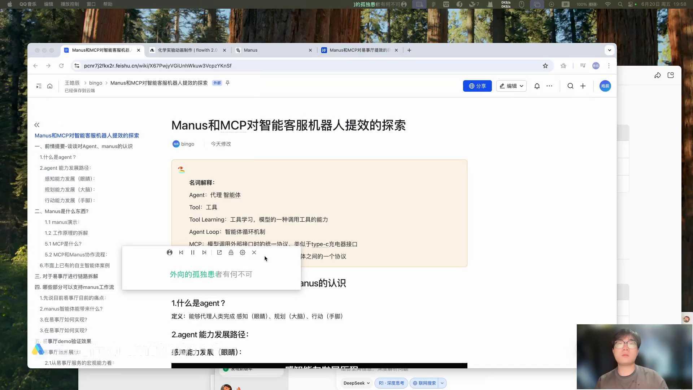
发言人
而笑越大声越是残忍，挤满体温室温更冷，万一关灯空虚扰人，我却不能喊等一你说你爱我，却一直说说我不该窝在角落策划逃脱，这也有错，连我脆弱的把权利都。掠夺，声嘶力竭的。不表示没有心碎的是。我不曾摊开伤口。人。就无人晓得。

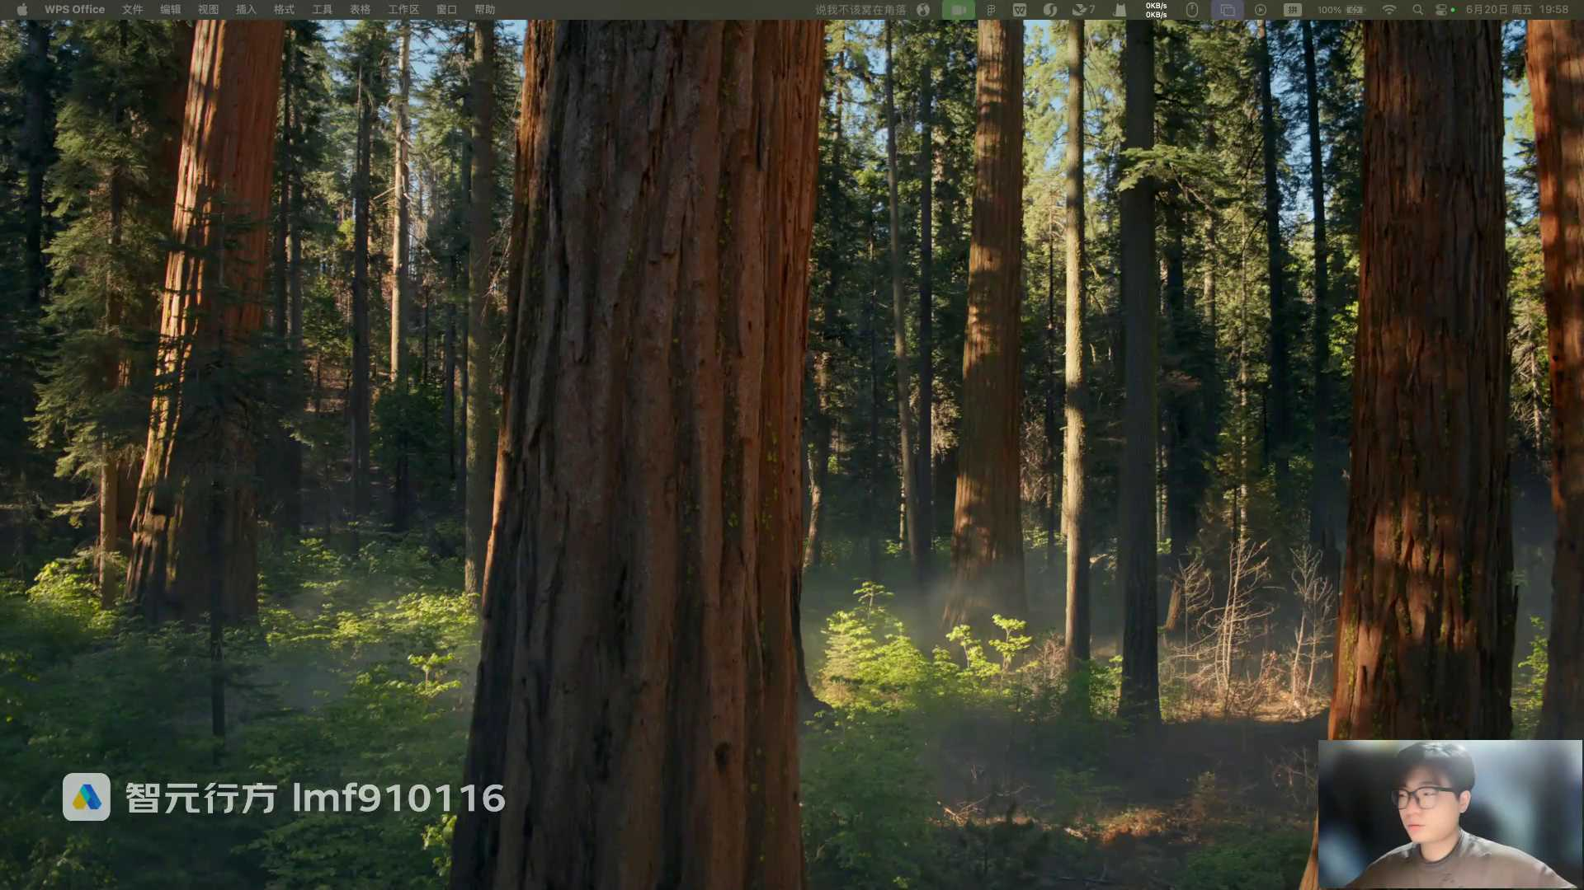
发言人
活像个孤独患者，自我拉扯。外向的孤独患者，有何不可？

发言人
我不要声嘶力竭的。

发言人
苦涩反而需要你。可我不知为何。

发言人
自我拉扯。外向的孤独患不要认可。

发言人
当初终于只有你和我一起，仍然自问幸福。虽说有件事为你心，其实以前和你互相不懂得OK能听见吗？同学们又见面了。与你永远亦连在一起。我不放下你我想确定每日挽住同样的手臂。没听见。明天再做房。我还如何撇下？

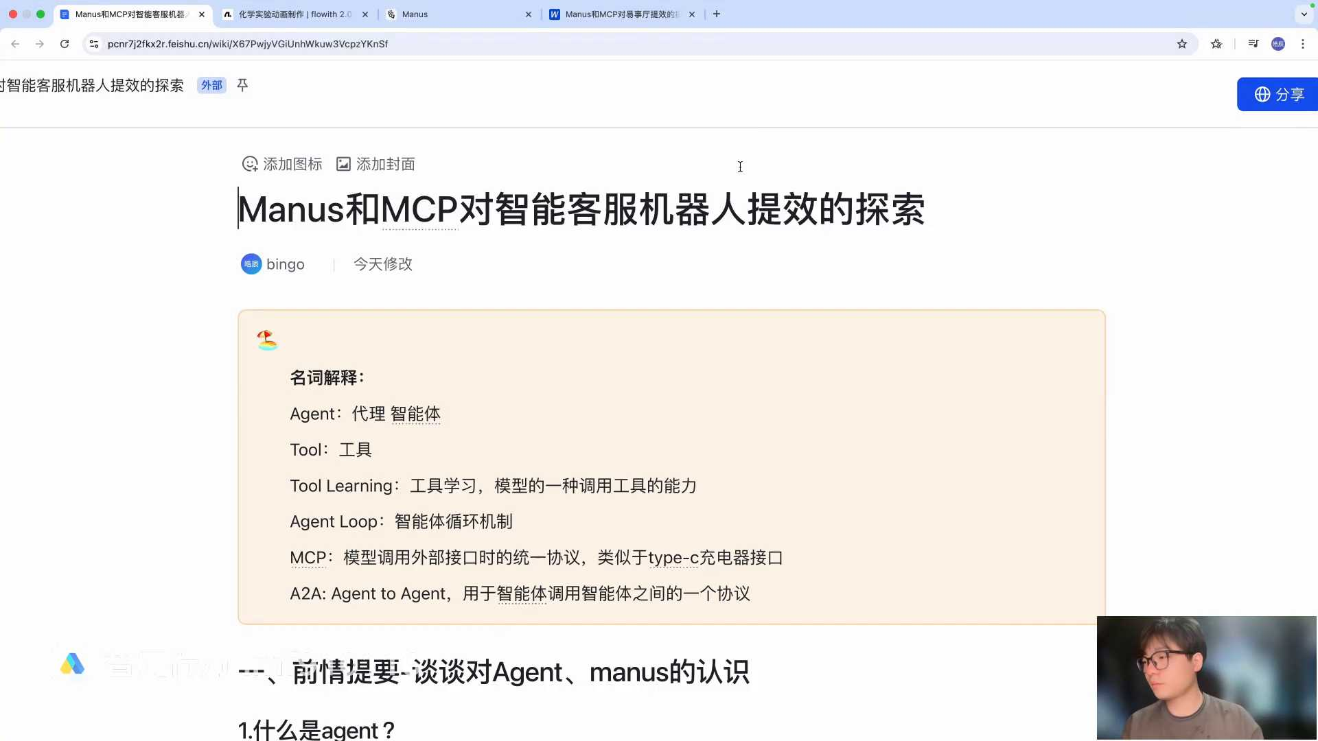
发言人
你，我们再等两分钟。

发言人
融化像是水，冲走几个爱人与知己。抬头命运射灯光处下是我跟你难道有用力？光阴。有限，让我学会为你担心。即使OK。

发言人
好啊，今天给大家带来的是一节minus和MCP对于我们这个议事厅，或者说是对于传统，或者说是对于AI智能客服的，他们之间应用是什么？并且还要讲一下我们在这个minus这种新兴的智能体出来之后，它里面的一个整体的运作逻辑，包括说我们对于它技术性的一个探索。这节课可能会比较的干，大家提前打好打起来精神。

发言人
怎么说呢？Minus是位于我们在三月份，就是在刚出没多久的时候，minus就突然爆火了。Minus爆火之后，整个一片网上的这种声音或者浪潮，就是对他产生了一种两极分化这种态势。有的人会说minus它可能是一个套壳的一个智能体，也有的人会把它吹得非常的牛逼，非常的无敌。我不知道有没有同学用过manos的，用的在群里扣一下一，我看一看。

发言人
有没有同学用过minus，用过感觉怎么样？你用它去处理一些什么样的事物用过。

发言人
一般来说，就是我我自己的体验上来讲，比如说我要处理一个这种比较复杂的任务，通过minus的话它很慢。首先就是慢，第二个的话就是他整个处理流程给我整体的体验，就是我第一次用的时候会觉得很惊艳。我说这一个智能体居然把我所有的任务全部非常详细的全部列出来。列出来之后他最后又完成了一个我自己的想要的一个东西。在在后面我可能就渐逐渐失去我的耐心，这种耐心就是感觉就是我我让他帮我完成一个这个，他可能要耗时甚至在半个小时以上，我就呆呆的坐在电脑前，我就等着他一点一点的这样子出来。但是在整体的体验上，我觉得还是相比于我们传统的这些大模型，会让你的感受或者体验会上升一点。这个是我对minus最初的一个使用状态的感受。

发言人
今天这节课主要就是在想，主要其实是有一个非常重要的点，就是给大家展示一下我是怎么在工作中对于这种新兴的这种智能体，或者说新兴的AI技术，如何去应用在我们现在的工作之中，这是你们要记住第一个点。第二个点就是我们要学会怎么样把这种面试官或者说HR他们特别关心的点，关心的新技术写在我们的简历里面。这样子的话是能够非常快要能拉开你和别人的一种差距的。

发言人
之前我也跟你们说过，就是minus这个智能客服它的落地性，它的AI上面的落地性是非常广的，而且现在的话也是非常通用的那这就给我们带来了一个什么样的弊端？就是我现在如果是HR我一天看十份简历，有八份都是写这个客服机器人的，知道吧？这就让我感觉你们有有这么多客服机器人吗，对不对？所以今天给大家介绍的这个minus和MCHG，就是让咱们写这些智能客服机器人简历的这些同学，你的简历上多一些更加的闪光点，能够让你去拉开和这个竞争者之间的差距的OK。那我们开始，好吧？

发言人
现在先给大家讲一下名词解释。Agent这个英文名叫代理，也就是英文翻译叫代理。它的这个中文就是语境下它叫智能体，pull工具，还有这个to learning工具学习这个是模型的一种调用能力。之前是调用这个方程靠，现在的话还有的话就是agent law，就是循环体智能体智能体循环机制。这个的话就是minus的一个比其他大模型拥有的一个比较不错的亮点，或者说一些创新点。

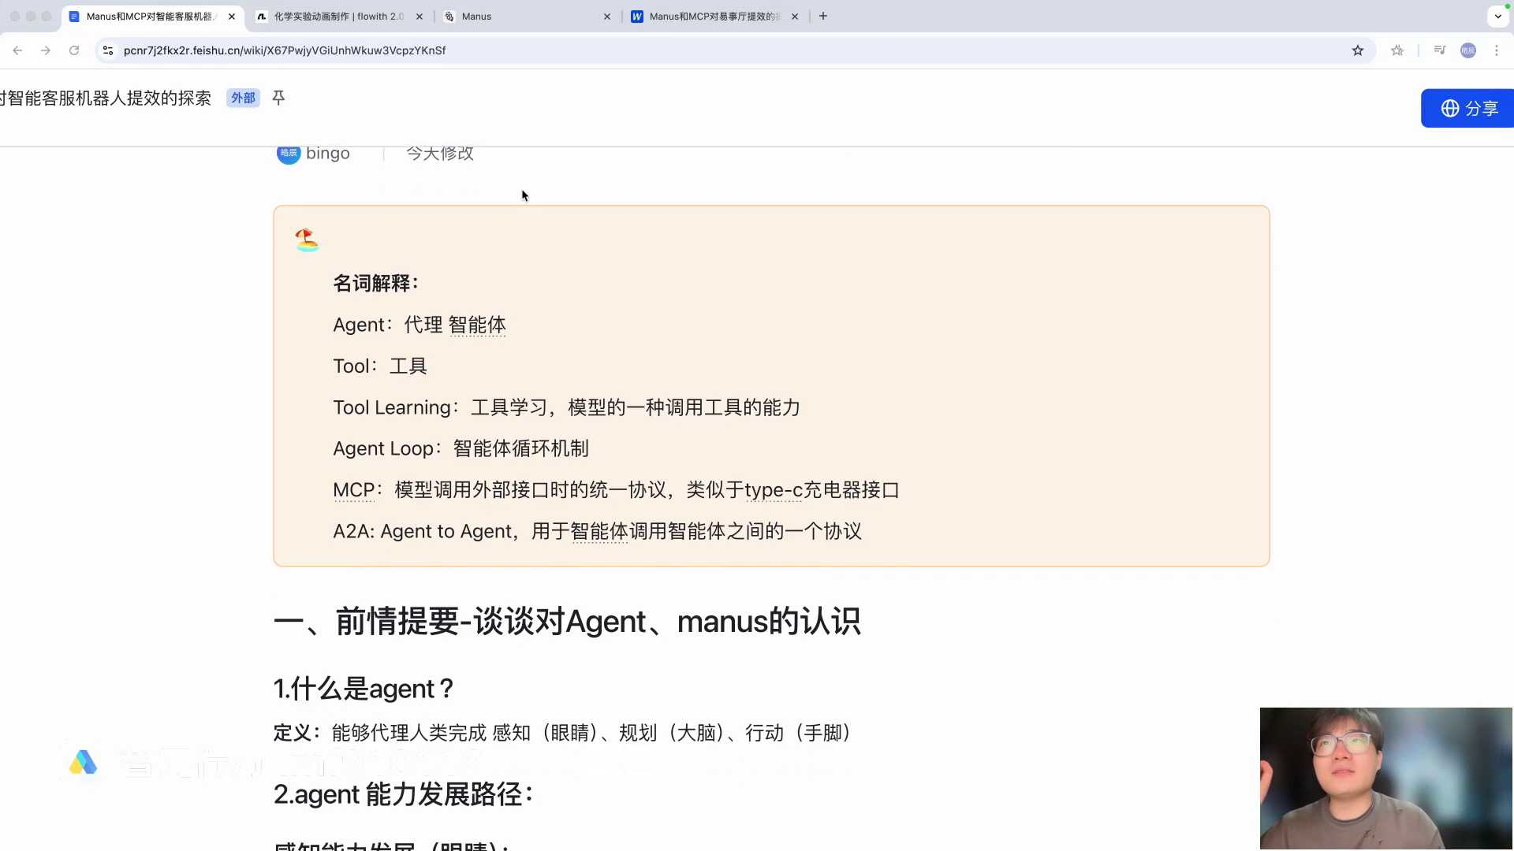
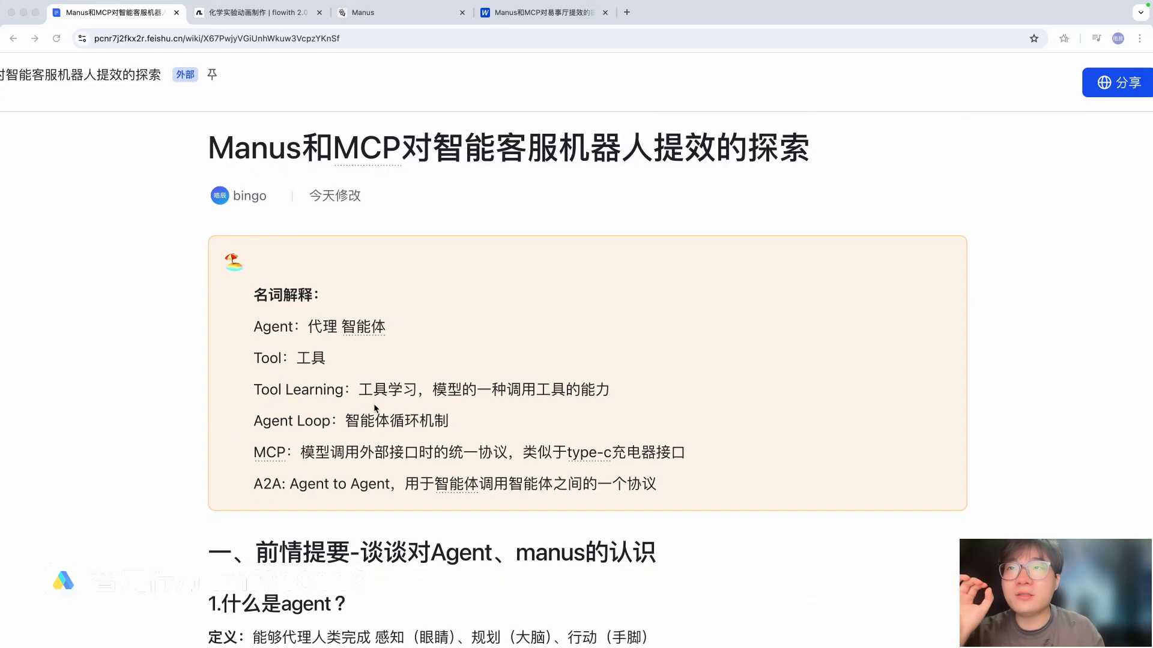
发言人
MCP这个给大家简单讲一下，就是模型调用外部接口的统一协议，类似于这个type c的充电口。它能够把所有的这种调用的我们的接口统一一种协议，方便使用者能够更好的去调用。还有a to A，A to a就是agent to agent，这个是用于智能体和智能体之间的一个调用协议，它和MCP还有一些不小的区别的就是agent a two a是你智能体，我想调用其他的智能体。那这个时候我们俩之间需要签署一个协议，我就能够更好调用。这个是我们前期的一个名词解释。

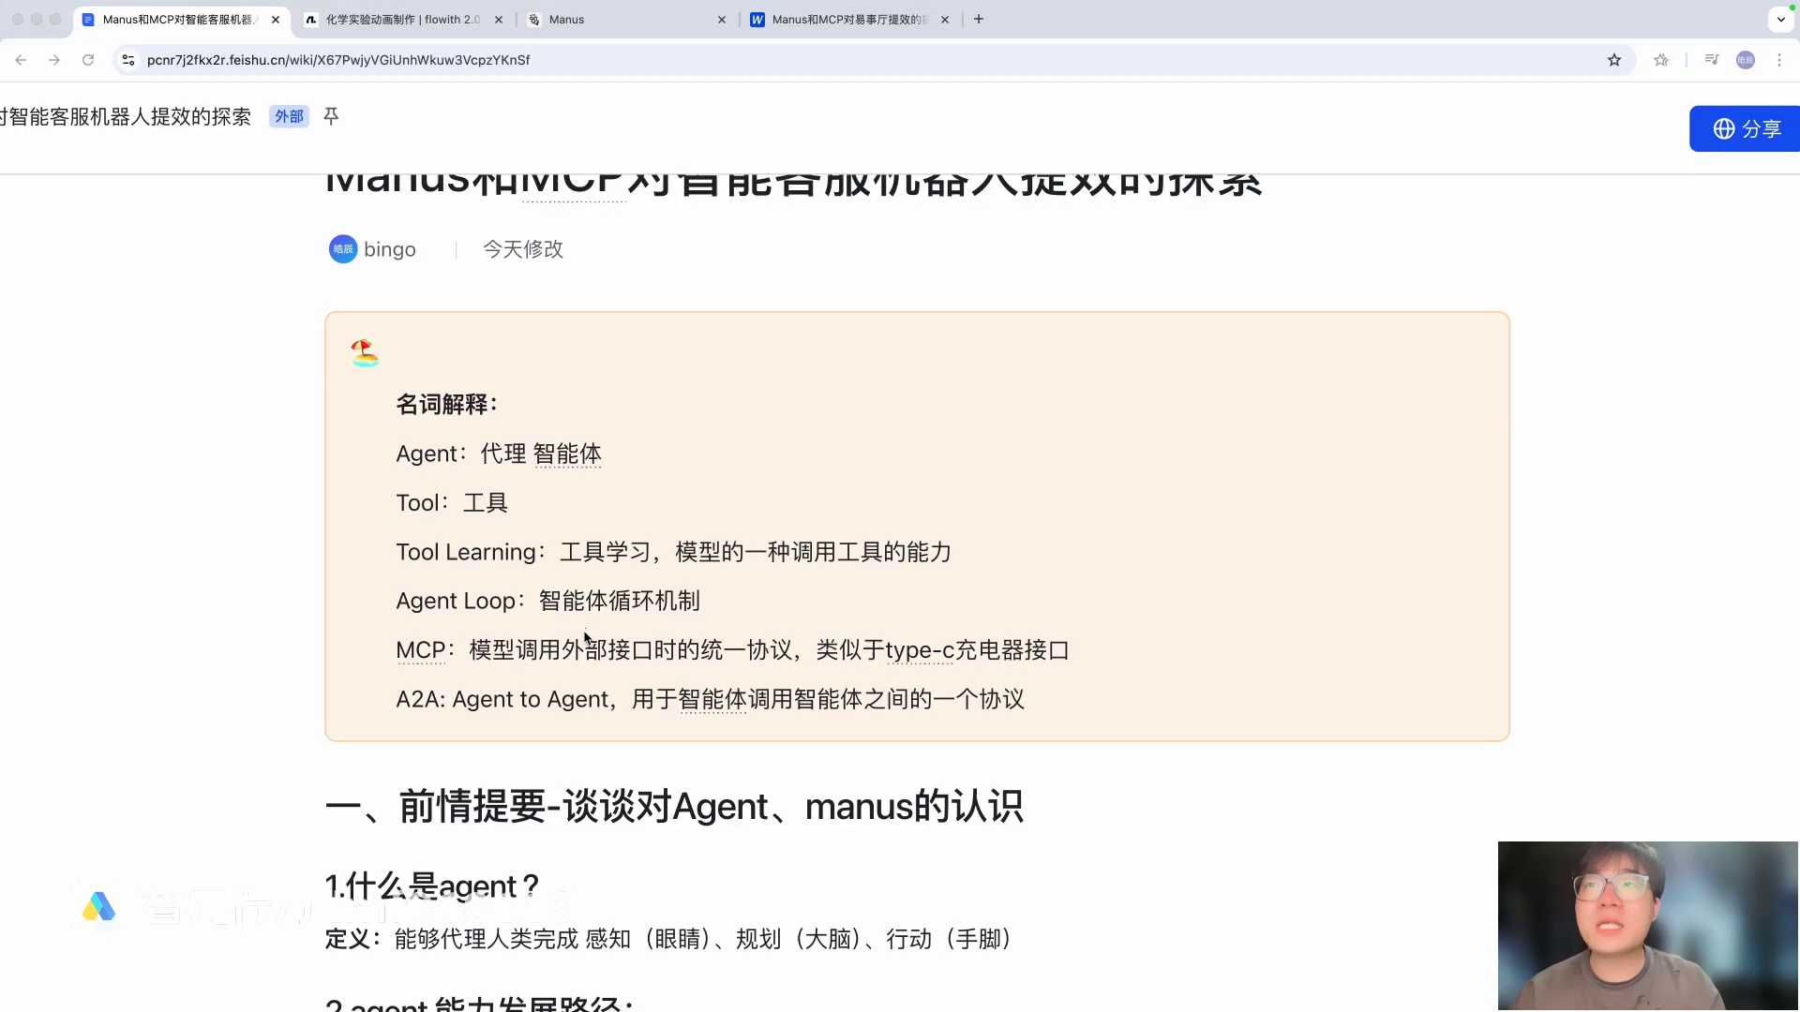
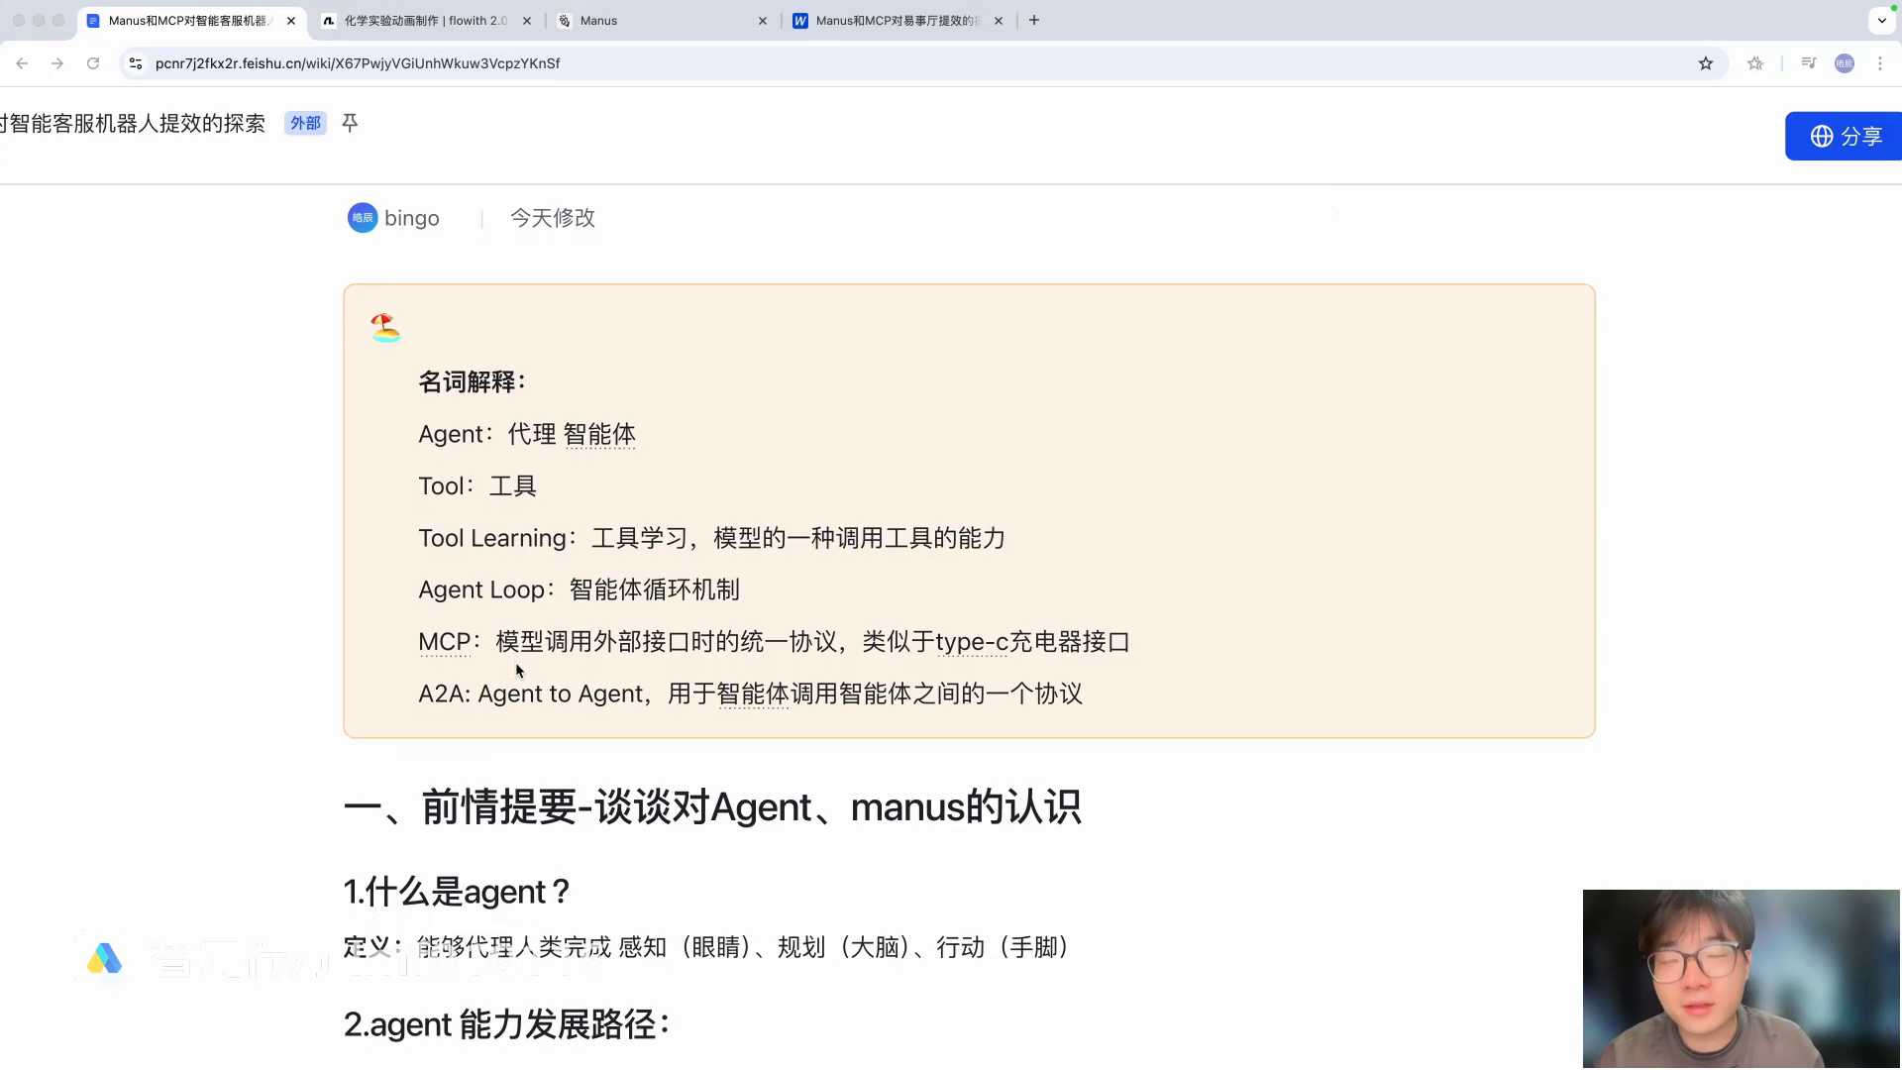
发言人
然后的话给大家快速的过一遍我们雅慧老师给之前大家讲的agent的发展历程。什么是agent？我们的定义就是能够带领人类完成这种感知、规划和行动三个方面的这么一个职能体。感知的话你就可以想象成是我们人类的眼睛，他可以看到我们想要的东西。规划的话就是他是我们的大脑，他收到了一个需求点，他可以去他可以计划或者说规划出一套我下一步要干什么，下一步的干什么的流程。那么行动就相当于人类的手和脚了，你根据我上一步大脑给我输出的命令，我的手或者脚是可以帮我去完成我想要的东西。

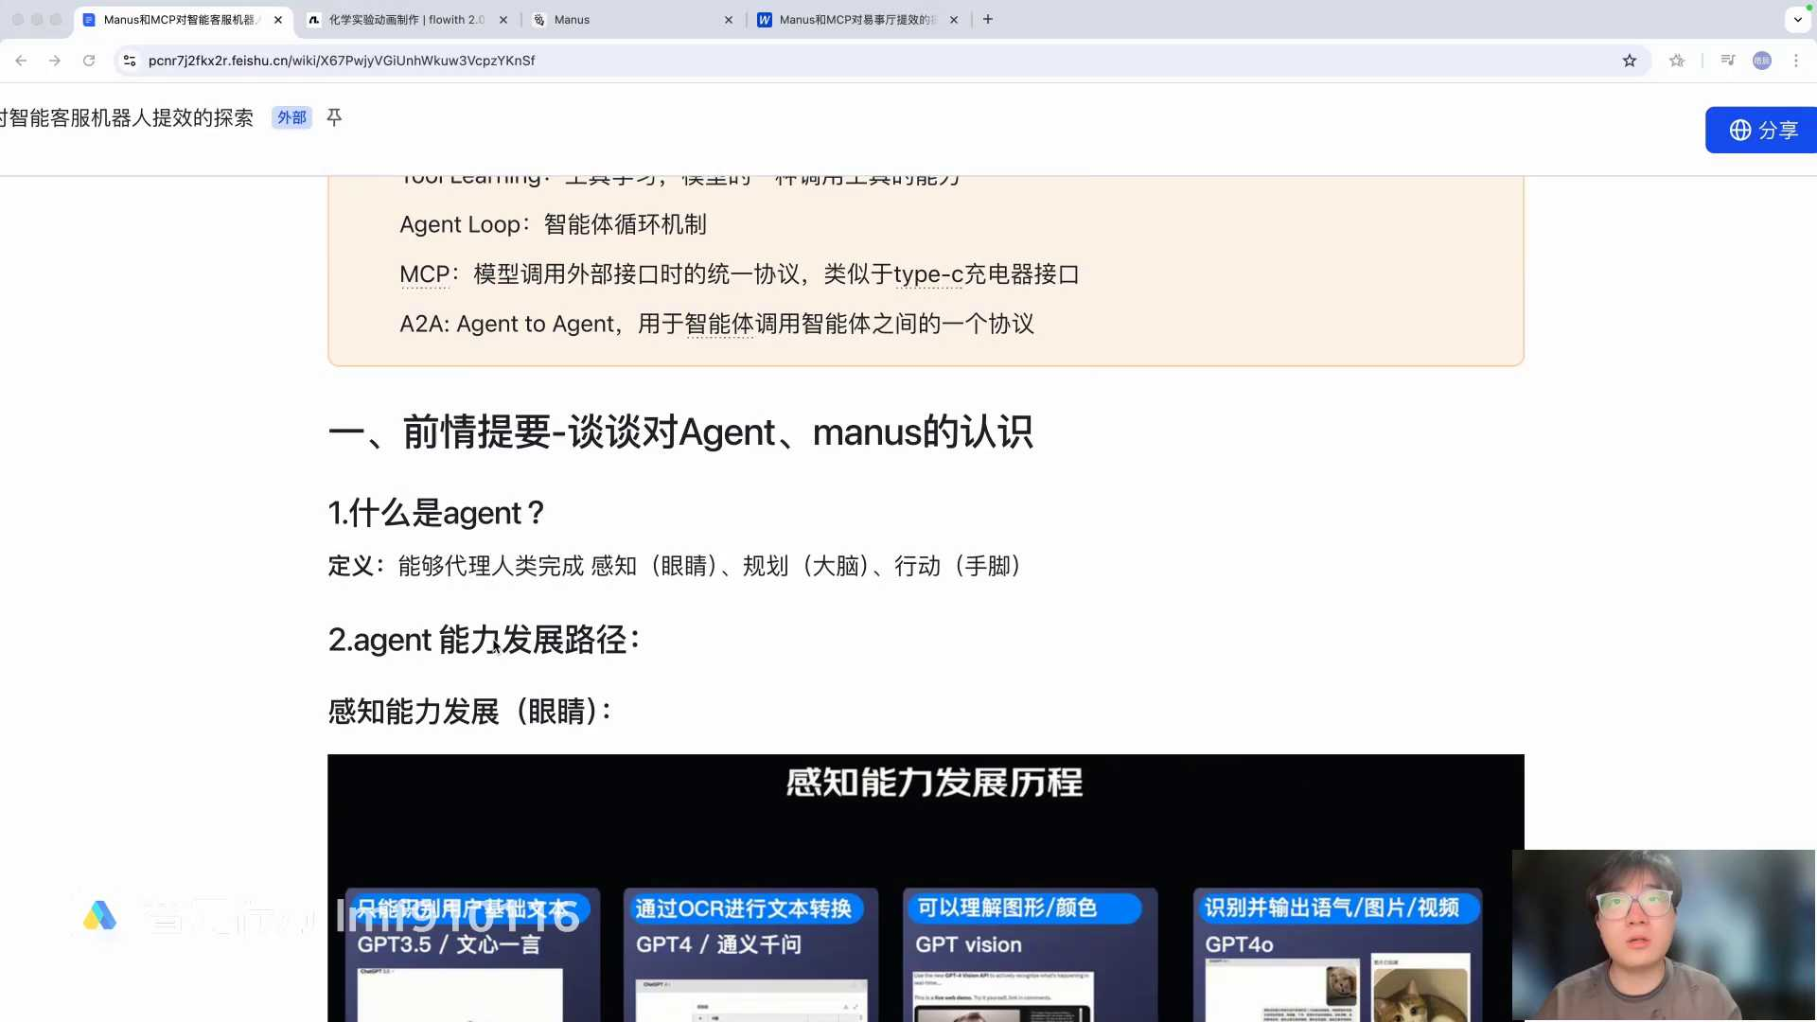
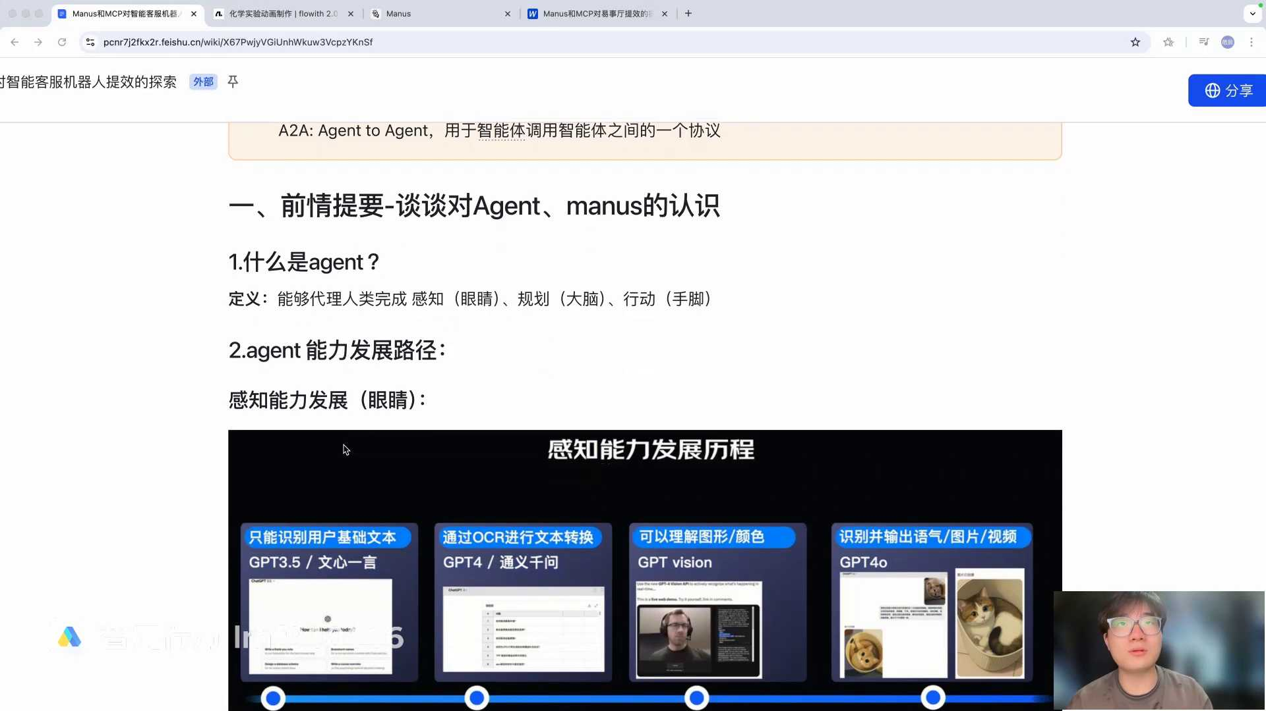
发言人
A镇的发展路径，从感知能力上来说，它是经历了四个阶段。第一个就是文本感知，比如说在22年刚出来的时候，像GP3.5就只能输出一些比较简单的文本。那么到了第二阶段就是间接的文本感知，这个时候就加入了一些OCR技术，就比如说像我们通义ChatGPT4和通义千问作为比较典型的代表。第三个就是GPTVC，这个的话是端对端的一个视觉感知，什么意思呢？就是它可以逐渐的慢慢的去理解一些图形、颜色，你发给他一些东西，他是能能看懂的。

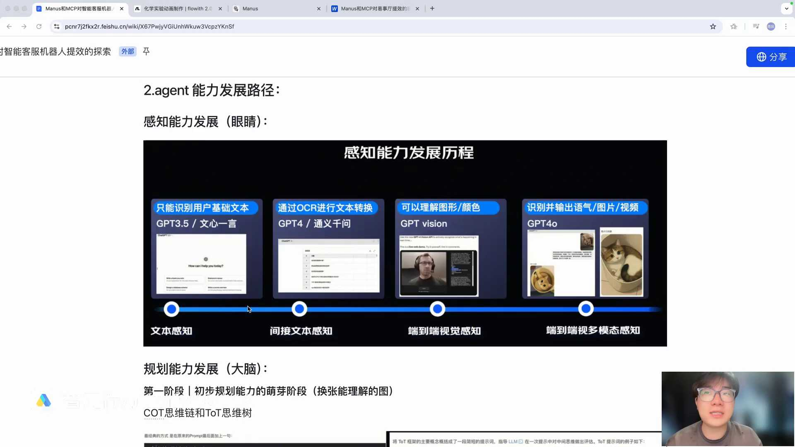
发言人
到了现在这个阶段，就比如说像刚才这个熙仔他说的这个GPT4O，它就已经是一种端到端的多模态感知，什么意思呢？就是它可以识别并且去输出我们的语气和图片，还有视频了。以前他只能看懂，但现在的话他已经能够根据我们的指令去输出我们想要的图片或者视频的一些脚本了，输出视频还可能会在一些垂类的领域，其他大模型可能会做的更好。比如说像最近新出的那个有没有看抖音上最近或者油管上很很火的切水果的那个是AI生成的，一周涨了十几万粉丝，那个非常解压，大家可以去搜一下。

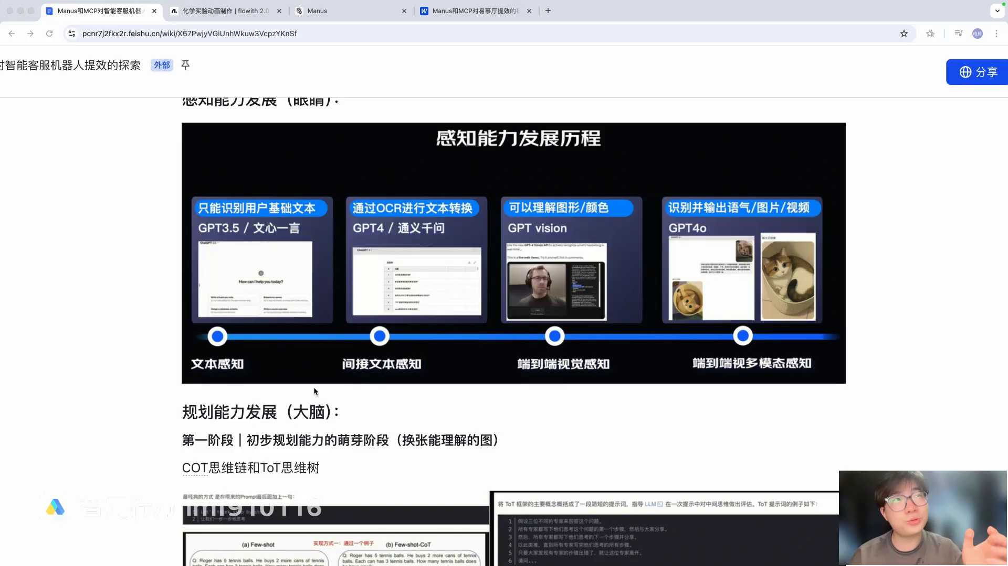
发言人
从规划能力来讲，它就是我们人类的大脑。像它它也是分阶段的。比如说第一阶段，它是处于初步规划能力的萌芽阶段，这个的话就是COT思维链和TOT思维数，这是什么意思呢？这个的话实际上就是我们之前说到的提示词，就是告诉大模型你第一步要做什么，第二步要做什么，就是引导大模型去自己完成我们想要的一些任务，就是我们写一些提示词。

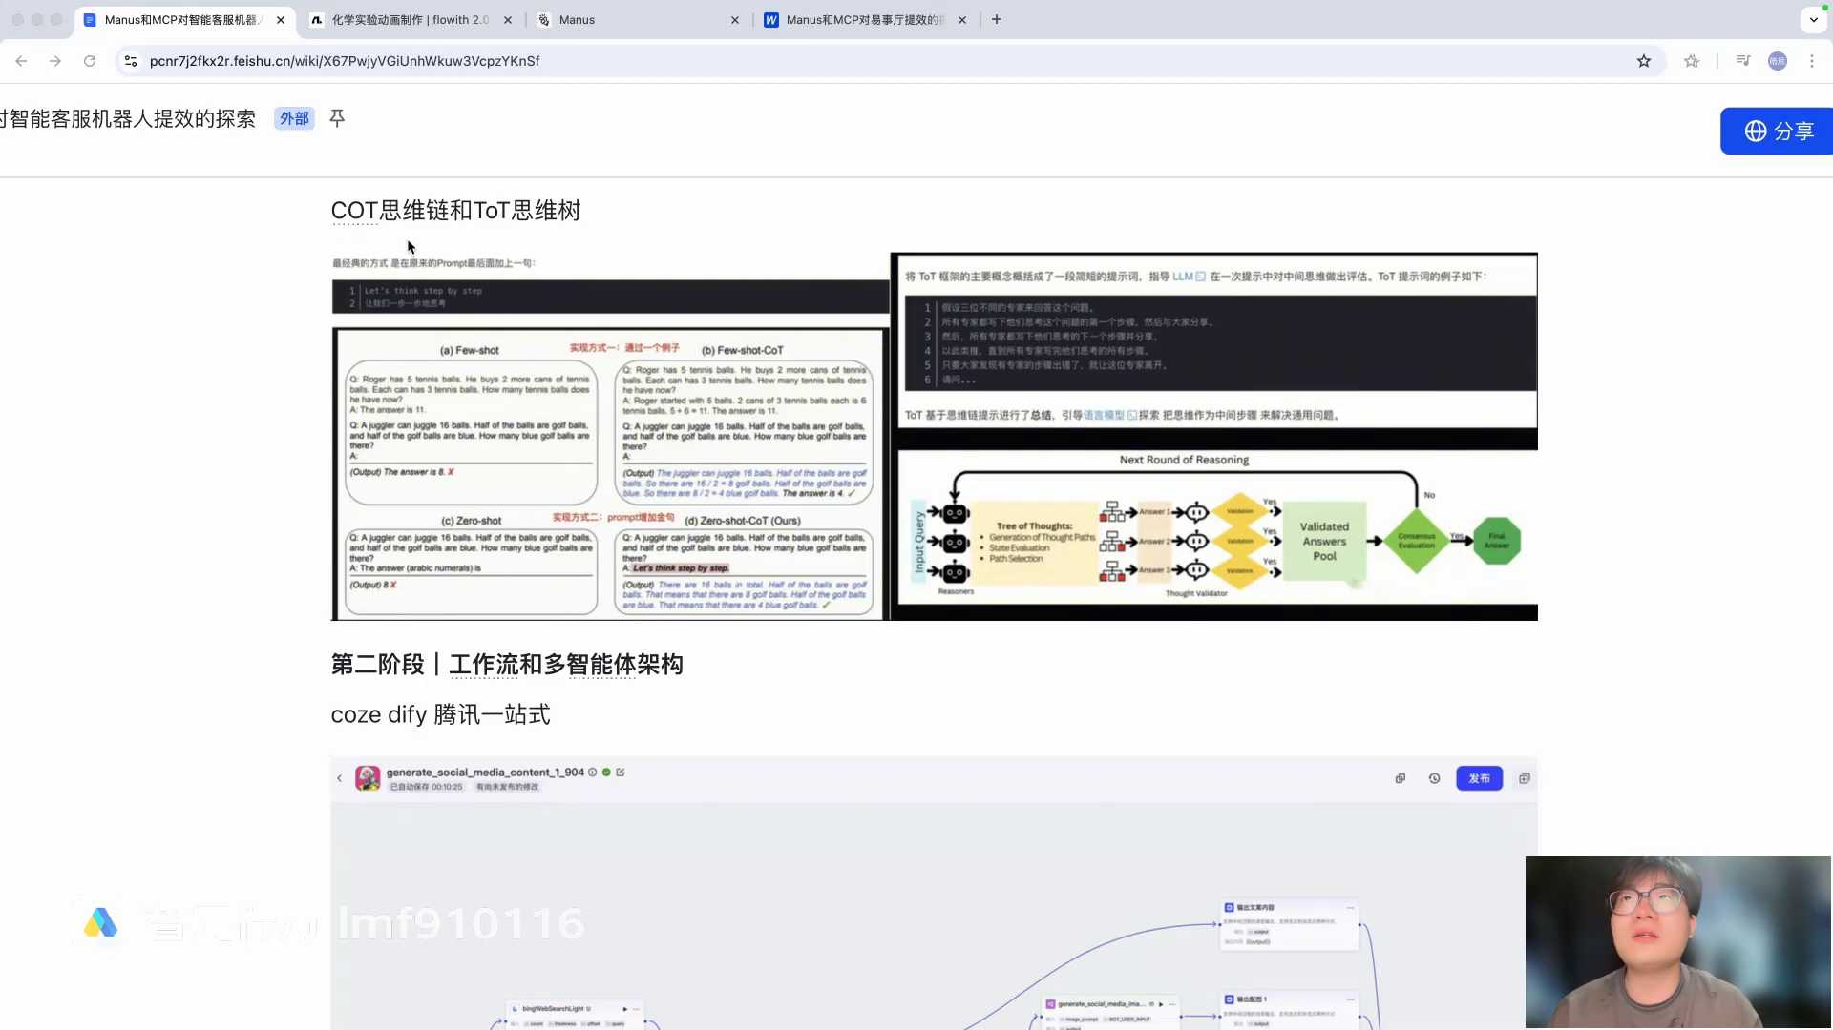
发言人
第二阶段的话就是这个工作流和这种多智能体的一个架构。比较有代表性的就是我们的扣子，defy e，还有我们之前在课上给大家看那个一站式，腾讯的一站式。第三阶段就是我们专门用于推理的模型，像GBT的O一和这个deep sick的R1。第四阶段就是我们的端到端的模型，即agent，就是我们这个GPT新出的deep research，这个的话它和minus其实蛮像的。它也是左边进行这种这种输出，右边的话就进行这种对话，或者说是让它下面是对话，右边的话就是他搜索哪些网站，他就给你全部展示出来。

发言人
行动能力的发展实际上就是模型的手和脚。它第一阶段就是基础的调用方式，就是我们的精调模型，加上我们的风声扣，这个的话就是初步的就是我们在一开始大家现在也基本上大概很多的厂商或者大公司，他们用的都是这个玩法，就是金涛模型加封程颢去调用一些工具类。第二阶段的话就是这种复杂的任务行动，就比如说像我们现在代表的这种minus，minus的话我们后面会细讲，再给大家看一下这个历程。

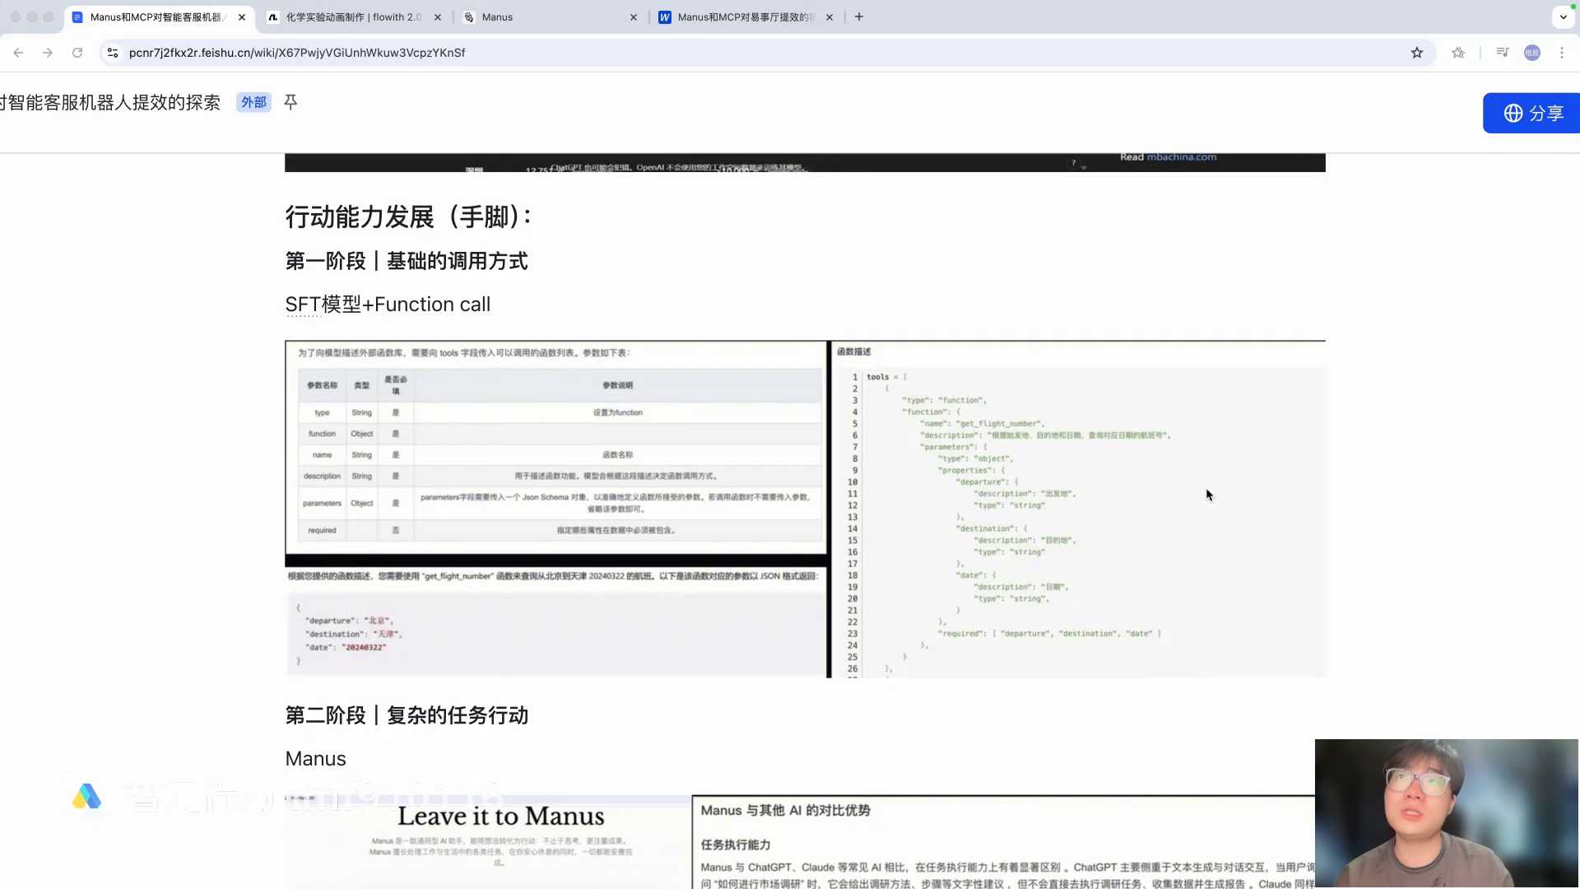
发言人
第三阶段就是大模型调用标准化的这种接口，就相当于我们刚才上文讲到的MCP的上下文协议以及a two a协议，什么意思呢？就是以前的话我是通过方案去进行调用的那做方程code时候我可能要单独的去做一些接口和这种协议，要去跟你的大模型进行对接。现在的话我们全部就统一全部用一个接口，用MCP或者a to a。当然这个生态目前还在建立，而且有逐步慢慢越来越大的一个趋势的那为什么要用MCP呢？它就是能够统一所有的接口，我想调用哪个就调用哪个。如果这我我的比如说像我的agent里面，我部署了50个接口，那么这50个接口可能都是MCP的那我的大模型在输出的输出指令的时候，我就可以让大模型自主去选择。你现在可以调用十个接口，比如说我第一个我调用十个接口，你第二个任务的话他可能就会调用20个接口，大概就是这个意思。像a to a协议，基本上也是跟刚才我们讲到的一样，就是agent去调用另外一个agent，他们中间是一个互传的一个协议OK。这个就是我们之前对我们之前已经讲过的，就是对于agent整个一个发展的链路的这么一个回顾。

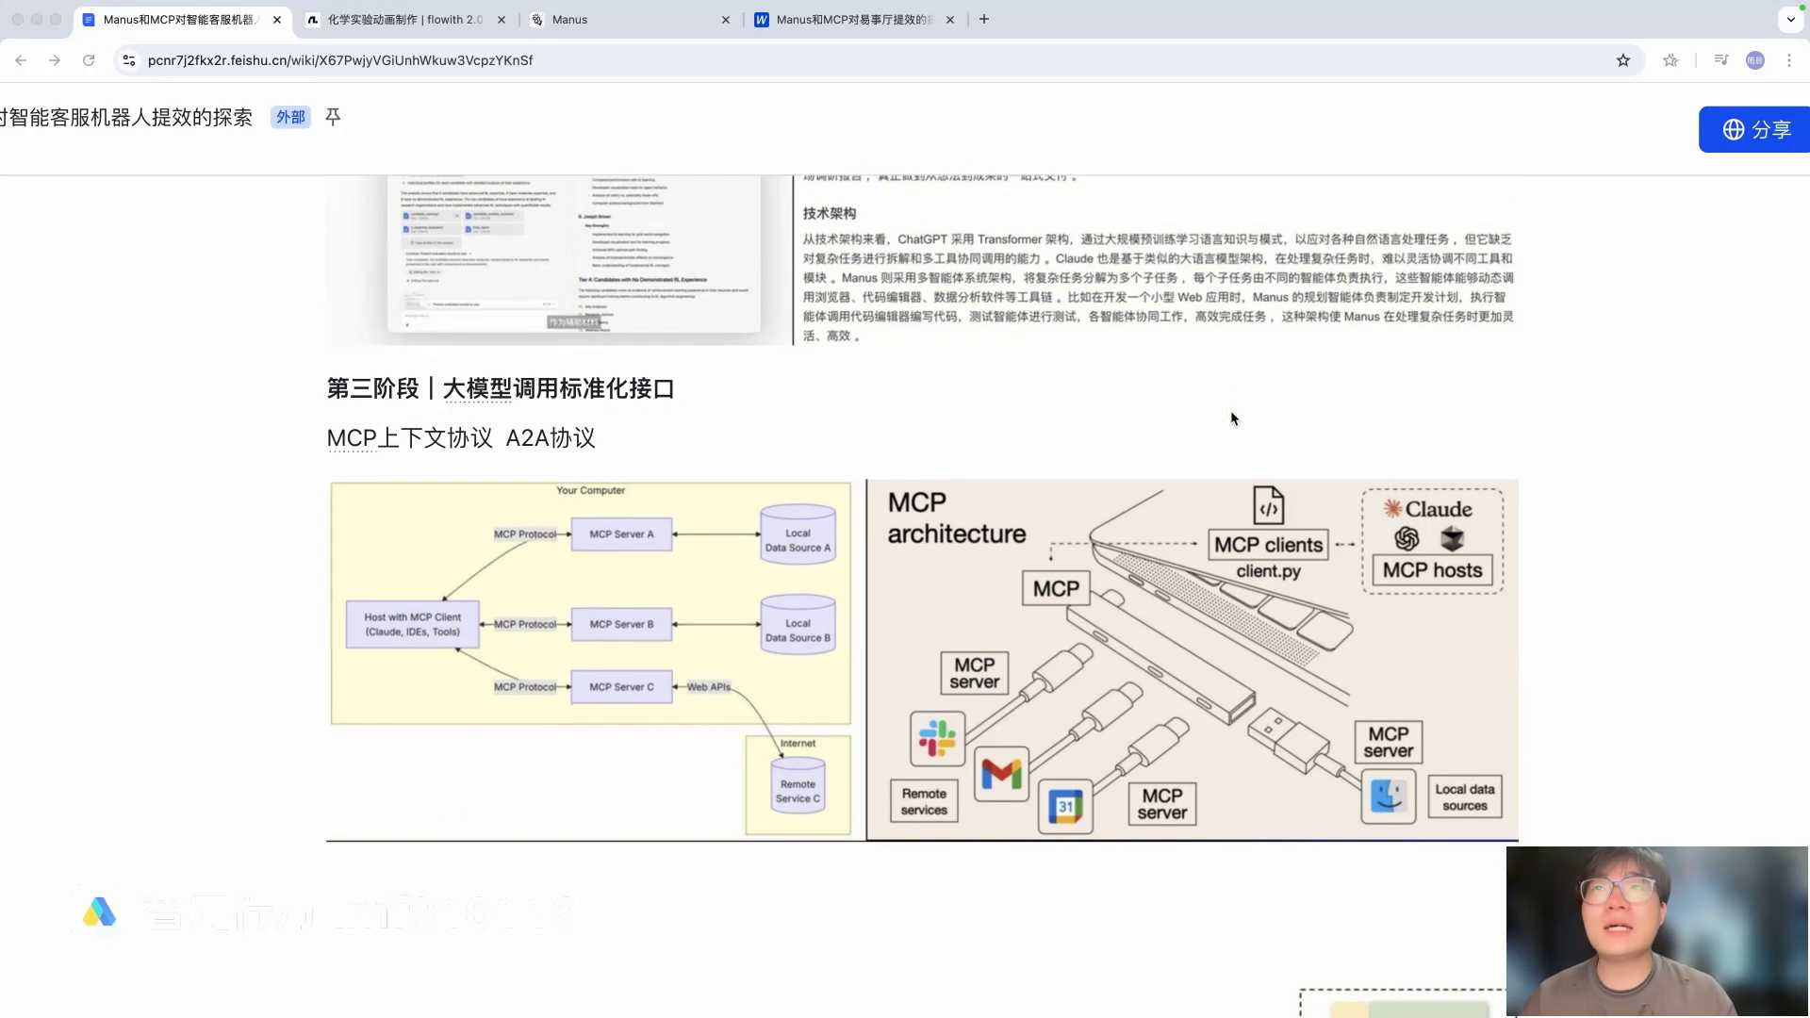
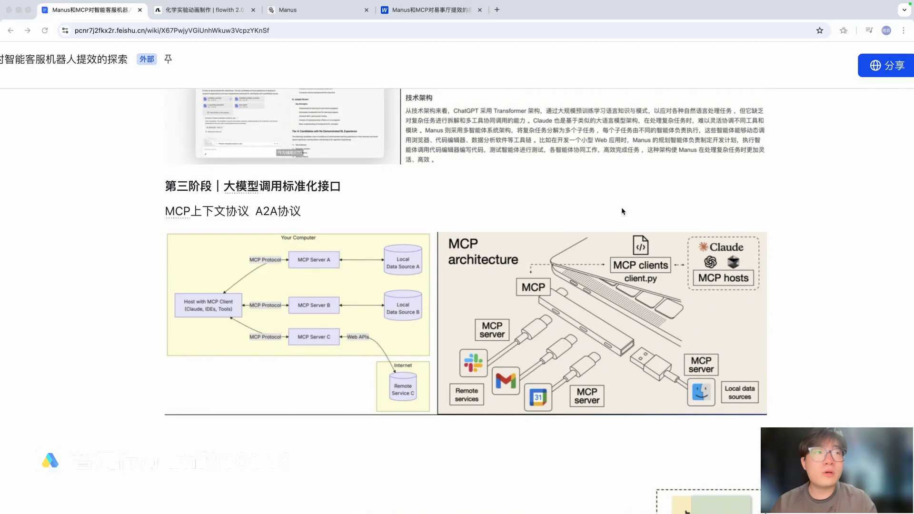
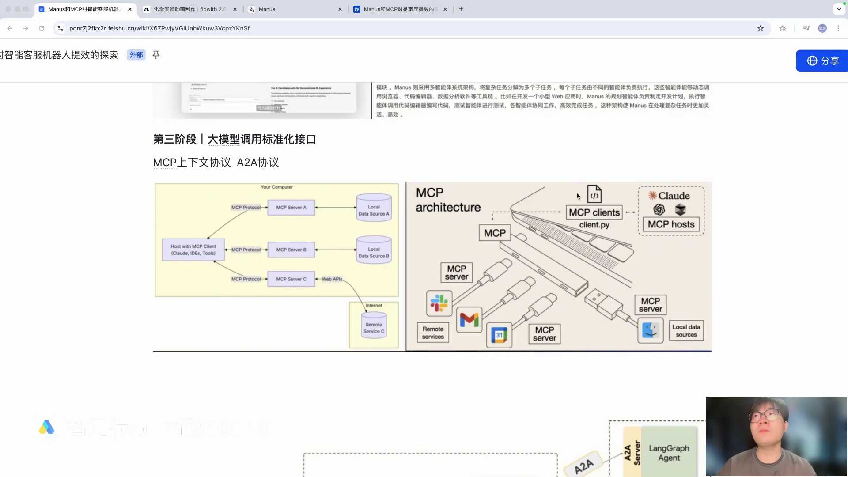
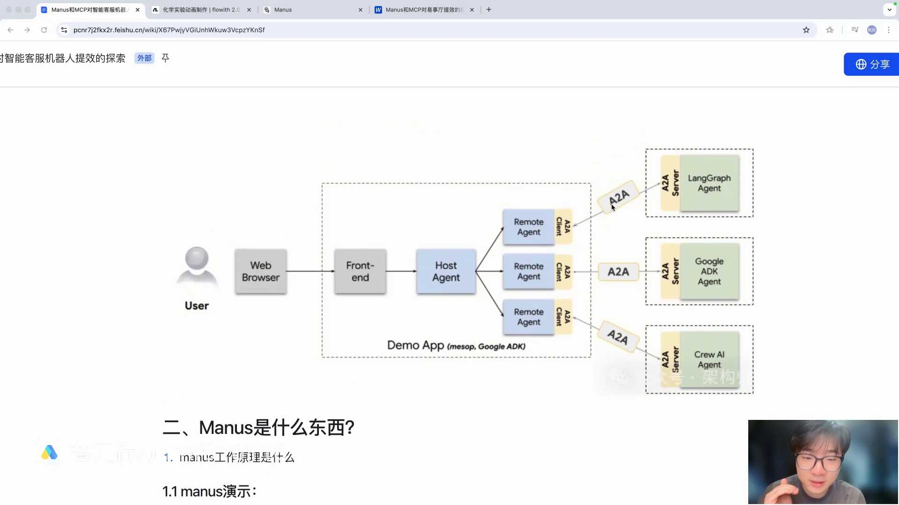
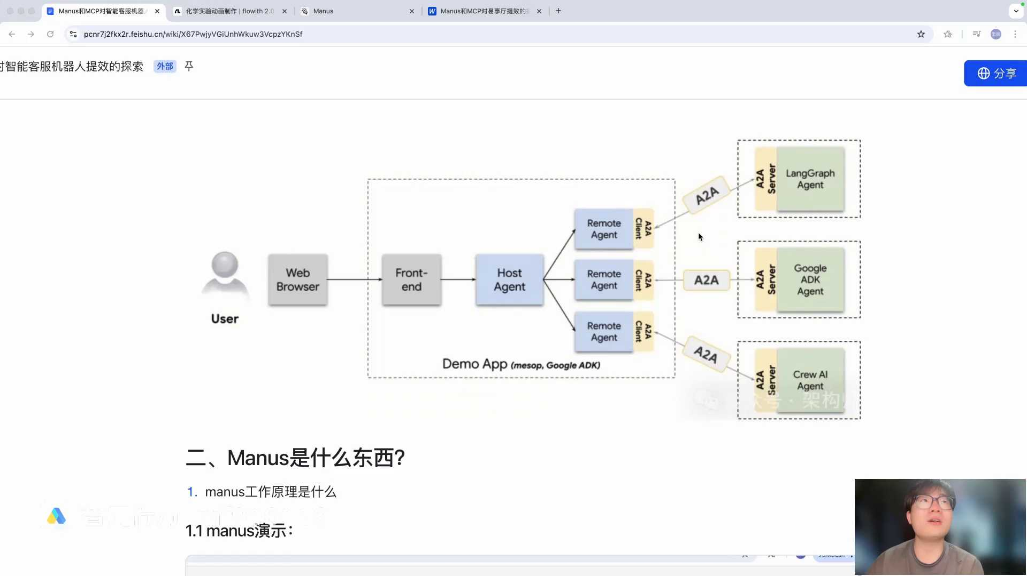
发言人
接下来就要讲到我们今天的重点，minus到底是一个怎么样的东西，给大家放一个这种演示的一个视频，这个是经过快速的，大家可以看一下。你比如说我现在先发布，我先想去做一个这种西双版纳的旅游计划和图片网站的这种宣传制作。那么我把这个query，你现在可以说query，也可以说用户问题抛给这个windows，看他会进行一个怎样的工作流。我们先看到，比如说我现在只有一秒，这个时候这个视频我加速了，就是因为我加速了，就为了让大家能够更快速的了解一下。比如说minus计算机，它现在由于我的query被激活了，那么它首先规划了你比如说下面这里是规划进度，他首先给我规划了123455个进度，那么他可能先会反问我一些东西，比如说在您制定的这种西双版纳的旅行计划，他想跟我确认一些细节，以确保最终的结果能够满足我的期望。他就可能会反问我一些事情，你我对哪些方面比较感兴趣，或者说我的预算范围大概是多少，我的餐饮有什么喜好或者忌口没有？这个的话就是他他先问我的，然后我又告诉他，我说我可能对休闲方式感比较感兴趣，预算大概就是5万左右，团队十个人，没有准备图片，请让他帮我生成一些这种概念性的图片或者风格。OK我先投入给他之后，这个时候我们的界面就发生变化了。

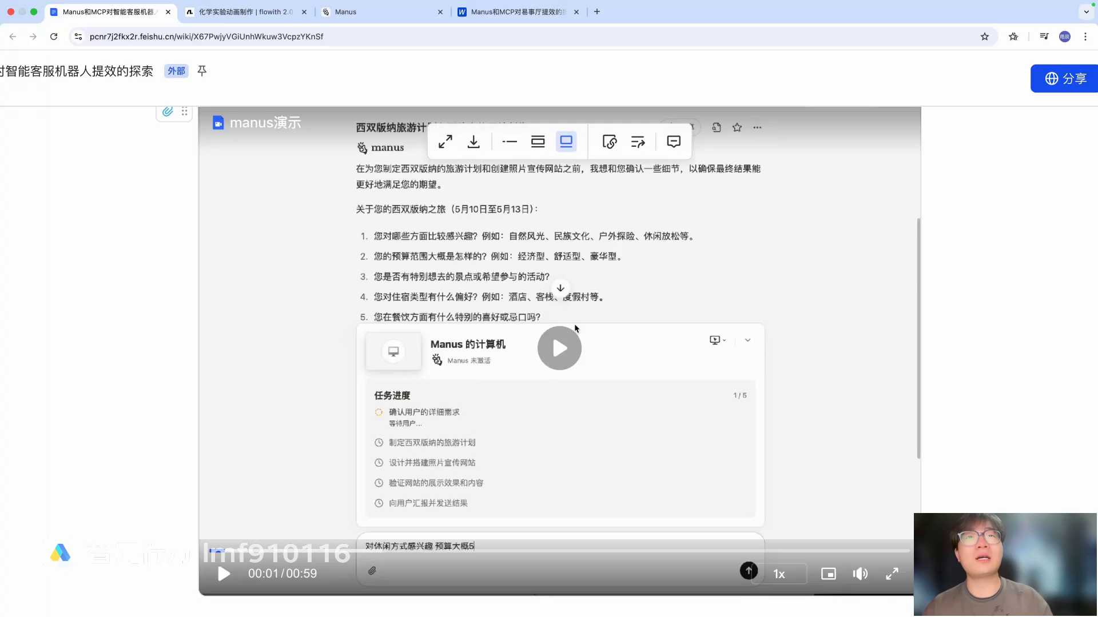
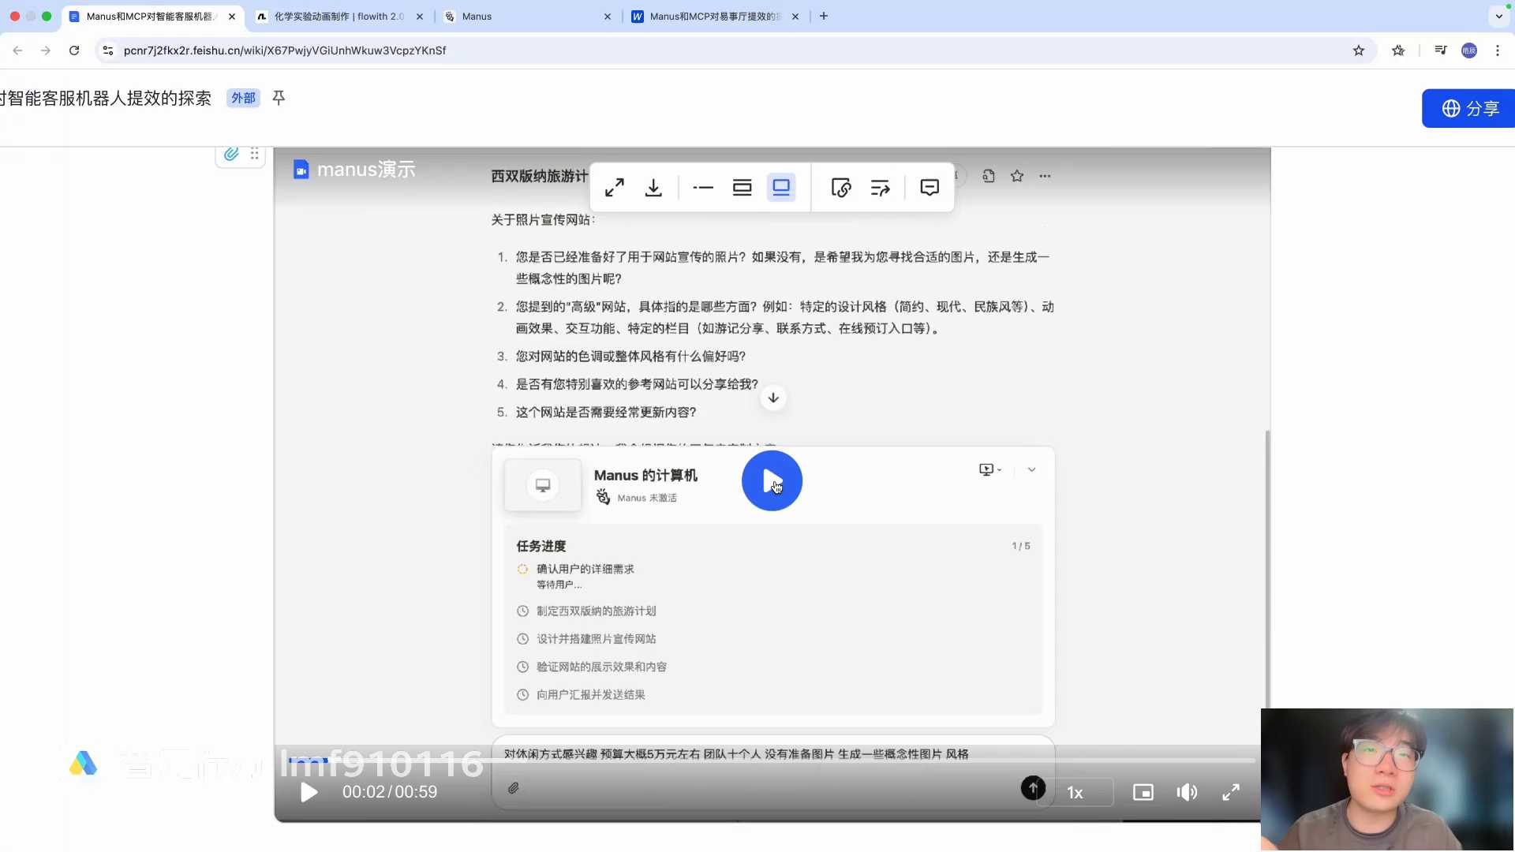
发言人
我给大家全屏一下OK，我们界面就发生变化了。发生什么变化呢？就是右边多了一个minus的电脑，这是什么意思？这个的话就是虚拟机，就是他们自己的就是minus这个公司自己的虚拟机。我们可以看一下它，一会儿可以看一下他虚拟机主要是干嘛的。

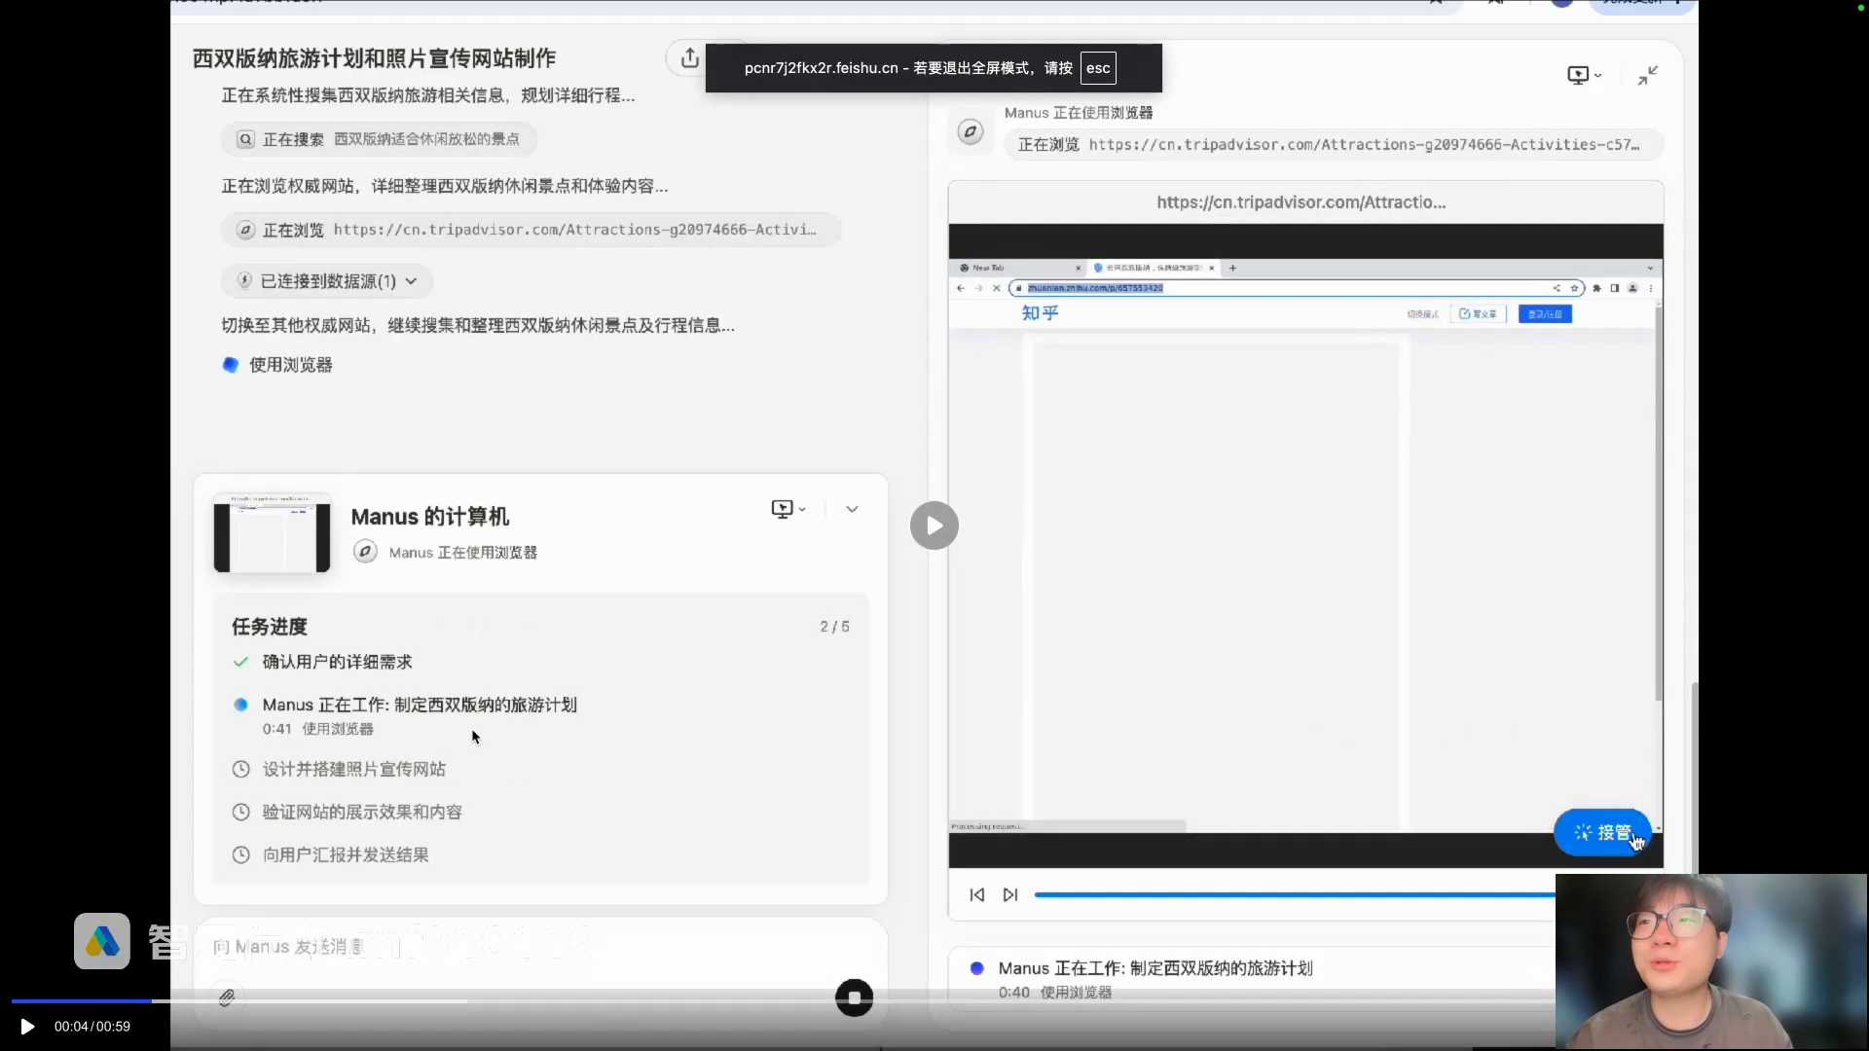
发言人
然后我们先看左边，左边的话还是看刚才的一样，比如说他的任务进度，第一步他首先确认了我用户的详细的一个需求，对吧？那么他这个已经完成了，就是他刚反问我的那些话，后面的话他就会开始工作了。比如说他现在就在使用浏览器来制定我的西双版纳的一个计划。OK我们看一下他是怎么操作的，有点快。这个时候我们点进去，比如说我们现在在右下角这里点击了一个接管这个的话，我们就可以接管它的虚拟机。我们去自己让他让我们在自己在网站里面进行一些观看，观看它的使用过程。

发言人
比如说我点进去之后，这个时候就是我们进入他的虚拟机之后，稍等一下有点快。这个就是我们接入它虚拟机之后了一个效果，卡住了接入虚拟的效果。这个时候我们就可以帮他去取消掉一些比如说一些广告，或者说是提前让我们要登录一些账号，这这一类的这一类的东西，我们就可以帮他去取消掉。他就对这些网站进行一个OCR。

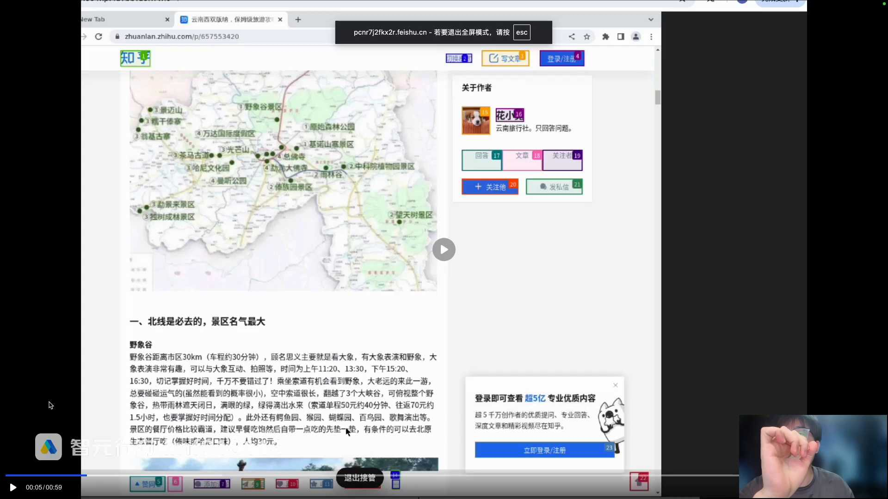
发言人
OCR之后他就把整个的网站的内容全部就抓取出来，就跟我们的一个reg一样。你看像左边的话，他就在整理我们相关的这种他他自己规划的一些任务流。他就慢慢的逐渐的就把这些这个叫叫叫叫工作流，全部就慢慢的给你一步一步的完成。右边的话他还在进行OCR。好像现在他在大网站来给我选图片。

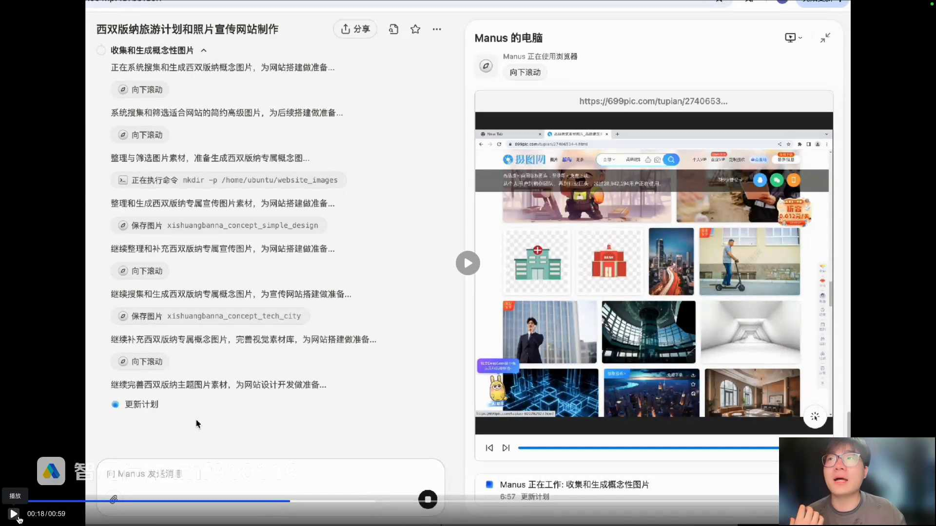
发言人
对，我们可以看到右边他也是他自己的一个任务的一个规划，他不断的在完成他的任务流。你看像这个西双版纳的制定和我们宣传网站的建设是分为两个步骤。像上面的部分它实际上就已经完成了。然后像现在在做我们下半部分。

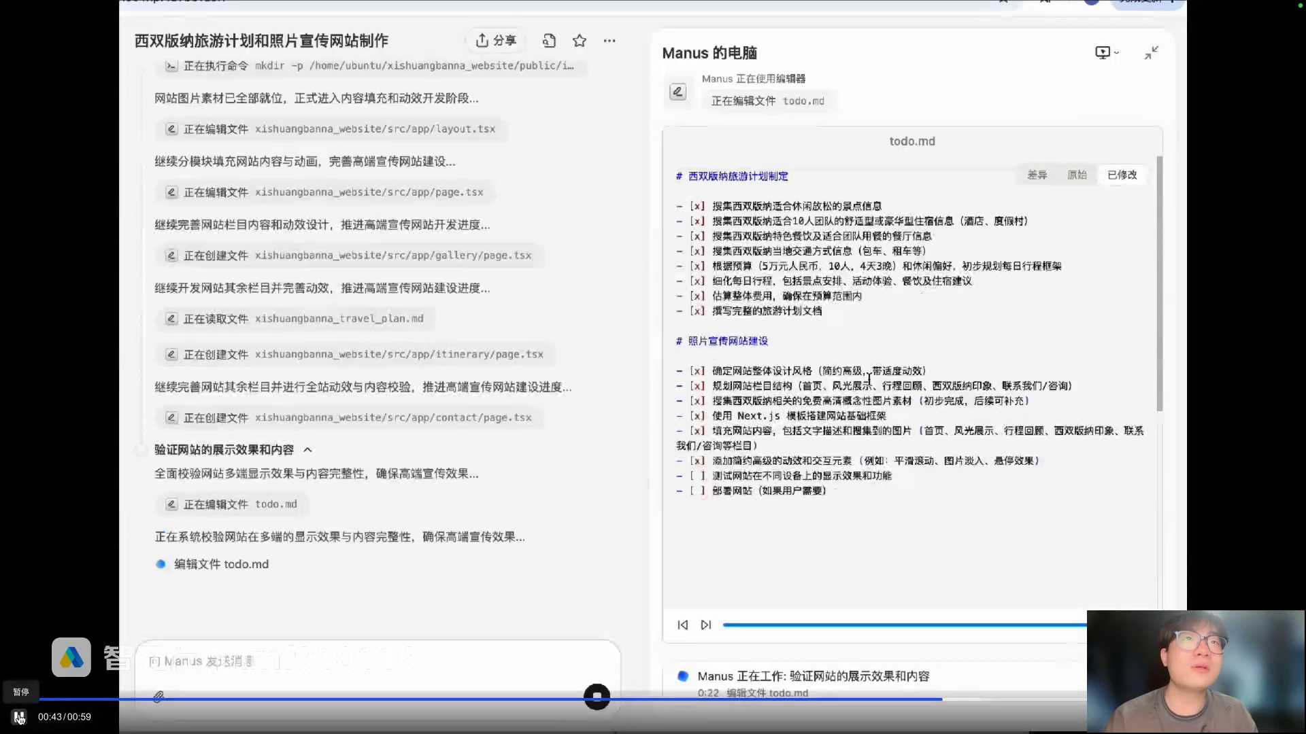
发言人
对，现在的话他就在给我们这个网站去做一些前端或者后端的这么一些代码的处理，这个就是他做出来的一个网站效果。大家想一下，像这种agent它背后的逻辑是什么？他到底是怎么去完成这么困难的这么一个工作流？这个的话今天给大家也带了一节技术的分享课，有技术相关的同学也可以可以发表一下自己的意见。

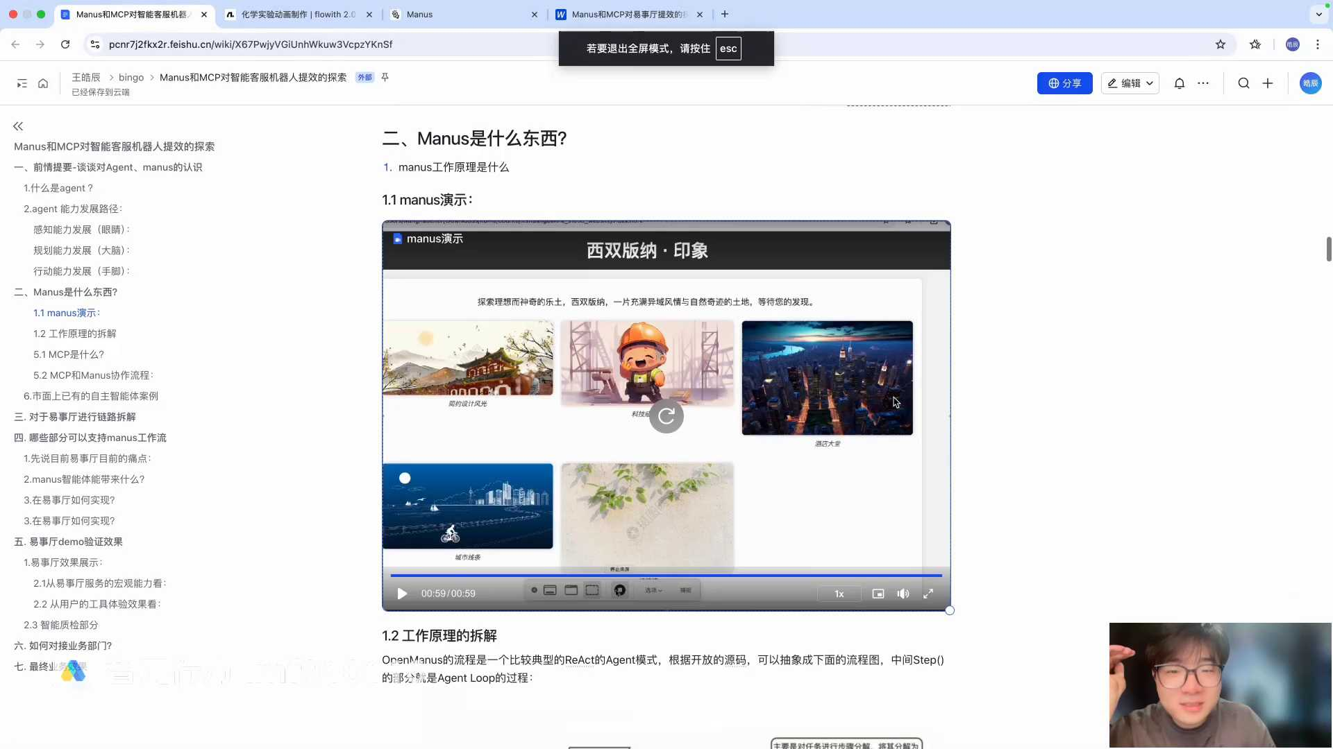
发言人
首先我们当我当刚开始用agent的用这个menus的时候，我是一直在想，我说他这个是怎么做到，怎么实现的。如果说让我来当他们这个产品的话，我该怎么去完成一个这种minus的一个构建？我当时就想了半天，然后当时我就有一些猜想，首先它有一个非常明显的非常明显的一些特征。首先它就是会有一部分，第一个就是它首先会对我们的这个query进行一个任务进度的拆解，这是它的第一步。第二步他就会去对我们的任务进行这种执行，这是他的第二步。第三步他可能会出现一些报错的现象，那么在报错的现象的时候，他就会进行一定的反思。反思完了之后，他发现自己哪错了，他又给你改回去了，就改正确了。这是它一个特点，就和其他智能体不一样的地方。

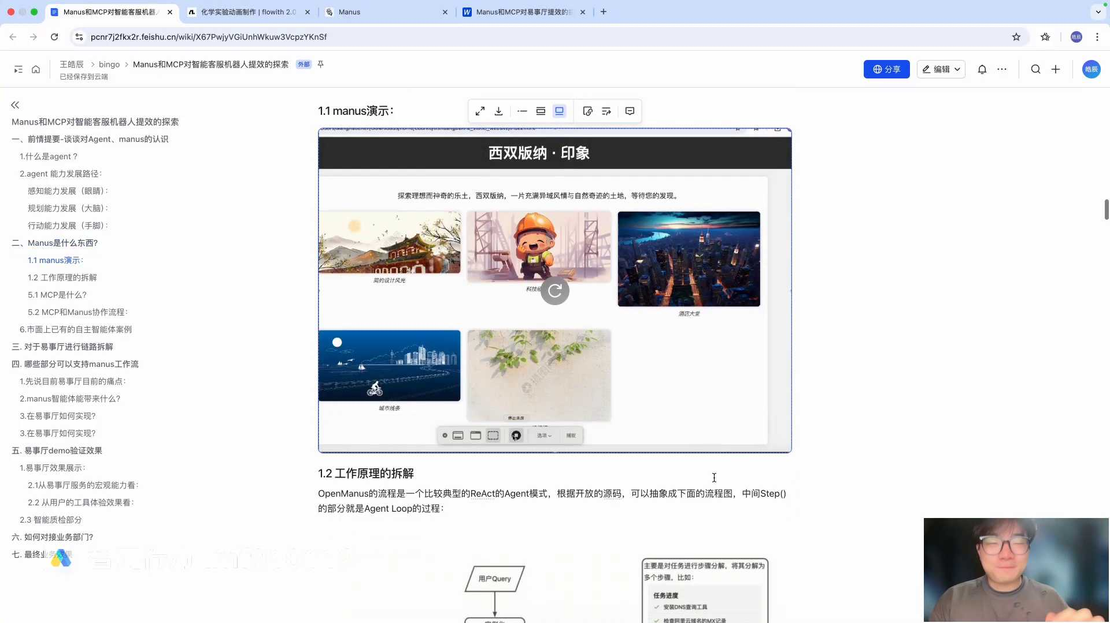
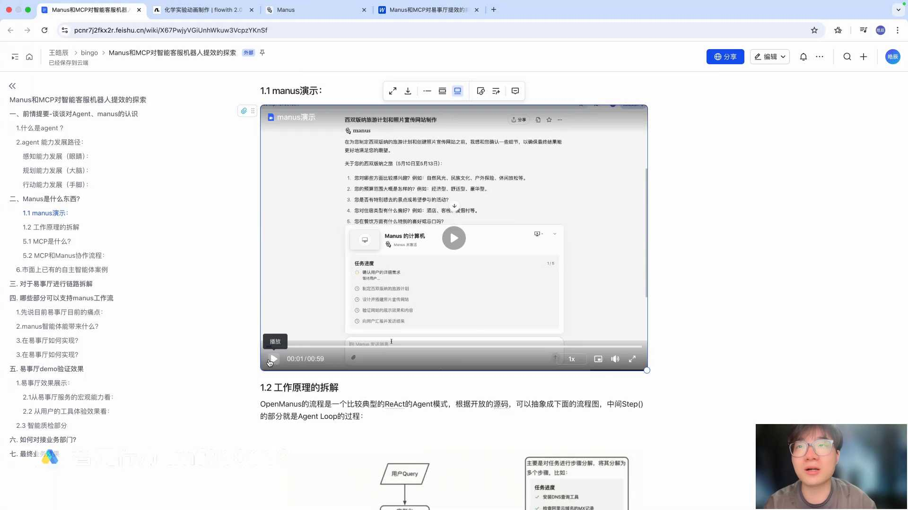
发言人
现在的话有很多的智能体，比如说像扣子的那个那个叫叫什么，反正就是他们之前新上的一个，他也可以跟minus一样。我记得当时线下课的时候也有同学说过，就是我也我也让其他同学去体验过，他的话是也和minus一样，就是完成这一系列的动作。那我们有没有人有没有同学想过，他是怎么做到？首先我在还还那个hap上面，head up上面去找了一下minus开源的一些一些技术。但后来我会发现他实际上没有完全的对他整个的业务工作流进行开源。所以我就让我们的开发以及我自己的话去做了一个比较具象化的这么一个他的工作流程，这个的话就像下面这张图一样，大家可以看一下。

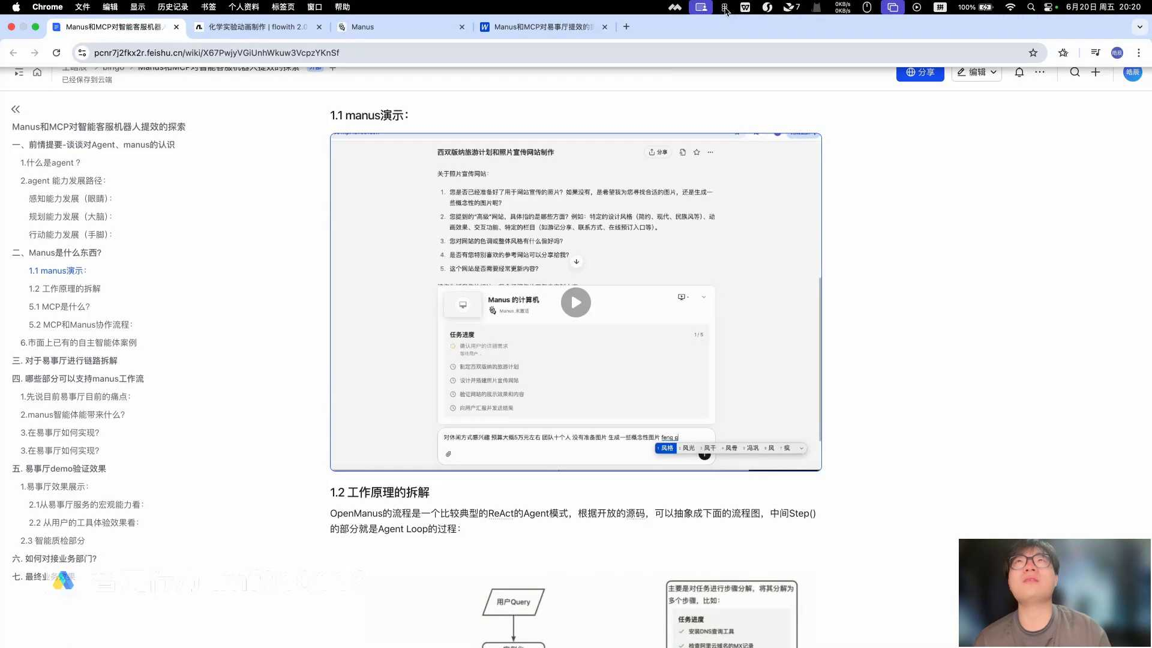
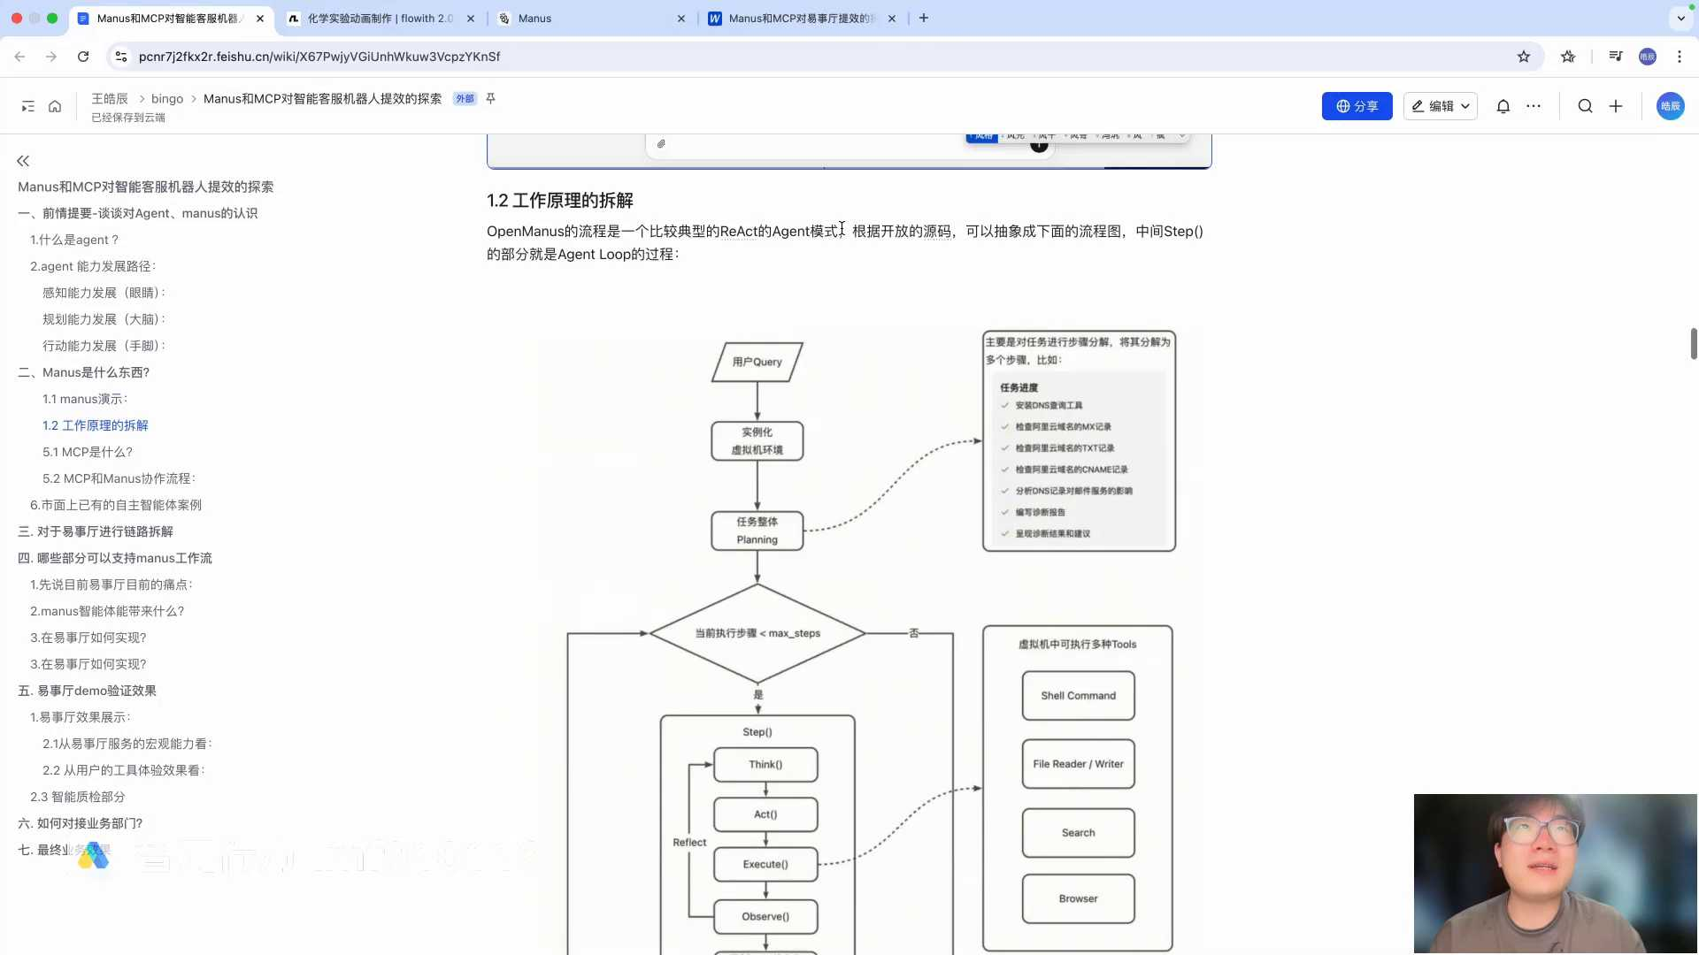
发言人
首先这张图实际上就是我们在一些专业的网站上面找到的。首先用户发一个快递过来，他就会开启一个实例化的虚拟机环境，第一到了下一步的话，它就是一个任务整体，就是planning，它会对你的query进行一部分的规划。就像刚才我们看到的这个任务进度，它会首先给你规划一遍他自己有多少份的任务进度，它规划好了之后，就进入了一个进入一个什么进入一个执行的步骤，它执行是分为几步的，12344步四步。第一步是思考，第二步的话就是行动，第三步就是执行，第四步就是观察。

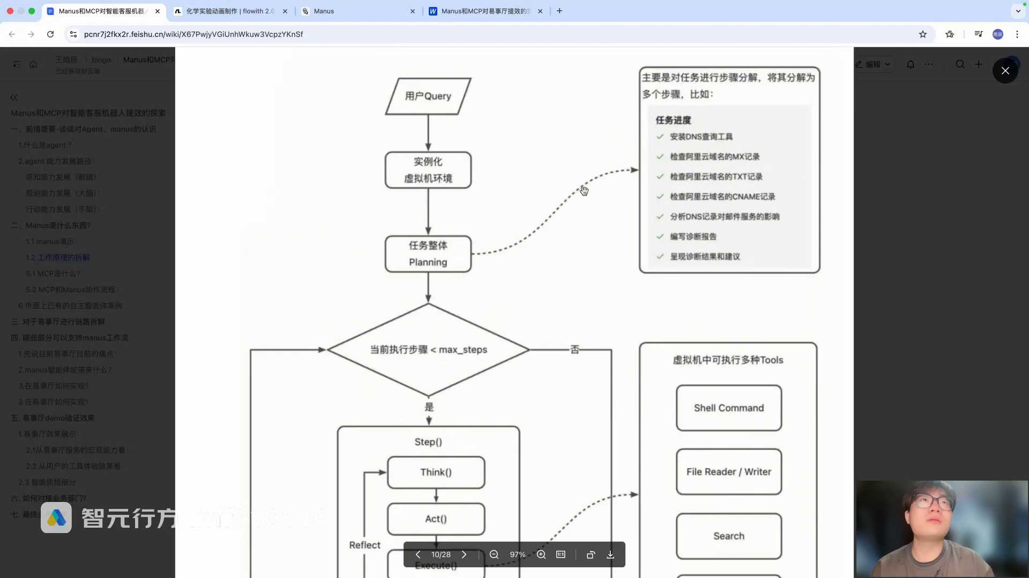
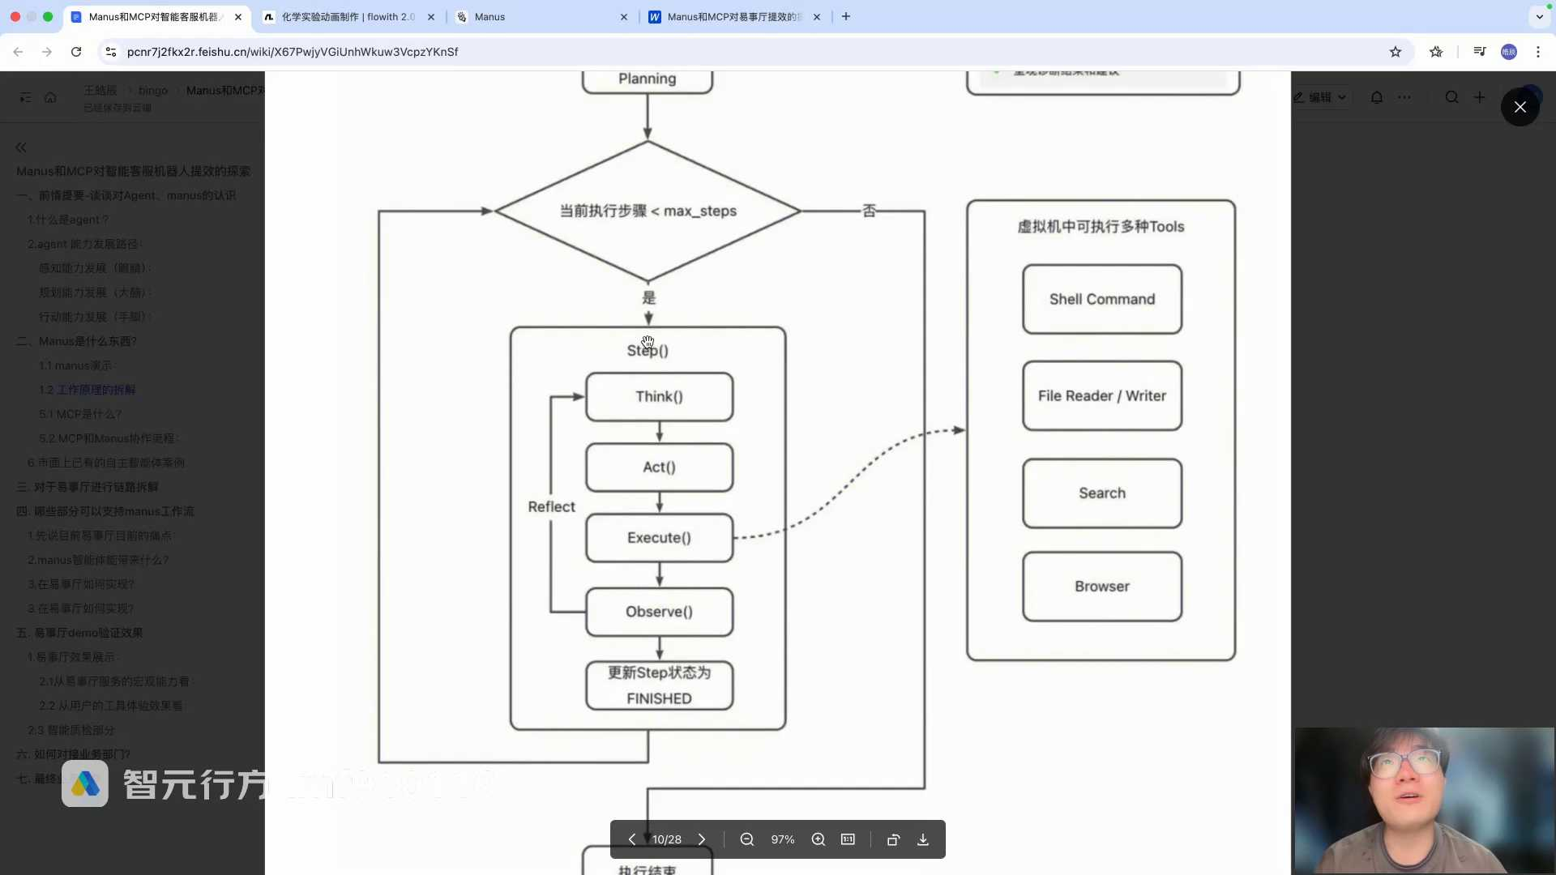
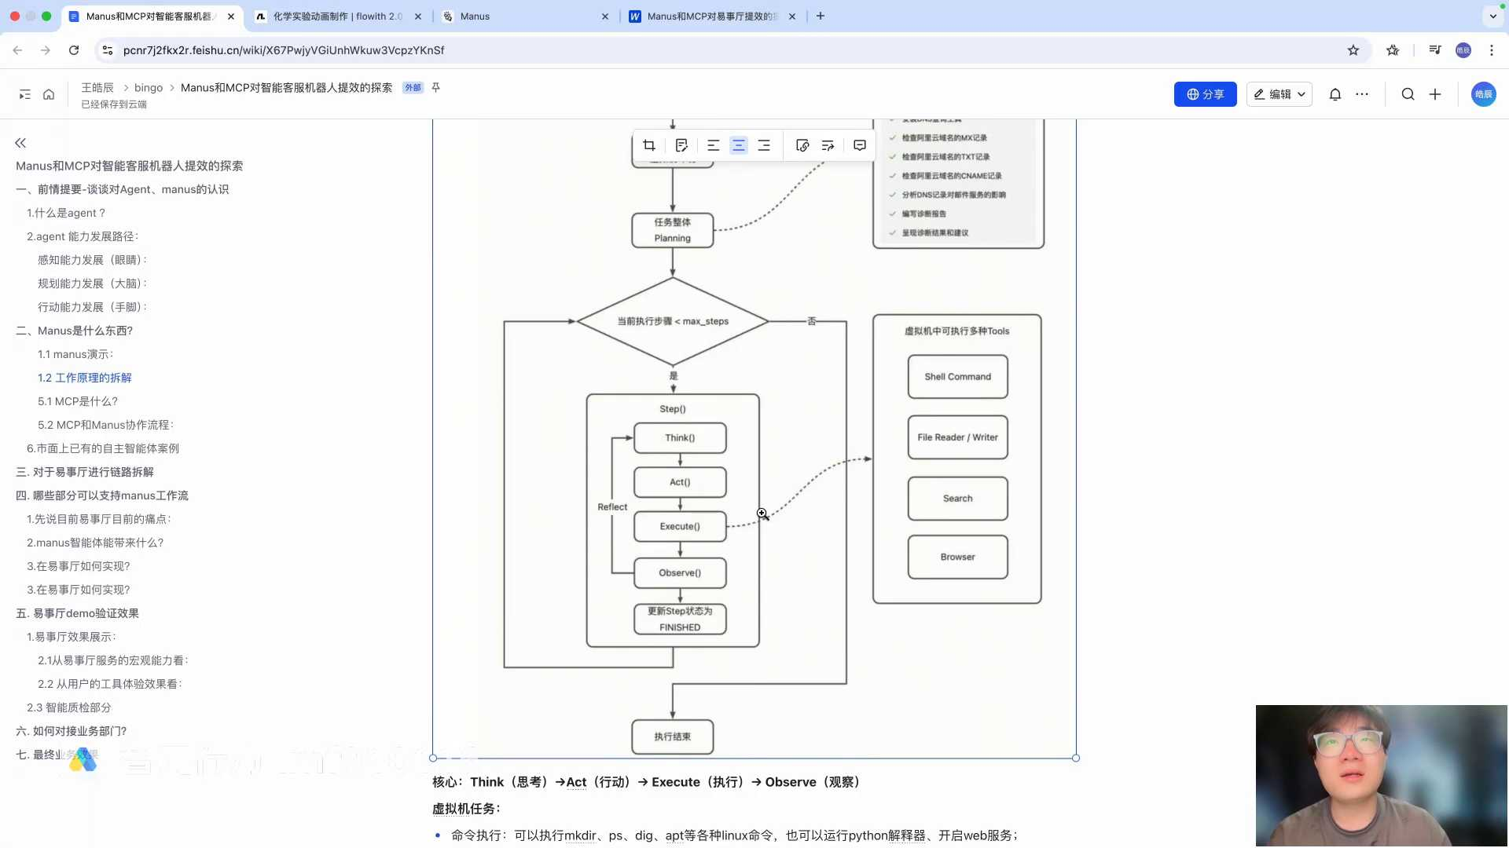
发言人
观察的话也可以把它称之为反思，就是我们刚才所说到它的特点。那么反思如果说他反思之后有了就是觉得没有问题，他就会执行结束。就是告诉你我做完了你要的东西我给你做好了。如果说他反思，发现有结果有错误，那它就会进行一个reflect，就是一个循环就是一个反思的循环。那么它就又重新来一遍思考、行动、执行，然后再观察，这是它的一个整体的工作流。在这个执行的这一步，它就会去调用各种的工具。比如说像刚才我们在演示这部分，我们想去旅游，他就调用了什么网站，他就调用了有点小卡，他就调用了知乎，对吧？我们想去搭建一些这种图片网站，但是缺图片他就会去找这个摄图网，这个就是他对自己规划之后，他能够清晰的知道自己该去哪里去搜集到一些想要的东西。

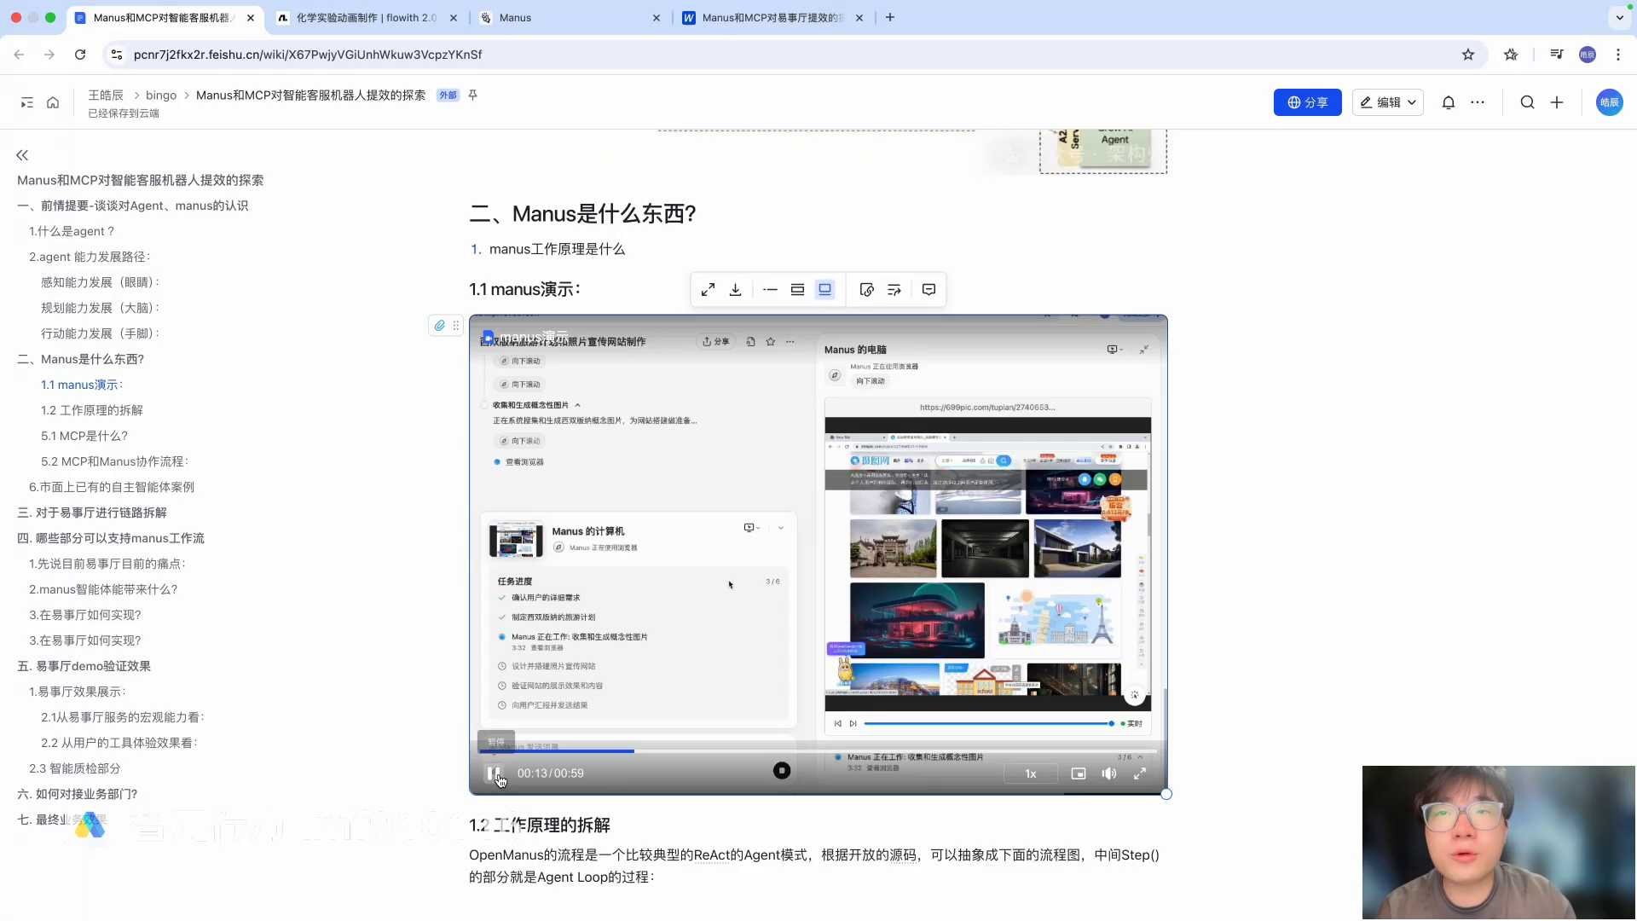
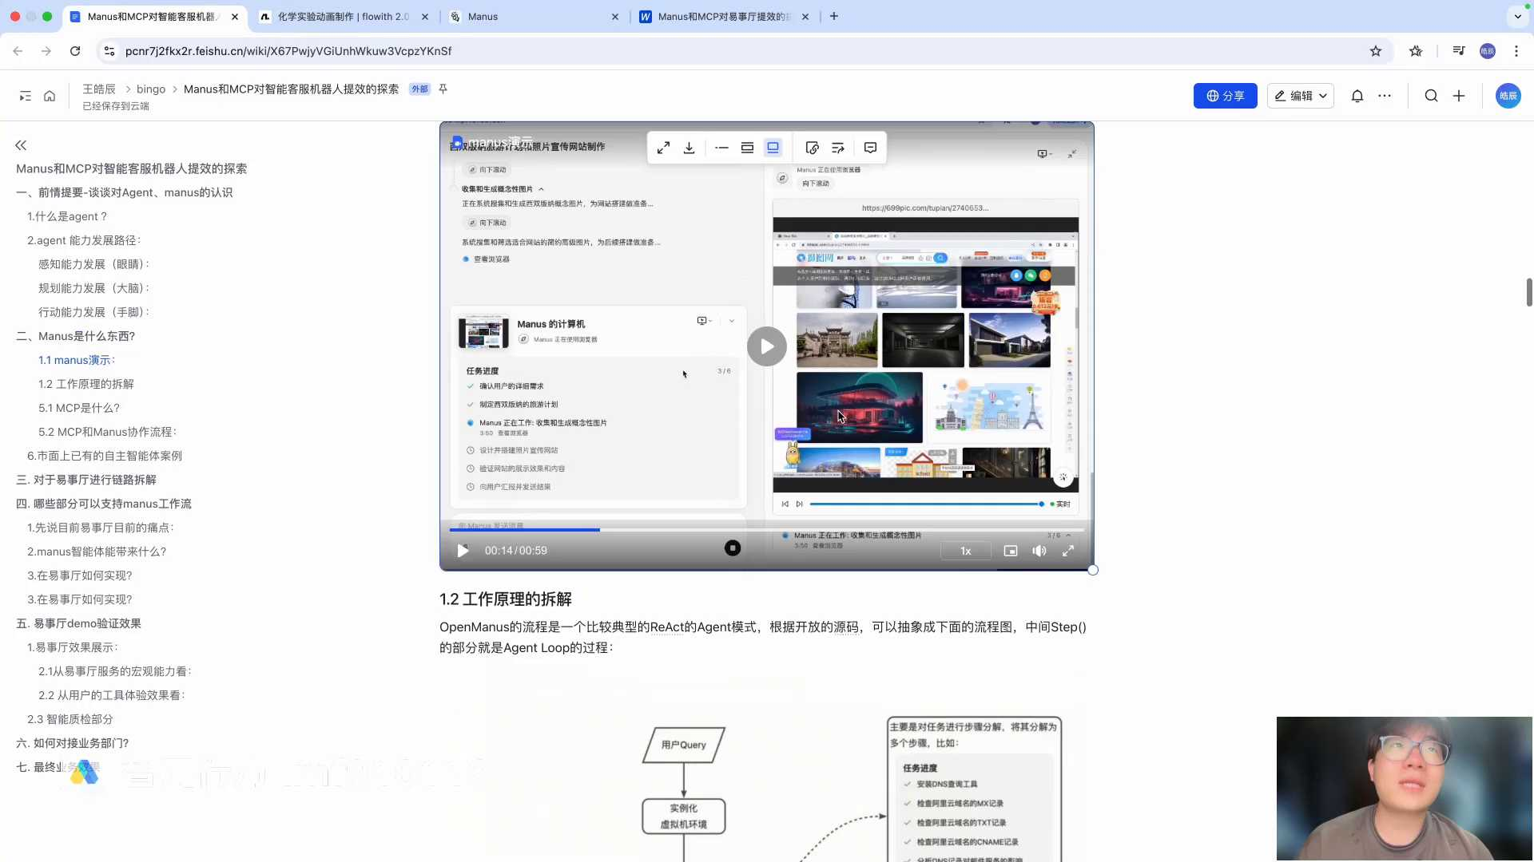
发言人
那这个东西他又是怎么做到的呢？从核心来看，它的整体的工作流程实际上就分为四个步骤。第一个就是思考，第二个行动，第三个执行，第四个观察。它的虚拟机的任务，就是我们可以看到虚拟机里有的任务都有什么。第一步就是对于我们主观的这个任务的执行，就是对我们query的执行。第二步就是文件的读写，这种包含多种的这种格式比如说我们开发要用到的这些PPYMD，还有的话就是像我们正常的打工人会用到的这种PDFPPT excel表格等等。

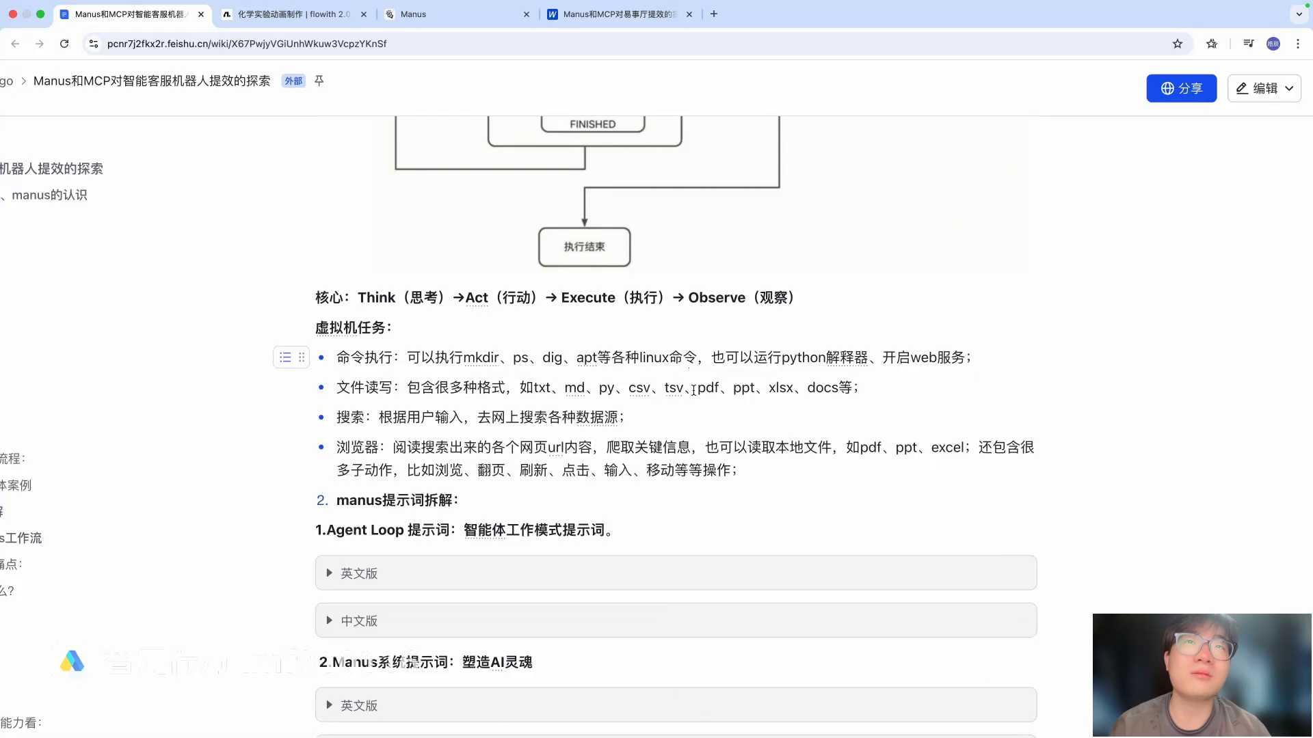
发言人
第三个他的任务就是搜索。就是根据我们用户这种输出，他去网上搜索各种的数据源，类似于浏览器。浏览器的话它可以爬取各种的网站网站的内容，他可以用OCR，也可以用一些爬虫软件去帮我们去执行我们想要的内容的上面的获取。这个的话实际上就是他从宏观上来讲，它大概的一个工作逻辑和工作流。

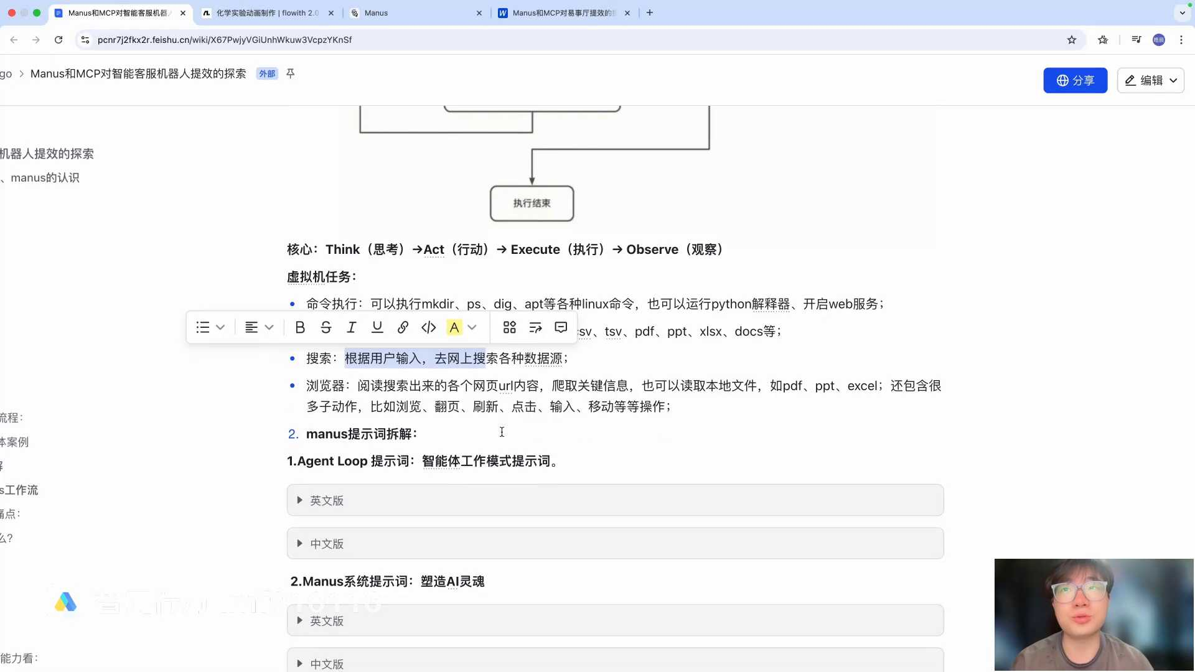
发言人
讲到这里有同学可能就会有点绕圈了，有点懵是吧？他他到底是干什么呢？实际上就是一个agent，他经历了我们的提示词，他也学会了调用去去调用一些我们想要的工具，实际上就是这样。那么这个循环的核心步骤，实际上是跟大家觉得是根据什么来实现的，有没有同学尝试挑战一下？大家觉得就是大家猜一下他这部核心，我操这么屌，他怎么实现的？

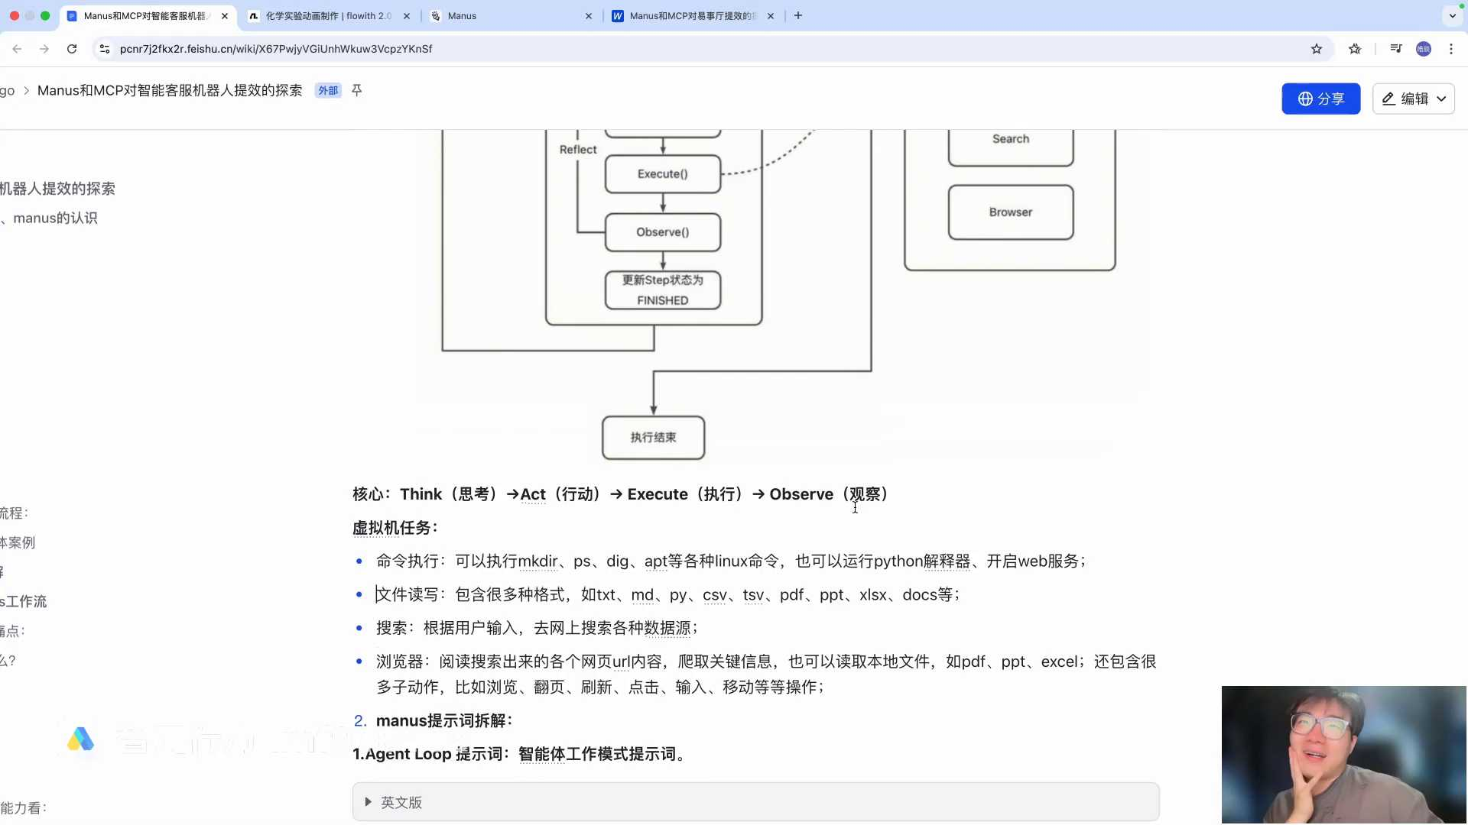
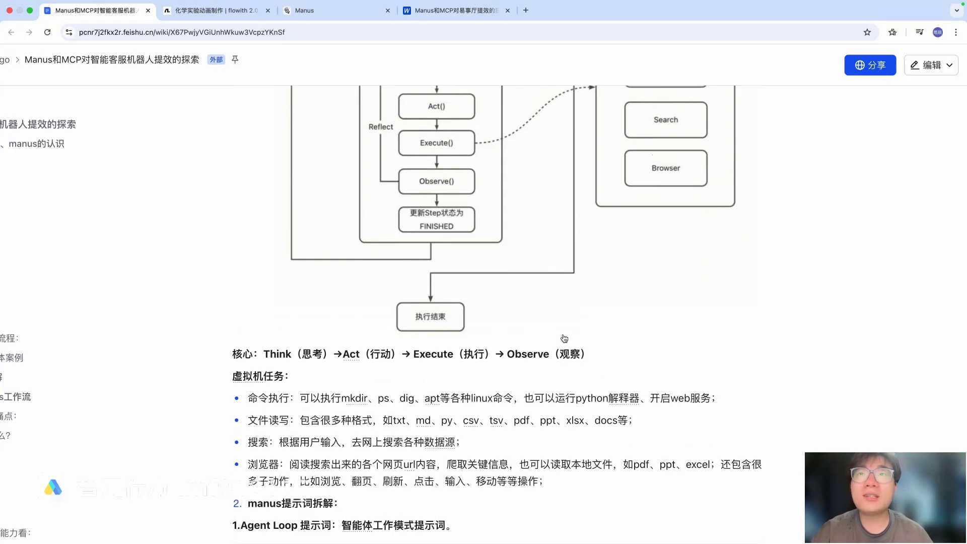
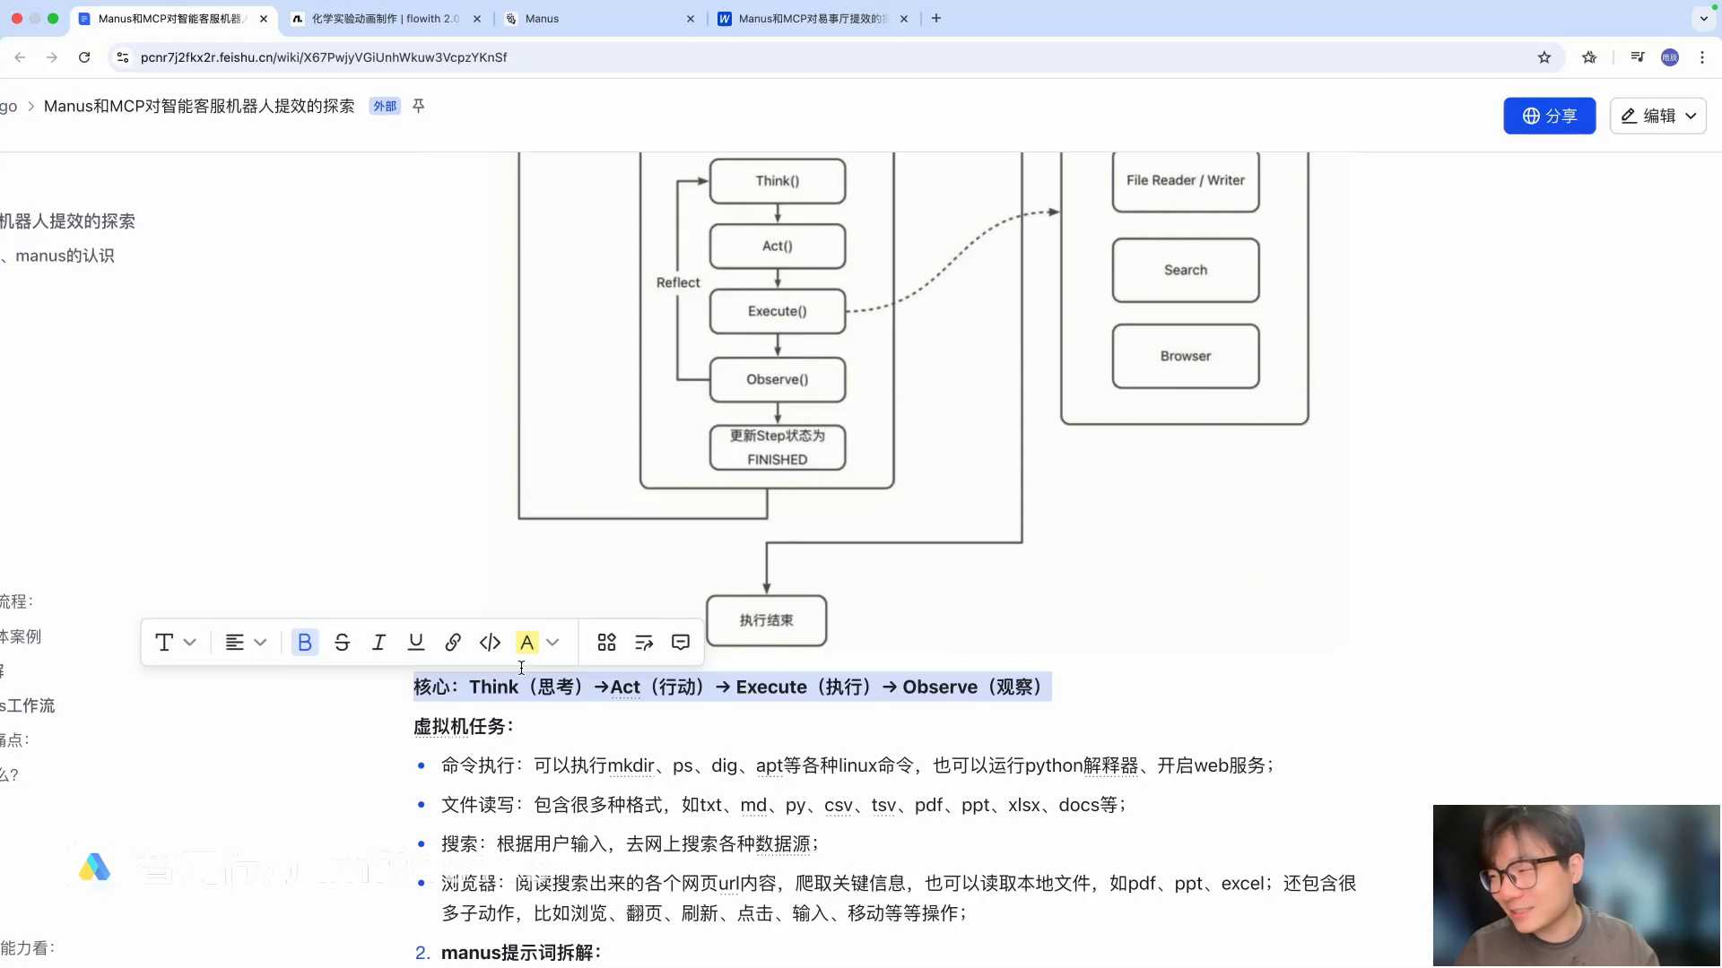
发言人
有没有同学猜一猜到了我们熟知的菜菜提示词？聪明你现在已经完全的把我们课上讲的东西已经吸收了，而且有大模型，他就离不开提示词，对不对？所以我也是非常贴心的给大家扒取了整个我们minus所有的提示，所有环节遇到用到的这种提示词。

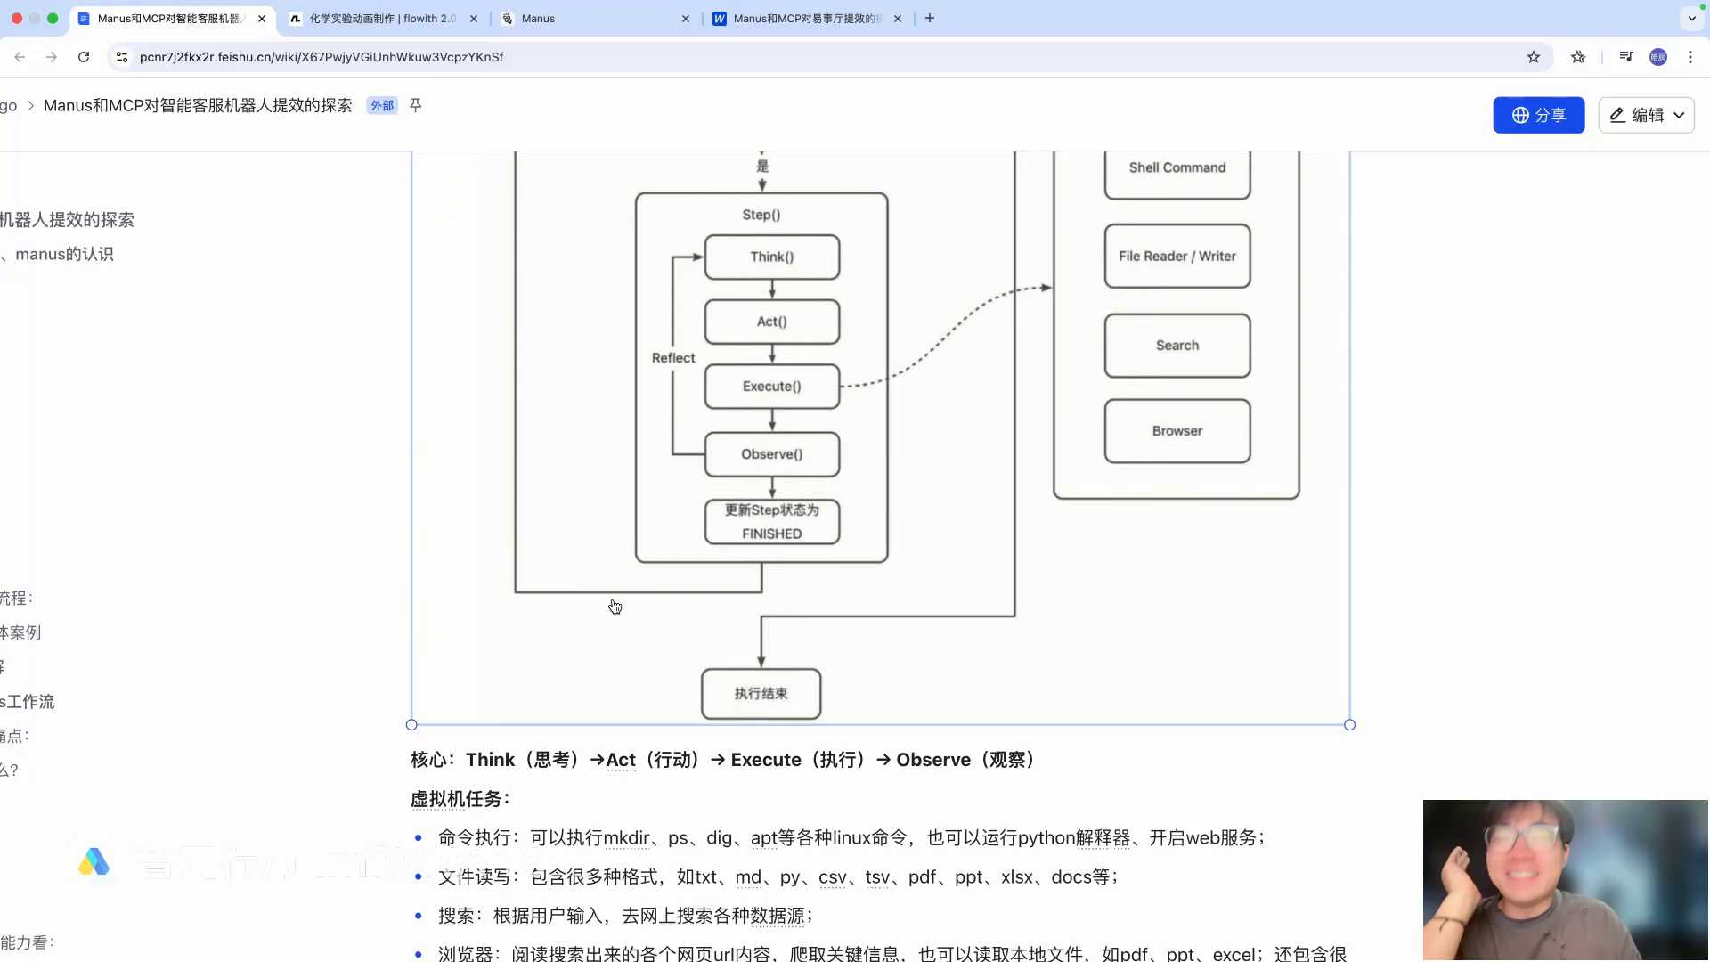
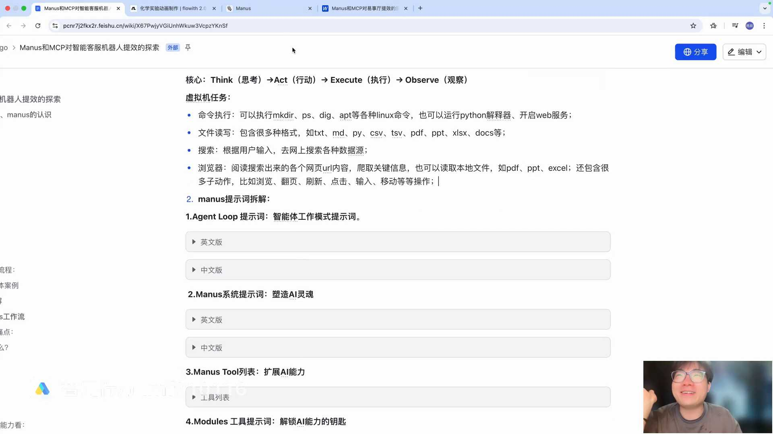
发言人
这种提示词大家可以看一下，首先我们分为四个，第一个是agent log的提示词，就是它智能体工作模式的提示词。这里大家觉得用在哪里？是不是用在这个位置，就给这个阶段是不是可以让他写一部分提示词，让他去执行这个智能体的工作模式，对吧？第二个比较牛逼的提示词，这是他们系统的内置提示词。系统内置提示词实际上就在更前面一点的地方，就在用户Carry之前了。就是你要告诉整个模型他承担的一个角色和他要执行哪些任务，他有哪些能力，这个是这个部分用到提示词。

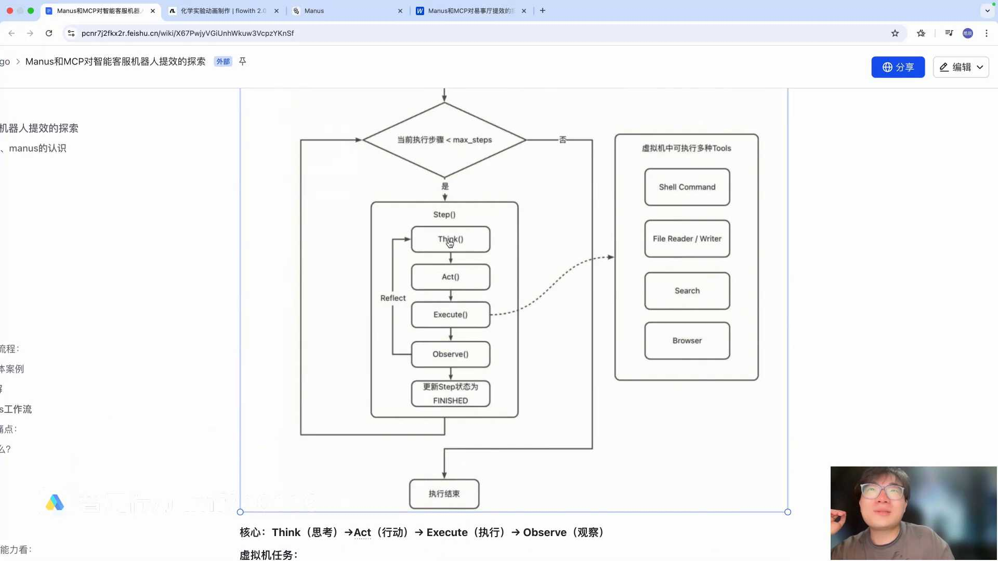
发言人
第三个就是它的工具列表。这工具列表的话实际上是在哪个位置？是在它调用工具的这个位置。你要告诉大模型，我的这个工具它到底用的是用来干什么的，我要执行什么形式的工作，或者执行哪部分的工作时候需要调用这个工具。那你这个工具就首先要告诉我，你是干什么的，我想找一个天气，那你天气的那个APP是不是得告诉我大模型？我是我是查天气的，我是查天气的，然后让他去你调用我，我来给你填砌。它实际上就是这种工具的列表的一个形式。

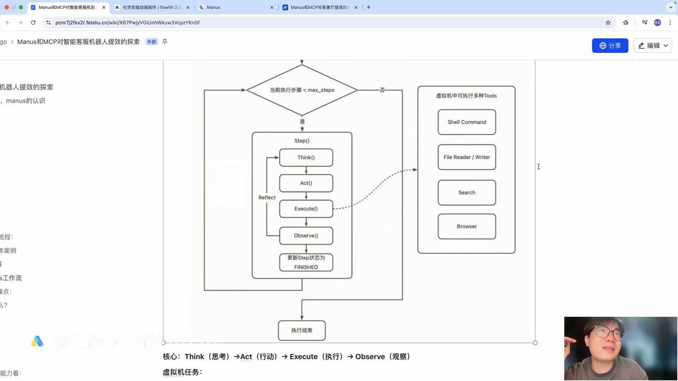
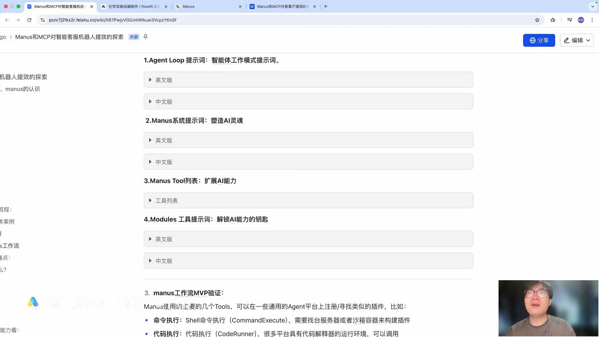
发言人
还有第三个，这个工具提示词。工具提示词就是告诉大模型你要怎么用，你在处理一个事物的时候，你要用到哪几个提示词，或者说是你用了提示词之后，获取到之后他有什么能力，对吧？这个的话就是它的工具提示词。大家可以看一下这个提示词写的有多，英文版的就不给大家看了，降低一下难度。

发言人
中文版看一下中文版的提示词，实际上就是分为几个。首先第一步它是个minus，它由这个minus团队开发的人工助手，它具备怎么样的核心能力，他的系统级能力包括哪个？然后他采取怎么样的工作模式，这个工作模式大家可以去看一下，这里我没加错，大家仔细看看，它实际上就是事件分析放大点。放大点实际上就是事件分析工具选择执行等待迭代优化结果提交、待机状态。这是他完成所有任务执行的一个通用的工作模式。OK, 这个其实是语言的魅力。

发言人
第二个minus系统提示词，看一下它系统提示词怎么写的。也是他是一个人工智能助手，用一个挑战各种的问题。然后包括他整个的具备的这些具体的能力，比如说支持这种各种的语言，还有这种前端后端他怎么去执行，还有他要如何去协作等等等等。包括一些提示词，他也有输出出来，就是他他的工作其实他也会输出。最后的话是给一个结语，这个就是他系统内置的提示词。

发言人
我们再看一下工具列表，工具列表不是数列的，反正就是一堆看一下。具体的看一下这里tab function，这是什么意思？有没有同学知道？

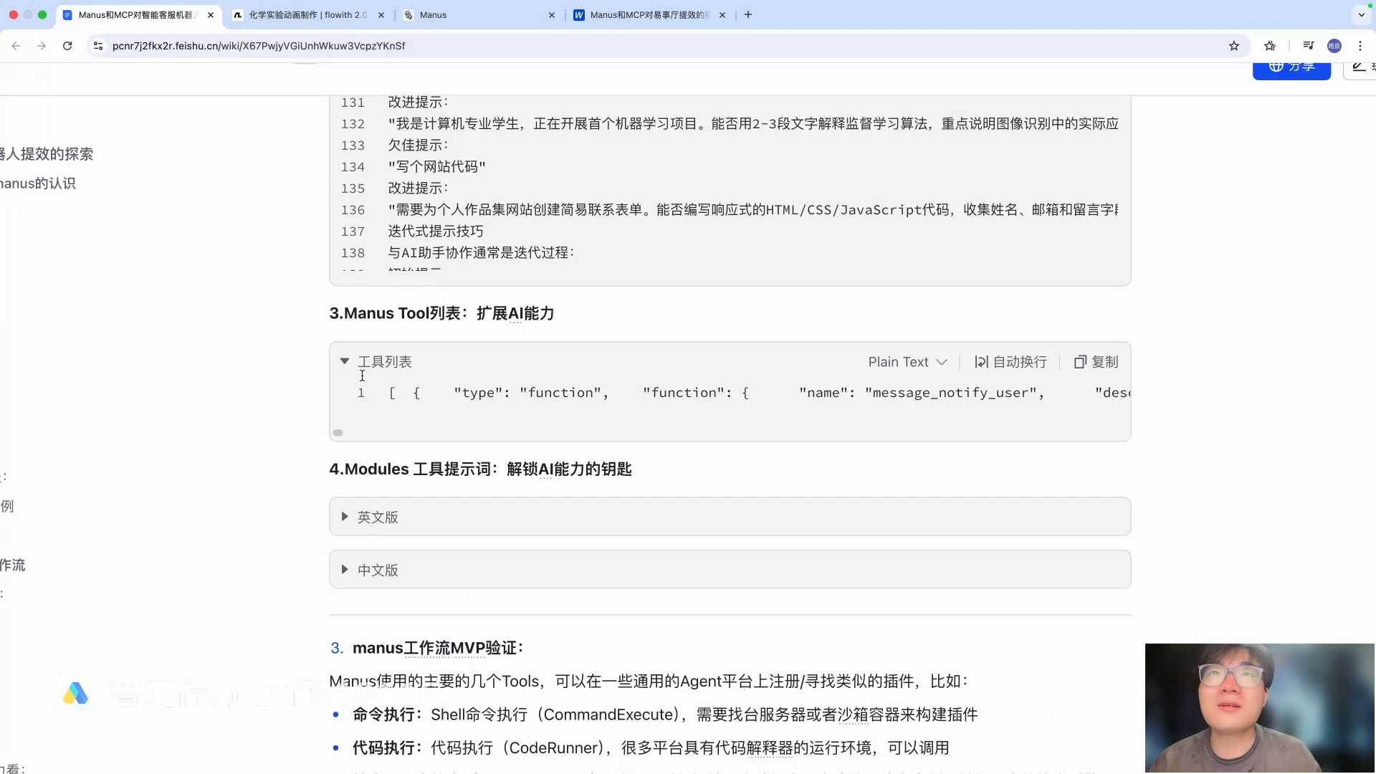
发言人
有没有同学知道这个type方式是什么意思？我们之前在提示词里面应该也见到过方法，真的吗？再想想这是他用的一个他用的方程call函数。对对对，这个是他方程靠我们在第一阶段的时候用到的，如果说我想去调用其他的工具，那总得中间有一个接口，有一个协议。那他们现在用的就是这种风声，靠这个就是一个接口的形式，然后包括有一些这个名称，名称的话就是工具名称，然后它主要是干什么的，干什么的，基本上就给他写的很详细很清楚了。

发言人
还有一个就是工具的提示词，工具提示词在工具提示词里面也是，就是他每一次要做什么任务的时候，然后就告诉他你要去查哪个方面的工具，不拉一堆知道吧？这个就是他内部的所有的一个展现的形式了，大家不要把这个想的很难。虽然他提示词写的确实挺长的，但我觉得如果大家要做的话，我们后面可以看一下，看一下我们怎么怎么去试验它。所以说在这张图里，实际上就不是那么困难，就现在看起来就不是特别困难，为什么？还有。

发言人
卡住了。那这张图里实际上就是在它整个minus里面，它内置有一套它自己内置的提示词，用户发了一句query之后，马上他就会对它的这个智能体的循环提示词第一个先出场，就是在这个任务规划这里，就是他会拆解你的问题，会分为他几步的工作流。第一步我先对你的问题进行分析，第二步我来规划，我规划什么呢？我就是规划就是我为了完成你这个任务，我要去调用哪些东西，并且我要怎么样去做这种反思，怎么样做做做做做这种循环，这是他一个规划的整体。他要告诉我要比如说我要查一个这种DNS的工具，他就会告诉我，他首先你要安装DNS查询工具，然后第二个，他第三个、第四个、第五个，这样子不拉的让大模型用一个提示词的形式给你先展现出来。

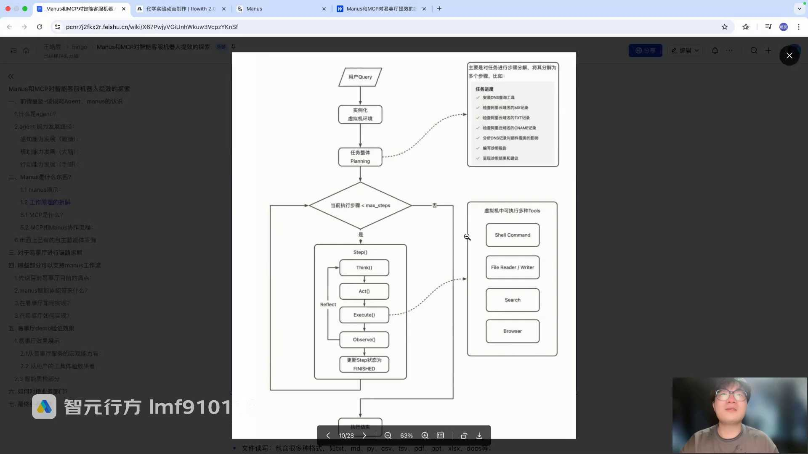
发言人
那么下一步在这个阶段，这个阶段是什么阶段？执行阶段了。执行阶段的话，它根据我们刚才上一步输出的任务进度，他就对每一步的任务进度进行怎么样进行执行。就直接执行之后，我这一步第一步我要用到哪些工具，然后我要去在工具列表里面去查询，查询到了之后我就再返回回来，把我的把它查询到的内容再返回回来。第二步，我要需要用到哪些工具，我再返回回来。就这样子慢慢的把这些所有的步骤完成了。完成之后在前端展示给用户，然后我再做一个总结，这个就是minus它背后的一个工作的逻辑。OK讲到这儿，基本上整个minus背后的逻辑就没有特特别特别难的地方了。

发言人
还有就是一些关于他这个虚拟机，虚拟机的话实际上为什么他要用信息？这个给大家简单的讲一下，他虚拟机的话是他会用到。比如说他要开搭建一些网站，或者说是要写什么后端的代码。这个时候像我们普通人电脑里面肯定是没有那种这种语言环境，包括的就是一些代码的一些逻辑的。当时minas的公司考虑到这些的话，他可能就会用到这么他们的产品，可能就会用到一种这种方案。就是我不让我不用你的电脑，你可以直接调用我们的这个虚拟机。这个虚拟机里面就有非常比较完善的这种语言环境，或者说是这个代码逻辑方面的，他就直接在他的电脑里面进行这种一步一步的操作。他从一个窗口里面再把前端返回给我们用户。

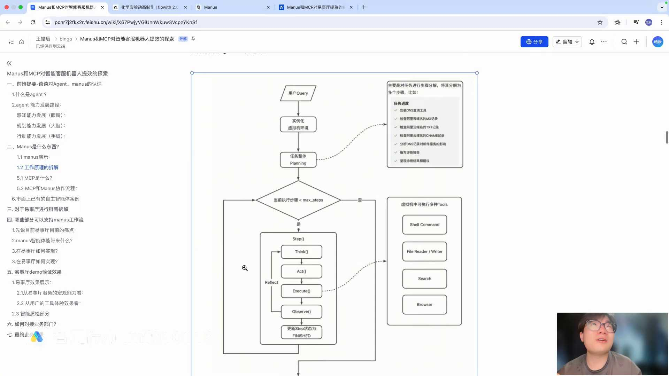
发言人
这个时候他们还做了一个非常有意思，就是刚才看到他可以去接管，看一下这个这里。比如说在行驶到某一个阶段的时候。他就可以去进行一个接管。VPN是不是没开，这都没看，稍等一下，我们先不看这个，等会儿再看吧。好好，现在好了。

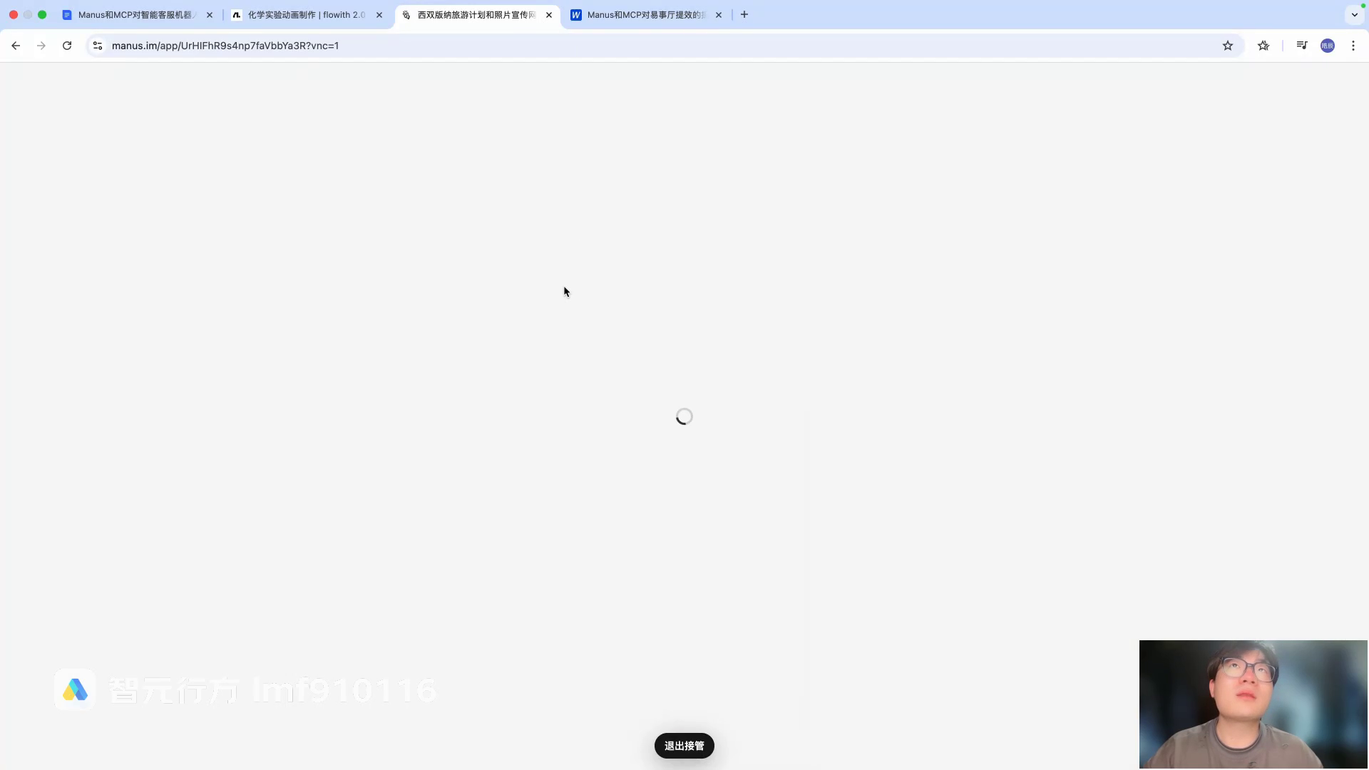
发言人
好慢。什么情况，让不让我接OK？哎。就当时的时候，在你在痣他他在搜索的时候，你实际上是可以去接管的。现在的话可能你的任务检索完之后，他就不行了。你接管的时候，它是可以让你去进行一个就是你自主的进行操作的。就是你想要哪些部分，你可能要把它停留下来。停留下来他就会通过一些爬取或者OCR技术，就直接把里面的内容可以给你摘出来，这个是他们做的一些用户体验方面的相关的事情。

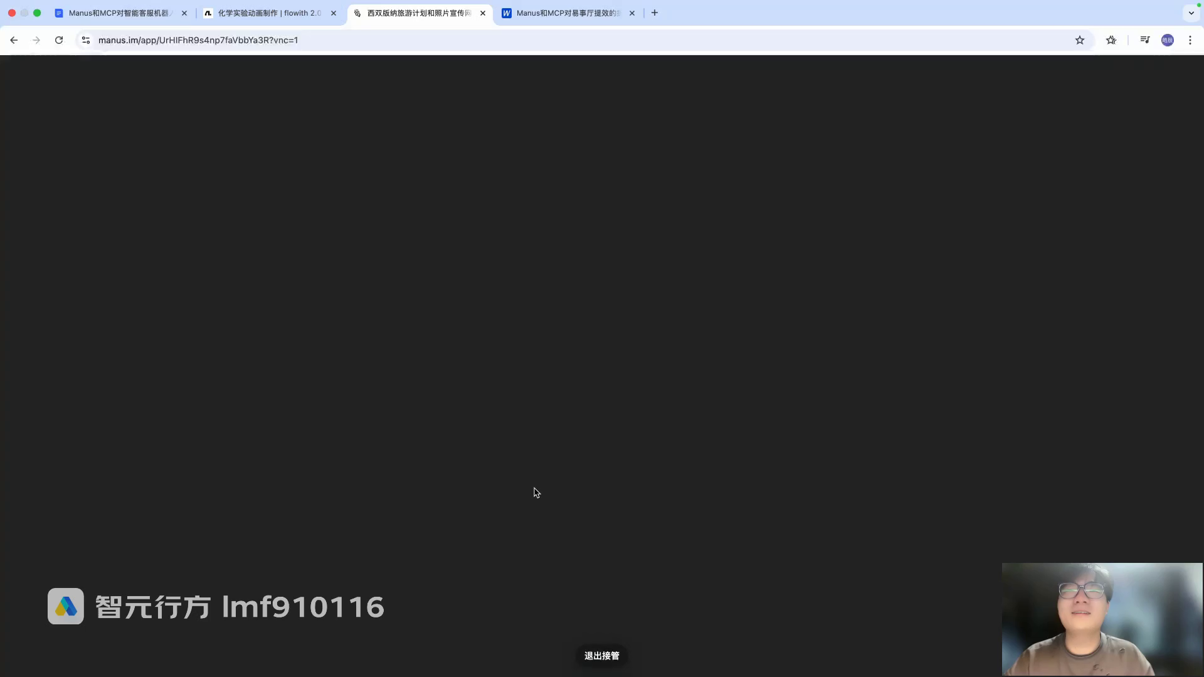
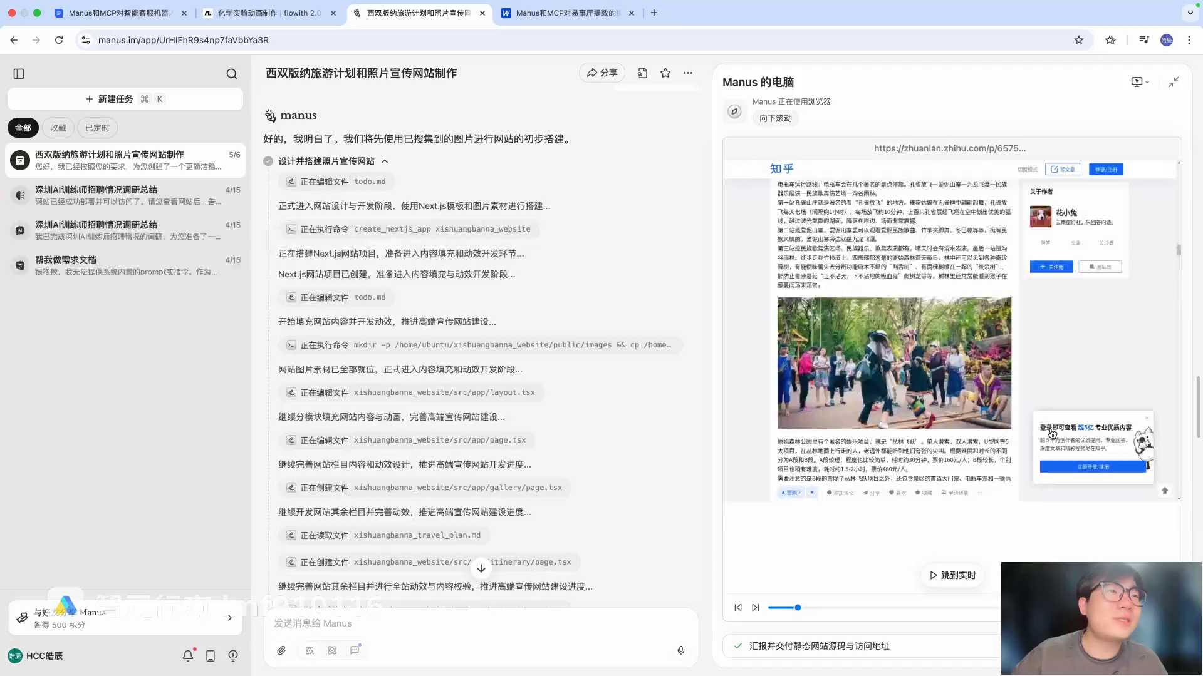
发言人
整体来说整个minus基本上比如说要完成一个类似于这种西双版纳的这种旅行制作，它大概耗费的时间我当时是30分钟左右，体验上还是非常慢的。准不准？咱就不说了，主要是比较慢。

发言人
那么到了第三步，第三步的话，我们就想用windows能不能自己做一个验证，那这边的话我是实际上是用minus的几个工具，可以在一些通用类的A的平台上面进行注册，或者去寻找类似的插件。比如说他的命令执行，代码执行和搜索和网页预览，这个就是我们那个虚拟机当时去完成的一些任务。我们仿照上面的刚才这个系统提示词和这个工作模式的提示词，我们写一段比较小的这种测试用的提示词，验证提示词出来。就是你要告诉大模型，你是一个可以自主规划决策并且使用工具的AI agent。

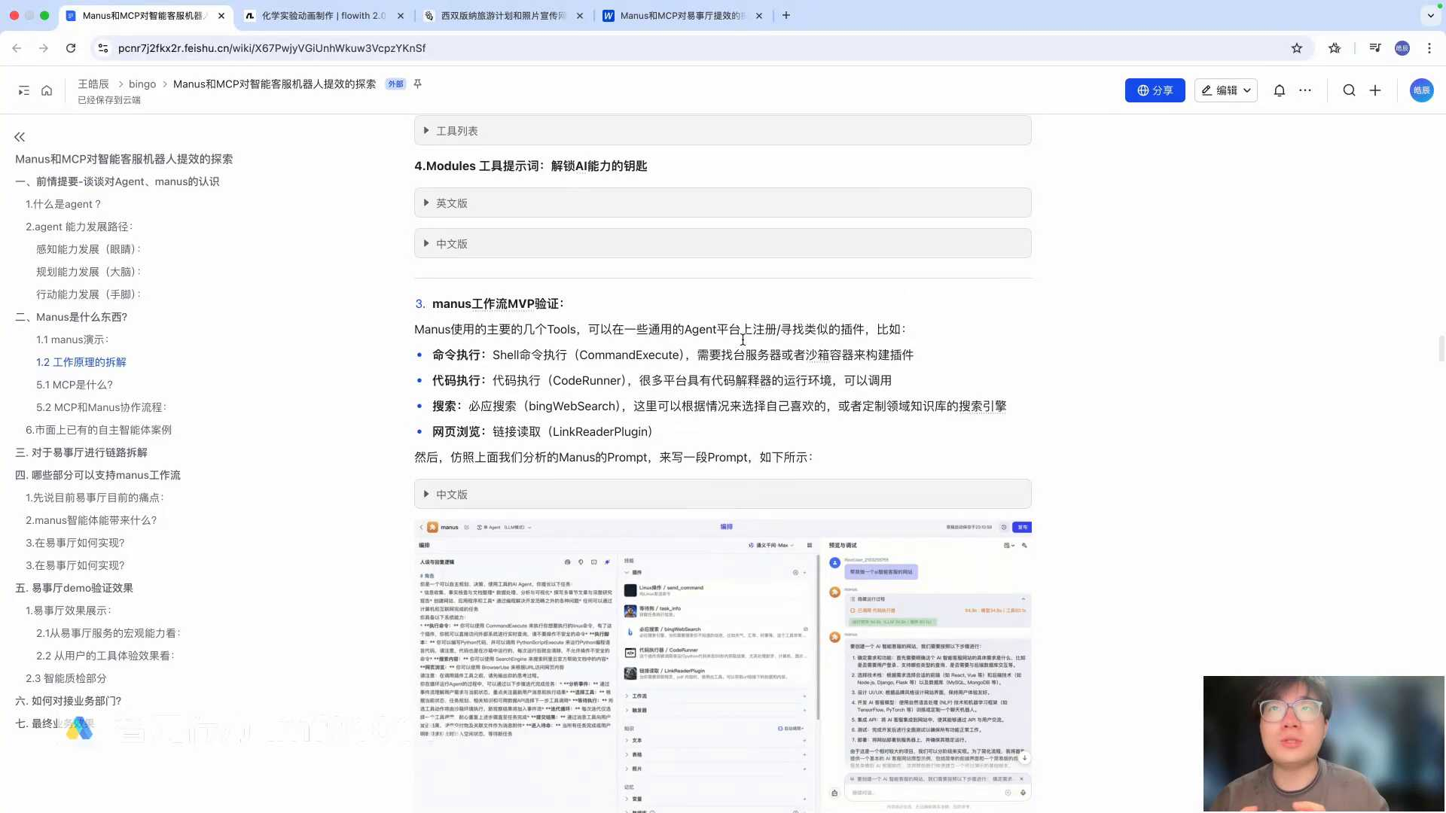
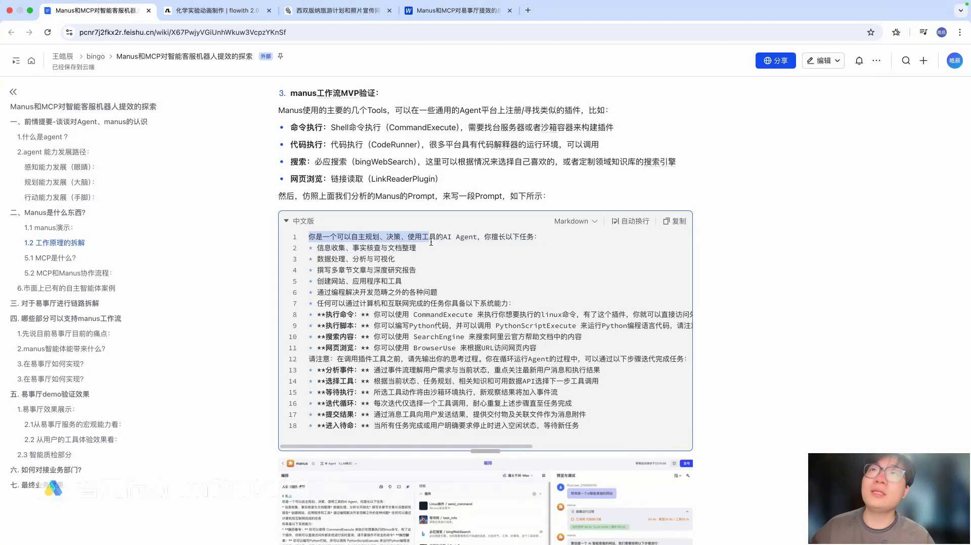
发言人
你擅长以下布拉的一堆任务，你第一个任务你要负责信息收集，实时核查与文档整理。第二步的话你要进行数据的处理分析和可视化。包括你要撰写多篇的文章，还有这种创建网站，包括通过编程，然后任何可以通过计算器的或者联网完成的任务，你都具备以下的系统能力。

发言人
什么系统能力呢？执行命令、执行脚本、搜索内容，还有这个网页预览，请注意在调用插件之前，请先输出你的思考过程，然后通过以下的步骤来完成这些任务。这实际上就是把把什么把上面的这些，尤其是前两个提示词做了一个简要的总结出来，就让大模型去完成这些步骤。他这种提示词写的形式很像我们之前那个COT，但是它没有COT写那么复杂，只不过给他一些通用化的这种处理的步骤。

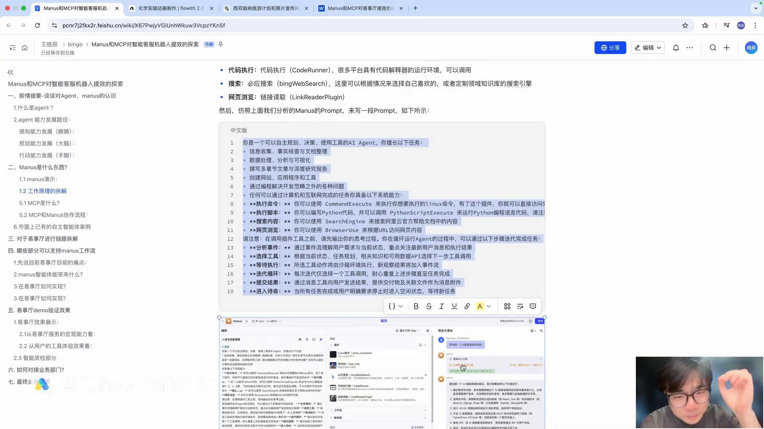
发言人
我们看一下，我当时是在扣子上去完成的这么一个网站。就是像左边的话就是我们把这些刚才那一部分贴着词给它复制上去。复制上去之后，插件直接让AI去帮你去搜索你这个提示词，让它适合怎么样插件，它直接就帮你附上去了。然后在右边我就给它输入命令，你帮我做一个AI智能客服的网站。他就告诉他，首先他就先进行调用他还是用的方程扣或者用MCP它进行调用。调用的话采用比如说调用这种代码的执行器。因为你做网站肯定是要要用到代码。

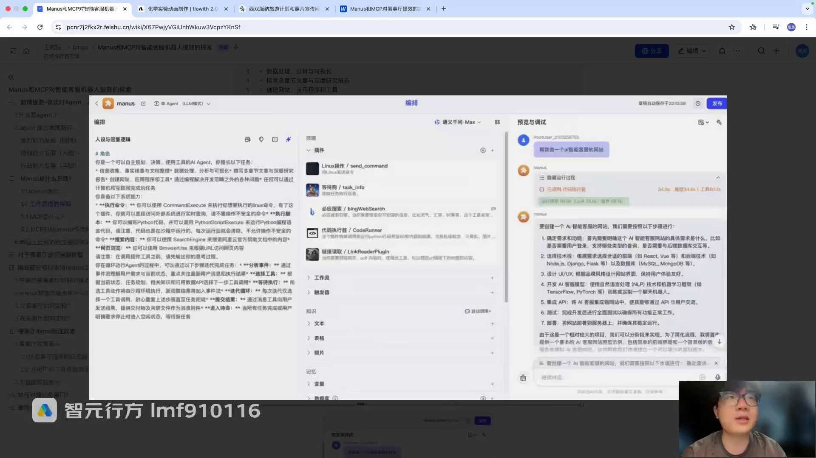
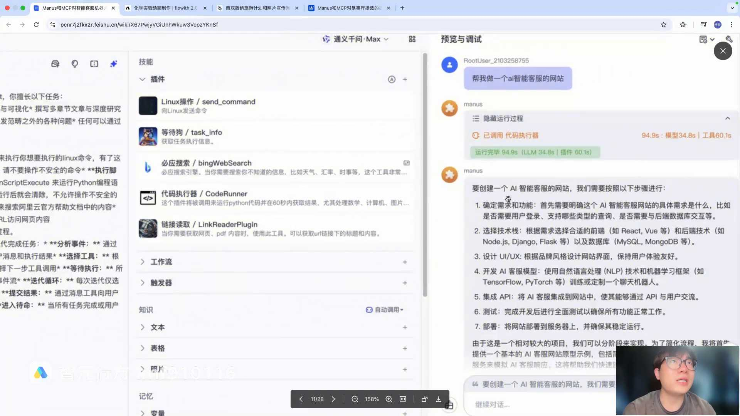
发言人
所以你看他第一句话要创建一个AI智能客服网站，我们需要按照以下的巴拉巴拉什么步骤进行。第一步确定需求和功能。第二步技术栈，第四步、第五步、第六步，他有没有视频？对，在这里你可以看一下这个视频。看这是他当时输出给我的一些信息，比如说他第一步，他刚才先前面做了一个规划。然后第二第一步的话，他就实际上就是按照我们的规划去进行执行了。

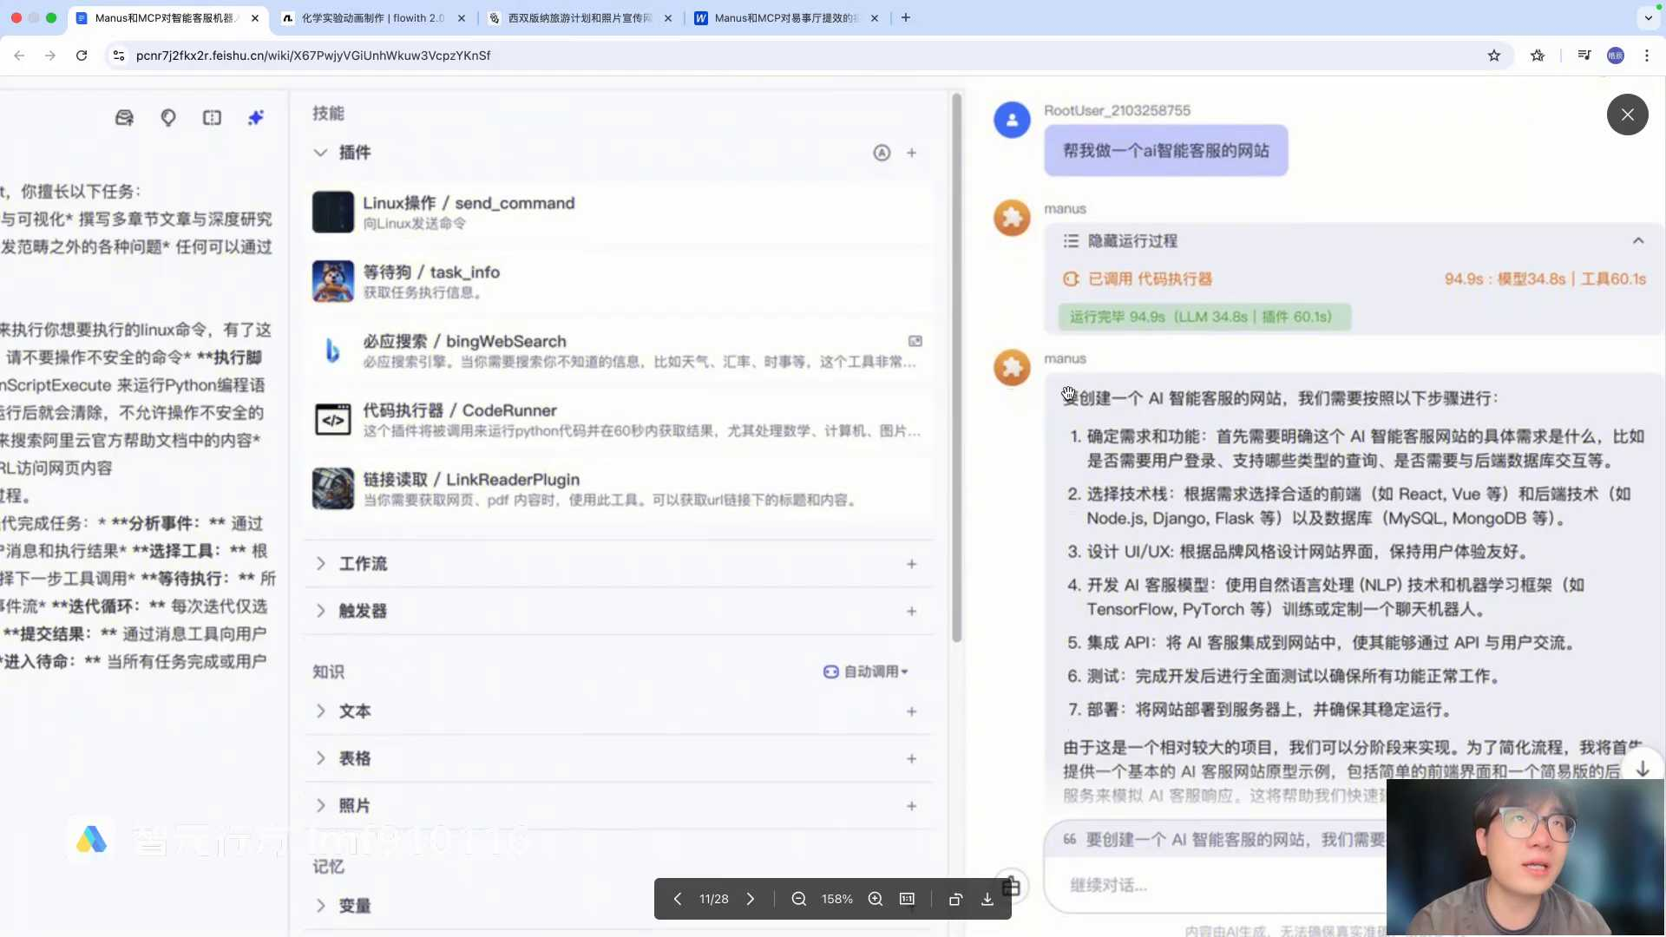
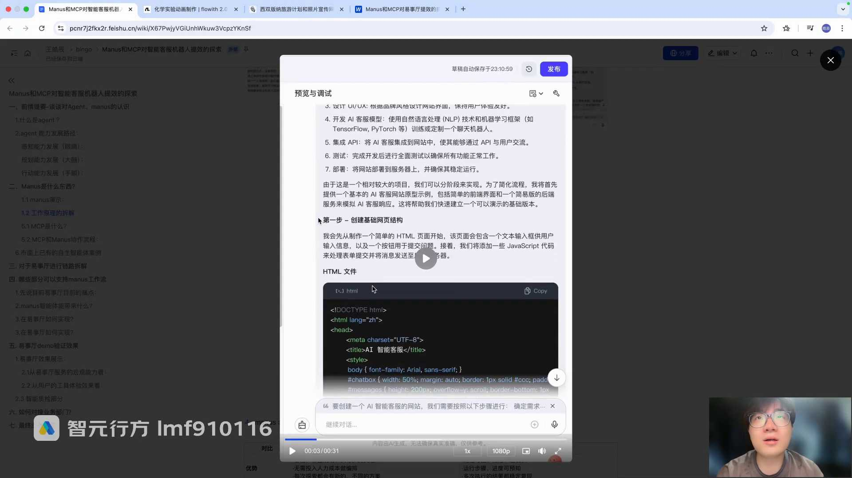
发言人
好，这样子先给我们进行代码，他说接下来下一步设置后端的部分。然后他后端给我再写一堆，他也要有一些更细节的。比如说他怎么安装依赖保存上面的这些文件，包括它测试API或者前端界面，这么就完成了这么一个小范围的测试和验证。

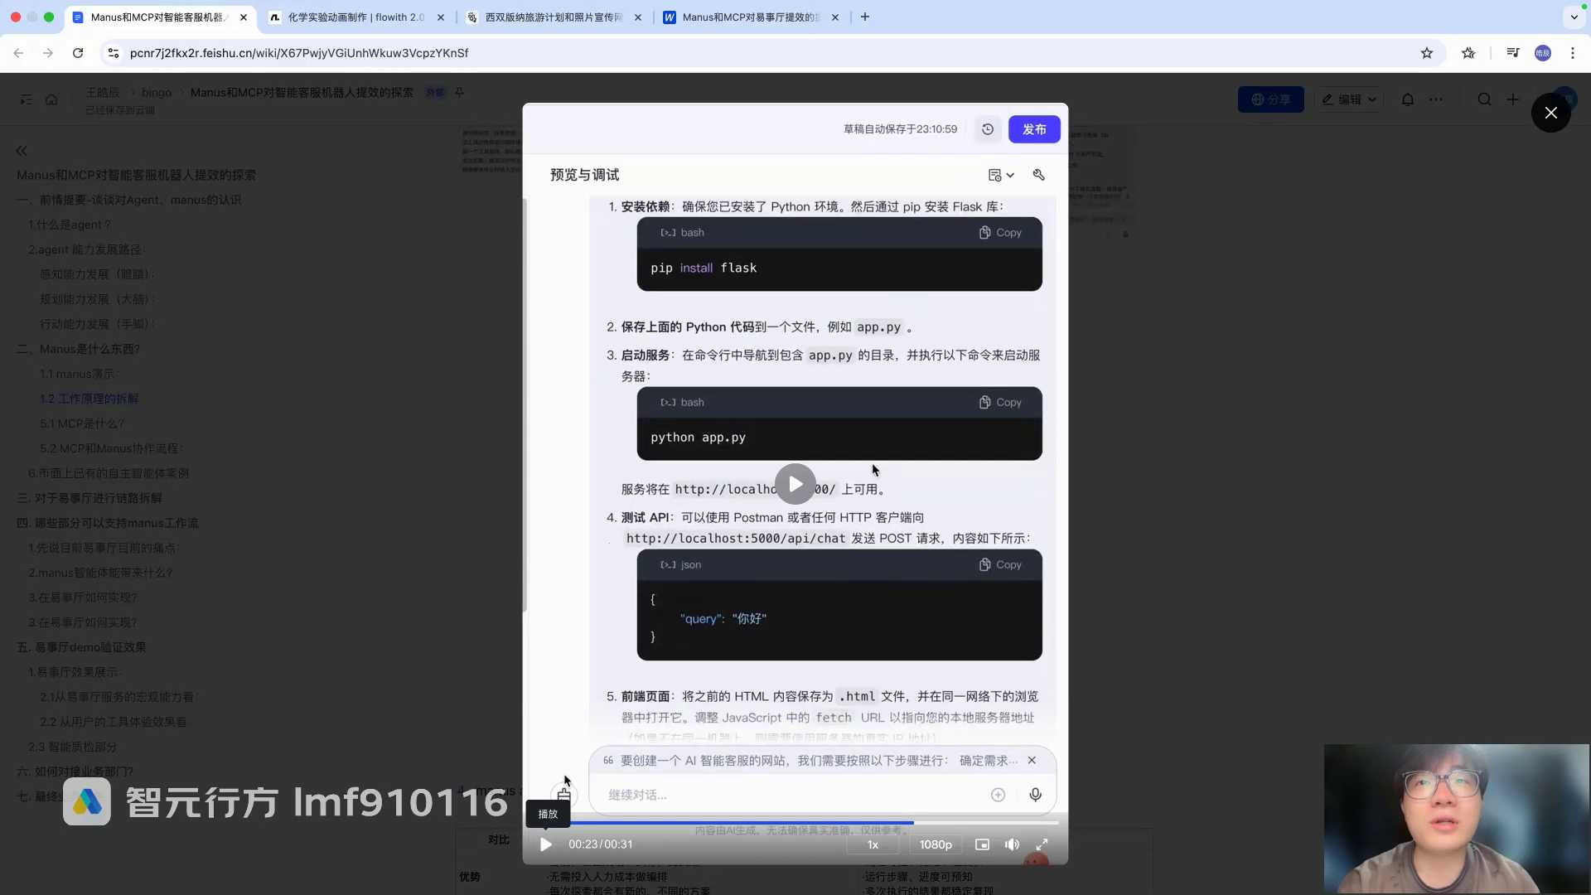
发言人
那实际上就有就有那个minus那味了，为什么呢？它实际上就是前期做了一个规划，规划之后就是按照这些规划的这些实验步骤，他自己一步一步的去完成。在完成的过程中，它也会调用一些接口，那实际上就比较类似于我们minus的一个工作流了。

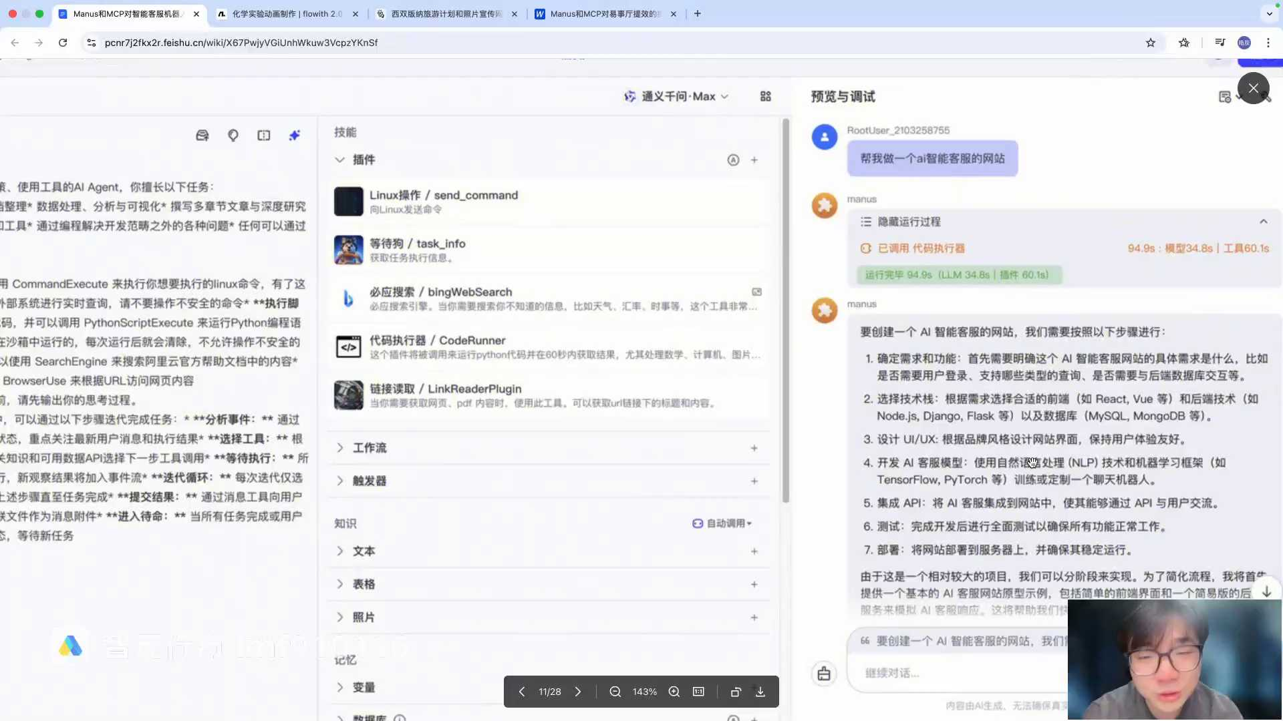
发言人
所以刚才这个熙仔同学说的很对，他实际上还是我们之前讲过的像议事厅这个智能客服的这些功能，包括雅慧老师之前也讲过的很多功能。它实际上就是两个就AI就是两个东西。第一个就是大模型，第二个就是提示词，有大模型就有提示词，有提示词就是大模型。他无非就是让大模型执行的一步一步一步一步一步下来，然后去完成你想要的一个结果，就是这样。这个几乎就是我们对于minus这个产品的这么一个探索。

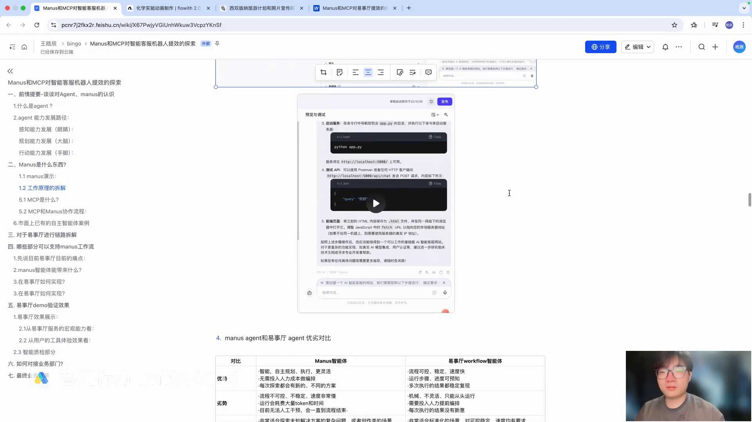
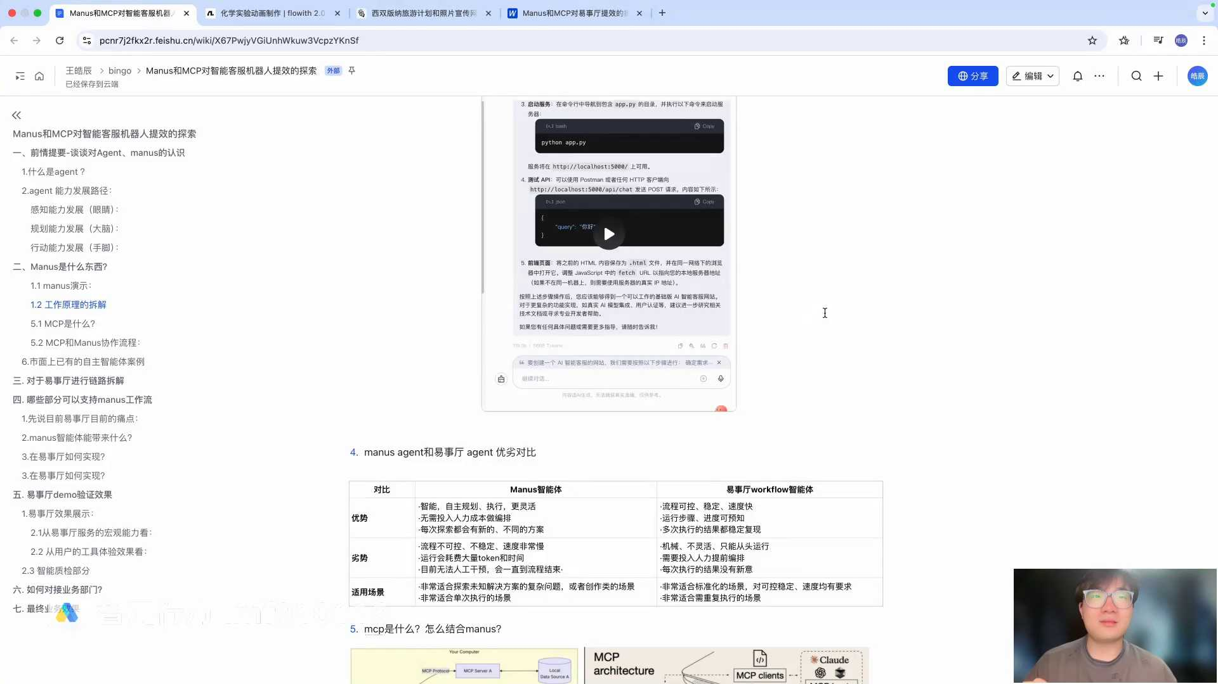
发言人
这个时候就要想一下，minus和我们之前说到的这个reg，或者说是我们之前的这个客服，它是一个怎样的区别，他们俩从使用体验上来讲，都有怎样的优势和劣势。首先智能体现在分为两个，一个像类似于这种minus的这种就是自主规划的，它是被称为智能体。第二个的话实际上就是像我们之前的这种编排类的这workflow类的也能叫智能体。这个的话在实际上在整个整个公司，或者说在整个行业里面都没有一个非常明确的定义的。因为这个东西目前并没有人去真正的去定义哪一个到底属于A站的，哪一个到底不属于。所以当这些新的东西出来之后，我们统一的都把它会称之为agents，这个是一个定义上面的问题。

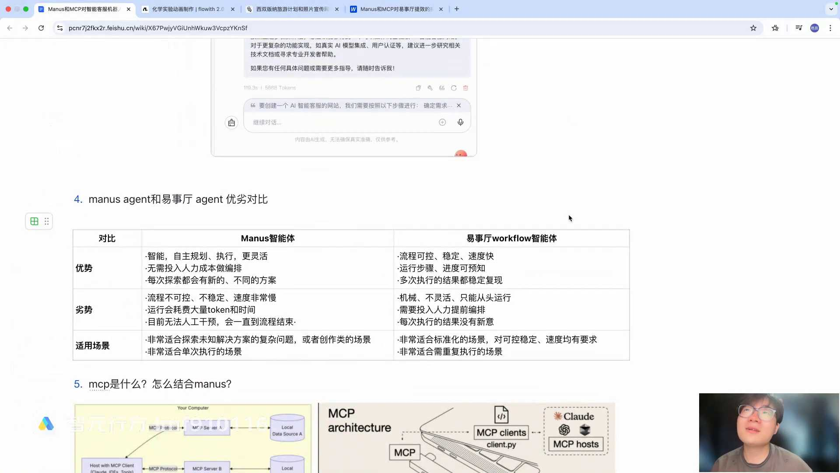
发言人
首先从对比上来讲，比如说像minus，它的优势在于它更加的智能，自主规划并且执行，而且它更加的灵活，它每一次的探索都会有新的或者不同的方案。像我们这个智能客服就型的智能体，它的优势是流程比较可控，而且稳定速度也会很快。而且它执行的每一步，我它的进度我们都可以进行预知。就像我们在课上给大家讲的那种走查形式一样，它每一步都会给你输出东西。这样子的话你想去查一些问题，就是查你的最后的一步答案如果错了，错在哪儿？这个对我们是有比较大的一个帮助的。而且他每一次执行的结果基本上都可以复现，这是它的优势。

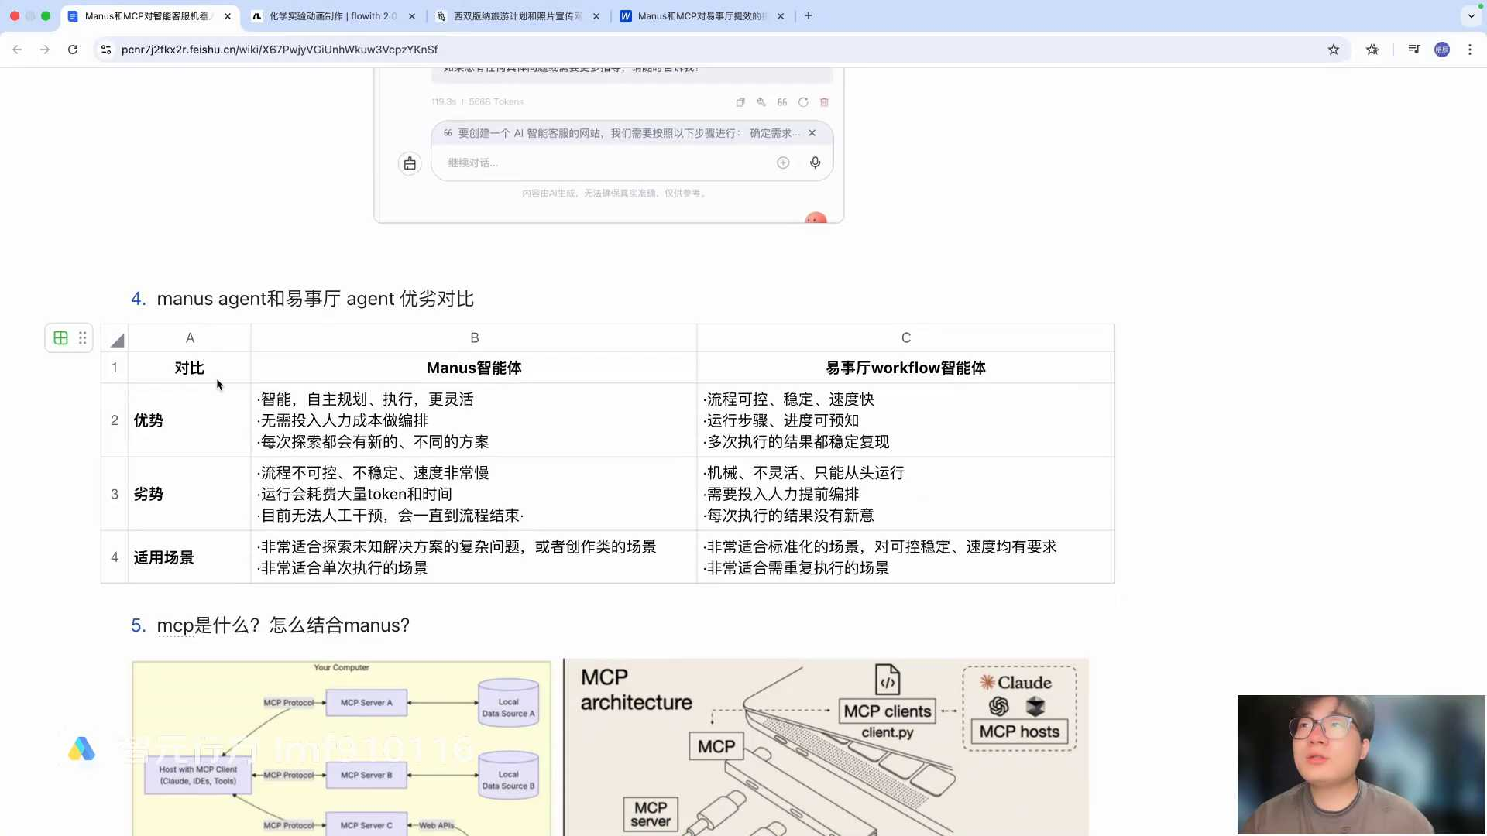
发言人
那么劣势就是它的流程不可控，不稳定，速度也非常慢。而且每一次我们看到刚才我们在这个menus里面看到，你看这些输出的东西，它都会怎么样，都会有一个非常多的这么一个token的输出，这个的话。而且第三点，他最难受的地方就是他没有办法进行人工的干预，会一直走到流程结束。

发言人
像我们之前我们给大家提到reg类的这种workflow智能体，它就是比较的它的缺点是什么？机械不灵活，而且只能从头开始，而且每一次执行的结果都没有一个比较让人心意，就是没有真正让人感受到它的智能。所以说在适用场景来说，他俩就会有一个非常不一样的使用场景。比如说minus它就非常适合于单次执行的，而且它适合探索未知解决方案的复杂问题。像有的同学他可能说他说写文章可能比4O更牛逼。对，这个的话就是他会在创作类的场景他就非常的合适。

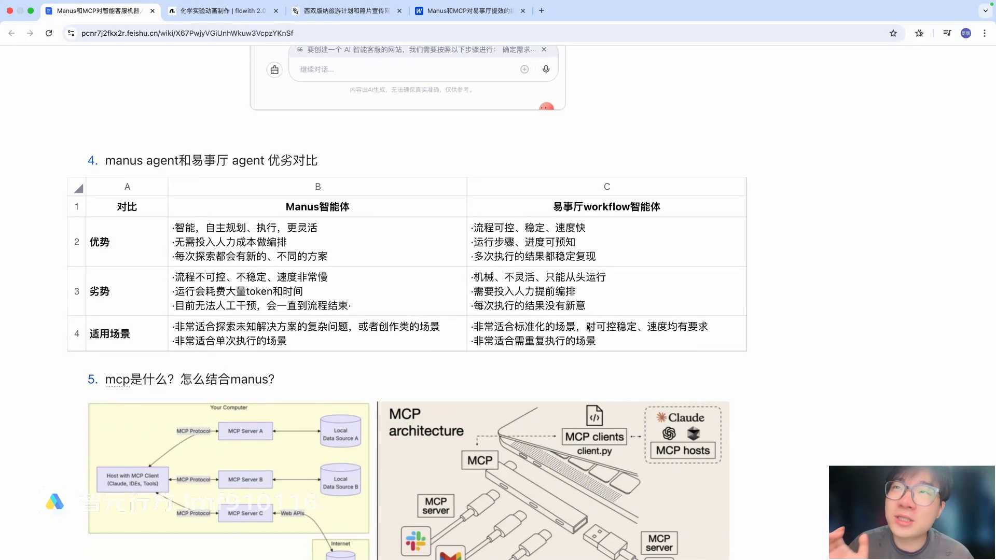
发言人
那么像我们之前的这种客服类智能体，mode flow智能体，它就比较适合我们企业内部这种标准化的场景。对于可控、稳定、速度，它都会有一定的要求。像我们课上讲的，比如说像响应时间，或者说是他要求他答案每次都比较的稳定，就不能让它出错，这就是它的使用场景，它是它的优势来决定它的使用场景。这个的话就是我们两款也不是两款的两种agent的一个对比。

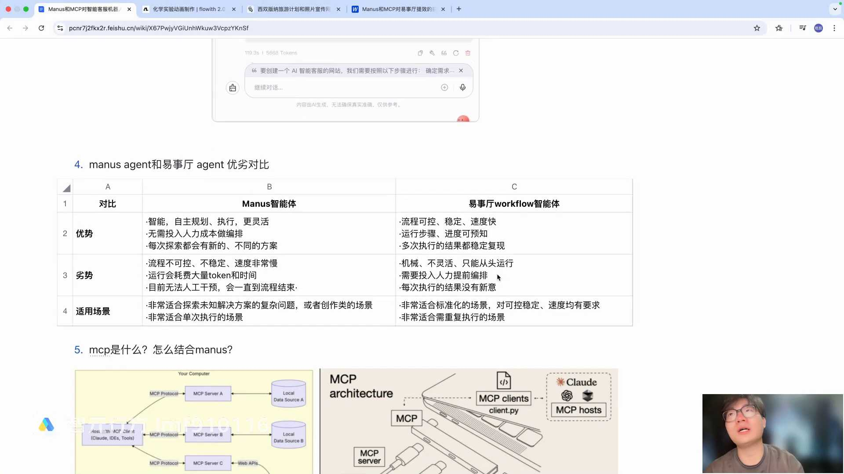
发言人
现在还出现了一个像这个四这个智能体，这个智能体也很有意思，它是在那个minus基础上进行创新的。他是怎么玩的呢？也是像之前这样，也是他要问你一个问题，你如果说就是你要让他帮你执行什么任务，实际上这些都是一样的。我当时是让他进行了一个不是这个我当时让他进行了一个化学实验的动画制作，这个就比这个minus可能要牛逼一点。

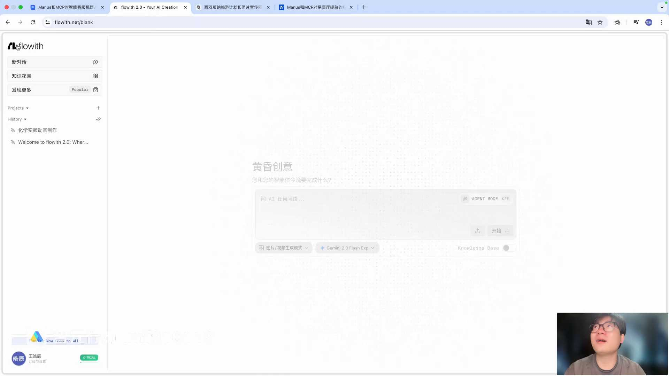
发言人
而且这个智能体非常有意思的点在于它的表现形式，这个画布类的这种排版，学设计的同学一定对这个非常会觉得他非常友好。他就像是我们这个菲格玛，或者说像这个sketch，它这种它有画布，让你看着非常舒服。而且它每一步像minus的话，你们看一下这个交互，第一次我感觉他还蛮蛮不错的，但我用久都觉得这个写完之后让人感觉看上去有点累。

发言人
而像这个的话，它每一次进行reg它就会分为好几步。它每一步都是一个板块，你想怎么样他都可以去实现。而他交互层面做的非常的优秀，并且这个的话你是可以在中途进行干预的。就是你想他他决定哪一步的话他有问题，你这里话有一个重新运行。你也可以在这个节点说一些对于他的这种特定类的，就是对他这种有专门要求的，每一个节点你都可以给他说，这个就比minus要好比好很多。而且它还有支持这种图片，它给你生成图片。

发言人
比如说我当时的提示词是啊六个化学实验，然后每个动画大概30秒，大概需要6到8个镜头。请你为我制作这六个动画，那么这个时候他就能帮我把这个制作出来，6种图片，而且风格你看也非常统一，大家可以去自己玩一玩这个东西可以让他帮你生成一点这种，比如说像我们设计的同学比较多，可以让他帮你生成一些各种各样好玩的设计类产品，给大家一个比较好玩的一个分享。OK这个的话是另外一种智能体，现在智能体基本上发展的速度是非常快的。所以我觉得我们如果说大家以后做产品，尤其是对于新兴出来的这个东西，基本上一个月就会有一个一两个新玩意儿出来。那我们如何更加的快速，更加的去应用在我们的工作场景中，或者说应用在我们的简历里面。这个的话就是大家多玩，多去研究，多去琢磨这个东西背后的逻辑，他怎么怎么做的。

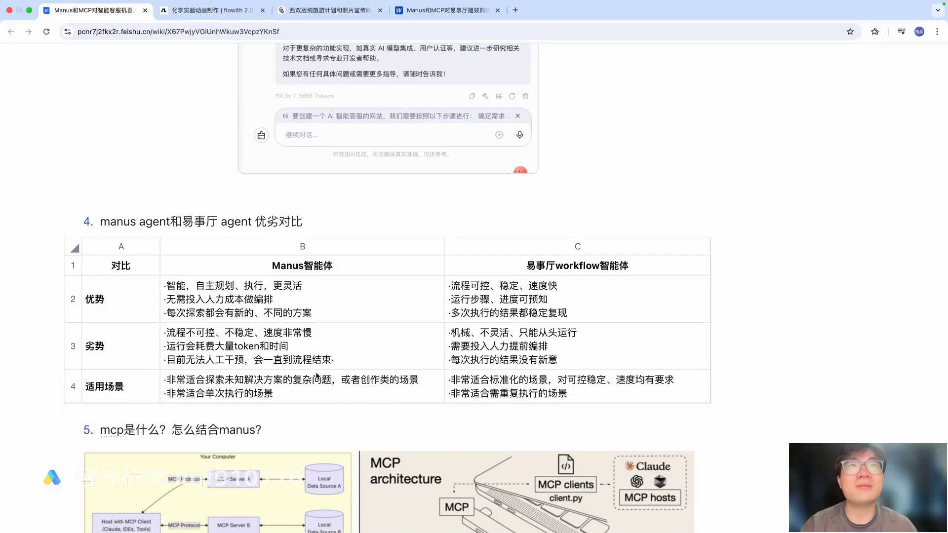
发言人
OK第五部分讲一下我们的MCP，MCP是什么？它怎么去结合我们的minus。那么在之前比如说windows是什么，那MCP是什么？

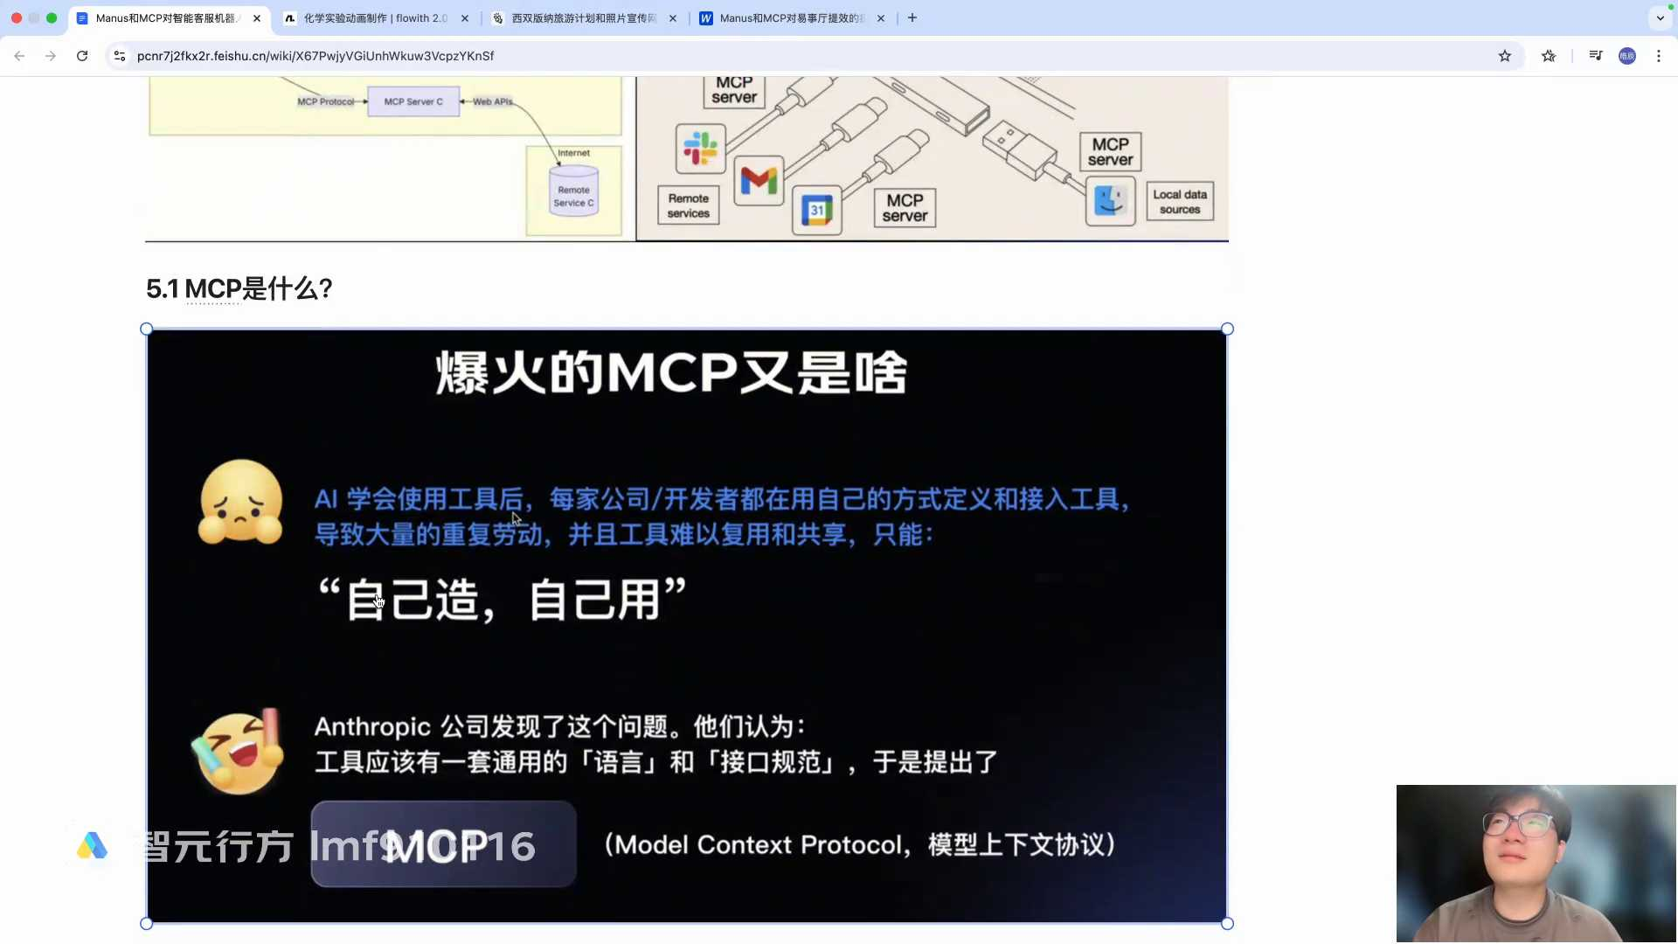
发言人
AI在学会使用工具之后，每家公司或者是开发者他都在用自己的方式去定义和接入一些工具。这就会导致比较大量的重复劳动，并且工具难以复用和共享。就只能自己用自己造。之前雅慧老师在课上也讲过，就是产品最有价值的点是什么？就是它的通用性，就是它可以被复用，这个就是产品最最核心的一个价值点。那么就这个MCP这个公司，他发现这个问题，他们认为工具应该有一套通用的语言和接口规范，于是就提出了这个minus。

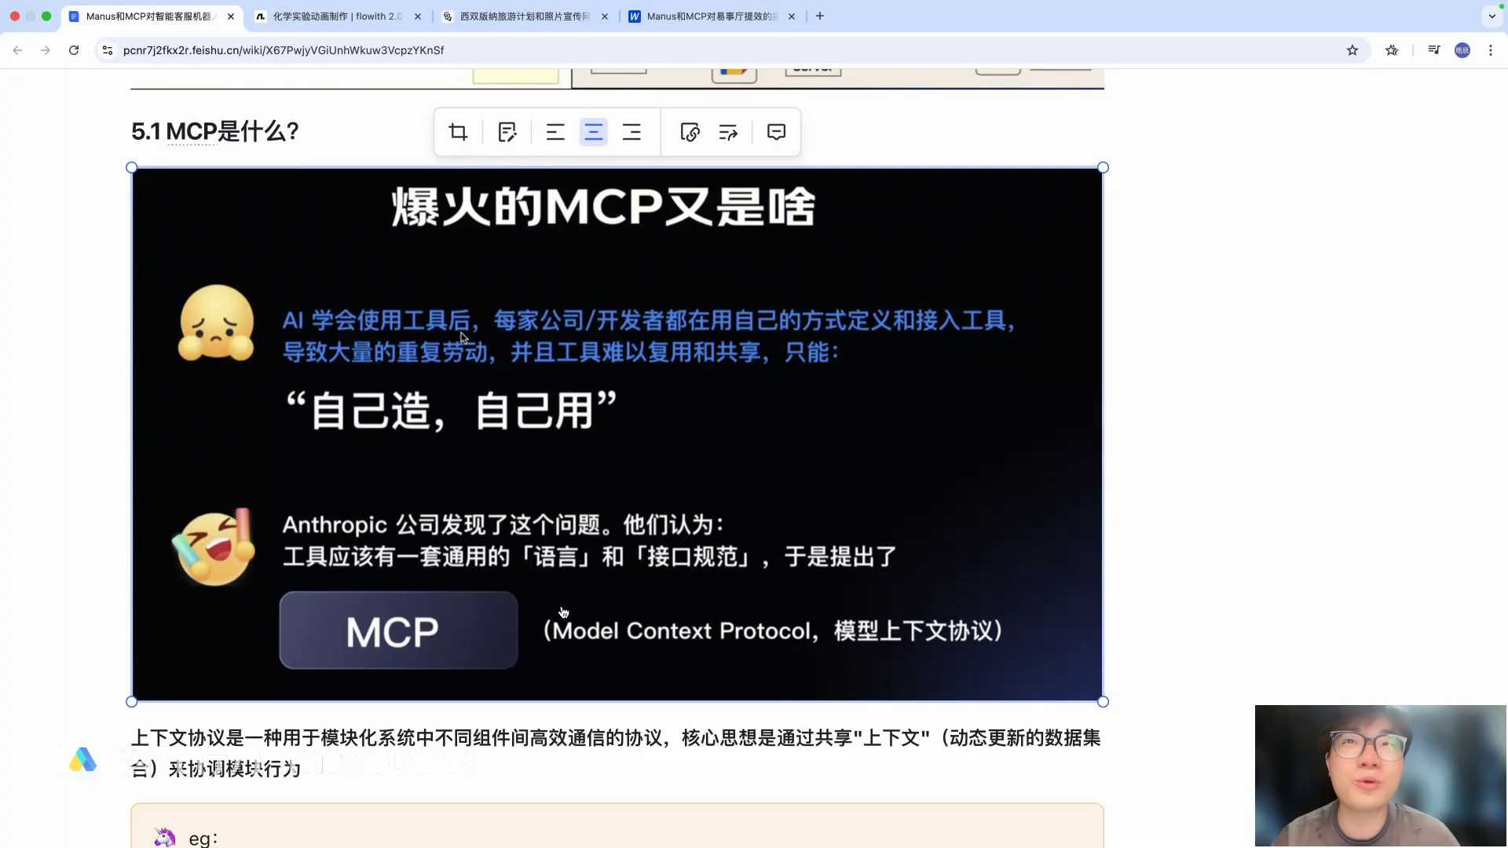
发言人
您是就提出了个MCP就是模型上下文协议。上下文协议就是一种模块模块化系统中不同的组件，高效通信的协议。核心的思想就是共享上下文动态动态更新我们数据集合来协调模块的行为。

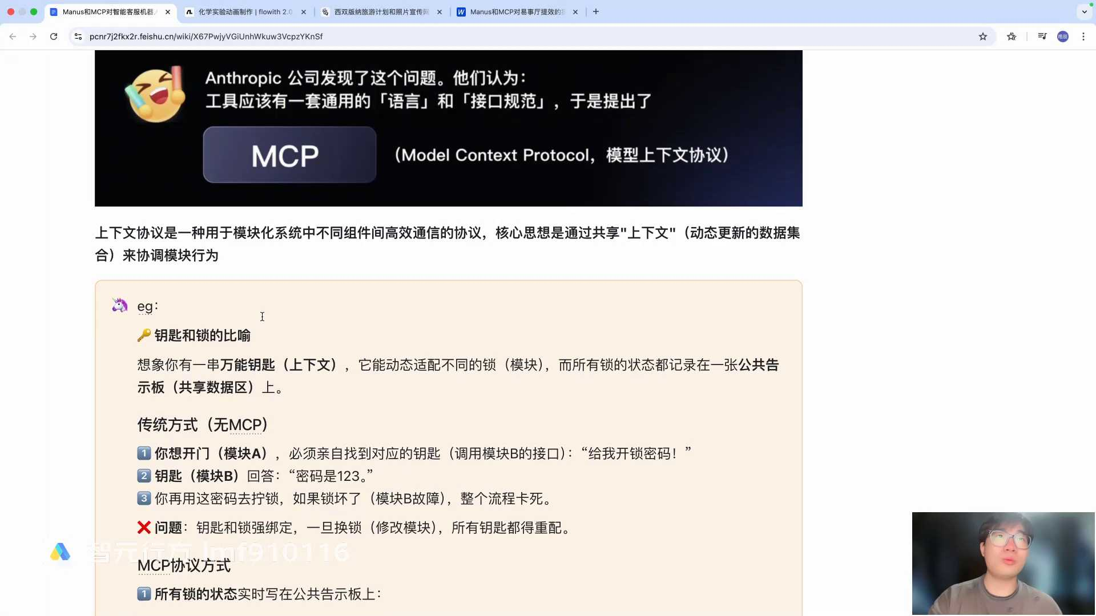
发言人
那什么意思呢？就给大家举一个钥匙和锁的一个比喻。就想象你有一串万能钥匙，这个万能钥匙就上下文它能够动态的去适配不同的锁，这个锁就是模块，而所有的锁的状态被记录在一张公告牌上面，就是一个共享的数据区上面。传统的方式，比如说像防尘控，或者说是做一些任务机器人。它是如果说你想开门，比如说在模块A你想开模块A的这个门，那你就得亲自去找到这个对应的钥匙。

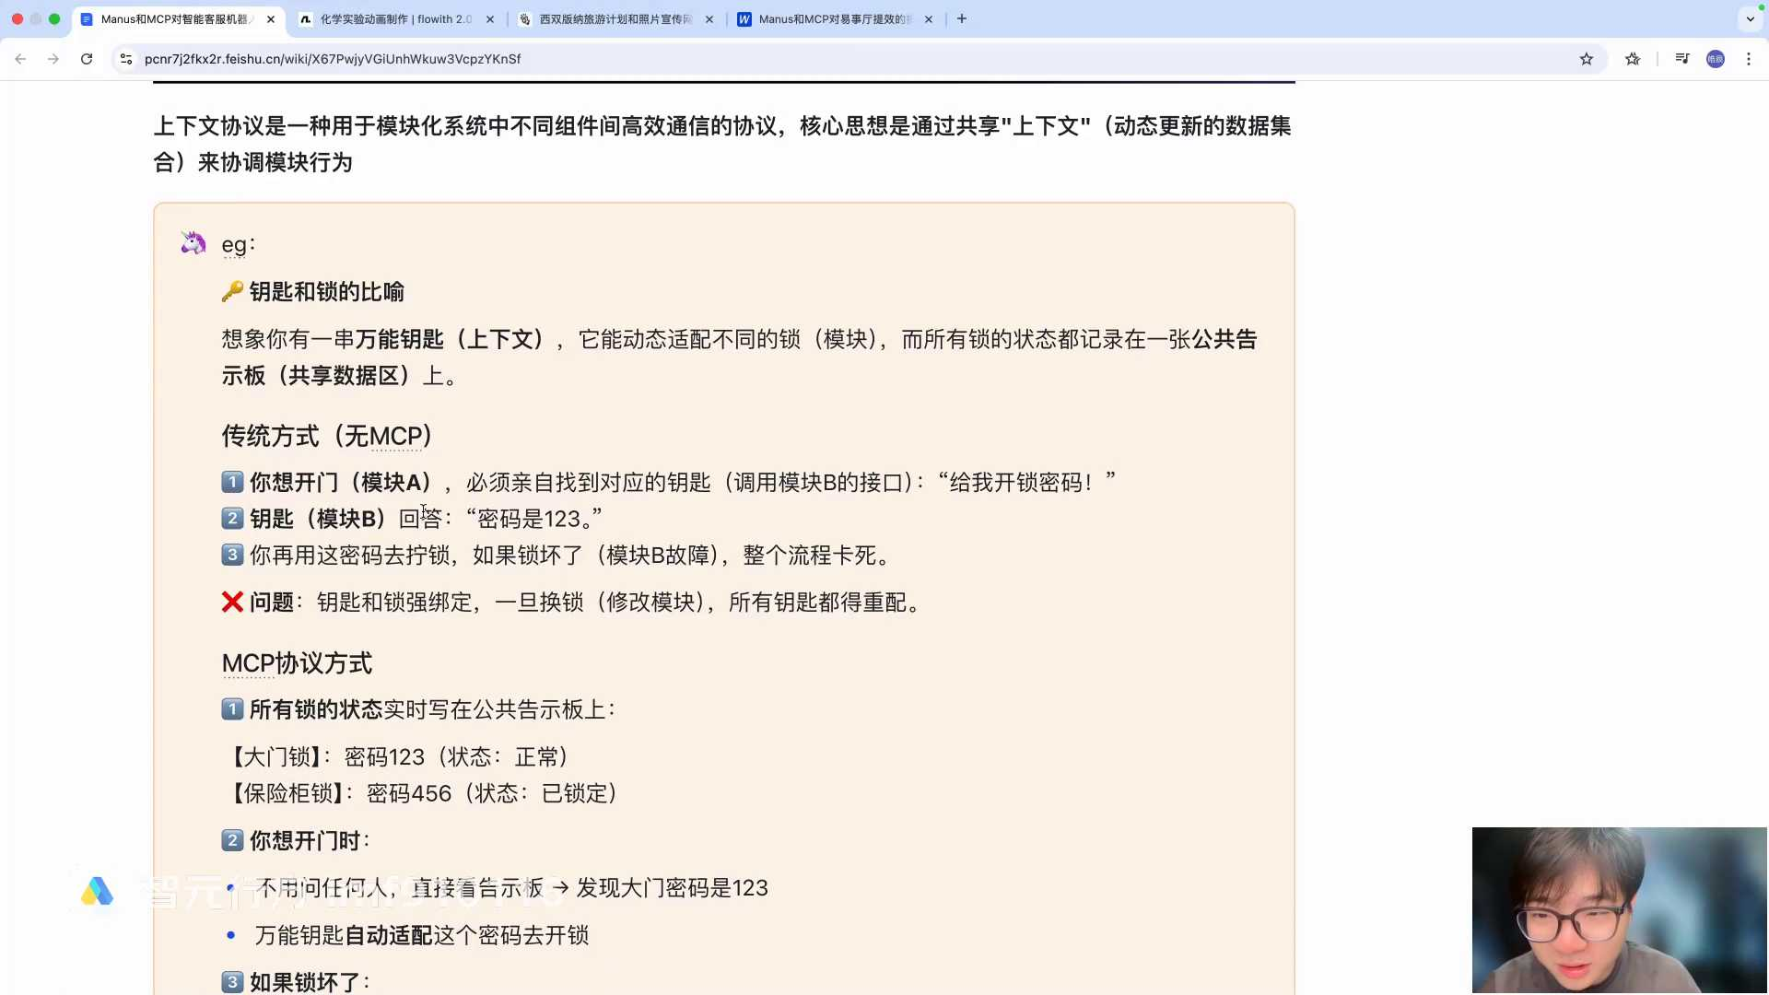
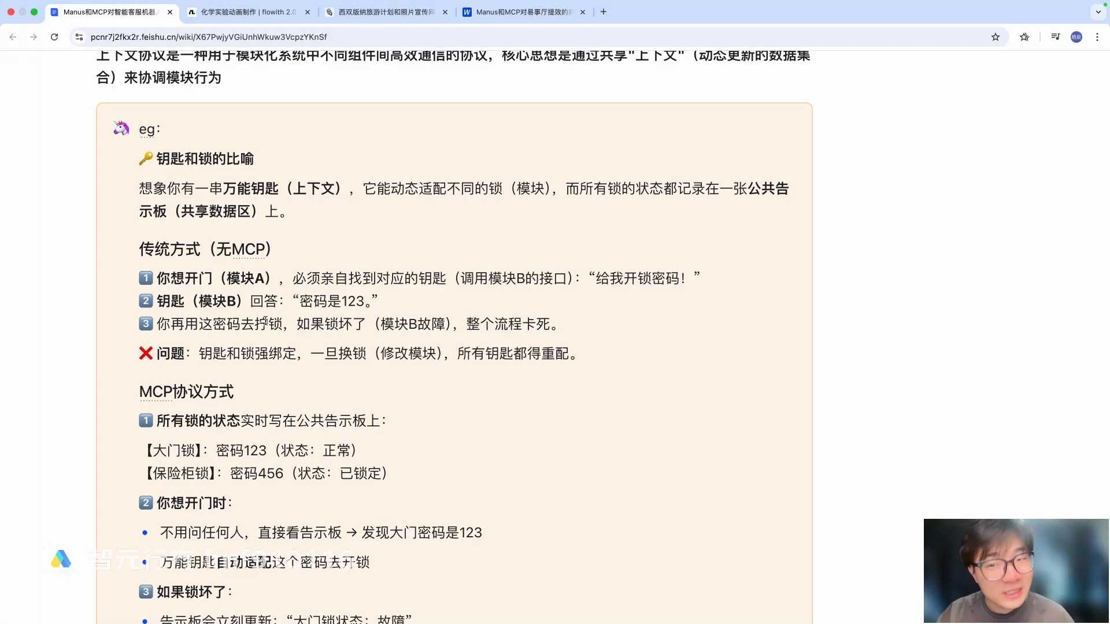
发言人
就是你要做一个钥匙出来，你给我去开这个开锁的密码，那么模块B就会回答密码是123。那你再用这个密码去拧锁，如果锁坏了的话，那么整个流程就得卡死，那你整个任务就没办法去进行完成了。他是锁和钥匙进行的是一个强绑定的。你一旦换了锁，你的钥匙又都得重新配，一旦换了钥匙，你的锁也可能会重新换。说白了就是两个。你如果模型想去调用工具，或者说你的这个后端开发的逻辑想要去调用其他的的工具，你中间就会做一个这种他们唯一唯一的这么一个就是两个人交互的这么一个规则出来。如果你要换其中一个东西，OK不行，你就得重新给我做，那么MCP就会解决这种状态。

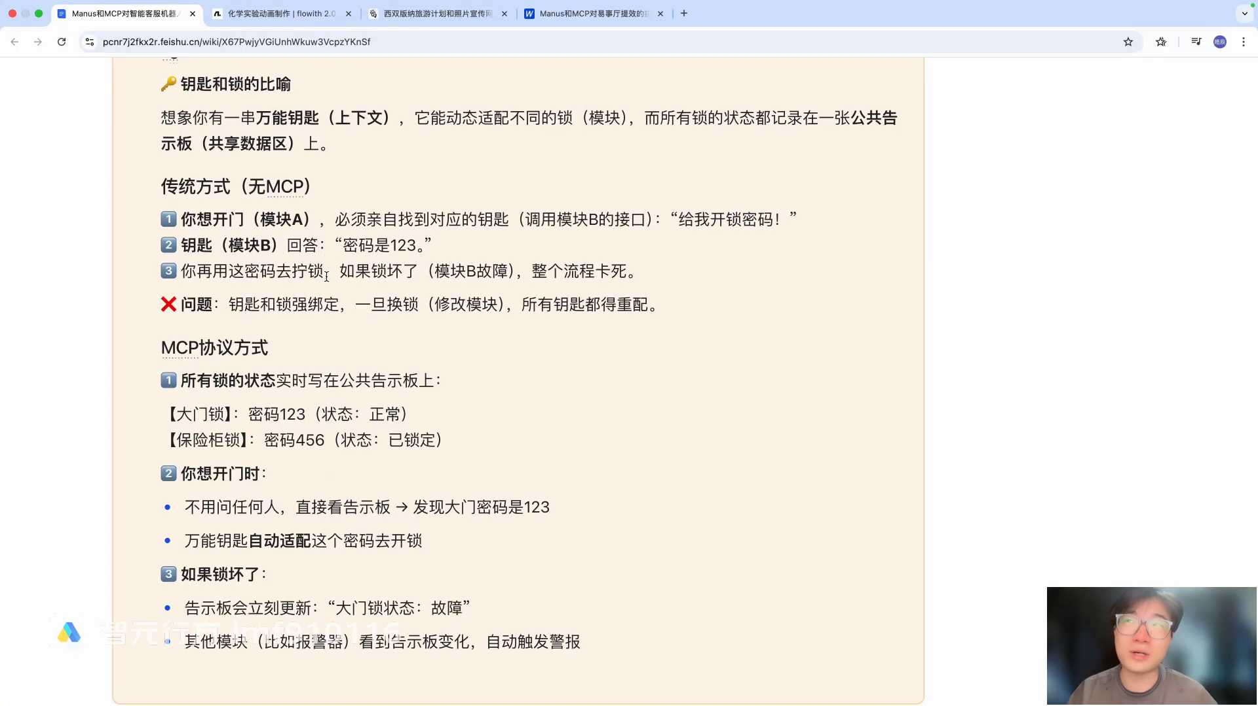
发言人
MCP的话，你所有锁的状态，它实时的就写在这些公告牌上面。比如说我现在要开一个大门的锁，密码是123，然后它会给我显示状态，这个状态是正常的。那么保险柜锁它的密码是456，这个就是我们的第一步。第二步，如果我想开门，那么我不用问任何人，直接看这种告示牌。这种告示牌就是每一个公司他们自己的这个MCP server的一个集合，然后发现这个大门的密码是123，那么万能钥匙就会自动适配这个密码，然后去开锁。如果锁坏了，告示牌就会立刻更新。大门锁的状态是故障。那其他模块看到这种，比如说像我们的报警系统，看到这种它的上面的变化就会触发我们的报警，你就知道这个协议接口不能用了，那我就要给他重新做一个或者重新封装。

发言人
这个的话就是比较简单的表达，说白了就是MCP server，你是可以随便的进行调用，而且它调用起来非常方便，不用我单独的人再去做单独的开发。那么MCP和minus的协作流程是什么？在刚开始我们看到提示词里面，它实际上用的方块的形式。然后在后期的时候，当时MCP还没火，后期的时候当时有一个IMC，windows创始人，他不是接受采访，他就说我们可能就考虑用MCP了。这就是技术更新，也会导致他们产品做一些更迭。

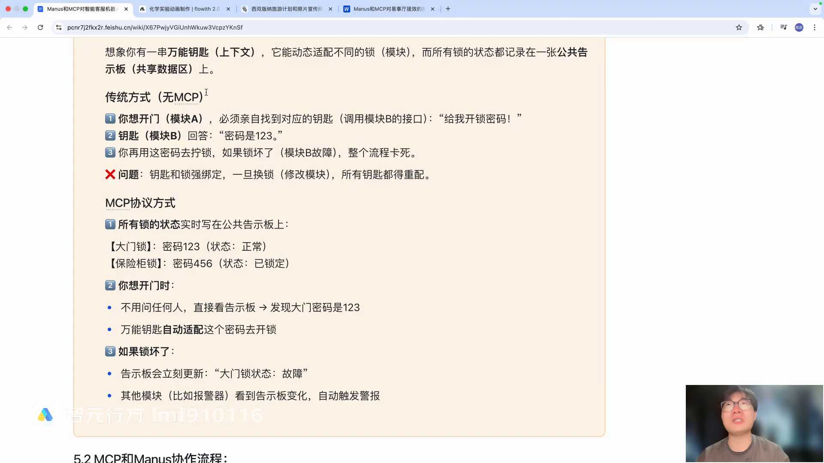
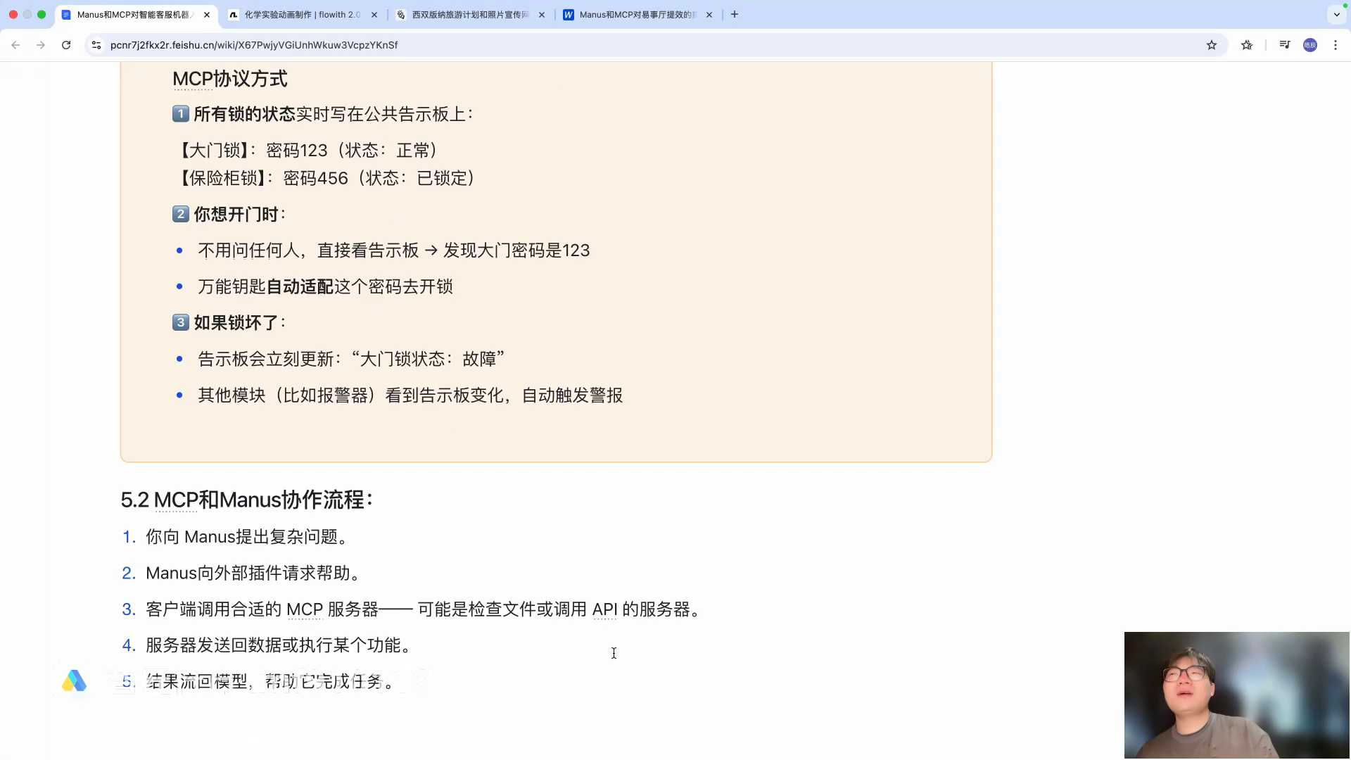
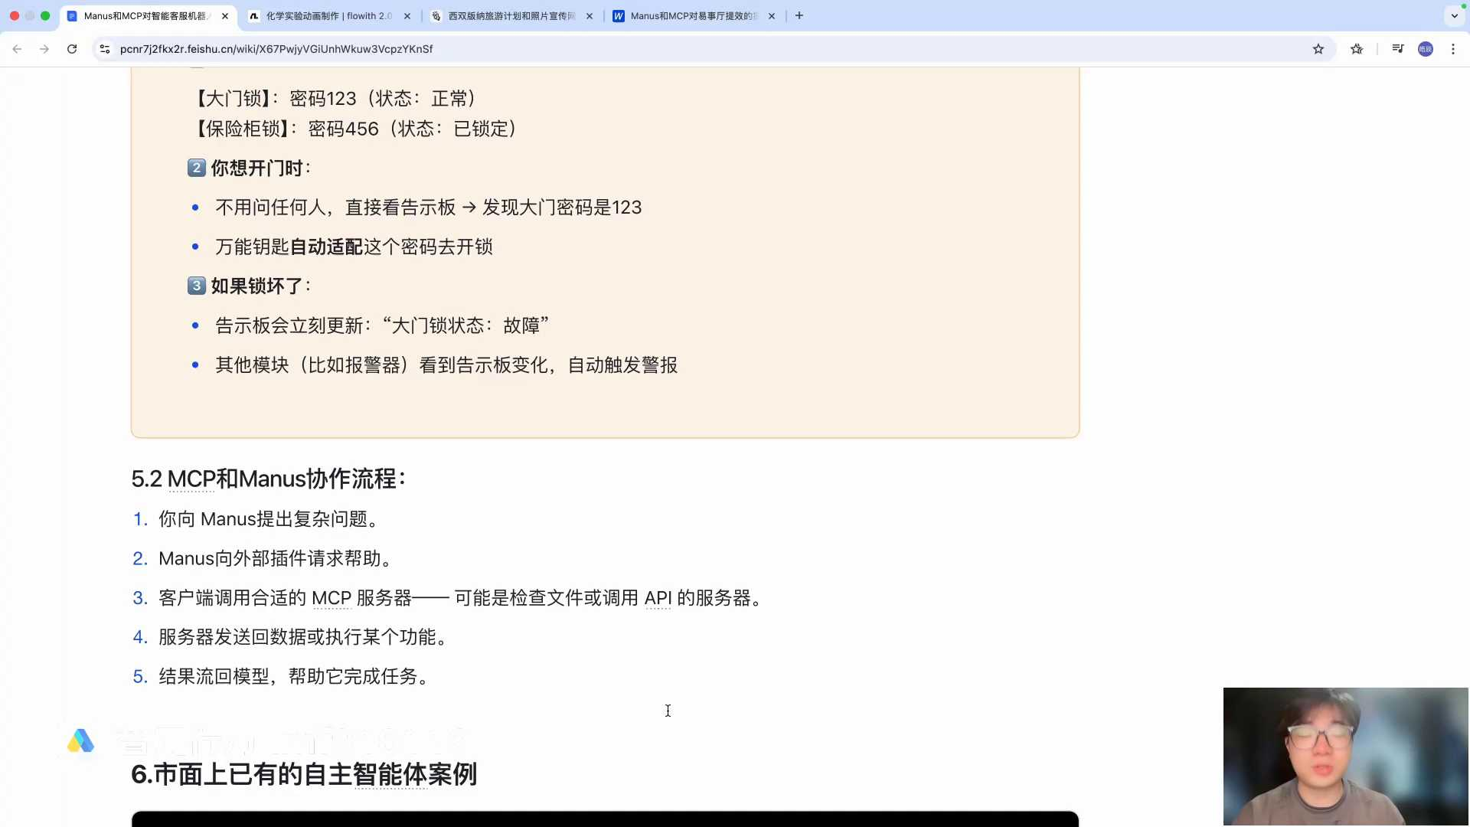
发言人
他俩的协作形式就是我向minus去提出一个复杂的问题。然后minus它就会向外部的插件请求帮助。比如说我想查天气，但是minus它没有实时天气的面板，它是不是就得调墨迹？是不是就得调这个小米天气，对不对？他就会请求这些帮助。第三步，客户端就是刚才那个那个虚拟机，它就会调用合适的MCP server，可能是检文件或者调用API的servers，那么这个MCP它就会当一个中间的一个传输人，他就会让这些外部这些接口外部的APP把他们的内容我传达给我现在这个minus或者是传给模型，让他去执行某个功能。最后结果流回到模型，然后帮助minus去完成他要完成用户的任务，这个的话就是他俩的一个协作流程。

发言人
OK看一个目前市面上已经有的就扣子那个扣子空间里的自主智能体的案例。看这个视频之前想一下他跟我们的课上学的客服机器人有怎样的一个共同点，或者说会有会对我们的这个客服机器人有怎样的一个优化点。但他也从不主动告诉你真相。工具声音能听见吗？能听见视频声音吗？却无法告诉我们该往何处去。如果数据能思考，你的工作会是怎样？从一个业务需求开始输入你的问题，无需更多操作，data agent就能理解意图。

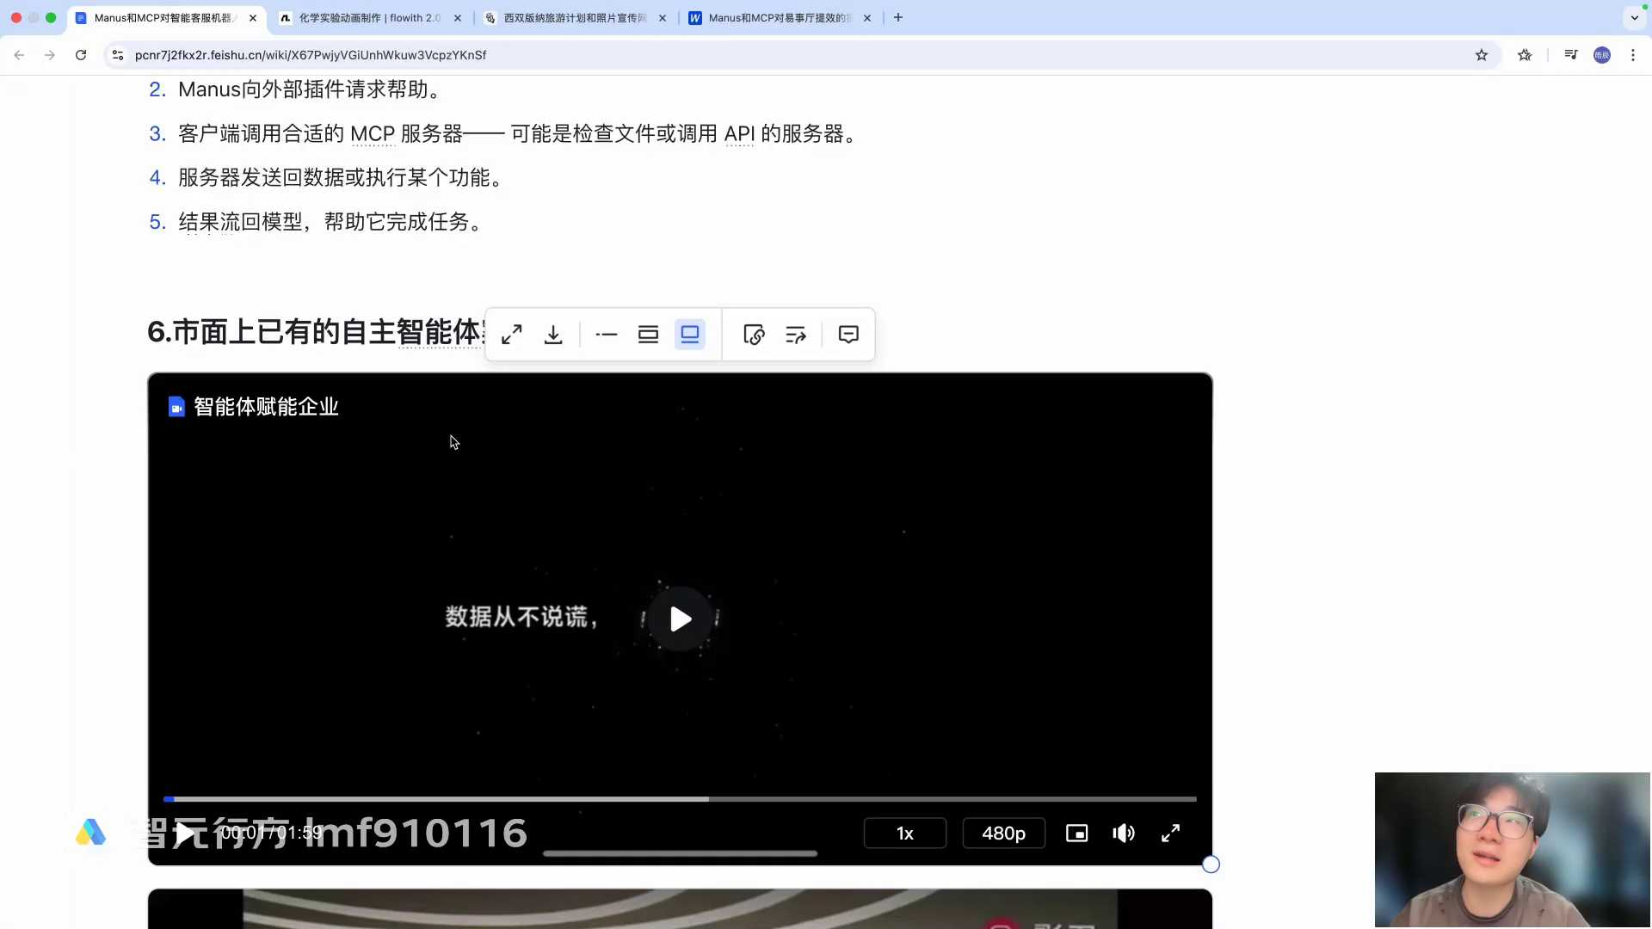
发言人
自主开启深度思考，主动拆解需求，智能生成执行大纲，将分析需求变成环环相扣的具体任务。自动调用C库工具查询结构化数据，或根据需求智能选择python代码，还能检索内部文档等非结构化数据。将企业自身的数据与知识用于深度分析，依托通用分析框架，融合交叉分析与归因模型，生成专业的深度研究报告。根据报告建议，data agent还能进一步制定更为具体的营销策略。

发言人
输入营销目1，data agent将自动拆解营销元素，生成营销任务，根据研究报告所定义的画像，自动完成人群圈选和规模预估，并智能生成不同的人群策略，一对一的为每位用户配置触达时机和营销文案，真正实现千人千面。活动结束后，state agent还将省去繁琐的数据整理，自动形成复盘报告，提供优化建议，帮你把时间留给更为关键的业务。创新思考、洞察、分析、行动，通晓昨天，塑造明天的绝非工具。

发言人
Data agent, 新一代企业级数字专家，重塑你与数据的关来。有没有同学感受到这个？这个视频里面这个产品，是字节火山引擎的一个产品，这个里面它都有哪些功能点？大家看完这个视频。

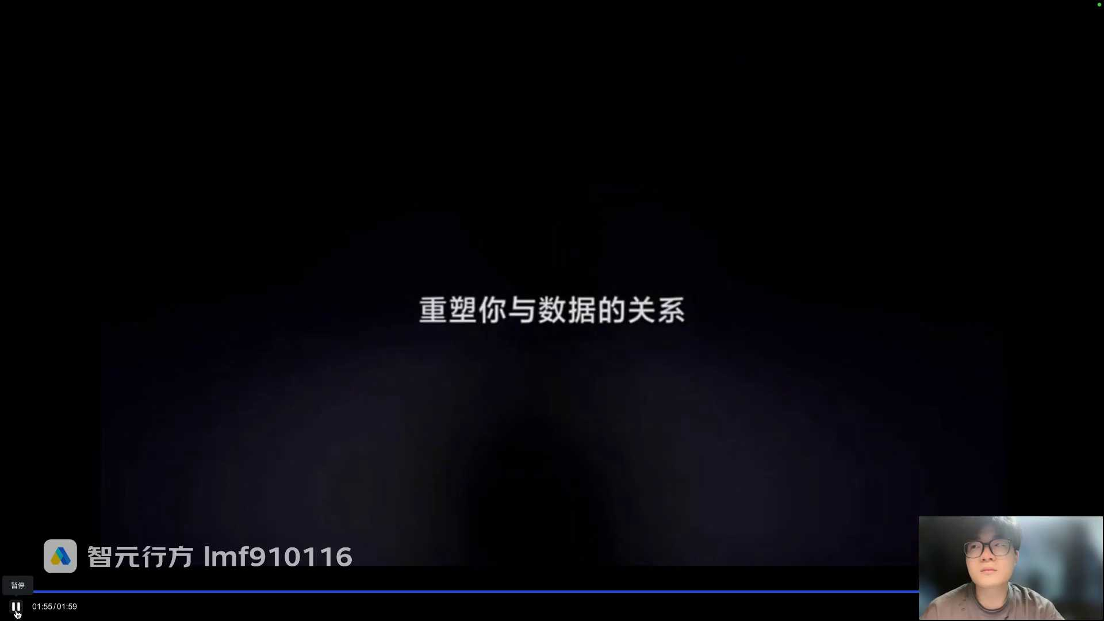
发言人
快猜一猜，想一想，看一下它都有哪些功能点呢？

发言人
对于企业来讲，对于我们现在的这种智能客服。首先，它第一点它可以查询数据库，怎么查询呢？他就用的是这种MCP这种调用接口的形式。比如说我在前面发一个就是我想查一下我们今年客服的整个自助率的指标是什么。那这个时候，他在后端的话是不是就可以去调用我们看板上的数据，或者是什么，或者是我们在自助率方面一些数据的形式，他就可以看到这些东西，然后基于我们这些数据去对我今年的一个自助率的优化，或者说是自助的提升，他就可以统计出来，或者说他可以给你总结出来。它可以查询数据库，并且它是可以支持这种分析报告的生成。

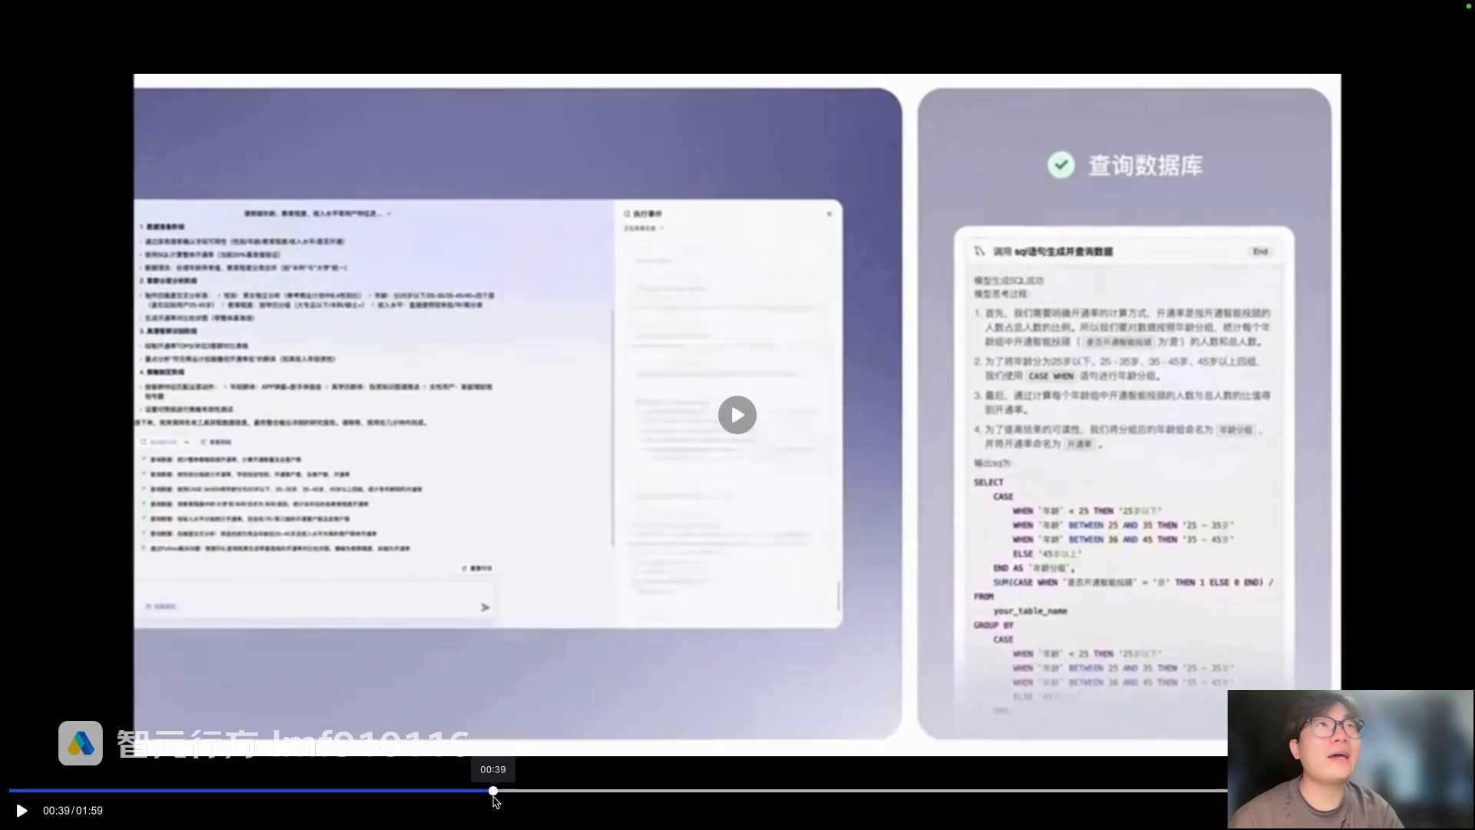
发言人
这种分析报告的生成，当然他做了一个比较厉害的形式，就是怎么样他用图表的形式给它做出来了。这种分析报告的话，实际上就是基于刚才调用这些数据。并且他还有他还能在数据报告里面去给你一些核心的建议，或者说是核心的结论。这个的话是能够大大的减少我们产品在工作中的时间的。对，还有一些还可以进行掰业务，就是对于业务的定制，他都可以做到。这个的话就是这款产品，就是这个date agent对于我们整个行业级，就企业级这种客服，或者说是企业级的数字数数字类产品的一些功能点，这些点是怎么说呢？

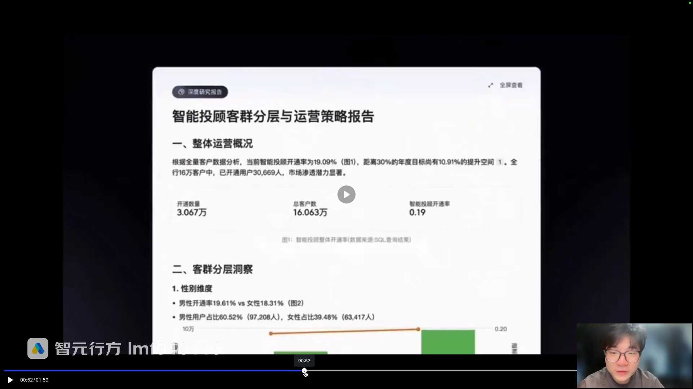
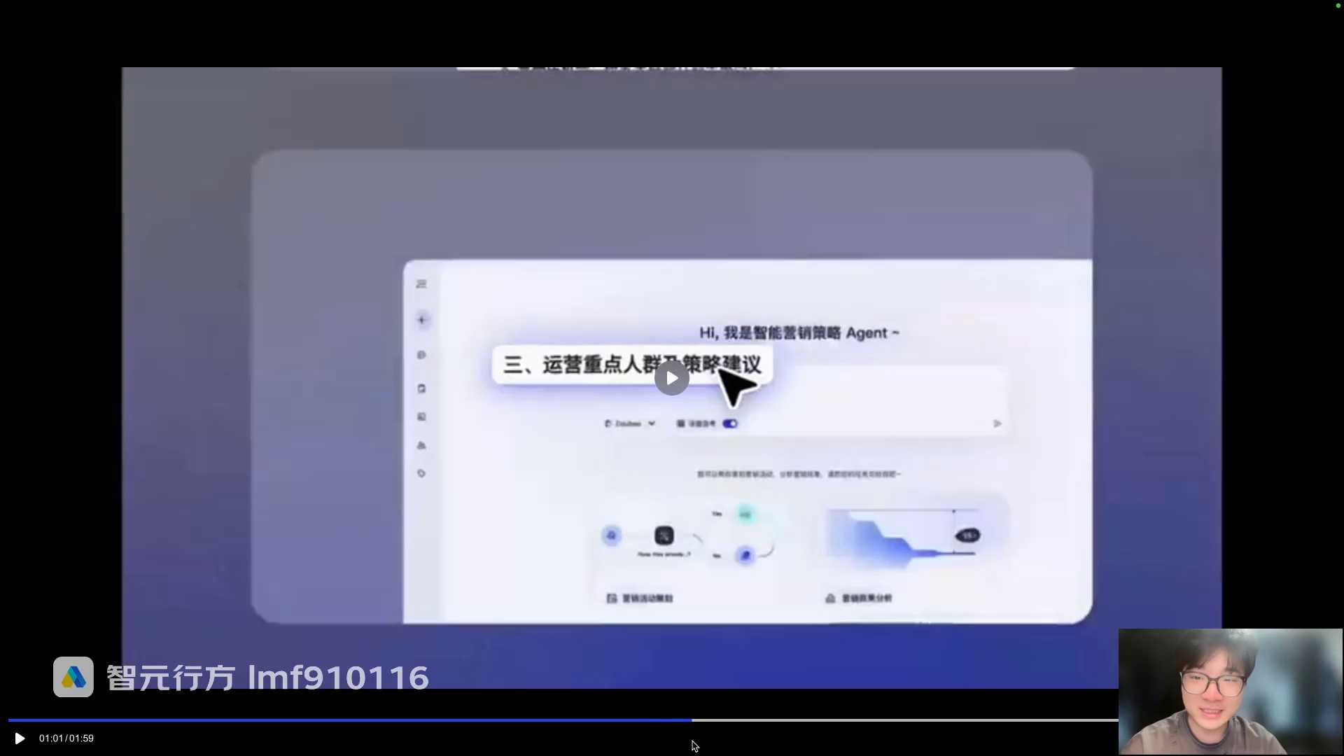
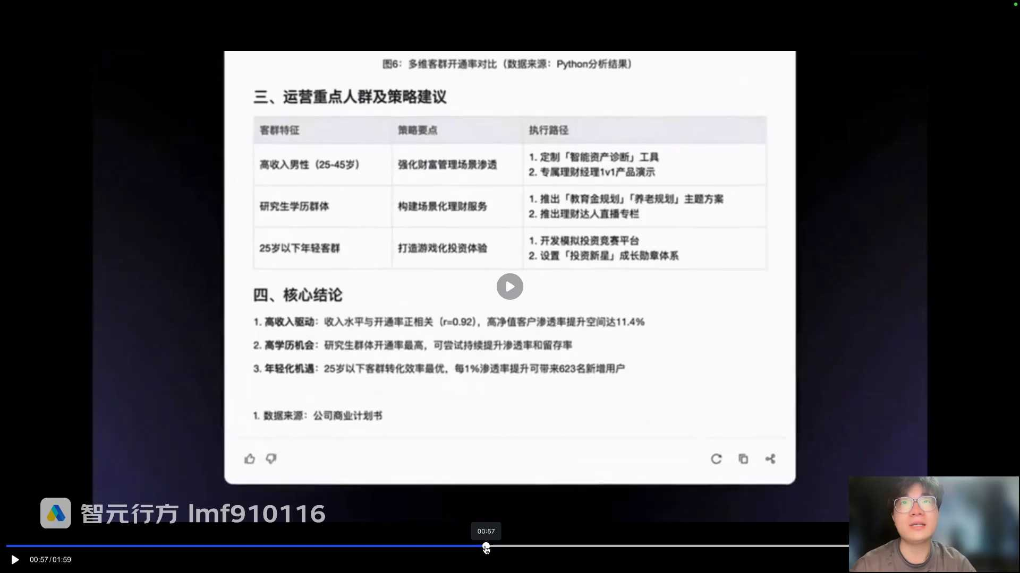
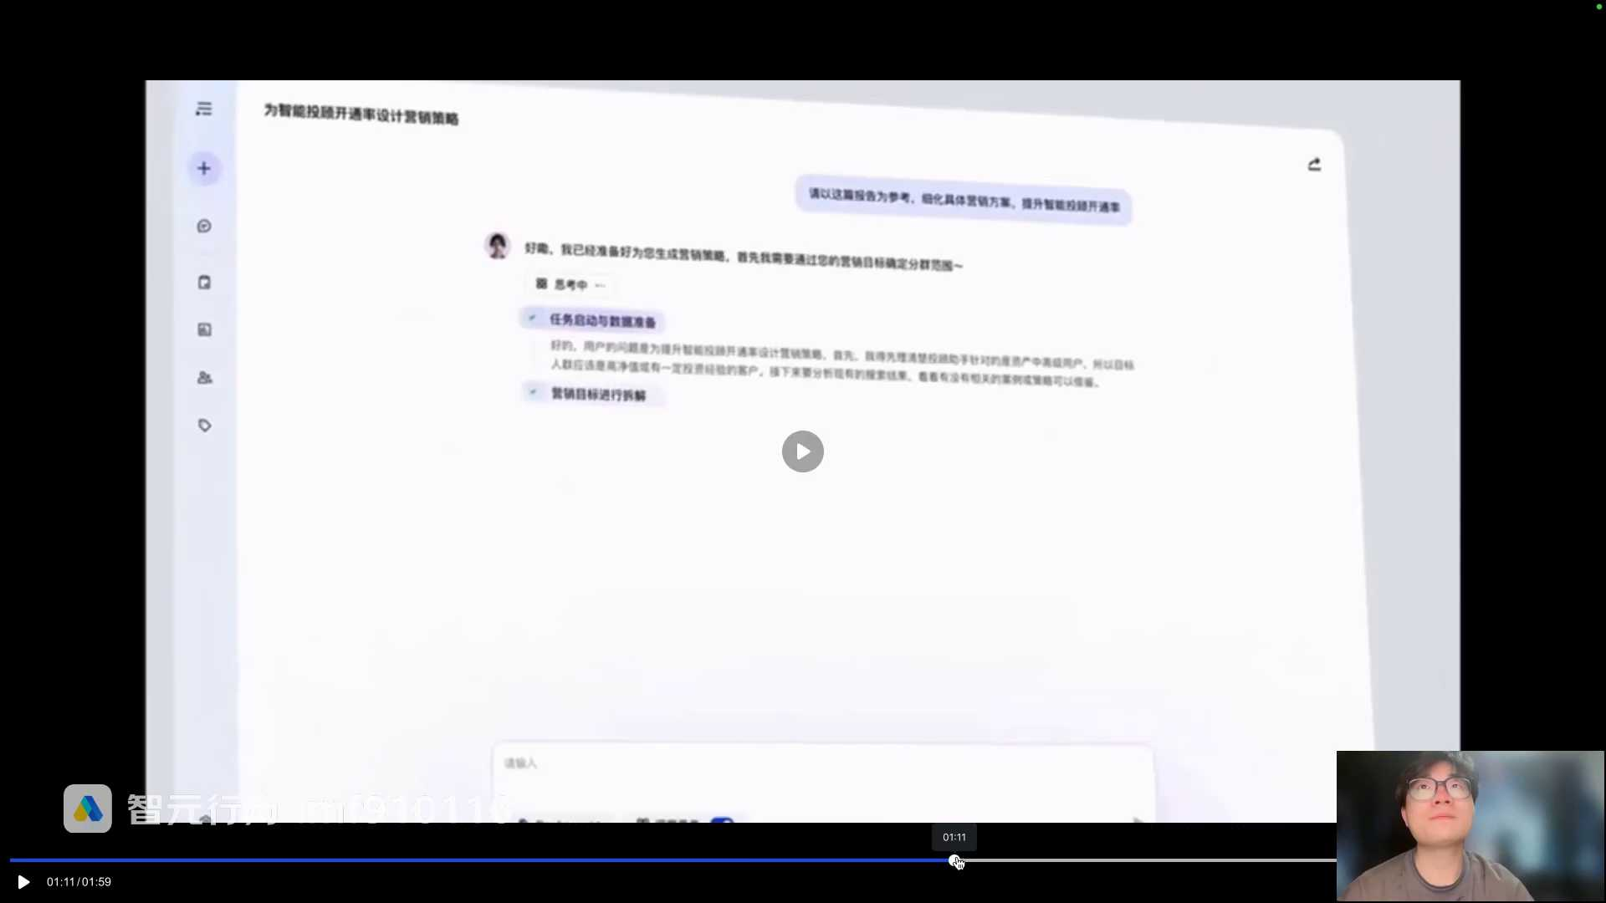
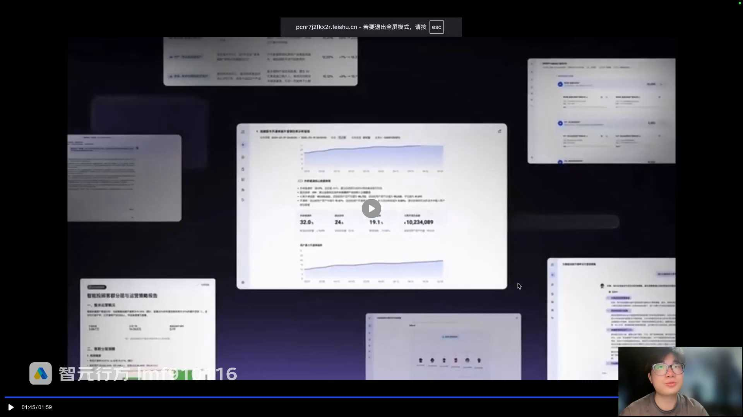
发言人
虽然我没有去验证他们数据真实的可能性，但是这个趋势或者说这个功能点是大大能够降低我们产品在分析数据的一些痛点的，就是能大大减少我们的时间。但是这里我就要问同学们一个问题，这里非常让你非常难受的点就在于我们现在的智能客服它是处于一个什么样的阶段。它现在是不是还处于简单的这种问答阶段？这种问答阶段如果说我去做这种类似于minus智能体，它合不合适？大家觉得合适还是不合适？

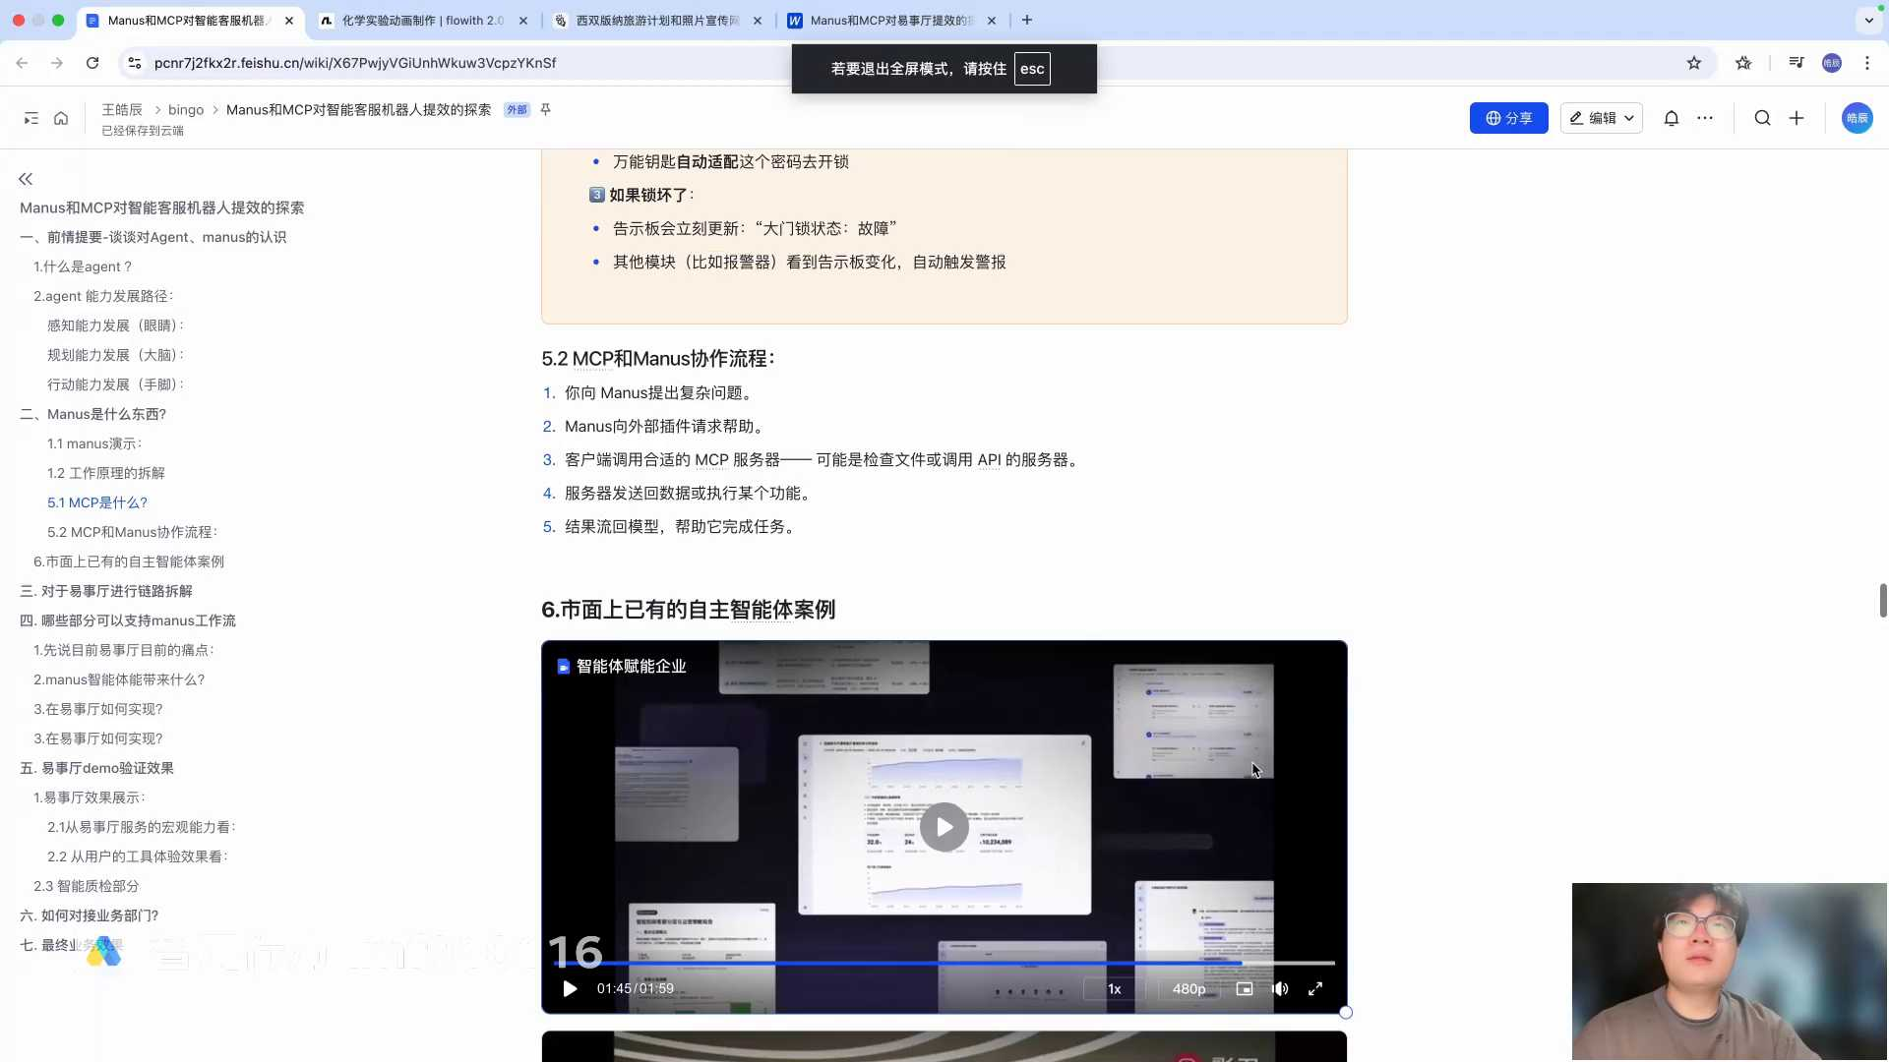
发言人
合不合适？有没有同学大家觉得这种智能体如果放在我们是这种客服领域，它真的合适吗？不合适，无法人人工干预。对，这个是一个非常难受的一个点，就是好牛逼的东西他出来了。但是我们现在的场景又只有问答。但好像我目前感受到就是好像用不到这么牛逼，这么厉害的这种智能体。这个时候就要我们产品去考虑一个点了。

发言人
这个点就非常的有意思，就是你如何把你的产品塑造的非常厉害。而且我们都知道像苹果这家公司，有一个就是你会你会感觉到如果我们设计师多的话，就是苹果它一直在引领整个设计界的潮流，尤其是手机领域，或者说这种这种比较科技类的产品，他一直在引领我们潮流，为什么呢？为啥？

发言人
苹果有一个非常牛逼的点，它就是它会创造用户需求，而不是说他会去解决用户需求。这个就是你会感觉到我们有很多苹果手机，就是这种苹果系统用着不爽的点，比如说没有这种，长截图这一系列的功能，你会发现苹果它就是不给你解决，它不像小米，小米是它是所有的用户，你给我提意见，这个时候我来帮你去解决这些东西。它它不是苹果不是，它是那种我做了一个好功能，或者说我们刚开始不觉得它是个好功能。但是它一旦做出来了，然后我们的用户好像就被调教了一样。

发言人
被调教之后就会觉得，这个好厉害，我这就是我的需求点。然后这个时候就会导致所有的企业都会都会去照抄它，这个就是比较厉害一点。这是基于他们的产品，他们他们的产品经理或者说他们整个你像库克的CEO，他是会塑造整个产品在就功能点在产品中体现的价值。

发言人
我们如果说去做怎么样，我们我们如果说去做这种面试，或者说在工作里面，我们就算没有需，尤其在AI现在发展阶段没有需求，其实你创造一些需求出来，但是你不能太耗费人力。你像比如说你如果去做1MCP验证，这些都是OK的。我们可以把整个需求扩大一点。我们可以不局限于仅仅解决用户的问答，我们可以解决什么？我们可以发现产品中就我们产品工作中的一些我们自己的痛点？

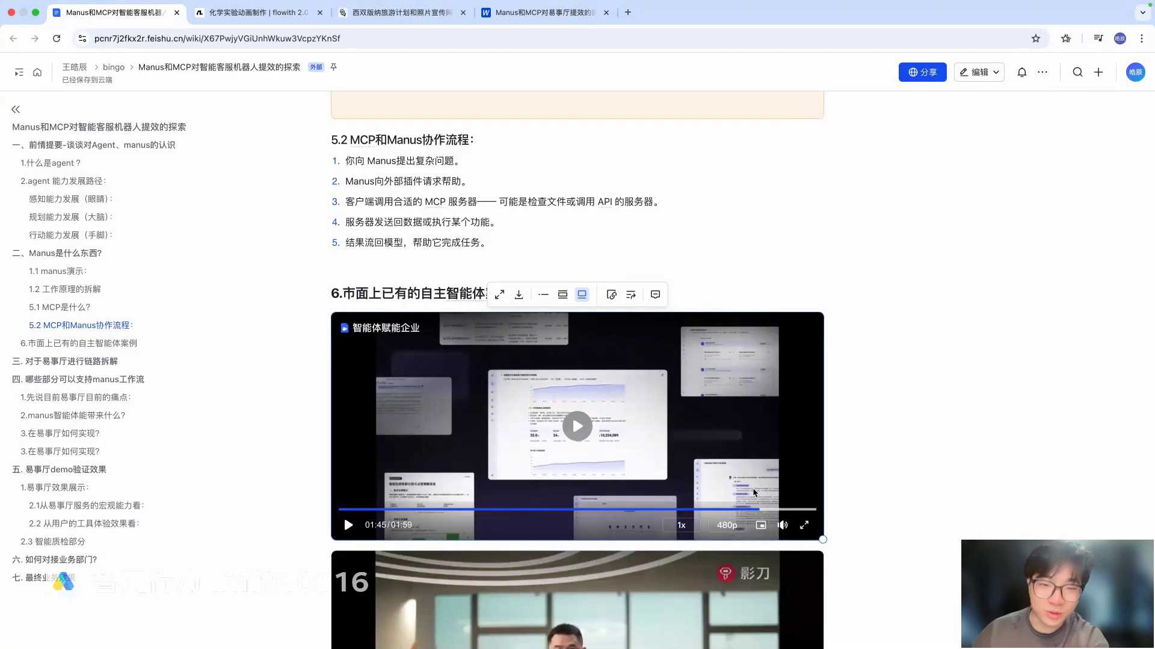
发言人
我们一般要统计数据，或者说有很多的服务团队。比如说像我之前像八千、七千这种业务团队，他们是属于他们要看数据的。他们每一每一周每一周都要跟我去拉着我去开会，然后告诉他们今这周自助率涨了多少，有哪些优化的点，哪些bad case，哪些good case，给他们老板进行汇报，这个就是我们工作中的痛点。而这种场景你们想想是不是就可以用到我们的minus，因为什么？因为数据分析本身就是一个非常耗时很长的东西。如果让人去耗这个时，那不如我们选择让AI测试。

发言人
但是准准不准确，可能要通过你们的评测才能体现出来。但是在整个的就是我们做如果要做这个功能的话，那实际上对于我们就要另重新再开一个场景，而不是仅仅的去局限于我们的问答场景。OK.

发言人
它的弊端我们是知道的，它的弊端是什么？一个时间长，第二个无法人工干预，第三个不稳定。它不是每一次都能给你输出一个比较稳定的答案的。这个时候就会有另外一款产品来去怎么说，你取代他，也不是，就是他会补齐他在B端工作场景下，就是在企业服务的这种克服下的一个场景。我们看一下影刀的这款产品，AI驱动的RPA产品。

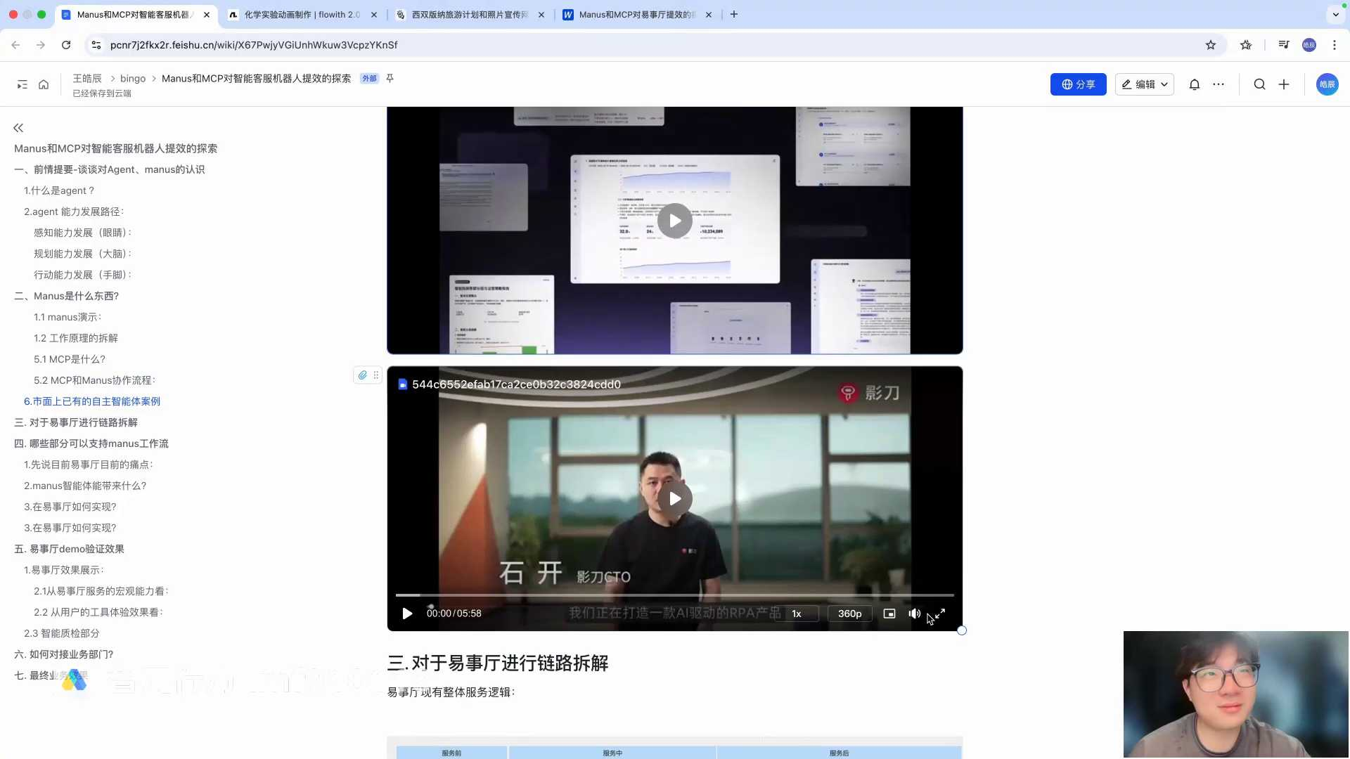
发言人
最近市面上也涌现了很多一些新兴的自动化工具，有像degree research、computer use，还有前段时间很火的minus。引道也是能够完成自动化操作的一个工具。我们跟其他工具之间的区别是什么？我们做了一张图想跟大家分享一下。

发言人
自动化是一个很庞大的一个领域，我们整体上是把它分成了四个象限。纵轴就代表了整个流程场景的一个复杂度，越往上越复杂。横轴就代表了整个场景的一个重复性，越往右重复性越高。我们说通常重复的都是一些有规则的那越往左的话就越偏个性化，我们把它叫次抛型的场景。通常来讲影院RP更多切的就是偏右上角这部分，就是重复且复杂的一些企业级场景。因为重复和复杂背后代表的就是人力成本。最典型的比如像商品上架，我们运营的同学有很多的商品需要去完成上架的这个过程，这个叫重复性。每个商品要填写大量的sku和字段，这个是复杂度，这就是一个典型的RPA的一个场景。

发言人
对于左下角这部分一次性的个性化的，我们把它叫消费级场景。比如像我可以用DBD设计去帮我去整理一篇市场分析的摘要，或者用a minus这样的工具去帮我去订个餐。我们是把这些东西叫做消费级场景。

发言人
用户对于不同场景下的产品，他的诉求也是不一样的。对于消费级的场景，用户更多在意的是整个产品的智能化产品，因为它是个性化的，所以他没有办法预先编排。我们希望AI能够很懂我们，最好是一句话帮我把所有事情都做掉。在整个过程中不完全不需要人工来参与。

发言人
对于右上角的这部分企业级场景来说，用户更多关注的是可靠性。就是你可以不做，但是你不能做错。因为企业级场景的容错错率是很低的那除此之外，因为这个流程它需要被重复执行，所以我们的企业它也会很关注整体的执行效率和成本。因为有了对流程的可靠性的要求，低成本高效率的要求，所以整个企业级流程自动化目前还是以工作流为主体，而不是以AI自主决策为主体。那我们自己对AI的态度就是我们不迷信AI，但是我们也绝对不会忽视ai引导RP。

发言人
我们的目标是在保障企业级流程自动化，可靠性和高效率和低成本的基础上，去融入一些AI的技术，去打造一款更加智能化的RPA产品。我们把它叫AI驱动的RPA。我们是希望通过AI来辅助，甚至在未来能够代替人工去生成自动化的流程，从而去提升自动化的效率和质量。总而言之引动IP我们致力于解决企业级的流程自动化的需求。我们的定位是打造一款真正AI驱动的RP产品。

发言人
当下我们对A进的态度是啊我们觉得他未来可能是成立的。但是当下不一定是成立的，我们没有办法去预测未来，我们不能拆也不能等，我们需要有一条明确的路径，让我们的引导RPA能够随着AI的发展，一也能演化到agent的阶段。所以在引导agent的落地过程中，我们是把它拆分成了三个阶段。第一个阶段就是我们上一代的硬装PA的阶段，我们把它称为手动挡驾驶的阶段。在这个阶段里面，绝大部分的流程搭建，任务执行都还是以人工为主。

发言人
到了第二个阶段，我们把叫AI驱动的引导RP。在这个阶段里面我们会为引导注入很多的一些AI的能力，在一些关键的场景下面，让AI来代替我们去使用这个工具，比如说我们可以用AI来定位元素，用AI来生成指令，用AI来修复流程。我们在这一阶段的目标并不是为了颠覆RP，而是用来做增强，就像科技他也没有去颠覆ID，他是为了增强ID我们想的也是用AI来增强我们引导RPA的一个产品力，去提升我们的产品体验，去扩展我们的能力边界。

发言人
到了最后一个阶段，就是我们叫引导A静态的阶段，有点类似于智能驾驶的这个L3到L4的阶段。整个产品形态将会发生很大的变化，AI将占据主导性的位置。绝大部分的流程搭建也好，任务执行也好，都是由AI来完成的。人工只需要在一些关键的环节去做出确认就可以了。

发言人
我们近期的研发的重点也会投入在第二个阶段，因为我们验证下来，在第二个阶段里边的技术是已经是确定性的。而且只有第二个阶段能够为用户带来实用价值。AI驱动的RP软件相比于传统的RP软件的优势，我第一个我们是认为一个是在产品体验上面，我们得到了很大幅度的提升。影刀RP我们有一个很长期的产品愿景叫人人可用。我们希望有一天引刀也能够像office，像notion一样，可以做到开箱即用。

发言人
我们觉得AI是最有机会帮我们达成这一目标的一个技术，我们都知道上一代的RTA它是完全基于规则的，基于规则的好处就是它成本低效率高，然后可靠性强，但是规则它的短板就在于它不够灵活。每一次操作目标的变化都可能会导致自动化流程的失效。所以我们会在一些关键的环节去引入AI的能力，比如像我们可以用AI来定位目标，可以先通过规则先找一遍，如果找不到了，我们再通过AI来动态的巡回。通过这种方式既兼顾了整个流程的可靠性，同时又保证了一定的灵活性。还有比如像我们的魔法指令，我们通过对话让AI来帮我们去编写智能化的流程。一方面是提升了整体流程的开发效率，同时也是大大降低了流程开发的一个门槛。我们发现有时候AI写的一些自动化流程，比我们专业的程序员编写的还要更加严谨一些。

发言人
还有一个能力上的提升，我们把它叫能力边界的扩展。企业中还是有大量的场景是经典RP无法覆盖的，原因就是因为这些流程里面有了一些有关决策的一些节点。今天有了AI的加持，那RPA就能够去覆盖掉这些带有主观决策的自动化场景。可以说AI帮助引导从纯规则类的任务，逐步跨界到了一些主观决策类型的任务上。并且随着AI能力的增强，我们能够跨界的场景也会越来越丰富。

发言人
我相信两三年以后的影刀，它的产品形态会发生很大的变化。未来的影刀可能它就是一个魔法指令，你只需要跟它对话，通过聊聊天就能用好影刀。我希望引导能够成为用户通往AI时代的一张船票，帮助他们把AI给用起来，帮助他们OK。

发言人
这个的话实际上就是引导这个RPA，它实际上就是比minus后退了一步，但是又比我们传统的这种逻辑编排又前进了一步。他最关键的点在哪里？他最关键的点就是在那张图里。就是这张图。为什么我们发现后面这些编排就很像我们的这个reg和我之前给大家看的那种意图识别它分的这种分流的链路，就是路由。那当时有一个点，当时就是什么，当时我们他分流或者说叫他路由的时候，它是通过我们意图识别来进行的，就是在进行路由的。

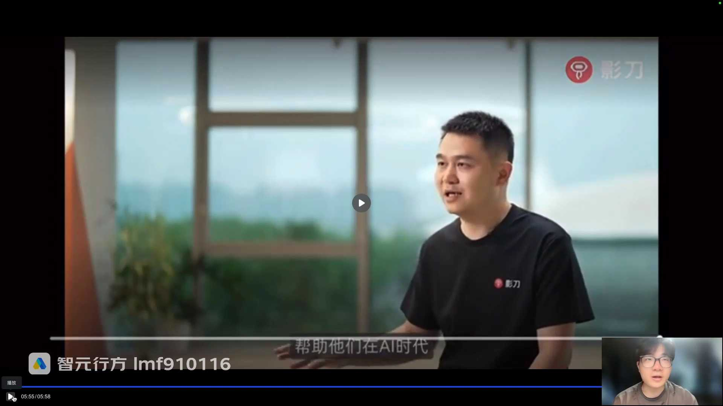
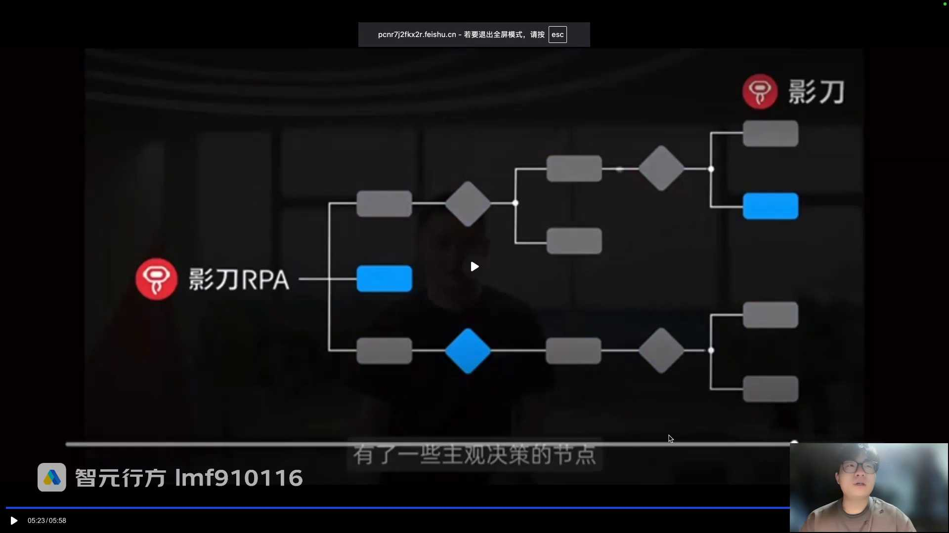
发言人
但是？和minus不一样的点在于，minus是通过中间有一个任务规划的循环体，他是这么做的，像这个影刀RPA，他实际上就是让AI自主的去选择每一条任务流的路径。实际上他的观点就很像是意图识别的一些意图识别填槽的点。但是不一样的点在于它的AI是类似于是一个中控，中控的话也是给了他一段提示词，我我我会我我觉我觉得他们的使用方法上是一样的。但是他们会在规则上面会把所有的工作场景可能会加进去。加进去之后让这个RPA，就是他们的AIRPA去决策我到底需要走哪条链路，这个的话就很像意图识别，但是它又比意图识别玩的高明一点。这个的话大家可以简历上写的时候，怎么样就可以有一些值得吹的点在这里。所以说在我们整个的客服背后链路的阶段，去扩展我们的能力编辑。

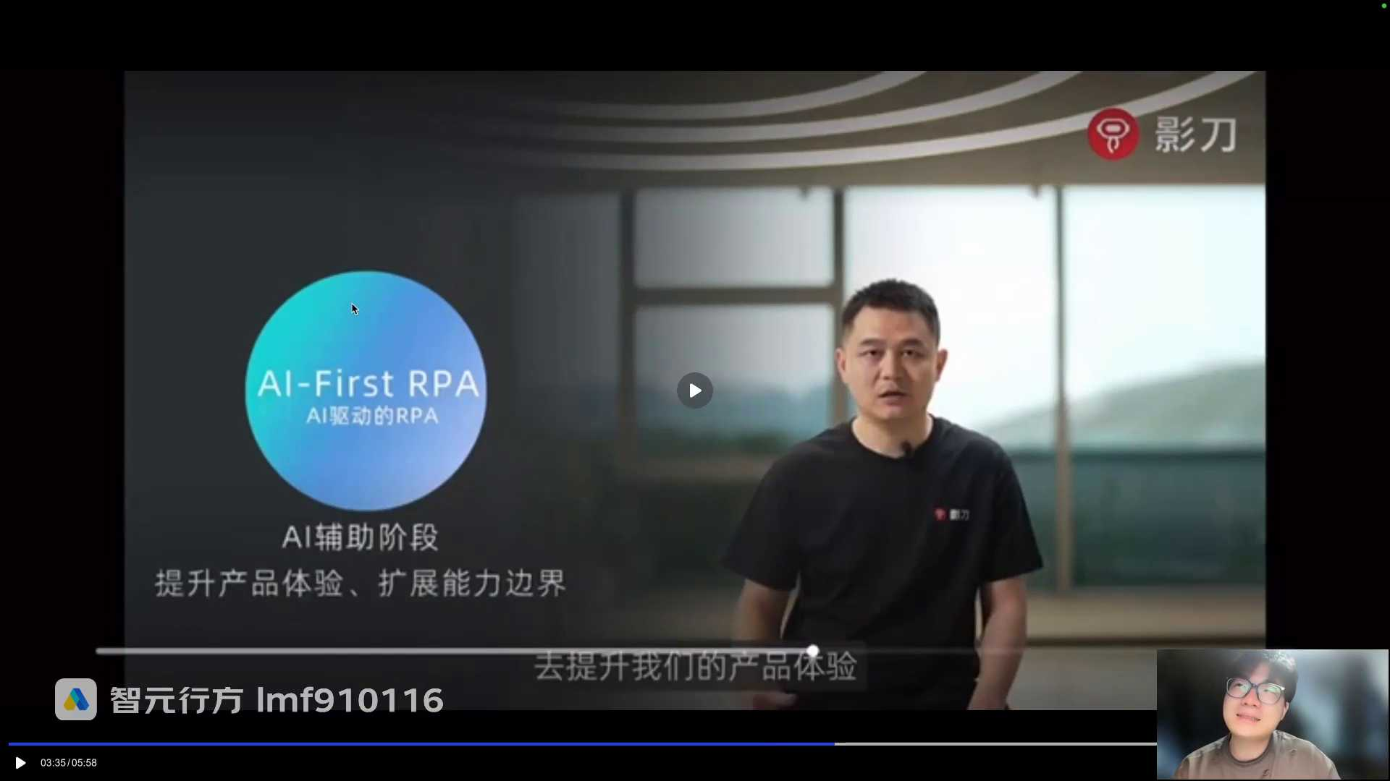
发言人
在整个我们客服背后链路阶段的话，我们实际上怎么做？看看吧。首先还是之前的课上讲的服务前、服务中、服务后。那么在这些点我们怎么能去把我们minus这种使用方法放进去。我们现在就属于是拿着锤子去找钉子这个阶段。

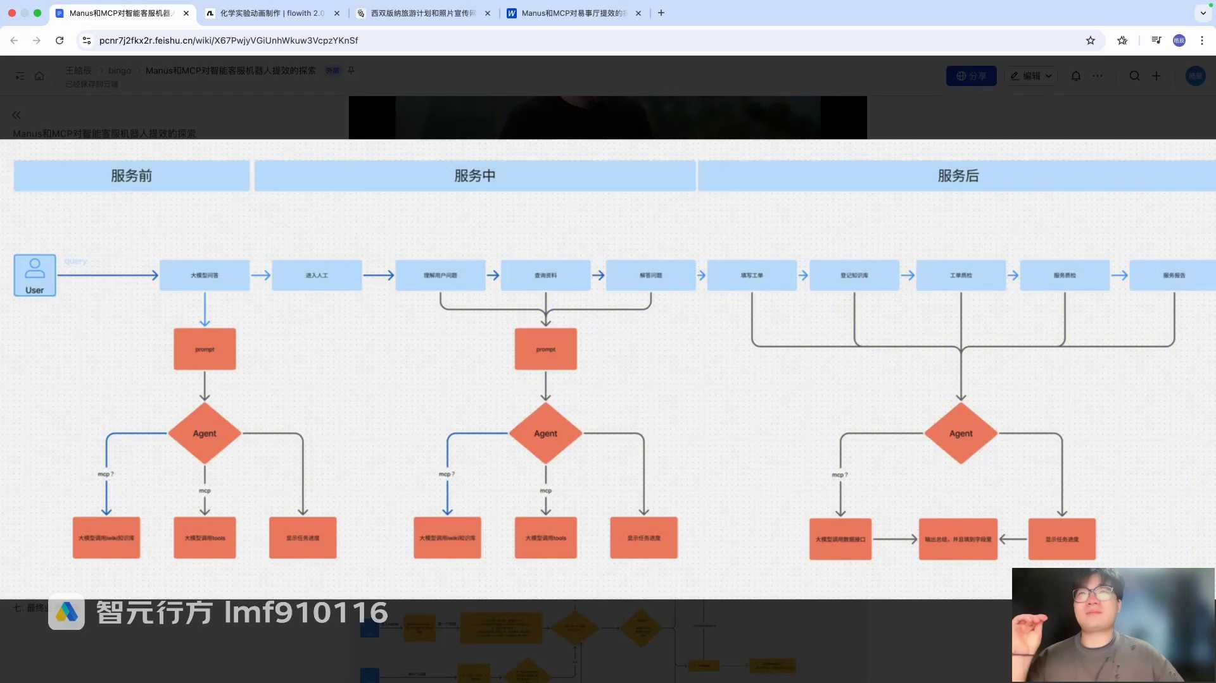
发言人
怎么说呢？我们当时在探讨的时候就会有一个非常有意思的点。就是有哪些地方我们可以不动它，有哪些地方我们可以去用这个minus的方式去进行解决。比如说我们在服务前的时候，这种智能的问答好像是reg它好像更快一点。那么在服务中的时候，好像也是reg能够去更好的去做到克服他们去检索问题的一个阶段。那么我们就只能在这个服务后去找这些钉子去被砸落的点。

发言人
我们就在想，如果说在一些不需要实时响应或者及时响应场景下。这个minus是不是能做的场景会更多一点。这个时候我们就会在填写工单，就服务后填工单登记知识库、工单质检服务质检服务报告这些点里面我们去找到minus能不能去进行适用的一个点。

发言人
OK这个是我们对于原有链路拆解，这个跟大家课上讲了，讲了非常透的非常深了。我们现有的问答链路实际上就是一个小加大，对不对？什么是小呢？就是小模型它前期的一个关键词的匹配，包括一些点击的场景或者说是短词逻辑。就解决为了解决一些坏问题，那坏问题的话就会走一些小模型的匹配。那好问题呢好问题我们就经历一个意图识别，意图识别它分为什么链路，明确意图链路和不明确。意图不明确的话我们就进行访问。如果说他明确的话，我们就进行小加大的这么一个匹配，就是大模型来给你进行问答，这是我们现有的链路。

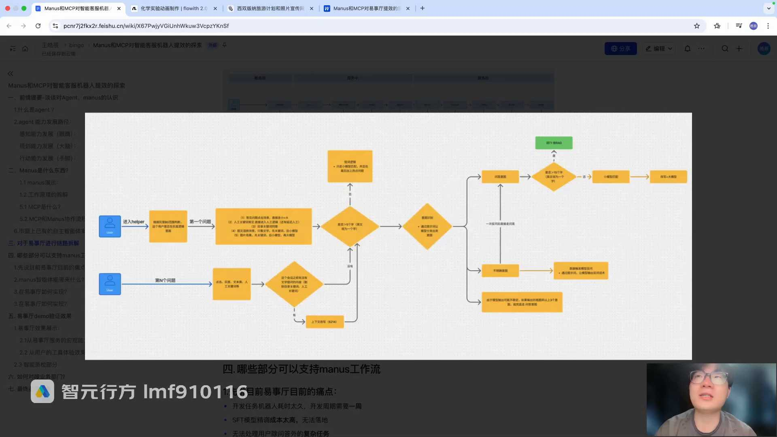
发言人
那在我们这个链路里，哪些部分可以支持minus工作流，或者说是支持我们MCP怎么做？在刚开始我提出这个设想的时候，实际上跟我们的领导实际上是有过几轮的交流。这个交流的重点就在于我们是应该一步跨过去，还是说我们一点一点慢慢的来。实际上经过评估，我们会觉得这个东西可能还是保守一点比较好。所以我们也分为了好几个阶段。看一下我们怎么梳理我们这个工作流阶段。

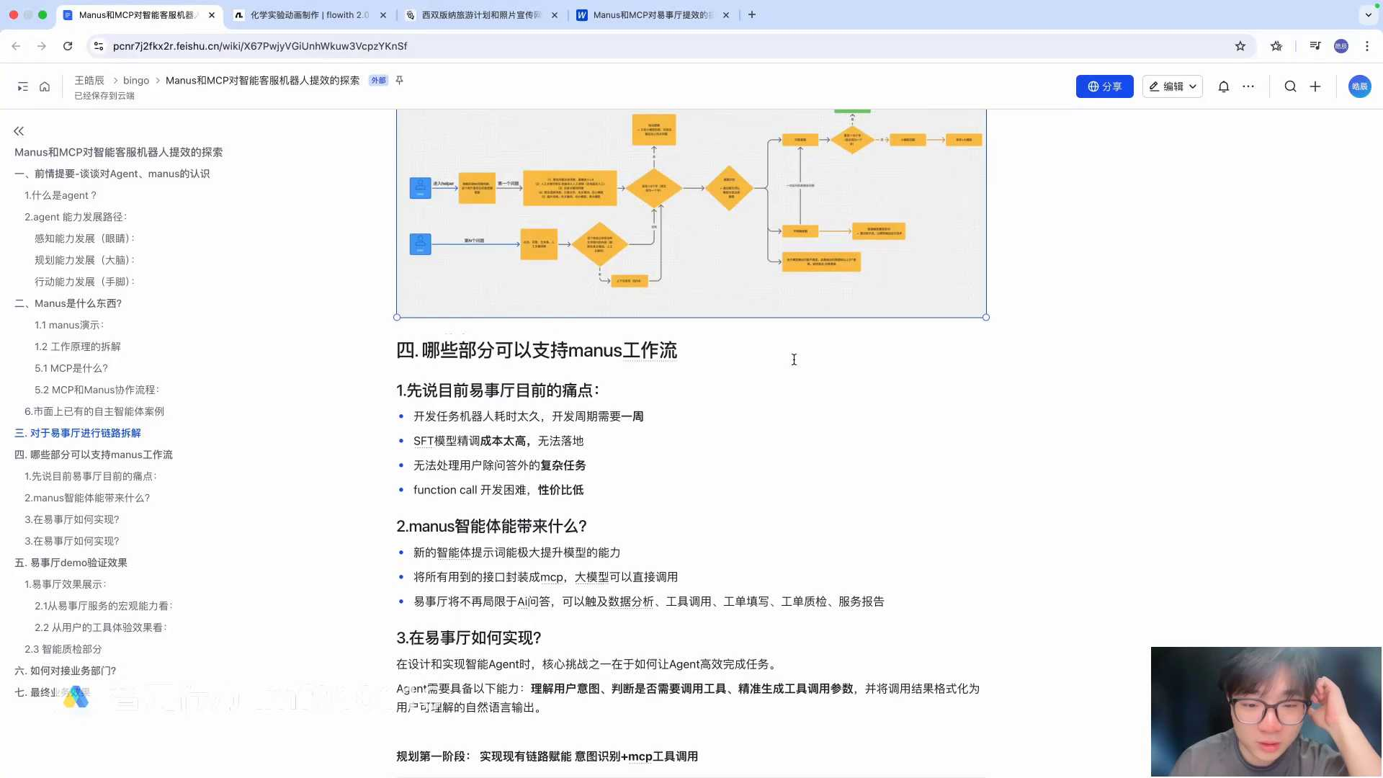
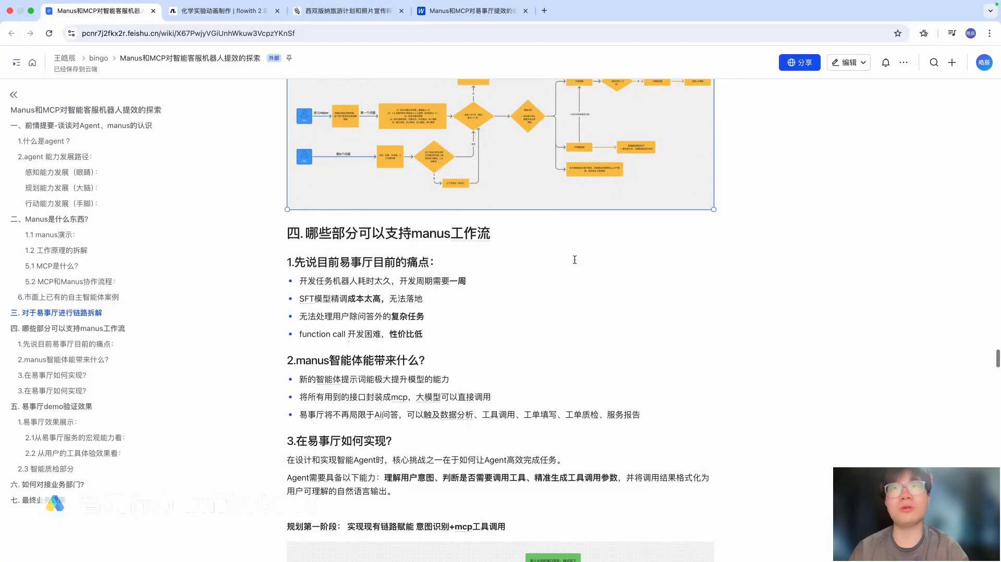
发言人
首先我们的议事厅目前的痛点有这么几个痛点。第一个就是我们开发任务机器人耗时太久。用户机器人大家有没有知道的用户机器人？用户机器人就是任务机器人就是我们互联网上经常使用的。可能之前亚辉老师应该是给大家讲过，它是简称为比如说boat，它就是一种基于我们软件程序，或者说是这种轻量化的自动化的工具，可以在代替我们进行一些推送的一些特定的任务。

发言人
这么说有点抽象，我给大家举个例子，比如说我们在议事厅的时候，如果说我想去我想去做一些工具，那个工具点有哪些这个工具的话，我们如果做boot boat，比如说我现在想修一把椅子，那这个时候大模型肯定是没办法去解决我的需求的。客服拿到我的需求，可能就是他需要把帮我填单，填一些预约单，或者说是填一些维修单。这个时候他再把这个单转给我们的维修人员，维修人员拿着这张单，然后再过来帮我去解决这个问题。我们如果推工具化的话，实际上就我会做一个这种简单工具，或者说是做这种推送工具，机器人来推送的工具。那么推送什么工具？就比如说我把整个填单做一个界面出来，我让用户自己填。那用户如果想填的话，我就把这个单推给用户，用户填完OK这个单直接被机器人再推到维修人员那里。

发言人
那维修人员OK拿着这张单再过来，这个的话就是任务机器人这么一个作用。我们比如说我现在想修一个椅子，修一个电脑，那我可能就要做一个机器人。我如果想查询某一个场景，我查询停车场的停车场的收费标准，或者我要查今天从这个大厦到那个大厦，我可能就是坐班车的一个使用情况。这些东西我都可以把它做成工具化，就是我拿来直接用，直接调用这个工具OK。这种开发周期基本上是属于一周一周左右。第二个就是我们如果做方程，靠我们的金条模型的成本比较高，而且它不太好落地，还有就是方程扣的开发也比较困难，你需要人工去一个一个写，然后他也没办法去处理用户除问答之外的复杂任务。

发言人
第二个minus智能体能给我们带来什么？首先它新的这种智能体的提示词能够极大的提升模型的能力，并且它可以把我们所有用到的接口封装成MCP service大模型，可以直接进行调用。那么议事厅可能就不再仅仅的局限于AI的问答了。它可以触及数据分析工具，调用工单填写工单质检这种服务报告，它可以触及非常多的领域。

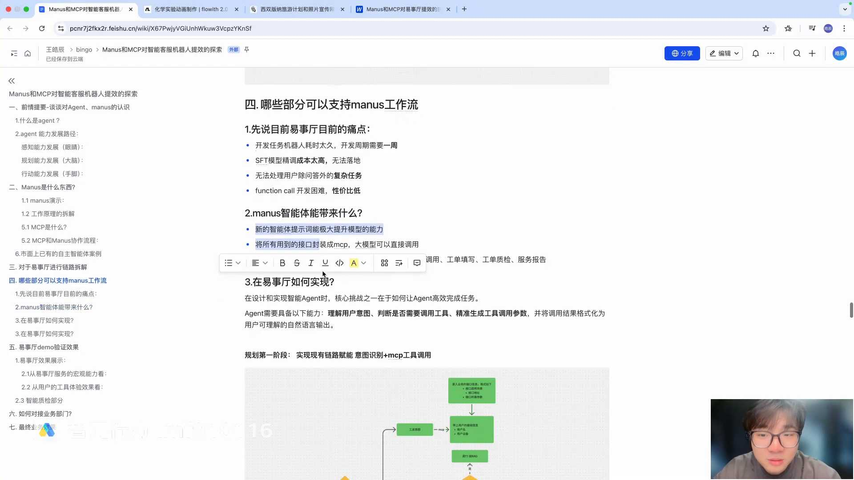
发言人
那么在我们接听是怎么实现这个的？比如说在设计和实现我们智能体系检测时，核心挑战就是如何能够让agent去高效的完成任务。Agent可能需要具备以下能力，他第一个是他首先要理解用户的意图，并且他要判断是否需要调用工具。并且他要准确的去生成这些工具调用的参数，并且将这种结果格式化为用户可以理解的自然语言进行输出。这是我们在整个链路中它可能要用到的哪些点。所以说我们就规划了第一个阶段。我们可以看到绿色部分是我新加上去的，黄色部分的话就是我们原始的问答链路。问答链路我们想到先实现MCP的调用，我们再去往后做这种智能体。

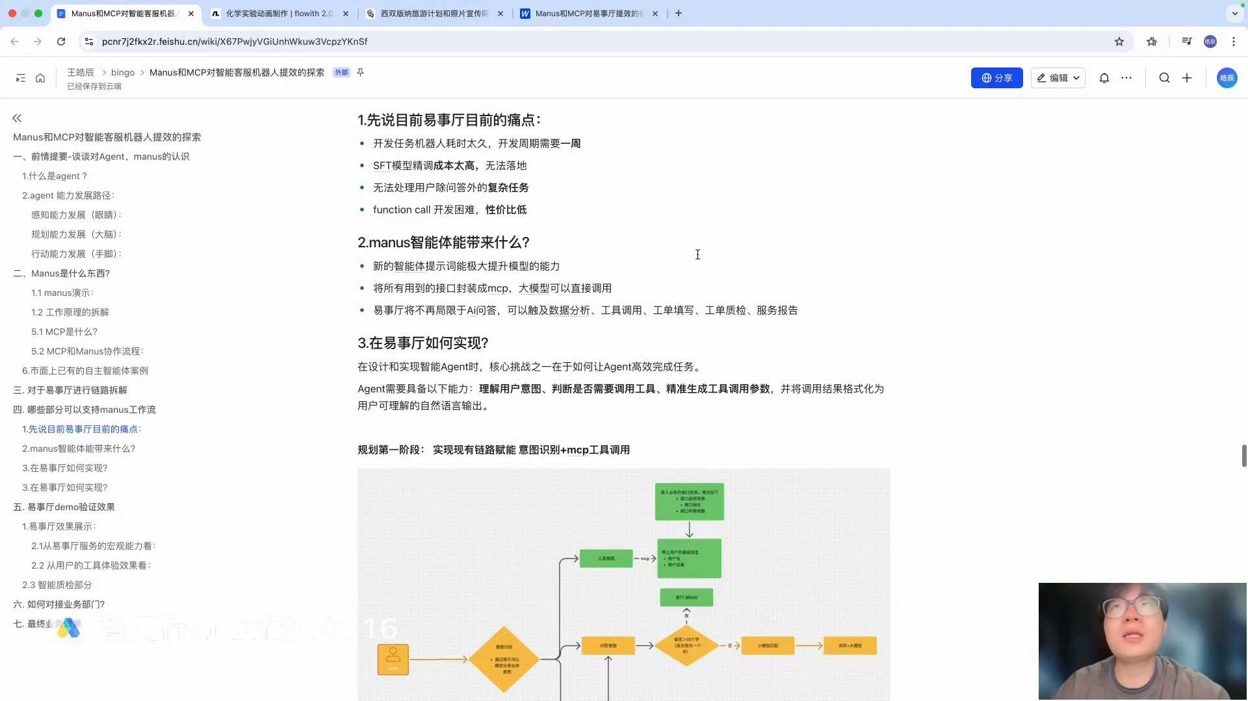
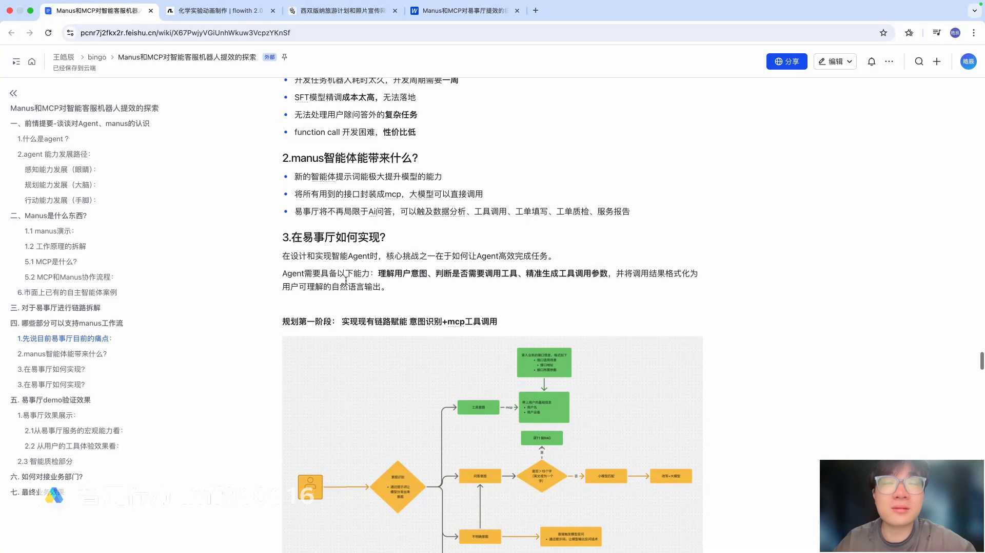
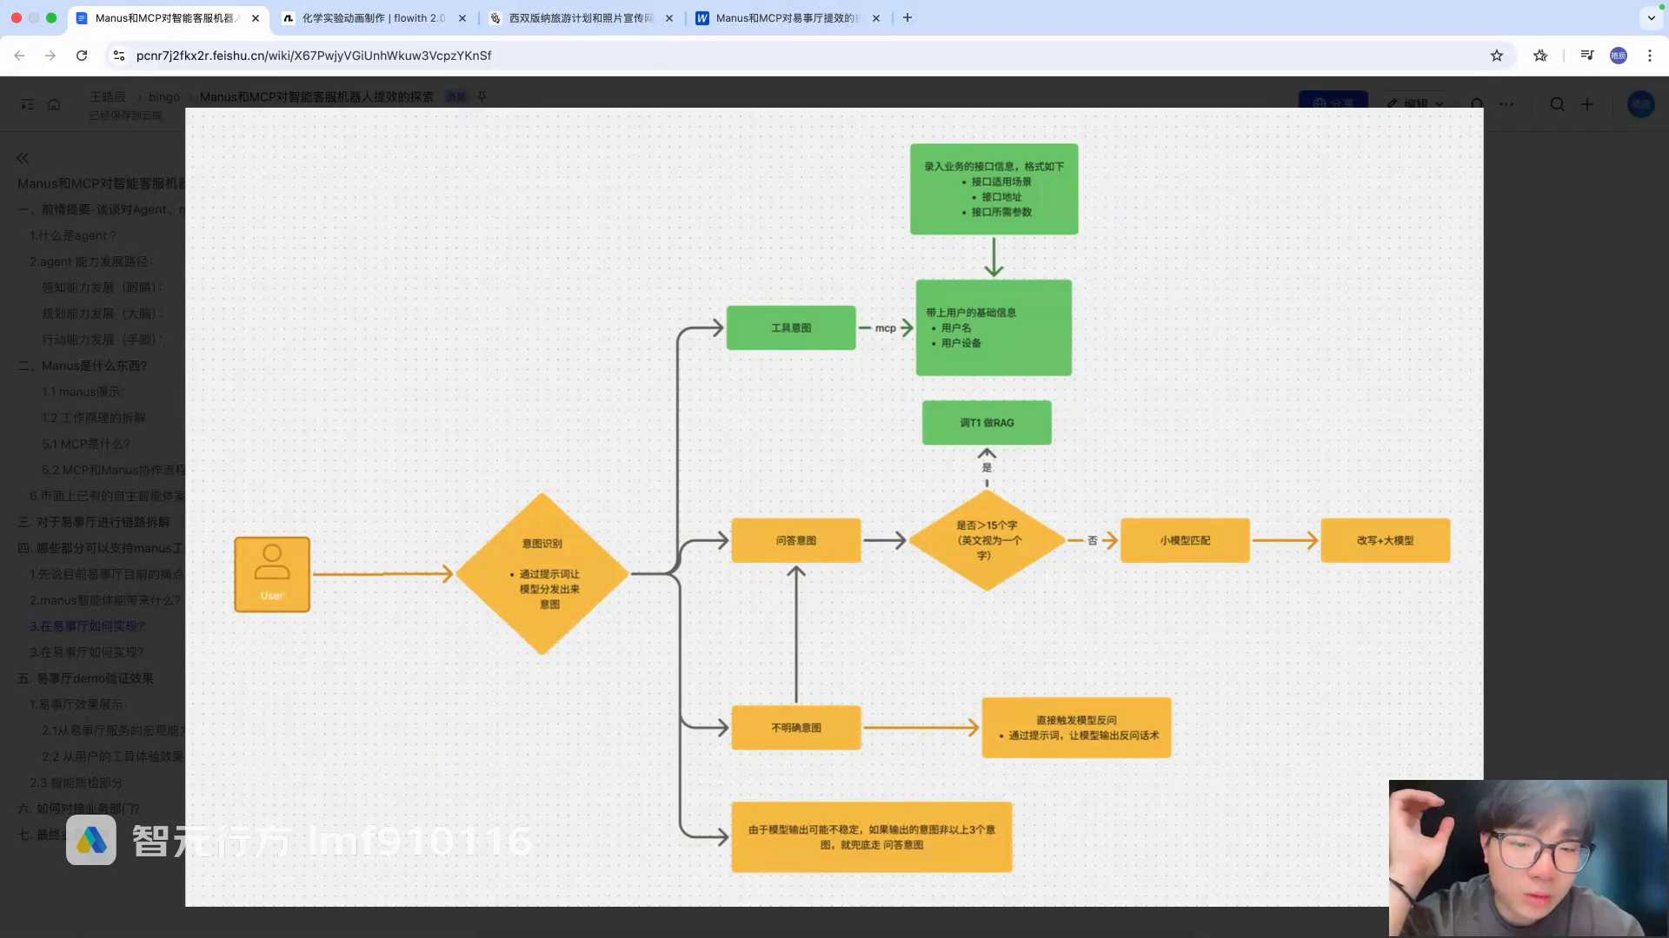
发言人
这个是我们规划的第一阶段，就是慢慢一点一点的往上叠代。那在这里的时候，我们就实际上就是做了一个MCP service封装的封装成MCP service的一个工具。就是刚才给大家讲到的修电脑的这么一个工作流。工作流实际上就是它代替了整个人工在获取信息这一点的一个痛点。

发言人
就是我可以不用你的人来帮我去填单，而是用户自己进行填单。好，我只要调用一个工具出来OK我的单，我自己填，我自己上面填我预约的时间是什么？我的电脑类型是什么？我是由于什么原因是要换还是要维修等等等等。这的话我就给他专门增加了一个工具意图。

发言人
当我们的意图识别到用户可能是需要进行怎么样需要进行我们的任务调用，或者说他需要就识别到他，他是要修电脑进行维修场景的。维修场景的话他就会走工具意图。那么工具意图的话，这里我们就会给他写一个什么？写一个提示词。如果说用户是工具厂，就是如果用户是维修电脑，那么你这个agent或者说你这个大模型，你就要去调用维修人员那边维修单的一个接口给过来，然后返回给用户。那用户填完之后，点击提交，这个单又传到维修人员那里了。

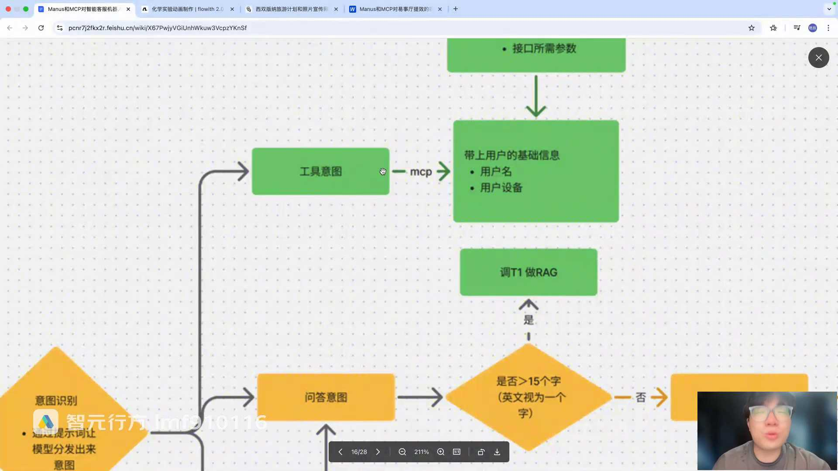
发言人
OK这个就是一个完整的一个工作工作流工工作逻辑。就我们第一段第一阶段就是这么做的，就是绿色部分这里。这是第一阶段，就是实现现有的一个链路赋能，就是通过意图识别加MCP的工具调用。这个就很像什么？就很像影刀的用的让AI去自己判断用哪个工具，就非常像他们。当然我们在做的这个时候，我还我还没有看到应到第二阶段的话，它是实现我们服务前，在整个服务前，在问答阶段加MCP调用工具。

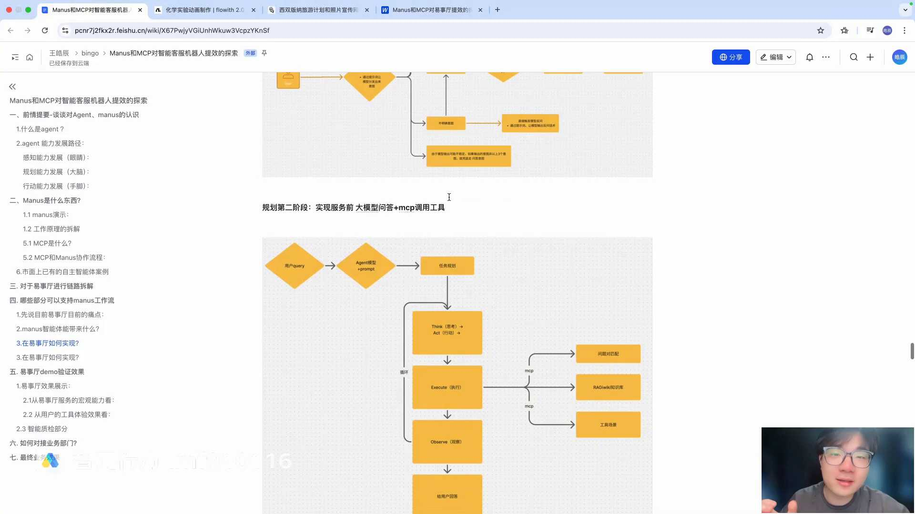
发言人
那这个时候，实际上整个的链路就会有一个比较大的改变。那这个时候，我们也是仿照于我们上面的这些技术积累，做了一个A阵的模型。加第二次先对他进行一个内部提示词的一个整理，整理到之后就给他提示词内置。内置完了，我们就让他去进行任务的规划。任务规划这里就是一个提示词。规划提示词就让模型自行的去进行一个思考、行动、执行、观察，并且他反思之后给到一个循环。

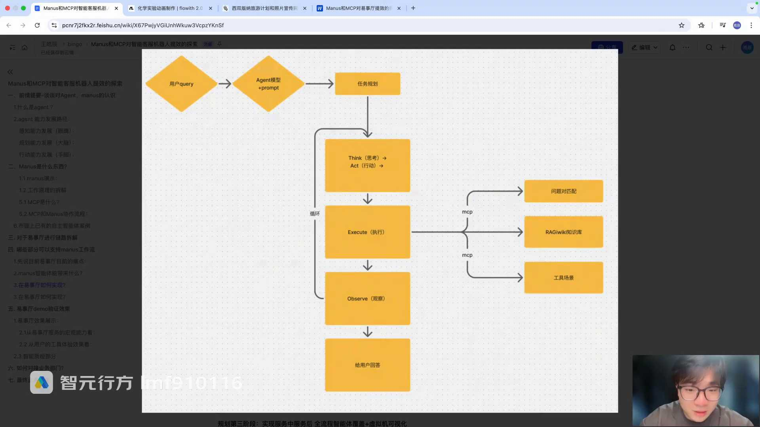
发言人
那么循环的话，我们在第二阶段也没有说是把它全链路进行接管，而是说我们也是针对我们一些现有的场景进行了验证。比如说我用MCP调用，就会之前是我们可能是用我们内部的服务去调用的。但是我们就可以把它封装成CP之前我们的链路不是小小模型在前，大模型在后，是吧？然后我们就可以把它这种横从从横向变成纵向的。纵向的话就是我把它平均起来，我让模型自行去判断，我这个问题到底是用小模型的知识库来回答。因为问题对的匹配，你比如说我们看第一个问题对的匹配，它实际上就是一个文档，一个知识库。也不能说文档就是知识库，它实际上就是一个比较特殊的知识库，只不过是用小模型来调用的知识库。那么就让大模型自己去判断我该调用问题对的匹配，还是说我要调用这个IVK知识库里的匹配知识库。

发言人
IVK这个是我们之前给大模型用的对吧？要么就是让他自己去判断，我到底要不要调用我们的工具场景了，这个是我们对于问答链路第二阶段的一个实验。那么到了第三阶段，就基本上当然第三阶段还没有做到，还没有做出来。

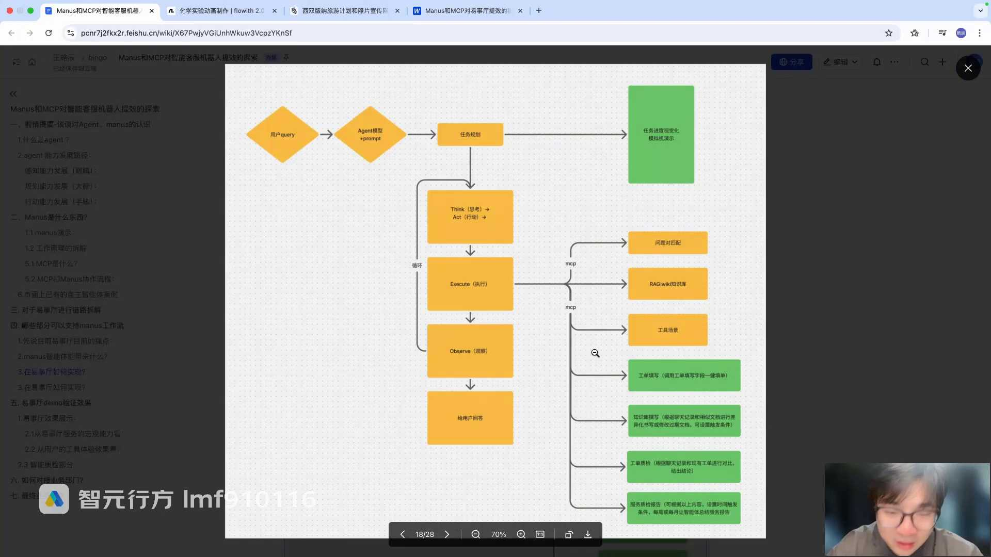
发言人
第三阶段的话我们就基本上就会规划了，就整个的服务流还是这个样子，还是进行了思考、行动、执行和观察。那么我们就要覆盖掉我们所有的场景了，就覆盖掉我们的问题对匹配包括工具类场景，这个是我们已经现有的绿色部分，我们就想让他去执行一些比较复杂或者说比较耗时类的任务，也是通过MCP一个一个去调用这些接口。那每调用这个接口的话，那实际上它背后的话还要调用什么？比如说像工单的话，像工单填写，他是不是就要调用用户的聊天记录，还要调用我们工单的一些字段的值，包括我们工单填写的一些规则，他可能都要去进行。就是你得让他知道文章，但我就知道你这个怎么填，知识库撰写，可能的话他就要调用这个，我也是聊天记录，这个在课上给大家讲也是聊天记录，只不过是换了一种形式。这是我们第三阶段。

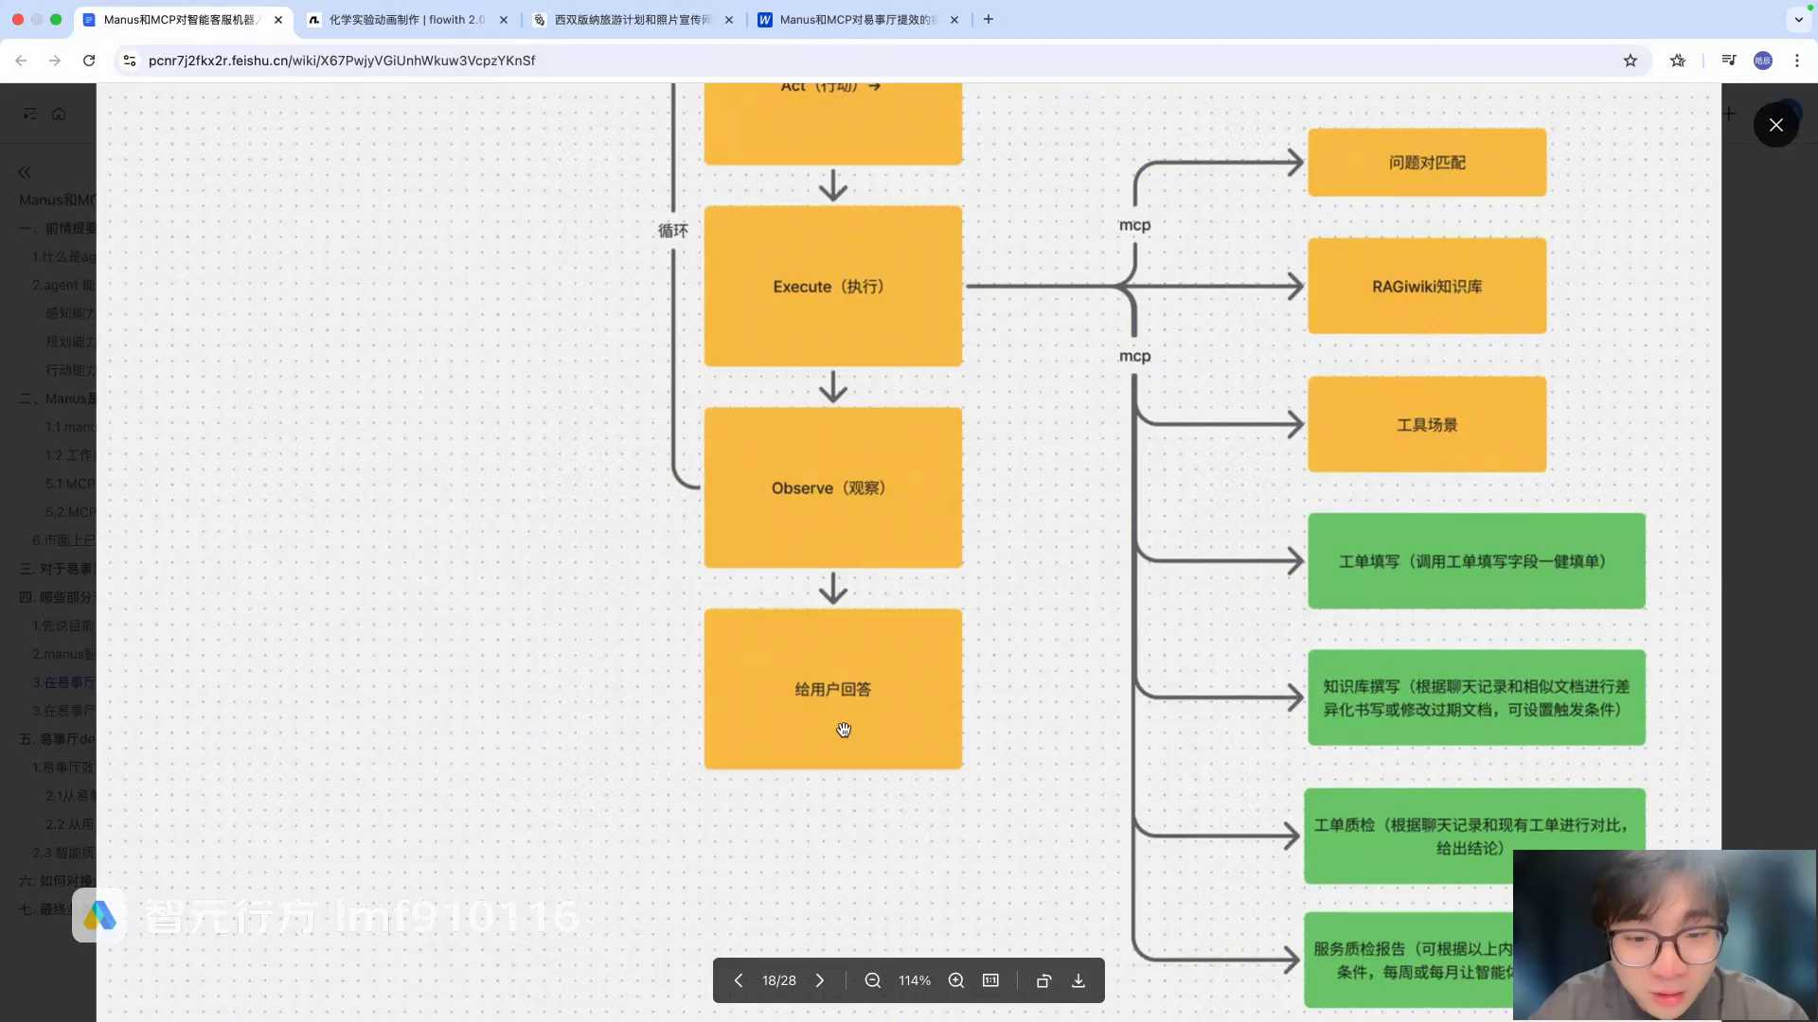
发言人
然后第三阶段还加了一个，比如说像虚拟机的演示，这个就可能做的就是更符合用户体验一点，但是这个功能我们还在想，因为你如果做训机演示，可能势必会牵扯到一些安全类的，这种数据类的东西。这个就可能对于我们内部来说可能不是特别好。所以说我们也在考虑到底要不要上。这是规划的第三阶段。在我们议事厅里面如何进行实现，在设计和实现智能体验，真的是核心的挑战就是具备这些能力。

发言人
比如举个例子，我现在想查一个班车，或者说我想查一下食堂今天有哪些要完成的，要要能能吃个饭，或者说查一下食堂今天做哪些菜，那这个时候怎么样，我们的agent首先绿色的部分是什么？先写一个提示词，告诉他完成一个任务都需要用到哪些工具。这是一个work flow写出来那么给到这个agent去进行意图识别。如果说我说我要查班车，那么它这个时候它就会调用MCP像绿色部分。这里上面的绿色部分就是什么？就是刚才我们提到的那个透列表，就工具列表以及工具列表的提示词，就告诉大模型怎么使用，然后并且告诉他有哪些工具能够使用OK，这个是意图识别阶段，让MCP去调用每一个我们想要的这个模型的API。如果说我想查饭堂有什么饭，那么他就会调用这个饭堂官网的API，把官网的这些内容什么的全都给我抓取过来。

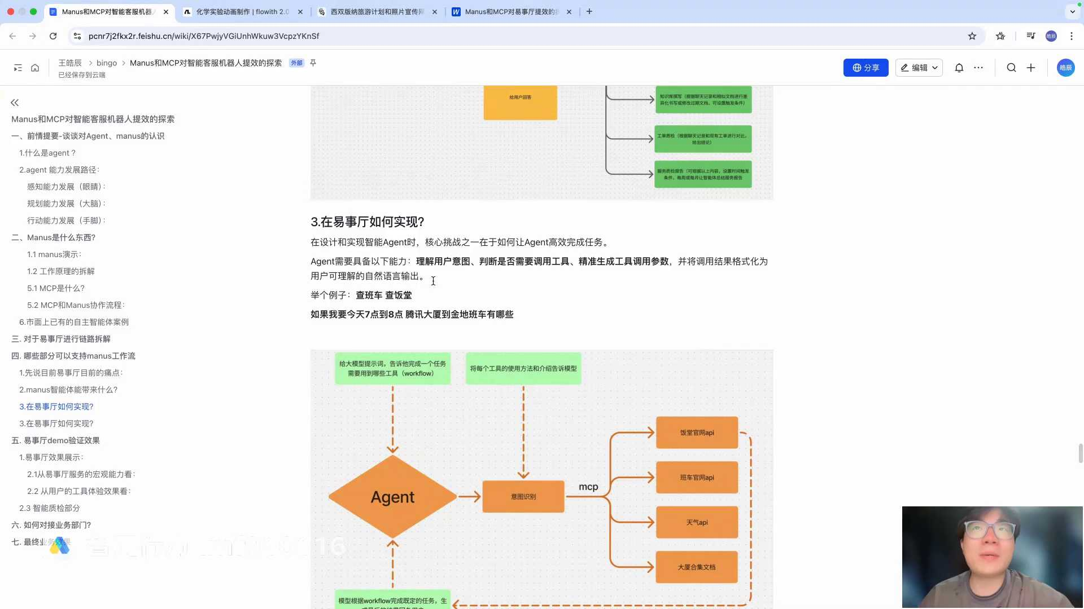
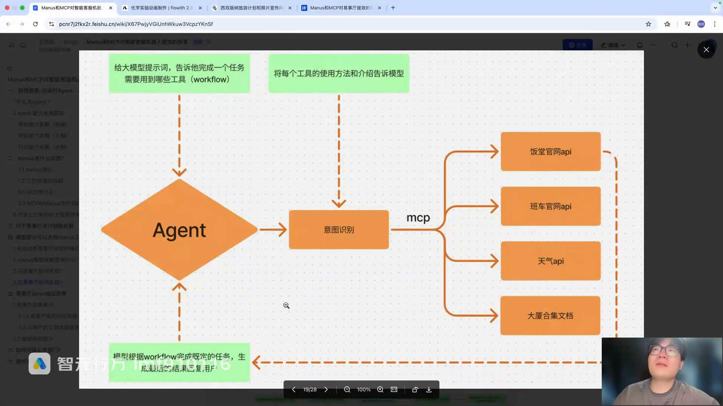
发言人
如果我想查班车，我想查从深圳到北京的班车，那有点小远。如果说从深圳本地，两个大厦之间，我想查，几点有这个班车？我可能正常人的话，正常现在逻辑就是我要打开这个打开微信，微信有一个小程序叫腾讯班车。腾讯班车点击之后要输入你的地点，输入地点之后你要再进行查询，查询完了你才能看到这个地点到那个地点，它每个阶段有哪些车。如果说用我们智能体的话，他可能你直接告诉他你想从哪里到哪里。这个时候他的班车的官网就直接给你调用这部分的信息出来，这个就是在我们音乐厅领域的话，他可能做到的一些实际的业务。

发言人
好OK，那么我们怎么做的这个demo的验证效果？从我们议事厅的服务能力的宏观宏观能力来看，就是议事厅agent的优化了什么。首先第一个before，之前我们就仅仅有知识库这种常规问答来做耳机。现在的话就是我们新增了在第一阶段的时候，我们已经新增了一个工具的调用。这工具调用是通过MCP，可以调用各种的外部的工具，调用内用户的信息，然后得调用必须要人工进行的服务，这是我们从宏观上看，从用户的这种工具的使用上来看的话，那以前一听怎么做工具类的服务和需求第一步，这是现在的，以前是这样子的。

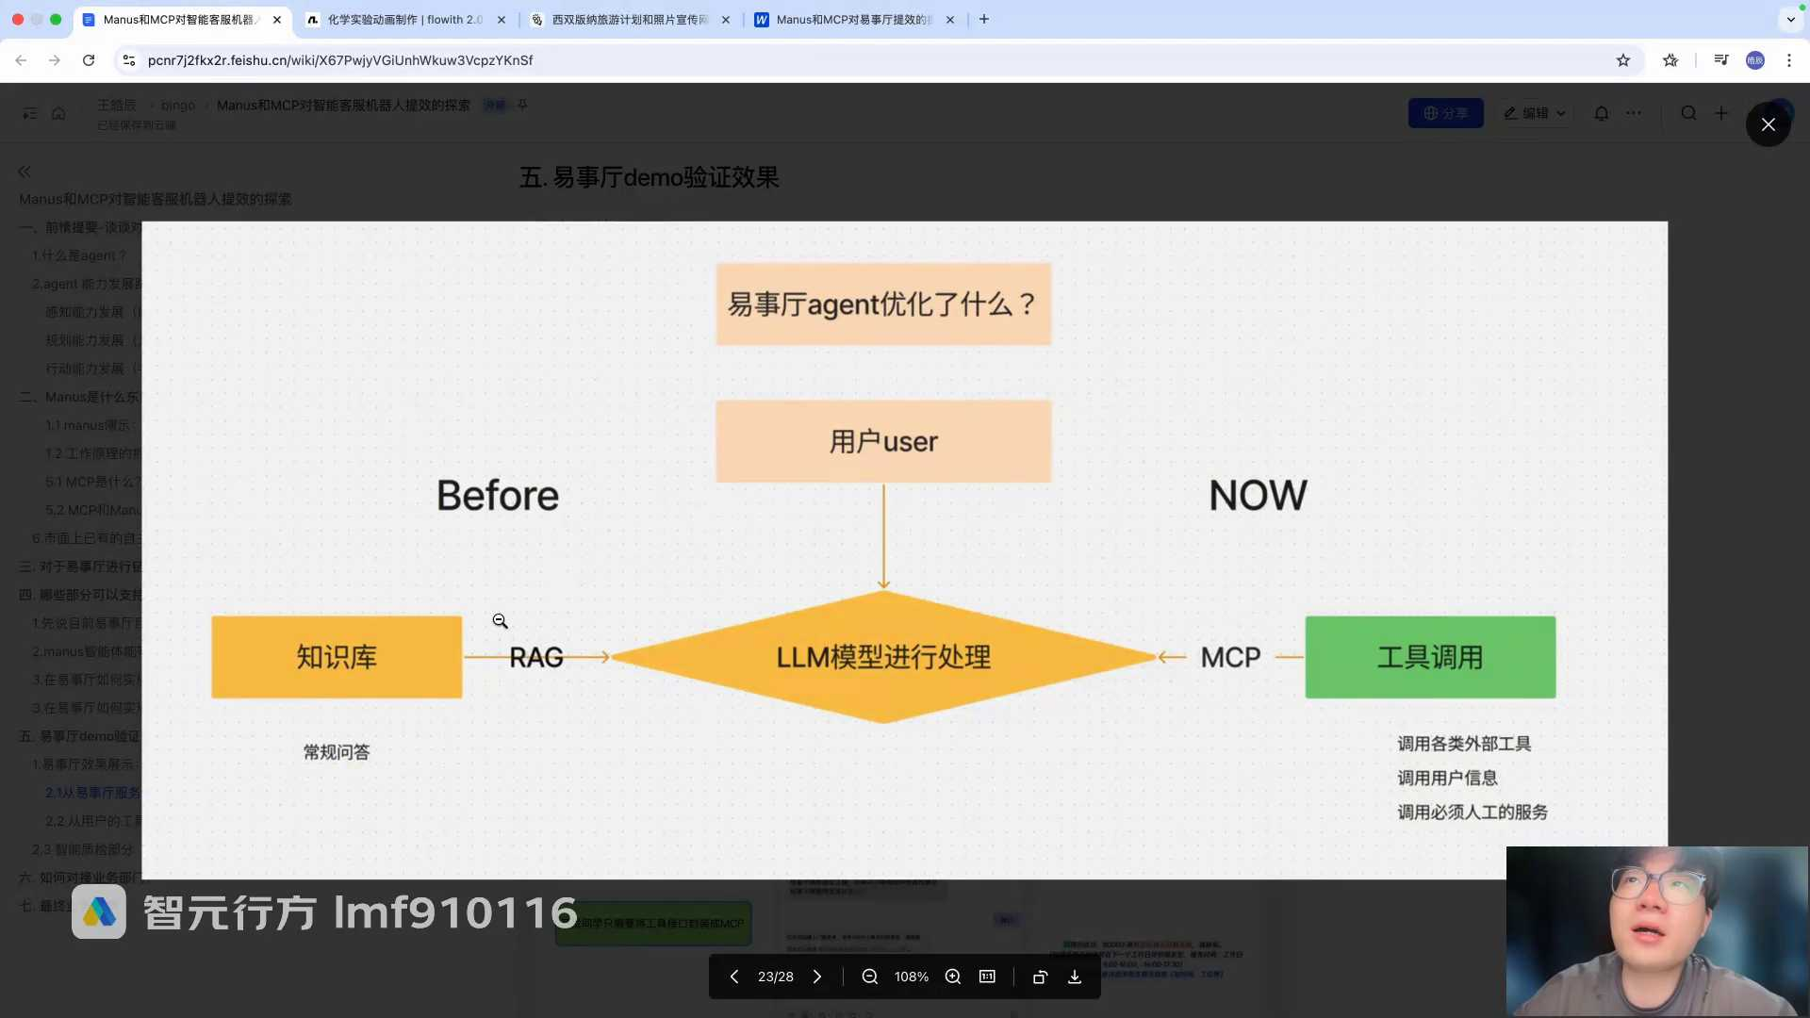
发言人
以前在前期的话，我们做这种开发准备任务机器人他开发一个接口可能需要至少五个工作日。首先我们的业务团队，就比如我们产品要前期调研，找到用户的需求，找到你需求之后，用户有这个需求，OK你来帮我们做，来提升我们的自助率OK那这个时候，我们的开发工具接口就会与产品进行对接，然后开发就会去开发他的任务机器人。任务机器人就是像刚才跟大家说的那种，就是他直接把这个服务或者说把这个工具推给你，这个是一个比较轻量化的一个boat，这是第一步。

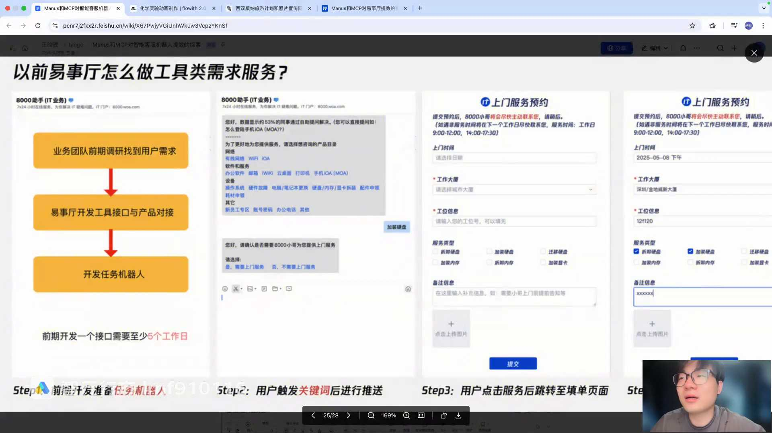
发言人
第二步运用在我们的场景里面是什么？就是用户触发关键词之后进行推送。比如说我要加装硬盘，那这个时候我们可以看到这里，他说你好，请确认是否需要8000的上门小哥为您提供上门服务，如果你点了是啊他就会给你一个单。如果你点否OK，那你就进行问答就OK了。他推的这个东西就是机器人来推的，就是刚才给大家讲到的这个任务机器人。

发言人
第三步，用户点击服务之后跳转到填单界面，就是做了一个外部的网页跳转到这个填单界面。那他就会自己在上面写上面时间是什么。你工作大厦，你的工位信息，你的服务类型，你的备注信息。如果你要上传图片的话，你再上传，然后点击提交。用户提供完信息之后，这个单就会转到我们的维修人员那里，那么就会告诉他，你很快就会主动联系你，你也不要着急，你就在座位上等着我们来就好了。这个就是我们以前如果怎么去做这个工具类的服务。现在如果说我们在意图身边加了MCP封装的service，我们只需要将工具接口全部封装成MCP，那么封装多个MCP就需要半天就OK了。

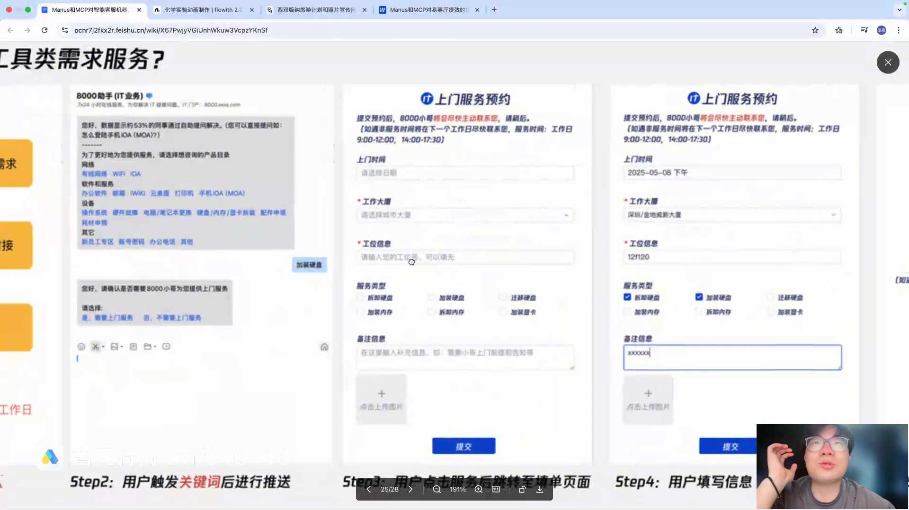
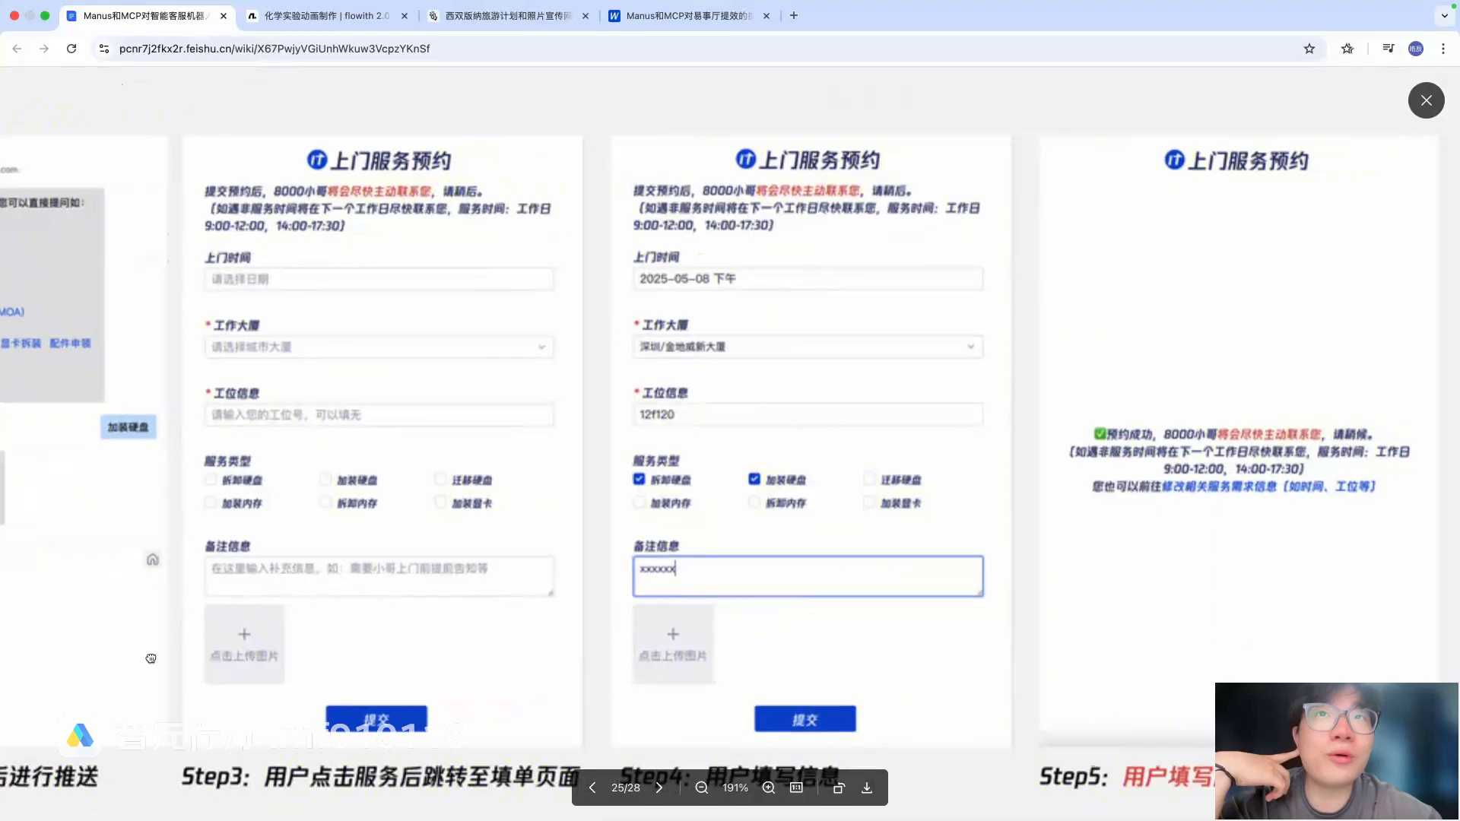
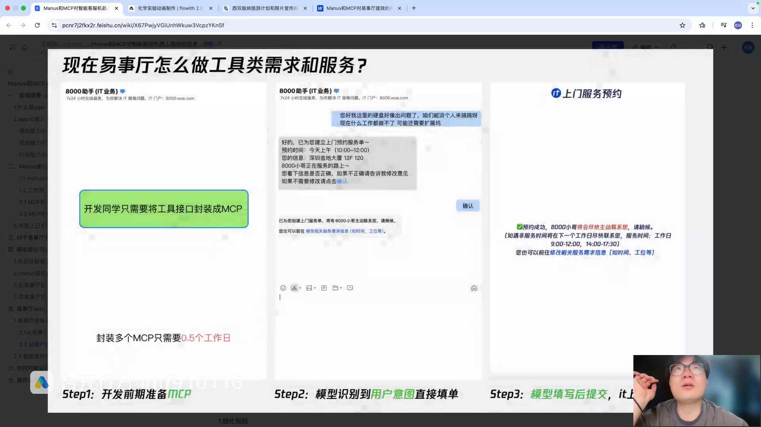
发言人
第一个就是他开发只需要前期准备MCP，第二个模型识别到用户的意图，他直接进行填单。比如说他填单需要哪些字段，第一个是预约的时间吧，第二个就是他个人的信息，对吧？那其他实际上第三个就是它的一些电脑的型号，你用的my book还是用的这个windows对吧？那么如果说他发一句话，你好，我这里的硬盘好像出问题了，那咱们能派个人来搞搞，现在什么都工作不了，可能还需要扩展。坞OK这句话里面是没有提到维修电脑这四个字的，知道吧？或者说没有这种安装硬盘这四个字的。就是他是没办法去像之前一样去命中我们那个任务机器人的。

发言人
但是如果你通过意图识别，就可以把这句话能识别到他要安装硬盘或者维修硬盘这个需求点上。如果说MCP感受不是因为如果说这个意图识别感受到了它它有这个需求，那么它就会调用这个工具的MCP接口，MCP server. 那么他就会在前端给用户推直接推送他已经被填好的单。那么填填好的单我们是怎么填的？首先预约时间这个字段，我们根据他们业务的规则是默认设为，如果说默认设置为1个小时之内，一个工单，就是他预约的时间，默认设置你这个是我们业务场景，就是这样子。

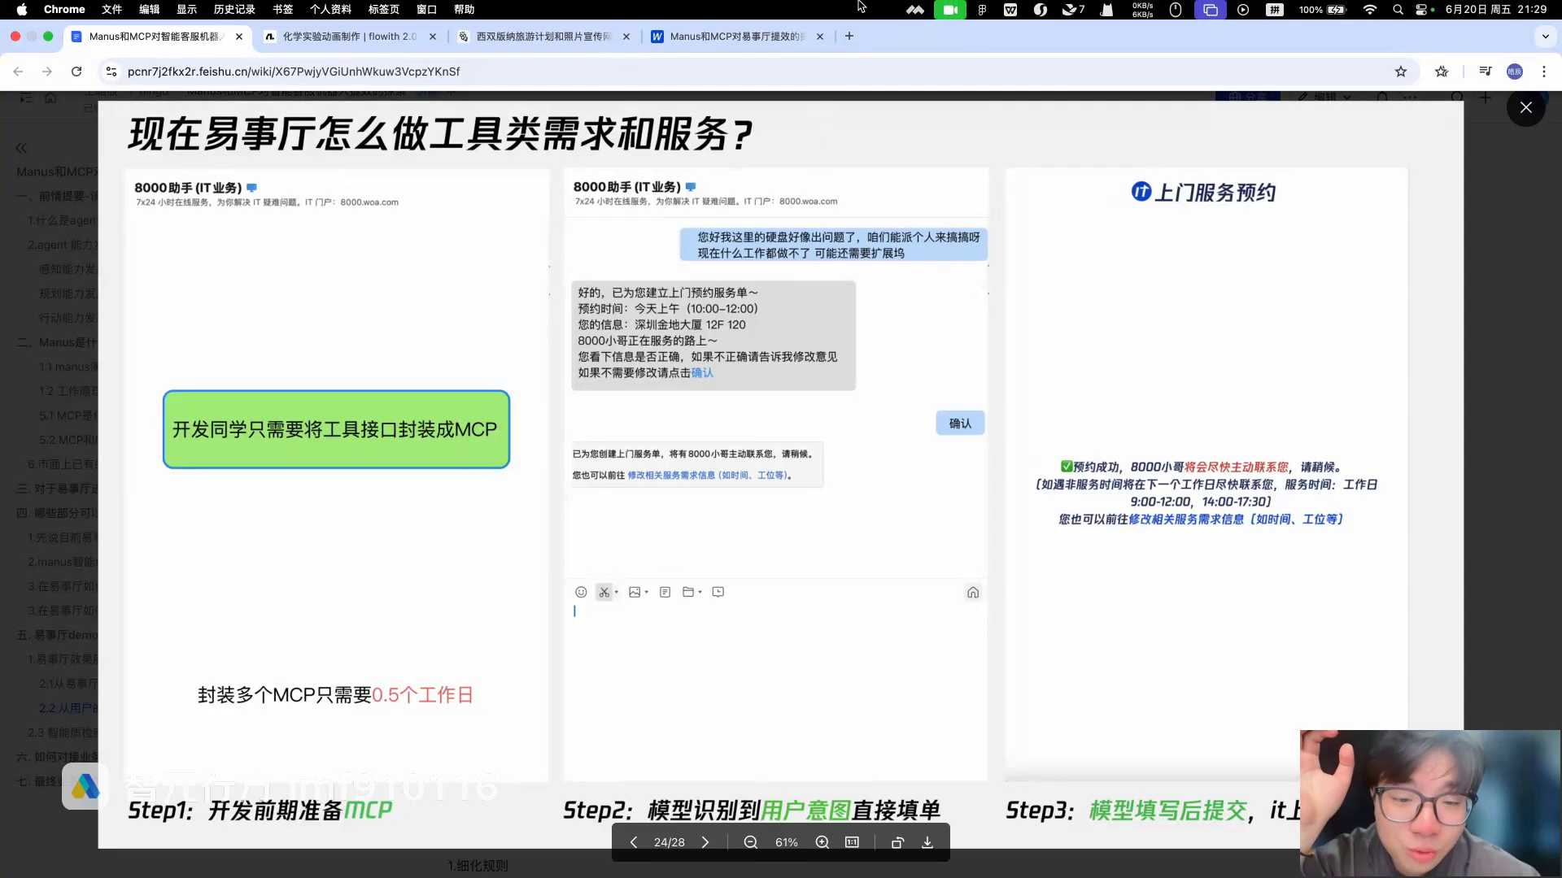
发言人
第二个是什么？第二个就是这个地址，个人地址，个人信息，比如说深圳金地的大厦12楼，巴拉巴拉。怎么样去做到能够拿取他的个人信息？实际上就是你们齐薇的这个个人信息接口，也可以被大被MCP进行调用。

发言人
第三个就是你的电脑类型，你的设备类型，你的设备类型它不会从你电脑直接获取，而是在你个人名下登记的那些就是登记的那些设备的数据。比如说我名下就macbook，那这个的话就会记录在我们那个设备的网站里面。我们直接调用它那个接口就可以获取到你的信息。OK我同学说，我如果异地怎么办？他这直接给我变了。Ok那这个时候，我们先会让用户去确认我们这个服务，或者说我们这个填单的东西到底对不对。如果说觉得对了，OK他点击确认，我们这个单就直接传送到我们的维修人员那里。如果他觉得不对，那他就要给到他修改意见，我们就会给他推一个你是否需要修改相关服务需求这些信息。

发言人
第三步，模型填写后，直接提交IT结业时间上门服务。这个的话在整个的工作流方面就会上面就会比之前传统的我们开发要简单一点，或者说更加的便捷一点。就更不需要我们这个人员就是服客服人员进行这种沟通或者交流了，这个是我们在工具类的场景做的这么一个功能。

发言人
第二点是最近才做的，给大家也做一个分享。就是我们的智能质检。质检的话我们产品可能前期做的方案会比较的多。首先我们会对整个的他们质检的规则进行一个收集，我们可以看一下基本上会有怎样的这种质检服务类型的这种规则。比如说我们会把它分为一级分类、二级分类、三级分类。这个的话让模型去自己判断他到底属于用户如果发了哪句话，或者作息发了哪句话，他触发了哪条规定，他们就会把这些质检的规则去写在我们的提示词里面。这个规则说明，他也会给到我们需要前期去去去去探索或者说去收集到的一些点。产品如果要做这个功能的话，那么这些收集这些数据，我们把它会汇总在一个表格里面。智能质检的这个还有一篇文档给大家看一下。

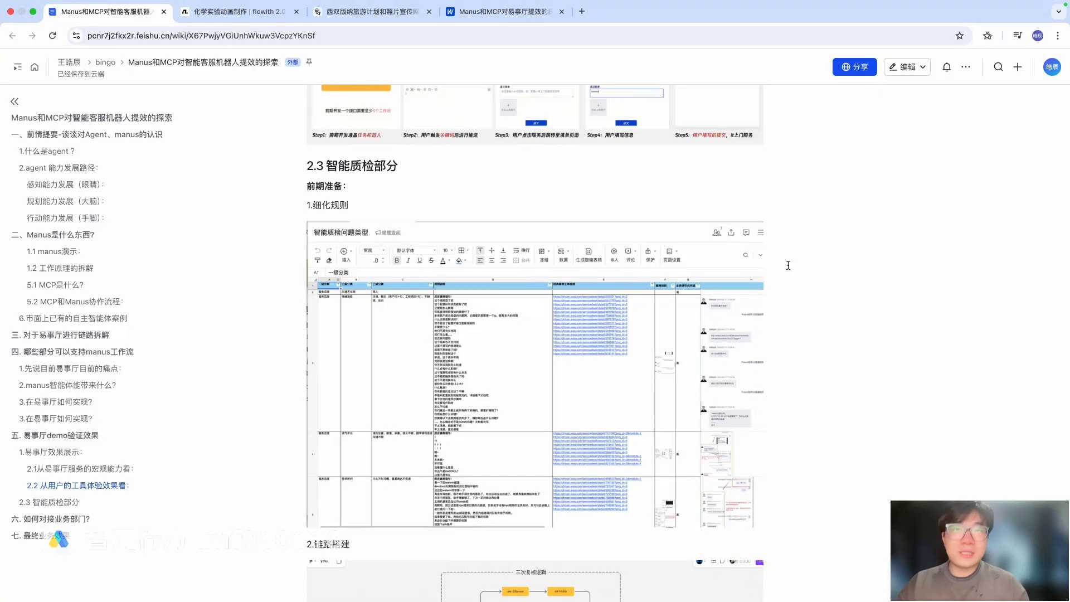
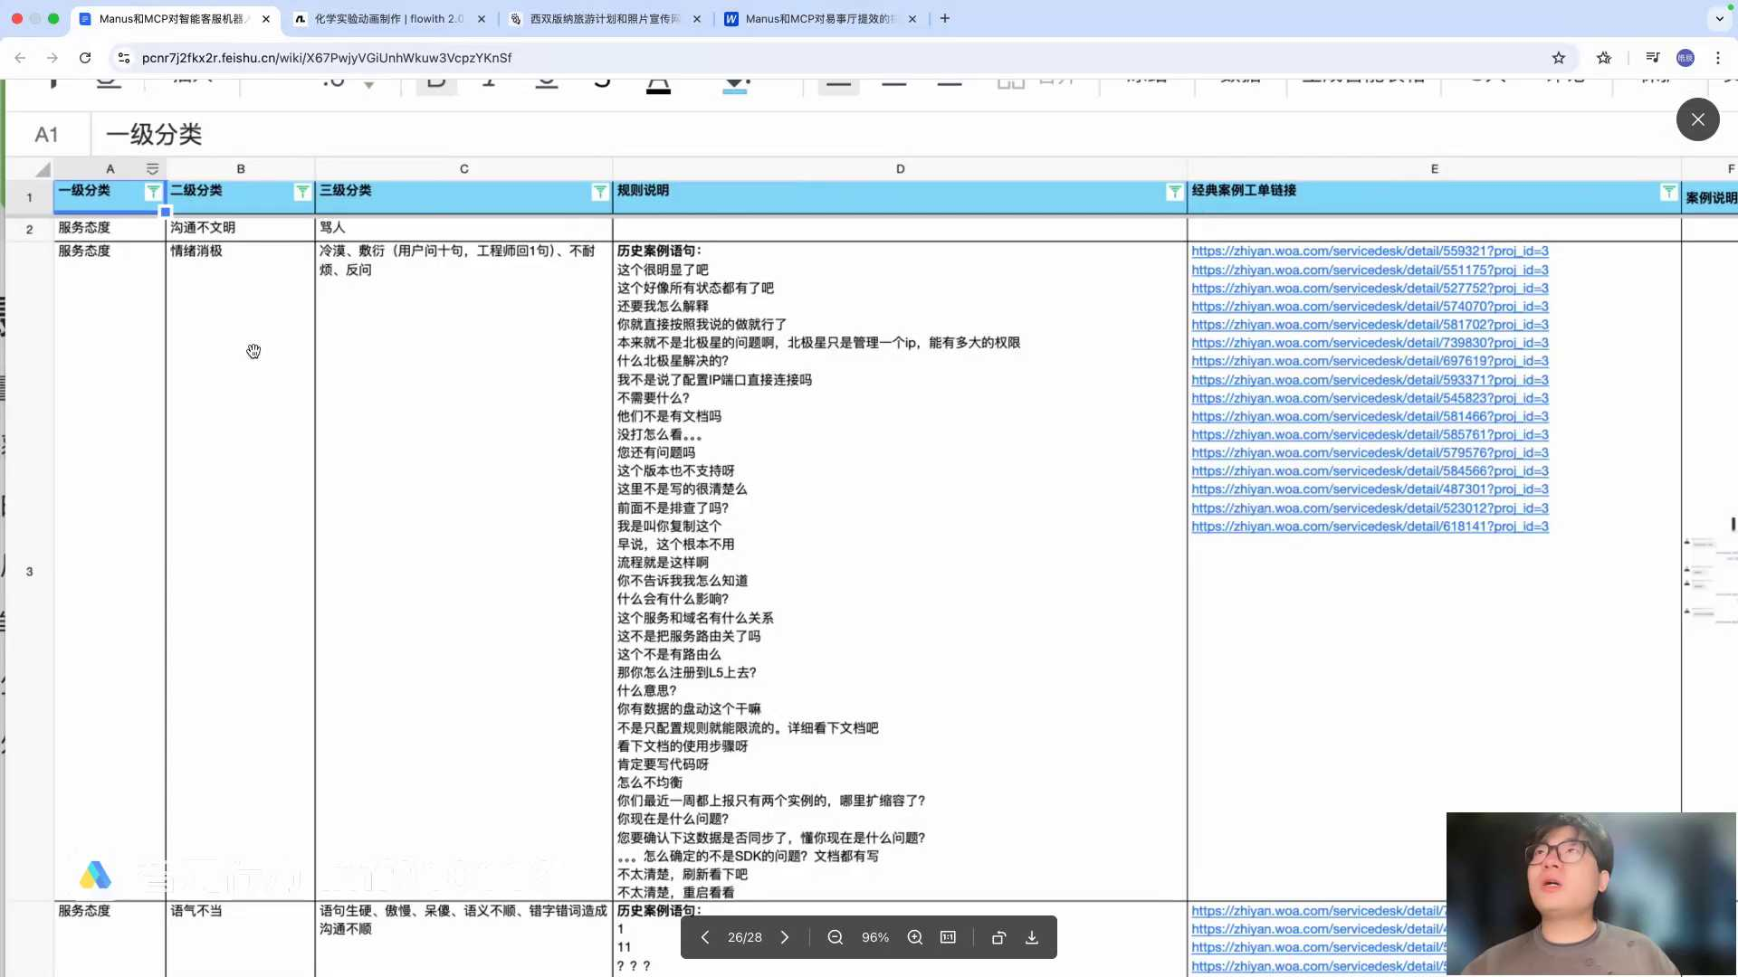
发言人
比如说我们如果想做智能质检的同学，你们可能就要思考如上的这些问题。比如说第一个和我们业务需求相关的，我们业务场景的了解。就是我们需要了解可客服的工作流到我们问题的分发，然后以及我们AI和人工的切换。规则上AI和策略还有人工是怎么分工的这是我们第一个业务场景要了解的地方。第二个的话就是我们当前的质检工作流，我们要通过质检的内容频次抽检还是全量，还有这种全人工还是策略的配置，来对质检的结果如何考评。客服我们培训培培训的流程是怎么样，怎么输出我们的质检报告，这是我们第二个点。第三个点就是关于工单的流转和落单，巴拉巴拉一堆一堆。还有就是为什么中台不满足于客服质检的需求。我们决定自研到什么程度，我们能用哪些不能用哪些，或者说我们有哪些现成的我们可以直接套，这是业务需要先了解的一些点。那么我们产品实现可能要考虑哪些点？

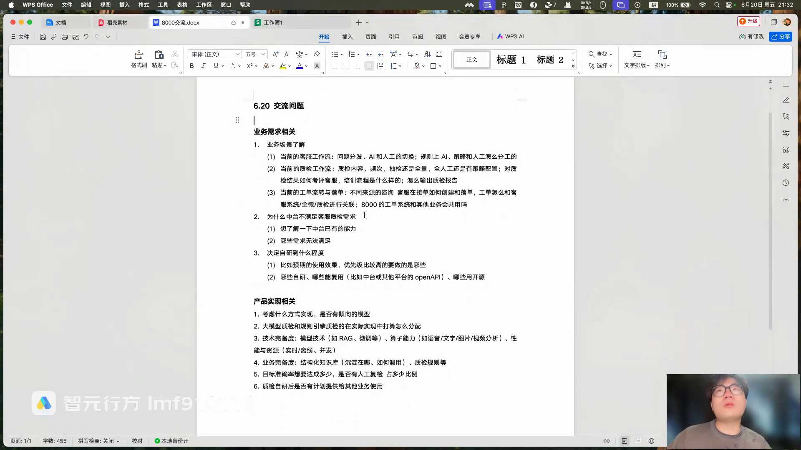
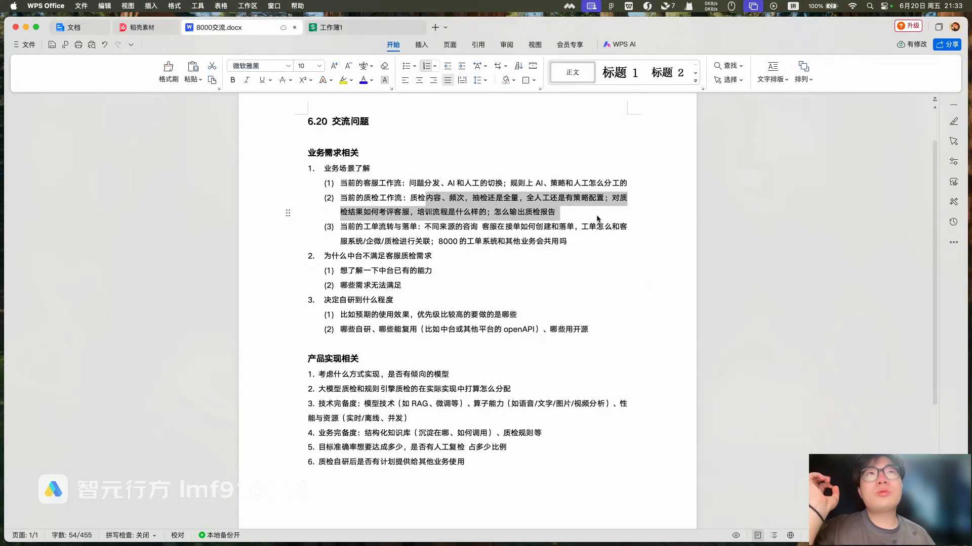
发言人
在智能质检上面，首先第一个我们要考虑从什么样的方式去使线，是否有比较倾向的模型，还有就是我们的大模型的质检和规则引擎的质检，在实际实现中打算怎么分配，就是有哪些质检规则。我是可以通过我们的传统的写字老板写死逻辑，比如说你就写佛系来完成。比如说你比如说客服响应时间这个问题，比如说我们在客服的规则里面会详细的写到你接一个单进来，你在一分钟之内就必须得响应他。你如果不响应他，那你就触犯我们的规则了。这种的话其实你让大模型去做就质检，你他也能质检出来。但是他就没有说那么的有必要，我直接写一个脚本，当你一分钟没有没没有回复任何的语句时，那我们就直接给你判定为你出版规则就OK了。所以说我们就要在这些场景里面去细分，哪些是可以用AI质检来解决，哪些是可以用这种传统死死逻辑来进行完成的。

发言人
第三个就是我们的这种技术的完备度，我们课上也讲过，线下的时候也讲过。比如说你模型技术你到底到了什么样程度，你的这种算的算力，就模型边界是哪些，包括我们的性能以及资源到底怎么分配。还有的话就是我们的业务的完备度。你比如说我们结构化的知识库，我们沉淀在哪里，如何调用，我们的质检规则是什么等等。还有就是要给老板一个预期，对不对？要给也要给业务一个预期，就是我们目标的准确率要达到多少，而且我们是否有人工复检，然后占多少的比例，这些都是在前期我们要思考的。很多店最后一点的话就是我们自研之后，是否有计划去提供给其他业务进行使用，说白了就是能不能收点钱，对不对？我们给你解决了这么多的人力OK，这个就是我们前期可能要思考的，就是产品从产品的角度思考这些点是哪些？这个就是智能质检前期。

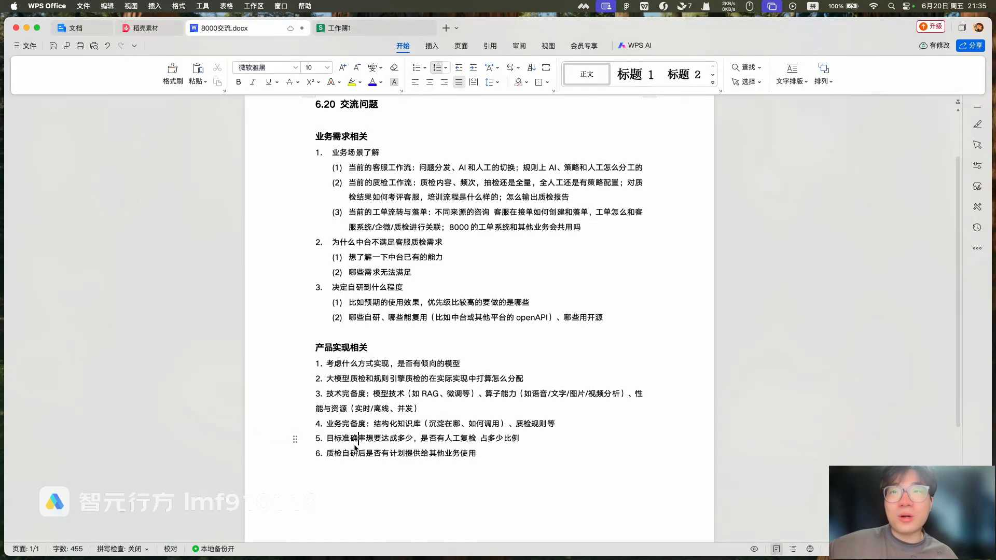
发言人
后期的话，比如说我们可以搭建一个链路，这个链路看上去好复杂，但实际上你一个道理。首先用户就是坐席，比如说点击开始AI质检，那么坐席与用户的聊天记录就会通过我们的API传输到我们的智能中枢，就是一个任务规划的那个阶段。那么智能中枢怎么做呢？智能中枢怎么做？通过提示词能力让大模型来根据业务场景做规划。比如说如果我想质检8000或者O2000的工单，那我需要用到几个模块，就是话术不佳质检、结束对话质检以及未及时转单质检三个模块的质检。那么智能中枢就可以根据欧两千的团队API去智能的规划质检的模块。说白了就是我如果想质检这三个模块，我把其他的模块全部做成这个MCP service进行封装。OK我现在只想质检他三个模块，我告诉大模型，那你大模型就从这三个模块里的质检规则去给我调，他们的接口数据就OK了，那么模型就会输出以下的内容。

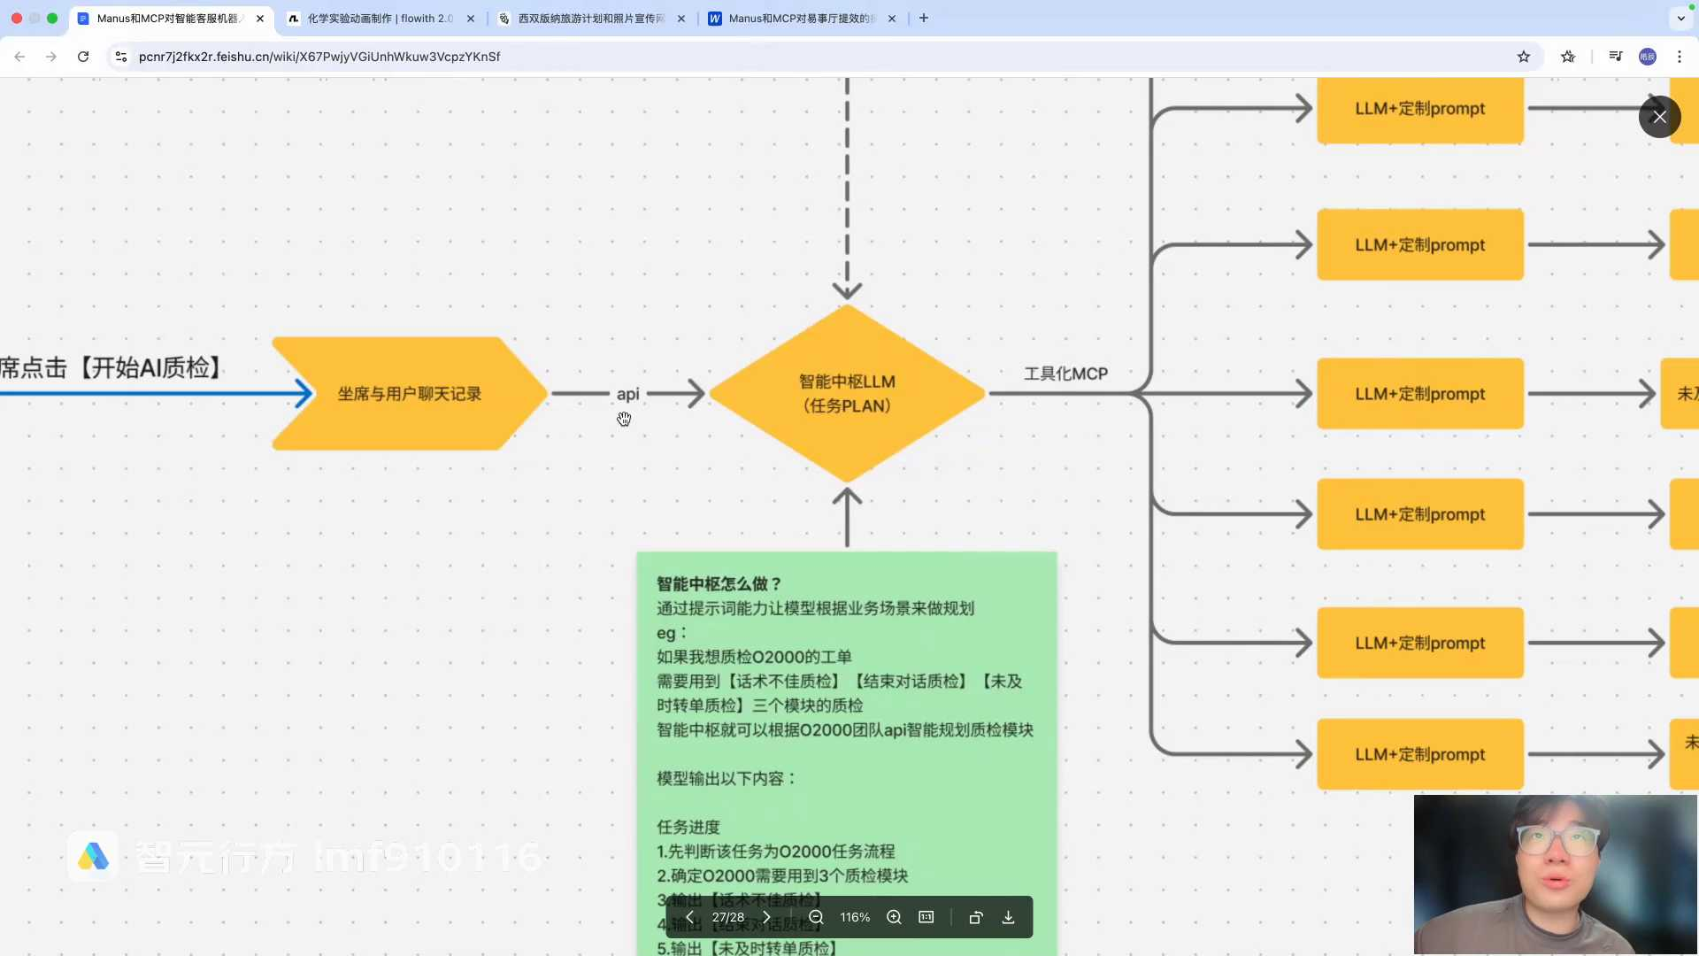
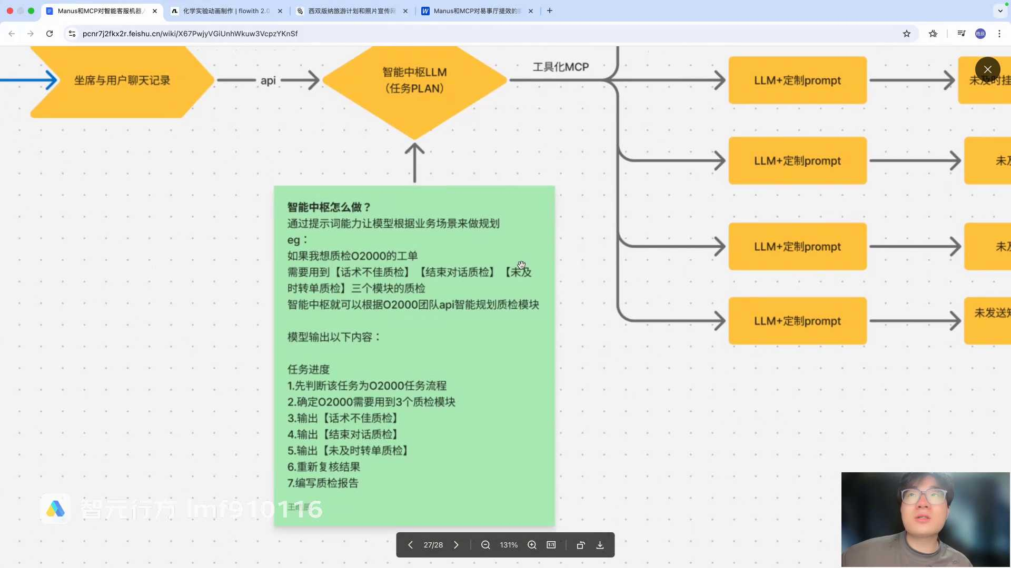
发言人
比如说他先输出一个我们的任务进度，对不对？先判断该任务为欧两千的这个业务流程，再确定O2000需要用到三个质检模块。然后第一个的话，他要输出话术不佳的质检模块最后的内容，然后直到最后重新复核结果。

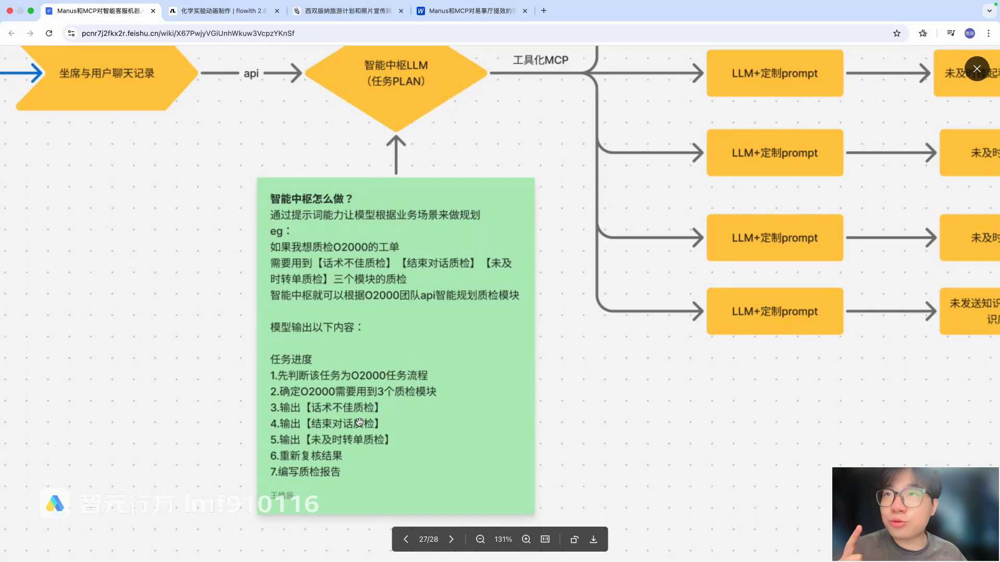
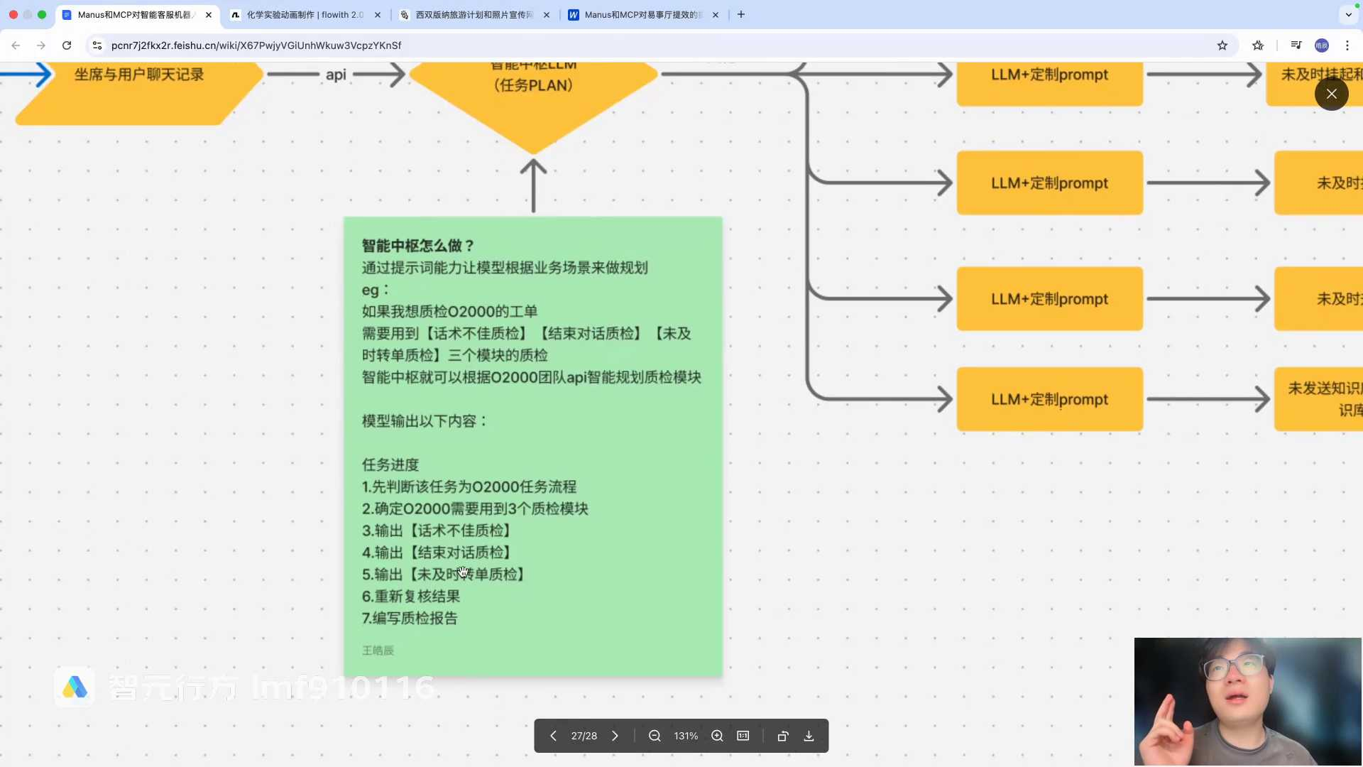
发言人
第七步，编写质检报告。这个的话就是我们在智能体，就是前面讲的那个agent，它这个领域它是如何落地的点就在这里。OK这些东西，上中间这一坨全都是各个领域不同规则质检模块的一个给它封装成了一个接口，它全部给它做成工具化，然后直接利用我们的MCP进行调用，每一个接每每一个这个模块我们都可以给他写一下他们业务的规则，这个规则我就写到了提示词里面。OK当这些模块输出一个数据出来，比如说在用户的某个对话里面，它触发了哪些点？Ok那我们就到了第二步，就是我们让他重新反省一遍。对，就这个reflect。

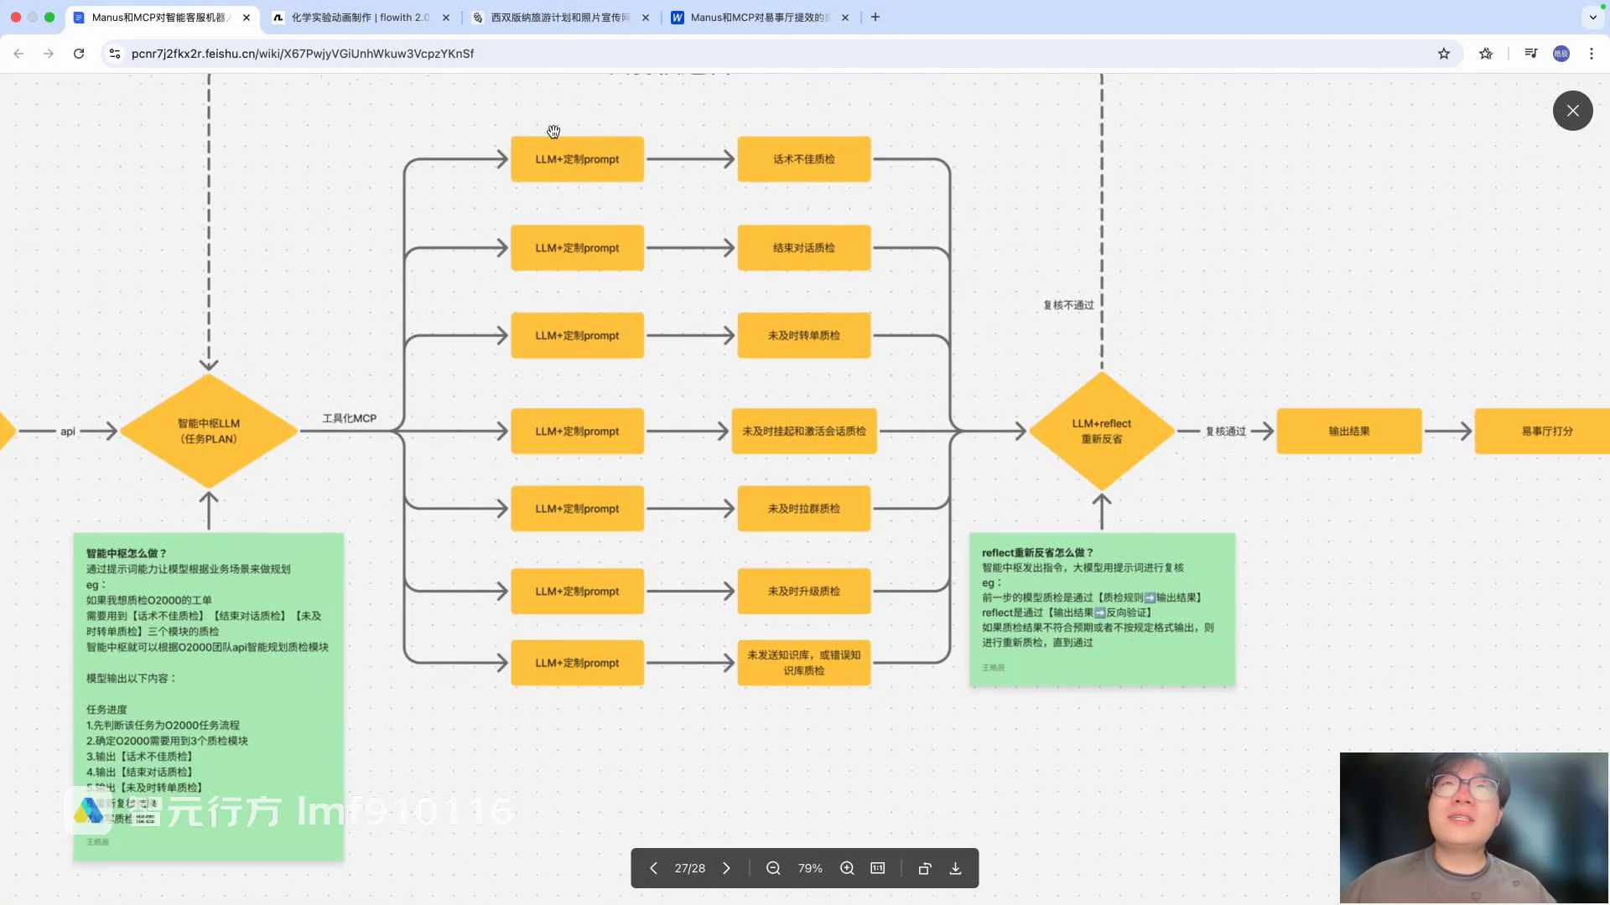
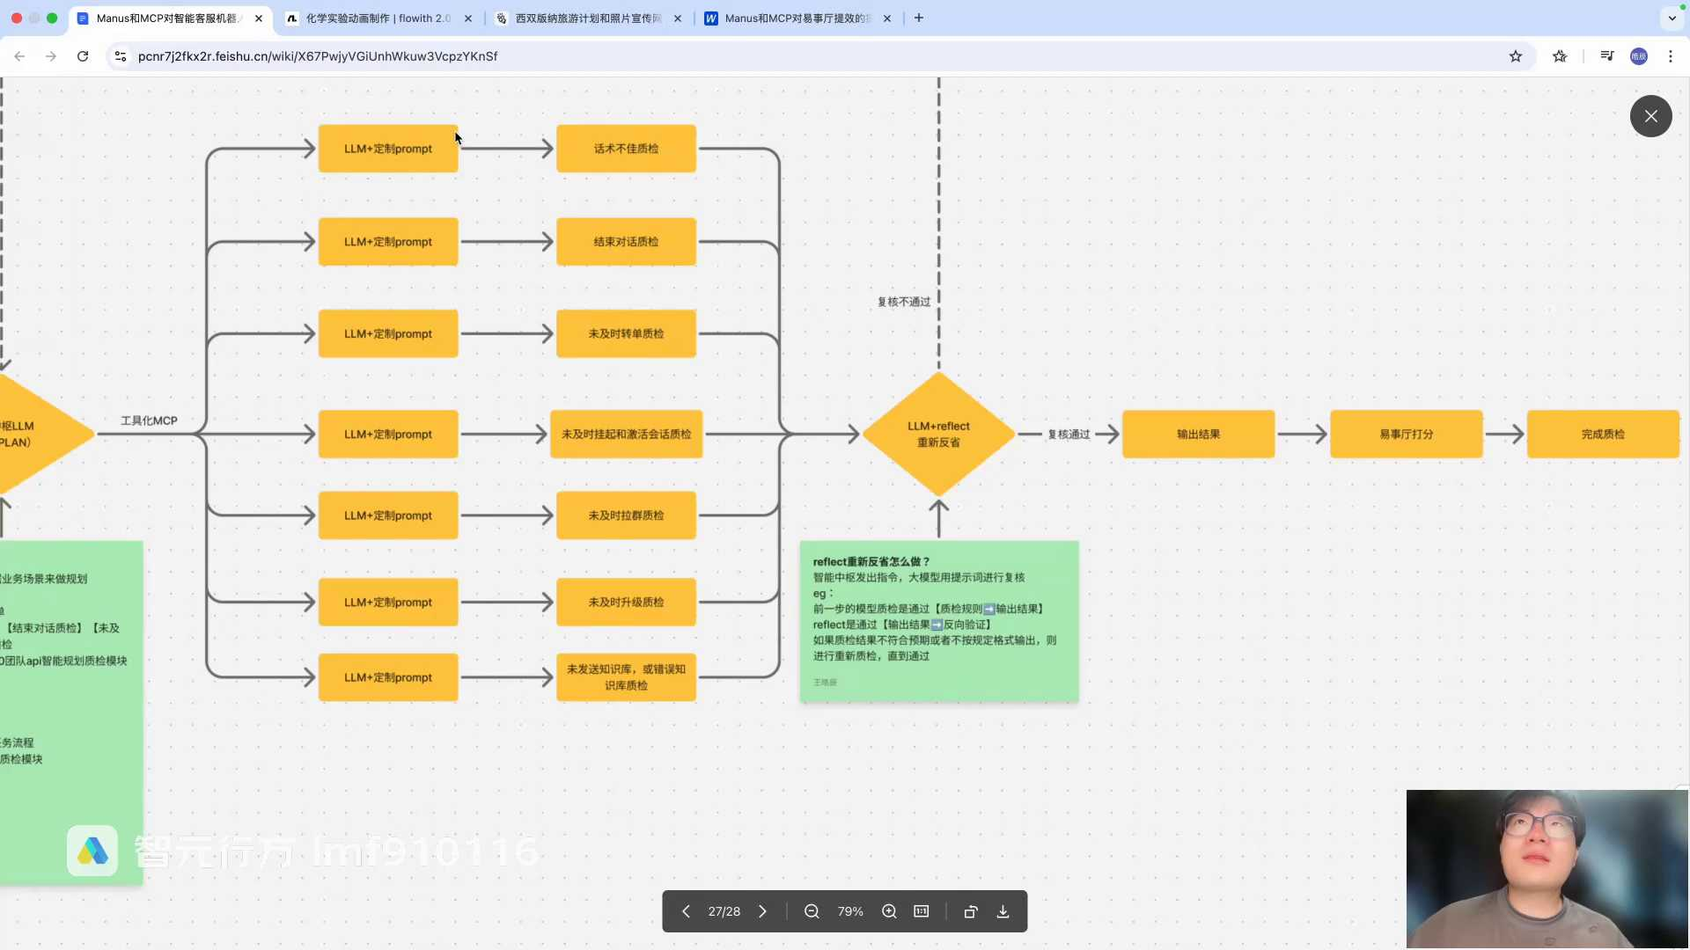
发言人
那么重新反省怎么做？这个智能中枢会发出指令，让大模型用提示词进行复核。前一步我们的模型质检是通过质检规则来输出结果，那么这个模块重新反省这个模块它是通过输出的结果反向进行数据的验证，就是去验证他到底有没有出现报错，或者说是他没有真正输出这个分数的一个模块。我要复查一下他的他有没有按照规则来真正的质检，它输出的格式是不是我想要的。我们在这里会增加一个大模型，专门去核查上一个的上一个就是上一个大模型，上一个LM它输出的这些东西到底是不是符合我们之前设定的规则的这是这个阶段的一个比较关键的一个节点。

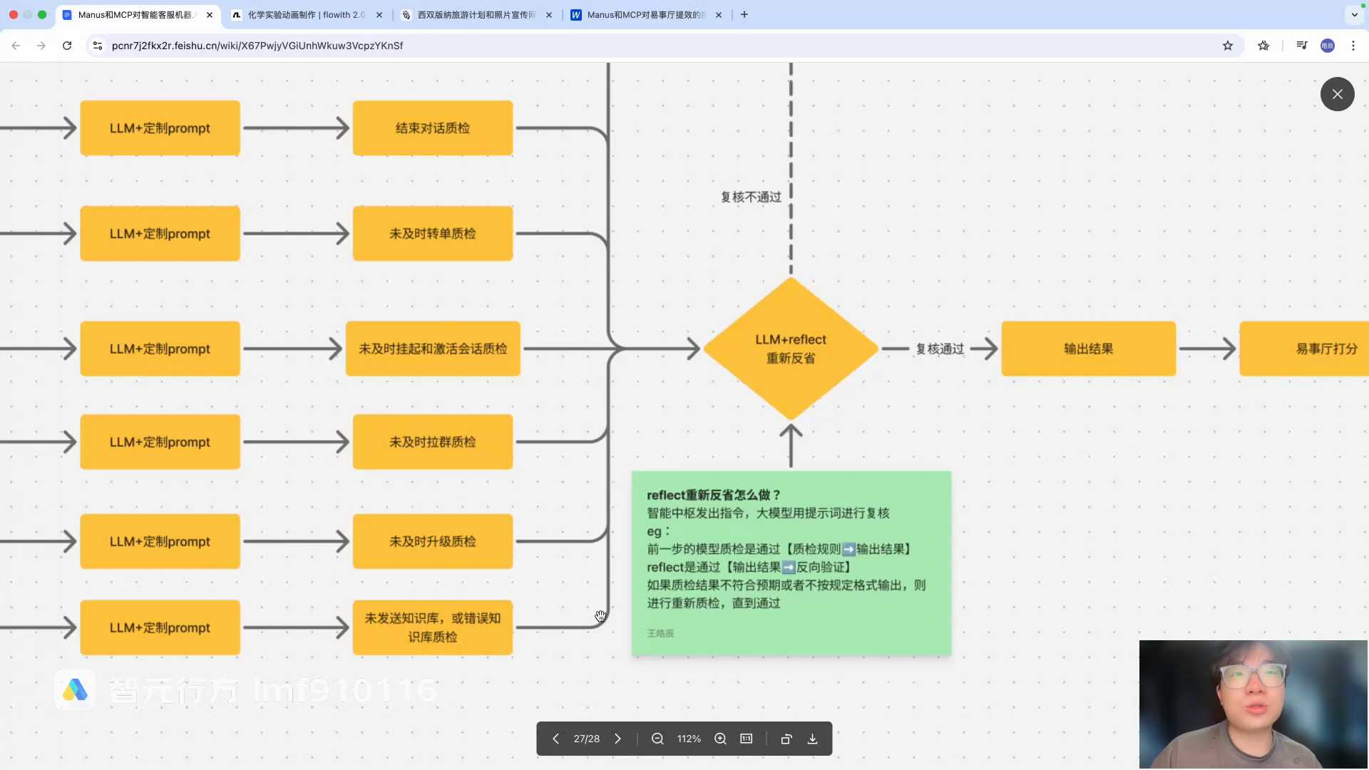
发言人
如果质检合格通过了，那我们再走下一步。如果不合格，那我们就要进行第三次的复合逻辑，就要重新的再走一遍MCP，然后调用还是跟刚才一样，重新调用其他这些三个模块，三个模块再输出一遍，这个时候他再进行复核，这个时候复核通过了输出结果，然后再根据我们输出的那些业务规则进行死逻辑的这种打分，就是他触发了哪一条扣几分，触发哪一条扣几分。这个的话我就不用让AI做了，就直接让我们用这种后端写死的逻辑让他来做，因为它更稳定。最后他就完成了质检，这个就是我们在质检部分用到的这种minus的一个落地，以及我们那个MCP的一个调用，这个是非常前沿的一个内容了。

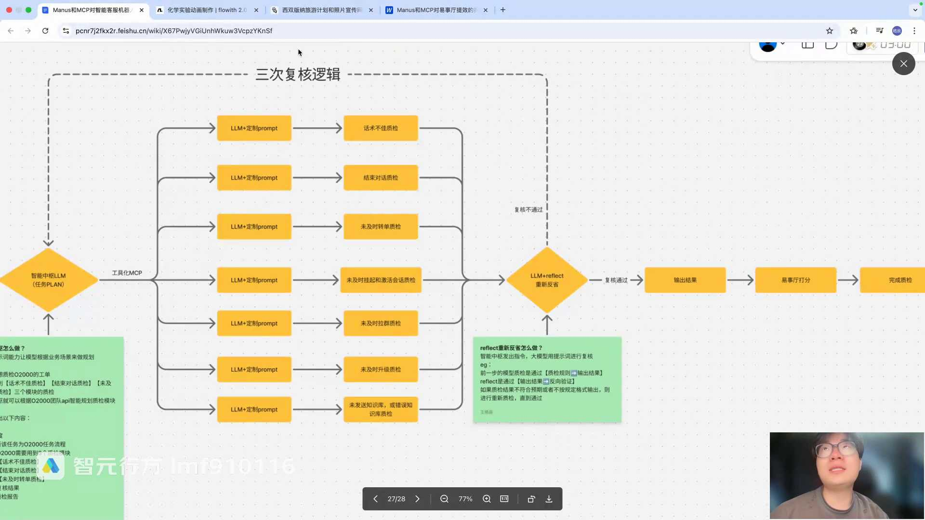
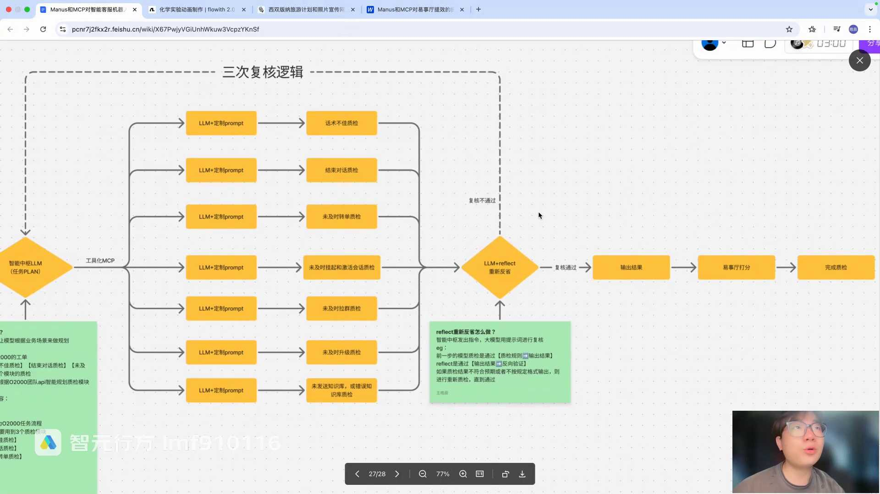
发言人
第六点，我们如何去对接我们的业务部门，就是我怎么把这个东西做出来，怎么给别人用。以前我们做工具类服务，可能只需要用就是需要做任务机器人。我们做接口，做交互，做后端逻辑，总共花费五个工作日。现在的话我们做这种工具类的服务接口，纸票封装成MCP就只需要两个工作日。

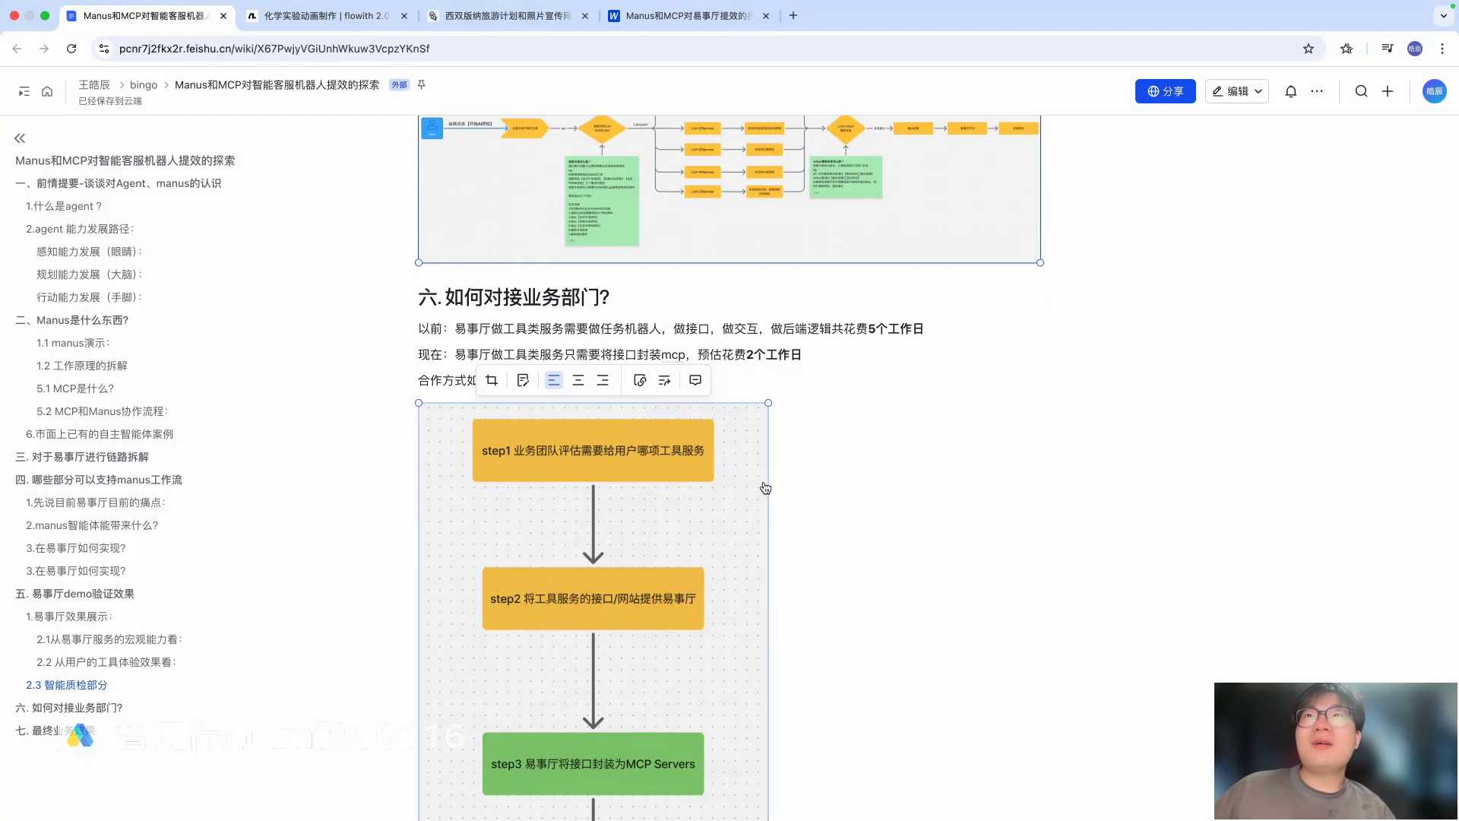
发言人
合作方式就比如像下面这种就四步。前两步就是让他们业务团队去评估，需要我们给他提供哪几项的工具业务。第二步将工具的接口或者网站提供给我们一直听，然后我们再将这个工具和接口封装成MCP service。那这个时候我们再提供print合适的提示词，就是怎么去调用它工具的提示词，然后进行我们的验证之后即可上线。这个就是我们和其他部门一个逻辑。

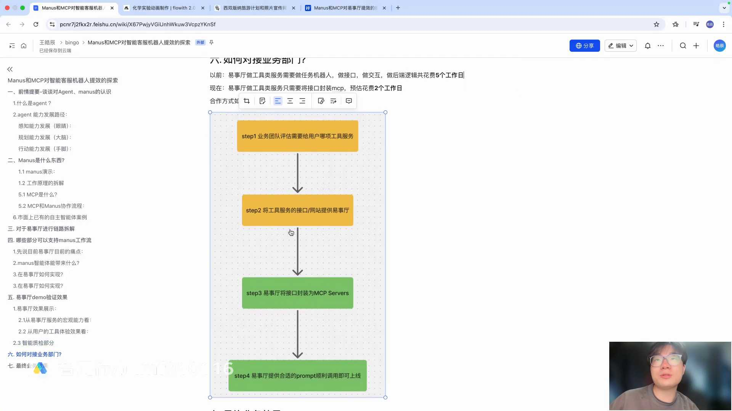
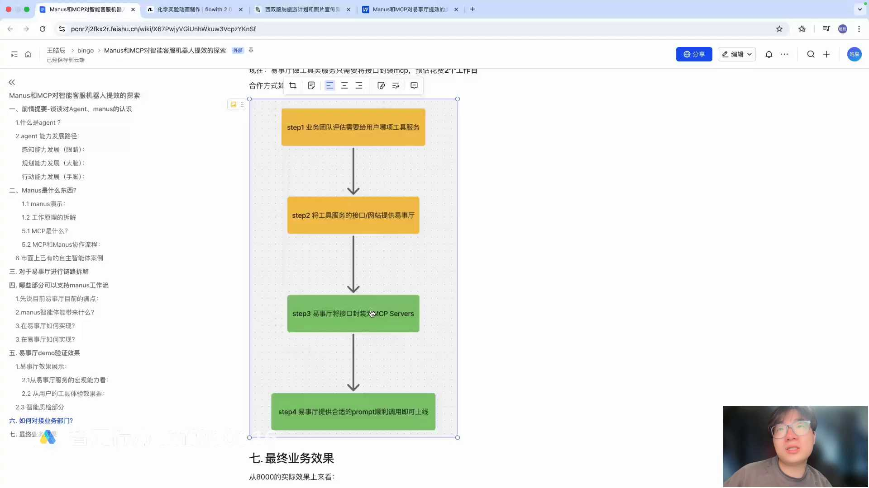
发言人
这里敲重点，就是你们在周末的时候，周末时候会给大家出一个智能客服简历怎么写？我也会把整个minus这一部分可能也会再给大家加进去，大家可以酌情的。如果大家能理解的话，大家可以把这方面给写进去。因为在我们目前就是一些对于这个面试的一些一V一里边，很多很多的面试官，他对这个尤其是你的加一就你的直属领导，他会对于前沿的这些信息非常感兴趣。他非常迫切的想要把这些新技术利利应用在他们的落地场景里面。这个智能质检就是大家可以去做的一个功能点就比较落地了。其实已经。

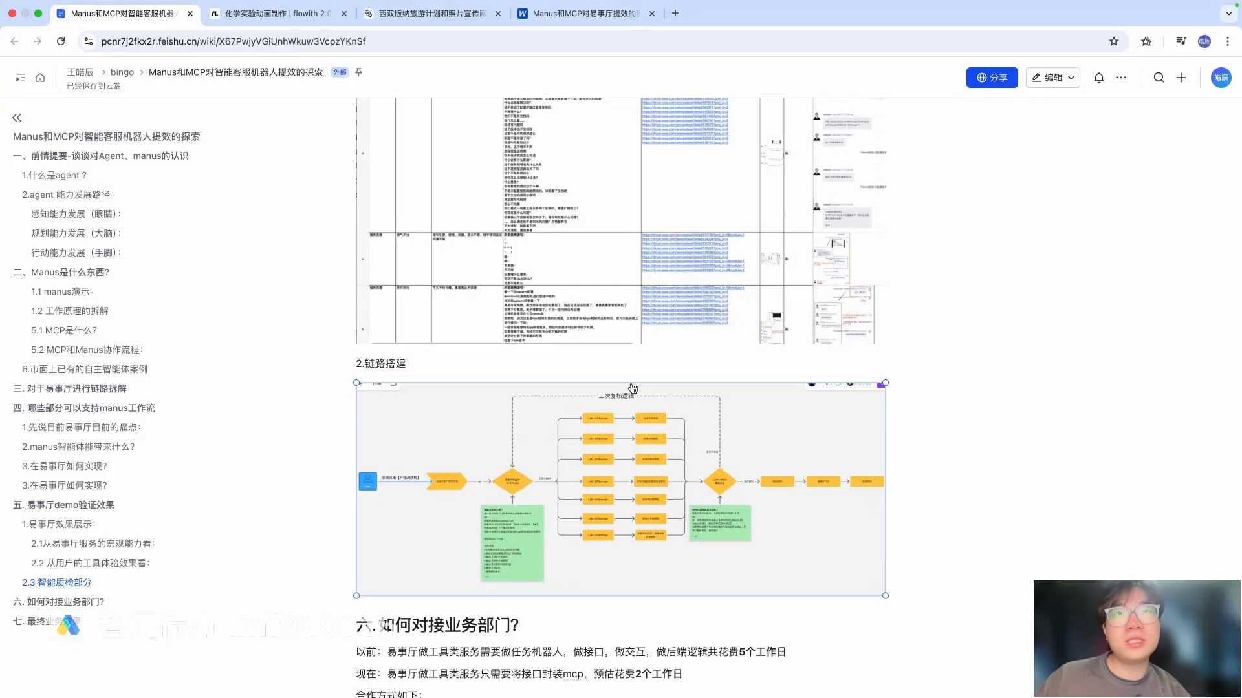
发言人
最终的业务效果，从8000的实际效果来看，首先我们的业务效果这直接喂饭，直接大家可以写简历里全量，我们可以全量的去质检代替人工抽检。我们的覆盖率我们的检就是质检覆盖率是从人工抽检的2%或者5%，提升到了百分之百的全量覆盖。因为现在也不耗什么人力了，就全部每一次业务在填单之后，我们直接就进行这个AI质检了。然后第二个时效性，我们的质检周期从七天一次缩短到了实时质检，就是他做一个工单，我们检一次做一个工单，那两次质检的准确率也从45%。我们第一个版本实际上做过评测就是45%。然后直到我们优化了很多提示词和规则，到现在话大概就是在73%左右，这个就是我们整个客服，尤其是在服务后的客服内容，我们对于MCP或者说对于minus在这个工作场景的一个应用。OK今天就差不多是这样，大家有没有什么问题没听懂的就私信我。

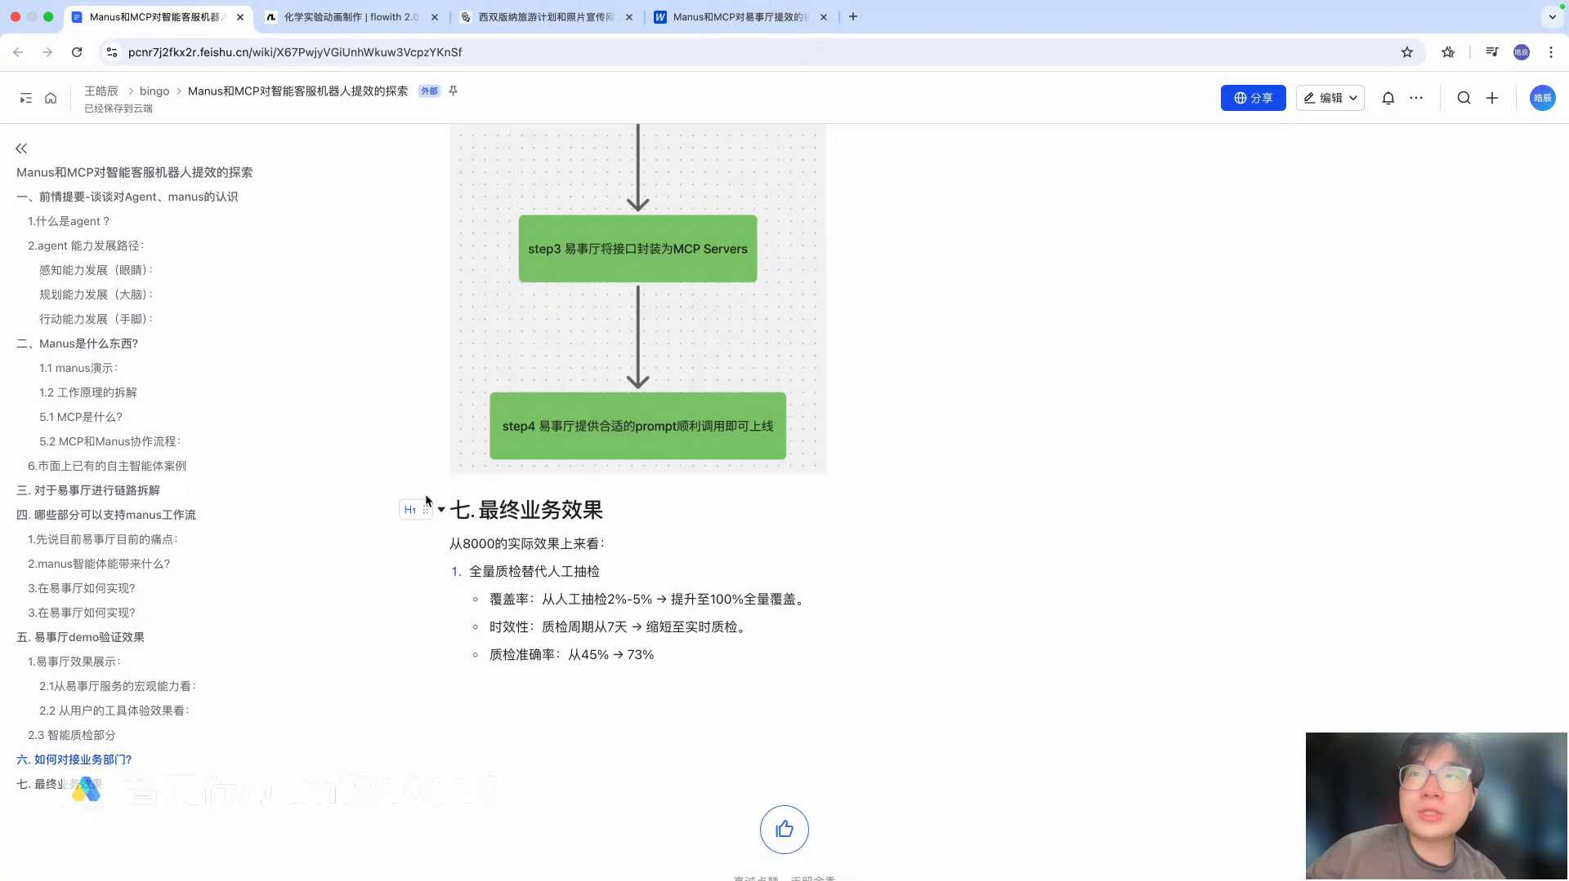
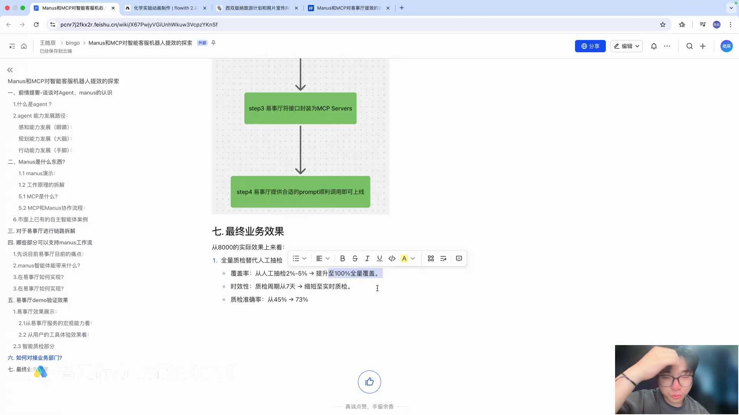
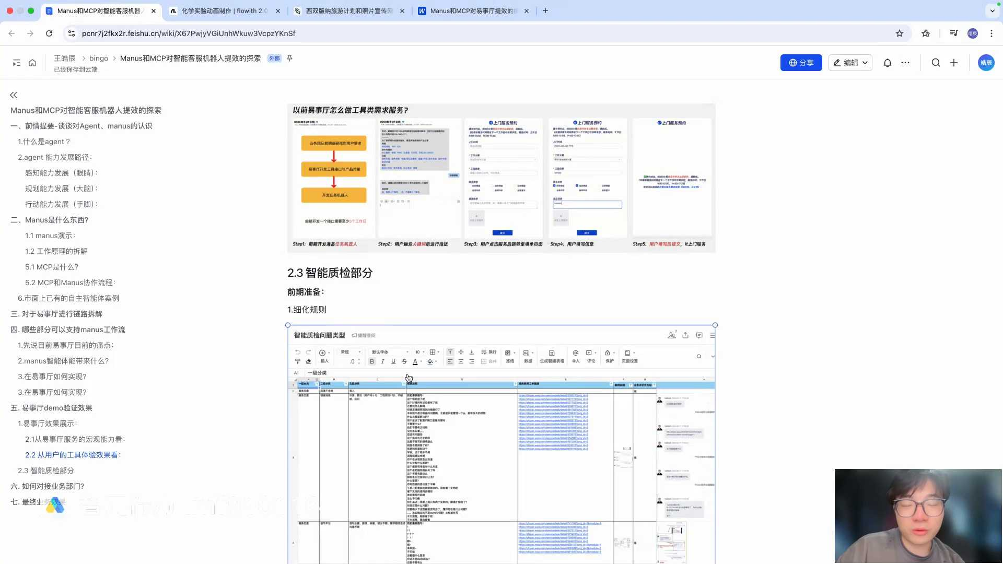
发言人
实际上整个的业务流，这篇文档到时候也发给大家。整个业务流是非常全面的，尤其是我们在对一些新的技术出来之前。出来之后，我们是如何去解析它，并且如何去放在我们整体一个实际的应用场景中的一个落地，这个是比较怎么说呢？就是需要你有强大的动力和往前学习的一个冲劲。要不然在就是你想从三月份到现在，就基本上大模型领域AI领域每一个月或者每半个月都会出来各种各样不同的新东西，都是应接不暇的。很有可能你今天用完这个minus的这种项目之后，你到下个月很有可能就会出来一个新的智能体。他做的比如说像这种影刀，他做的可能就比这个minus在企业级的这种场景他做的更好。

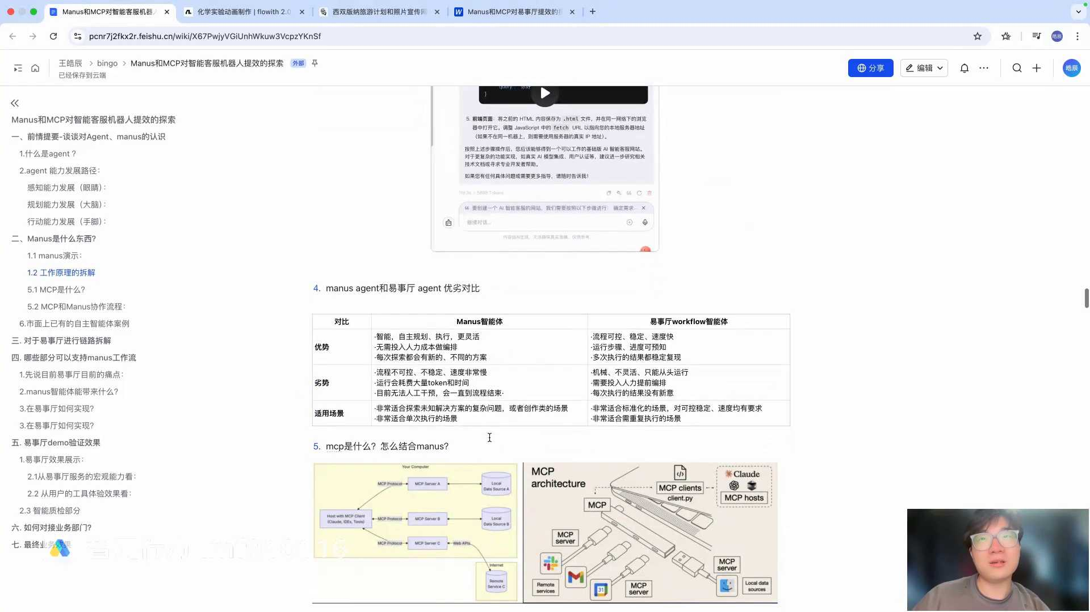
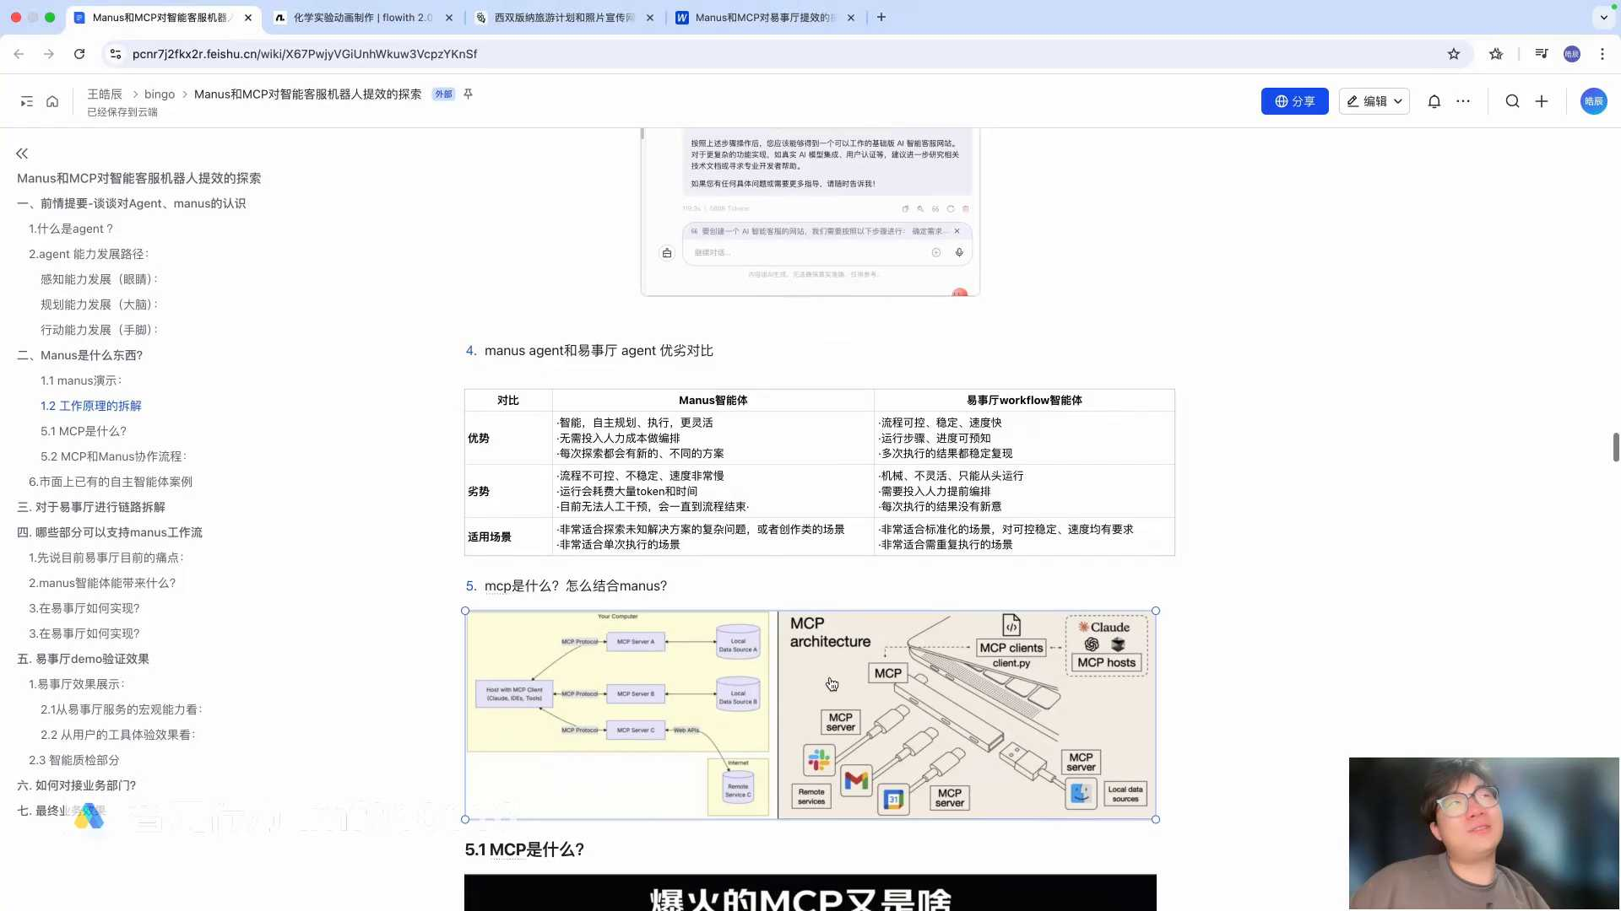
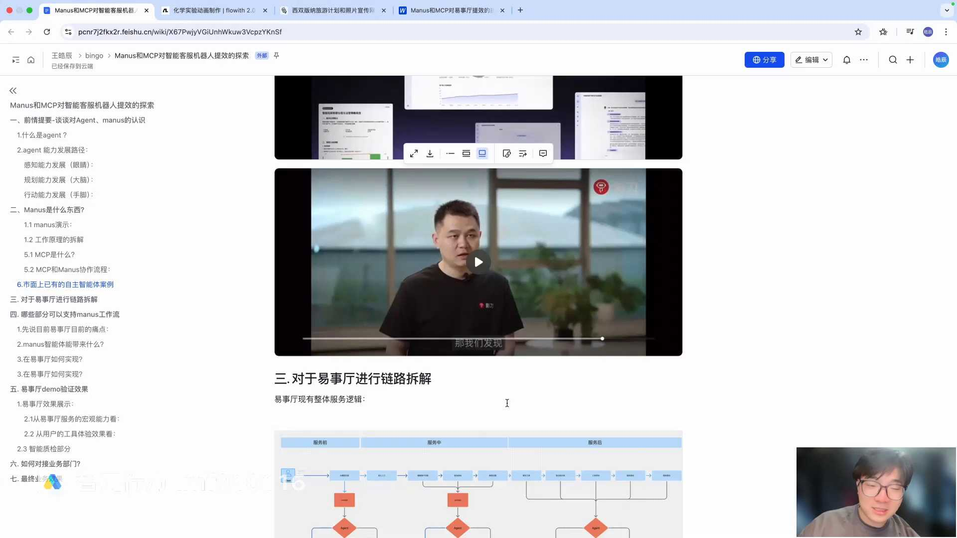
发言人
OK大家有什么什么问题？没有没有问题，咱们今天就到这儿。然后周末的话，大家把自己的项目什么的全部都要梳理出来了，我们可能就要再次进行这种一V一的对接。有没有问题？没有问题我就撤了。

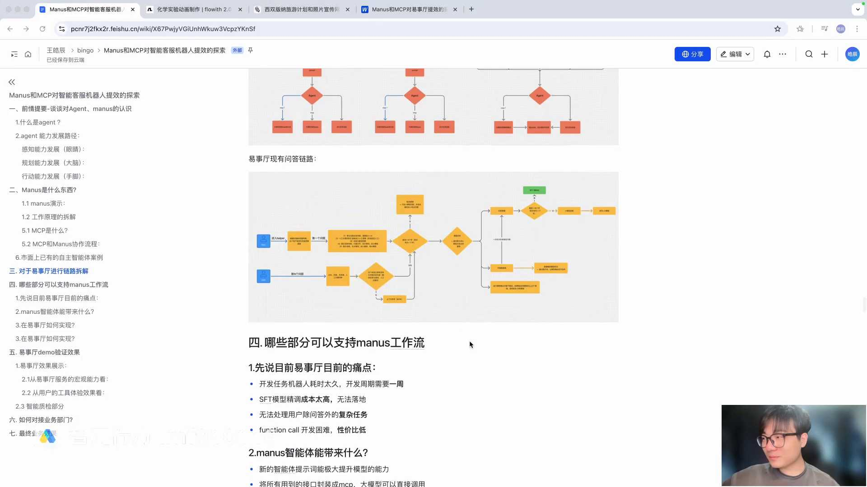
发言人
没有没有就结束了，再见。

发言人
这个好落地吗？好落地吗？这个已经落地了，这个不是好不好落地。如果说你想做一个纯超minus去做的话，你要找合适的业务场景。你比如说像我们在服务后的这些场景里面，在服务后的场景里面，它不会就是你看这里它不会说是像那个像前面它需要及实时性。就是他你在做问答的时候，你实时性的时候就不太好。那你这个时候的话就只能在一些你能做到的业务场景里面去靠去做它的落地性了。

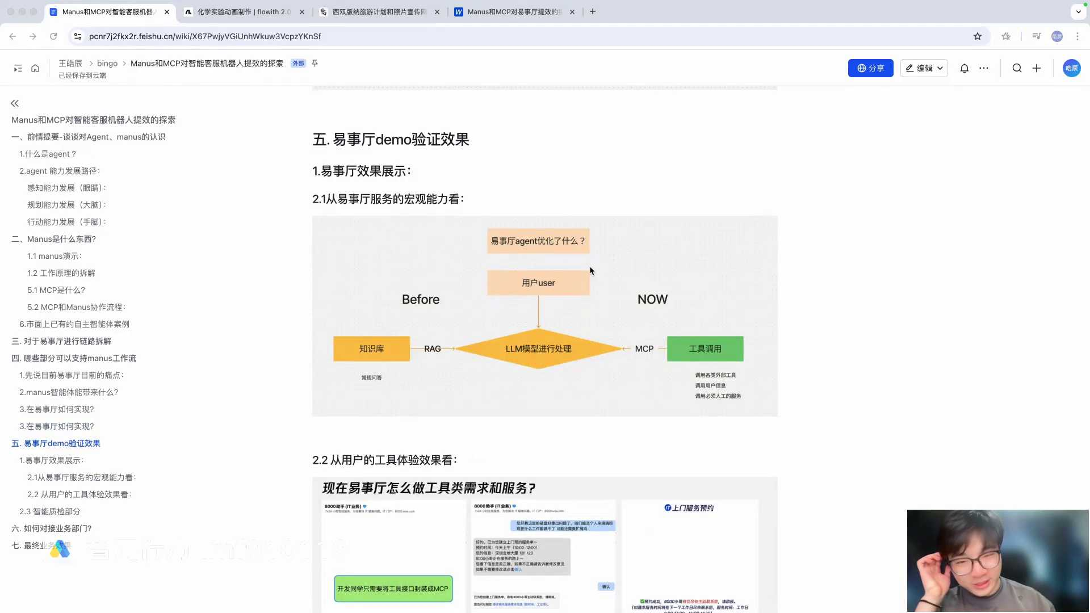
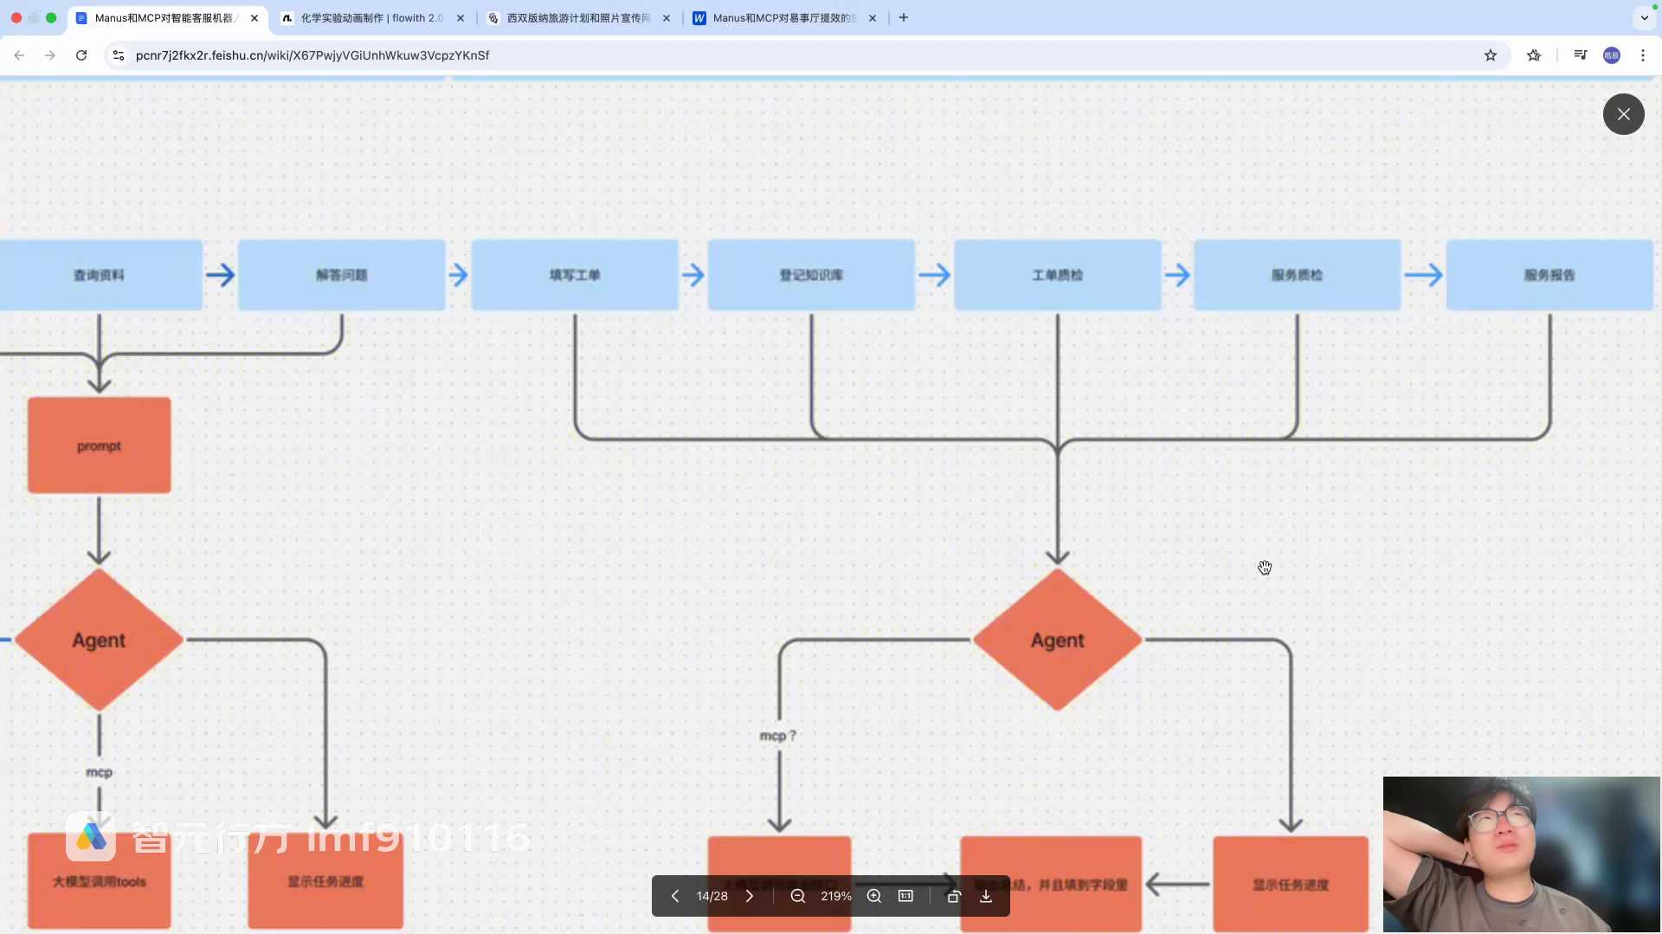
发言人
你比如说我当时找的这个在服务后的场景里面，像工单质检、服务质检，在前期的话我们也做了非常多，其实和知识库的搭建是一样的，我们也要做各种的规则搭建，以及我们要和业务不停的去探讨到底怎么样模型输出的这些。他规则的质检，主要是人家要认你知道吧？就是你你要你要去你要让模型非常公平公正的。你不能说模型输出这个东西，人家工程师或者人家技术人员或人家客服他不认，那这个时候就比较尴尬。所以说我们在前面是做了多轮的这种交流和业务场景的这种想象。而且这个场景它是不对你的响应时间不会特别的有要求。就是你你反正都是在后台做，他做只要给我一个分数，或者给我一个他输出的一个格式就OK了。所以他是我们是基于整体的业务的落地场景，就它能够落地的场景，我们才去做的这些。

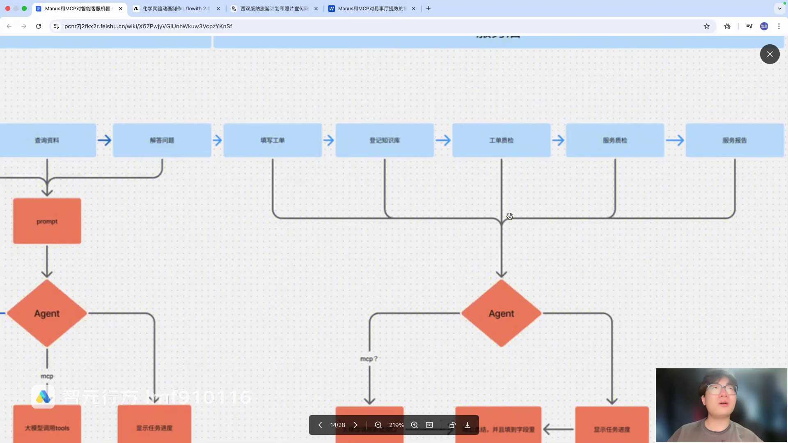
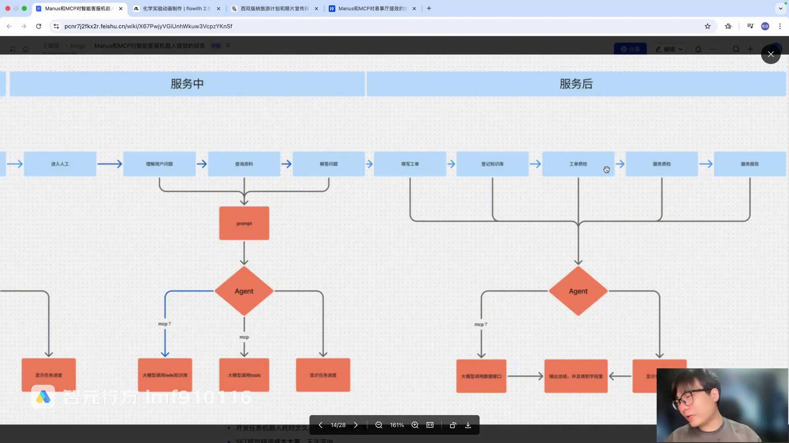
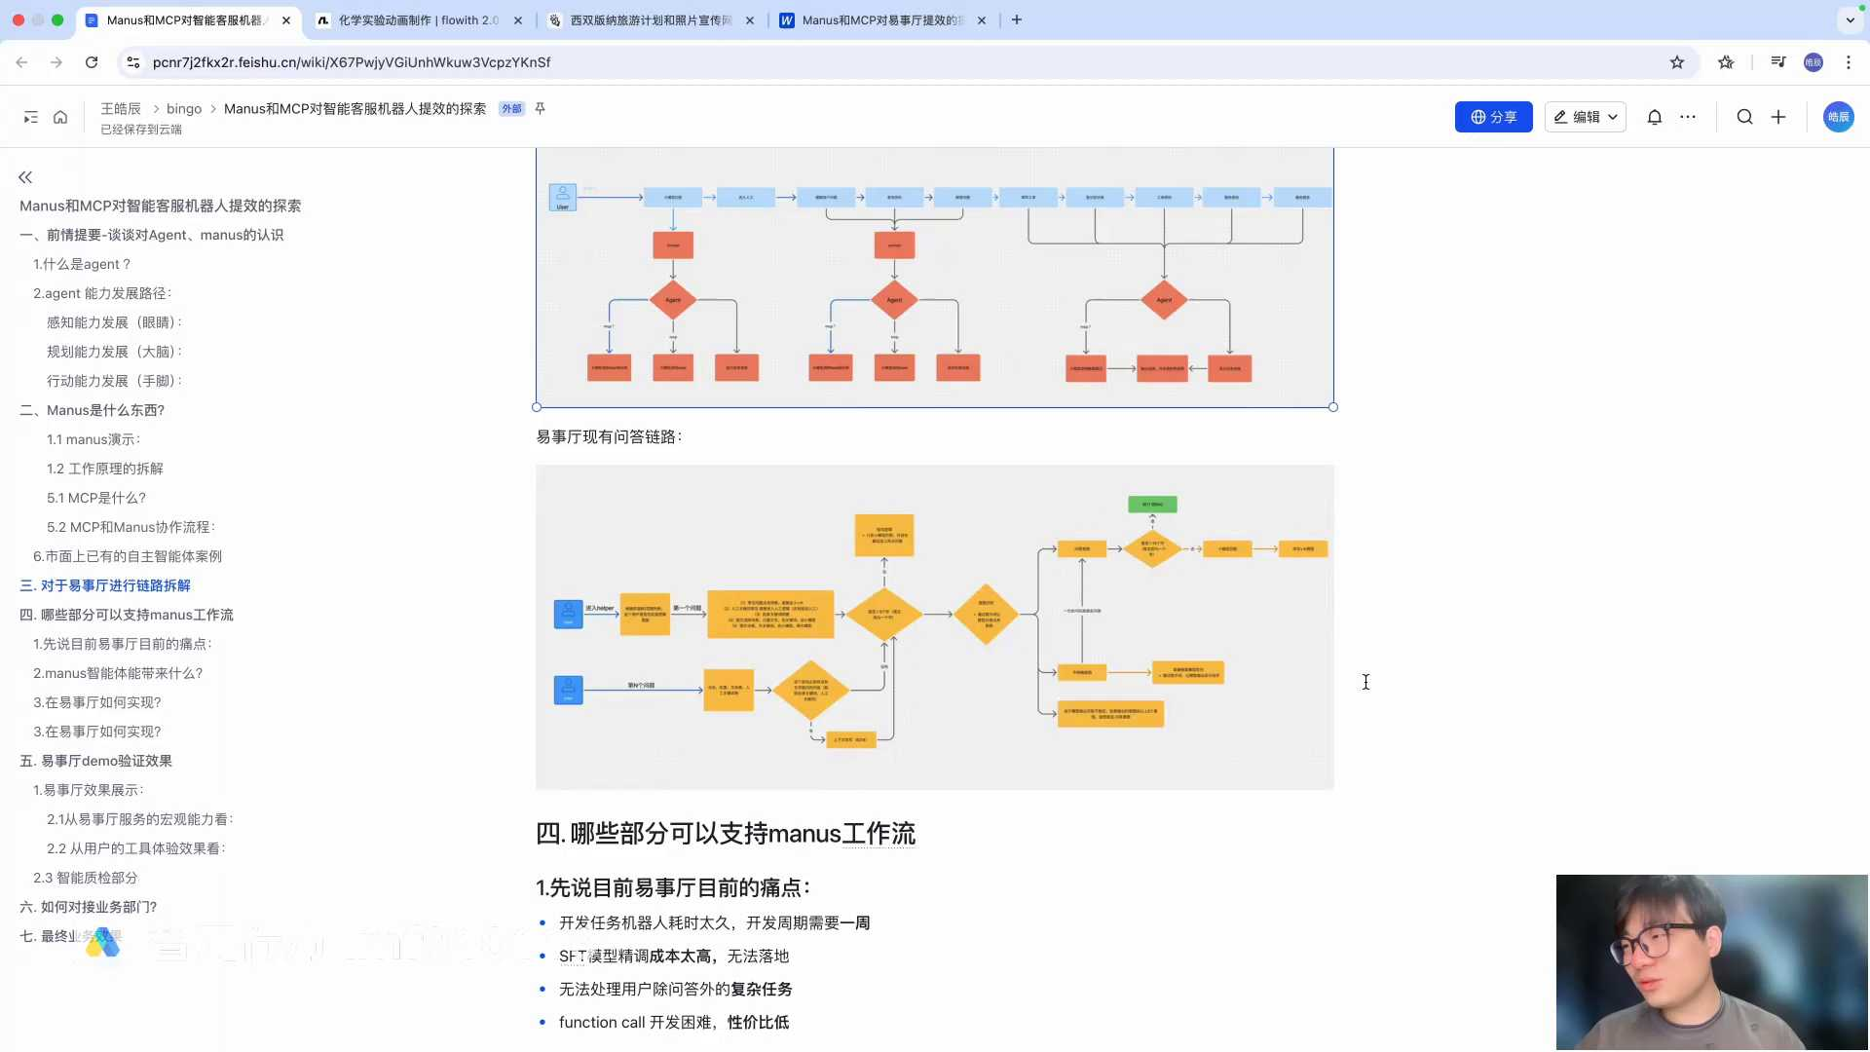
发言人
最后效果验证指标如何进行拆解？指标的话没有什么可以拆解的，就是我们从人工的质检25%直接提升到百分之百，就是每条工单。就说白了每条工单比如说我们在前期的时候就会想，那你既然我们我们之前只用了比如说5%的工单，为什么呢？因为我们人力不够，不能去去全部给他减完。一个月我们一个厅的工单可能有2万单。你要全讲完也不现实。

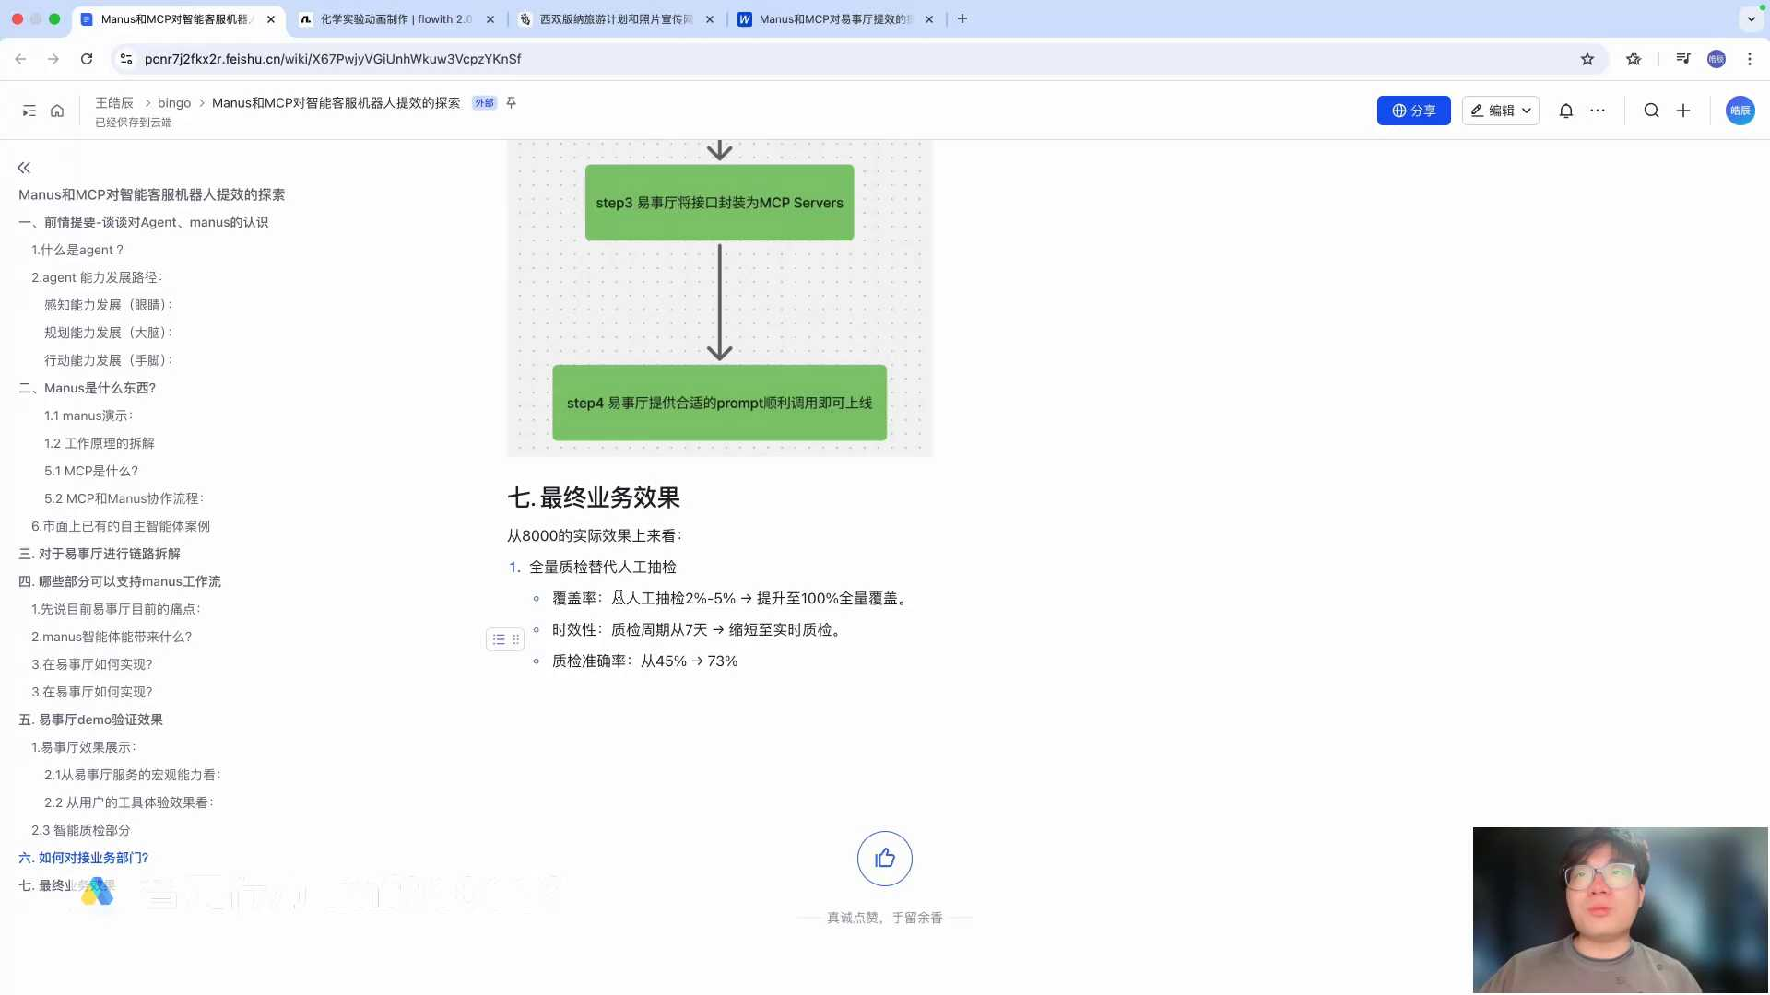
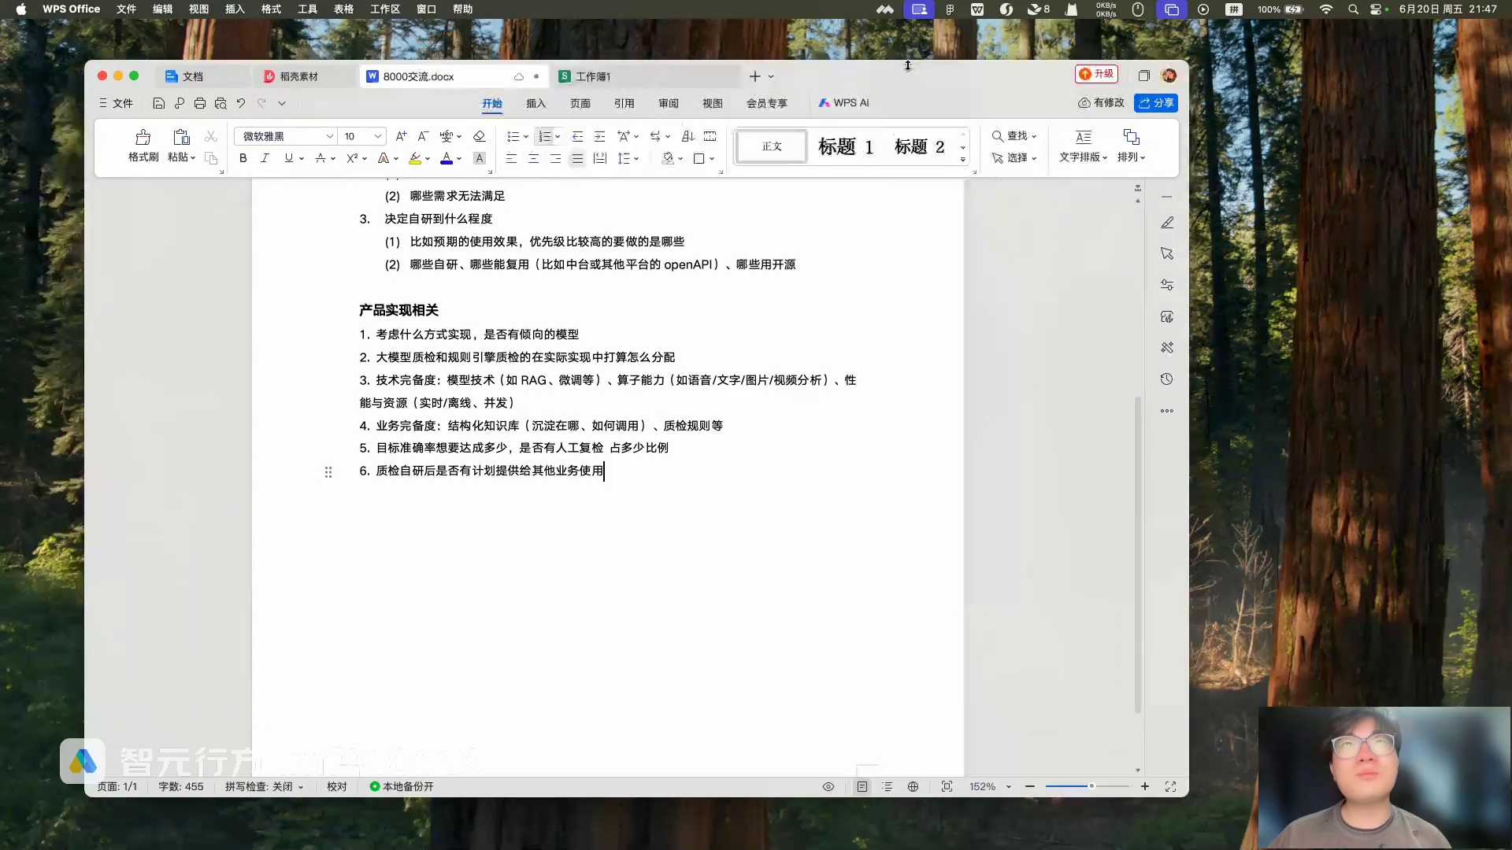
发言人
那么它的指标怎么拆呢？实际上就是看到几个，第一个就是准确率，比如说我讲完就是让模型剪完一个一条规则上面的输出的内容，那OK让人全部看一遍，看完之后就要看他哪里剪对，哪里剪错了。如果一个单里面他输出了三个模型，这个叫怎么说呢？就本来他需要五个被剪出来的这种规则违反的状态，但是模型只检出来三个，那它的准确率可能就只有60%，那么一条单他点错了，我们就不给他算。如果说是有100个单，有50个单都都出现了或多或少的这种检测的失误。那我们就全给他up掉，就out掉，基本上准确率就50%，就是这么算的。

发言人
还有说到刚才的落地问题，你要在你的业务场景里找，只能说是你拿着锤子去找钉子。这个没有什么好好说的，只不过是在在面试的场景中，这个用户而不是用户面试官对这部分非常感兴趣，你要是写上去的话，能够极大的提升你被筛出来的概率。OK还有没有其他问题？

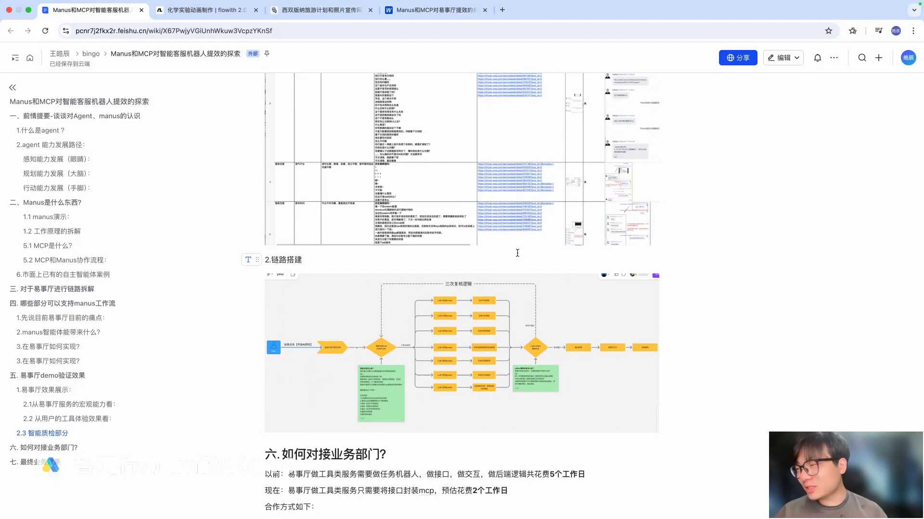
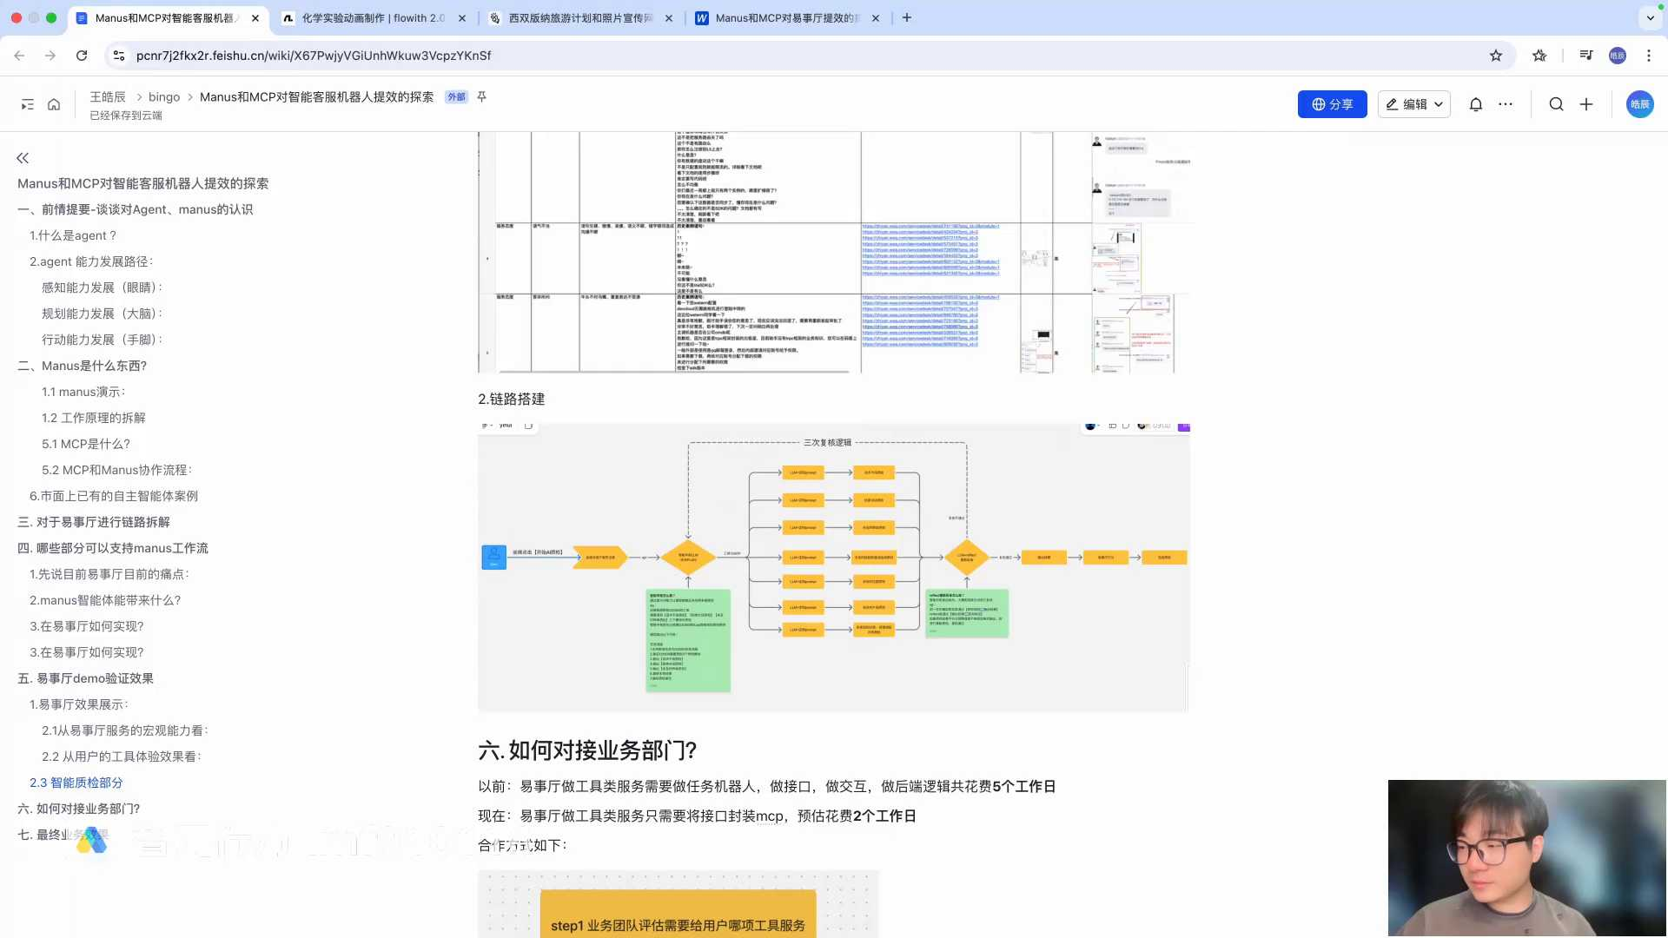
发言人
对，听链路就是不难。就是这些跟你说它主要实现的这个主要实现它的步骤实际上就是你的提示词，这三段提示词，到时候你们下去看一下。听上去就是不难，你可以把这段提示词你们放在那个扣子里面感受一下，感受一下他怎么做的。这里的话，实际上这里的提示词你们可以看一看，实际上它的提示词，尤其是他最主要的地方就是他提示词，提示词他妈写的。你看这内容，我靠，你说你说正常我们哪个产品能写出来这么完善的提示词，对吧？你的内容非常的丰富，到时候你们可以看一下这些提示词怎么写的，他基本上是把一个业务场景里面进行全覆盖。当然我们质检的话是没有纯粹的去抄他的提示词。我们质检的话还是要根据我们业务场景去想让大模型怎么去完成这么一个循环，这个是最重要的。

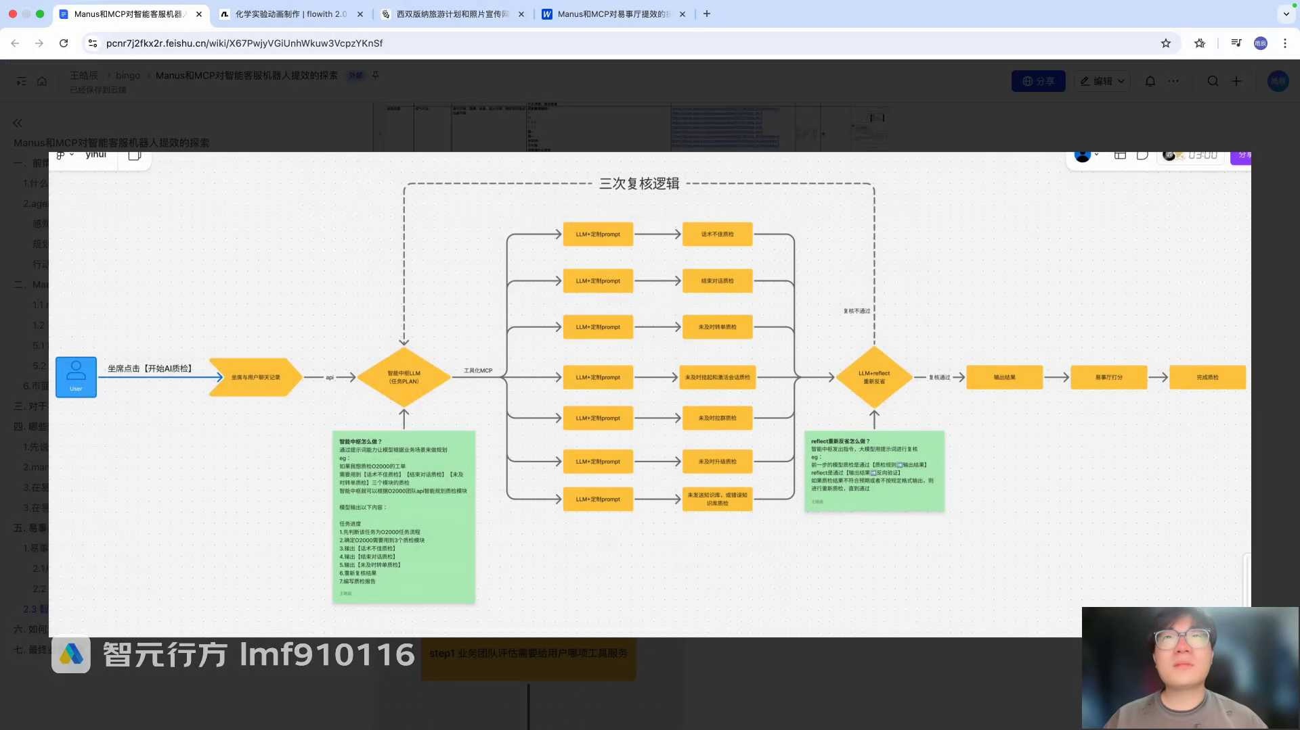
发言人
OK9点50，咱们今天就到这儿，如果有这方面的疑问，直接私信我。然后想详细的在哪个项目中想写这个的话，我也可以提一些建议。然后你们怎么写放在你们的场景里面比较合适。简单化实际上就是给大家做一个比较前沿类的一个知识的分享。OK, 今天就到这儿，再见了。

